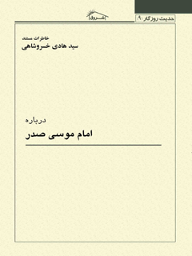

حدیث روزگار9 خاطرات مستند سید هادی خسروشاهی درباره امام موسی صدر


ghaemiyeh.com

فهرست مطالب
مشخصات کتاب 4
اشاره 4
فهرست مطالب 8
یادداشت 10
مقدمه 12
خاطرات مستند درباره : امام موسی صدر 16
اشاره 16
آشنایی 18
دیدار در لبنان 36
همراه و هم‌سفر 55
گفت‌وگو؛ راهبرد و روش 80
پیوست‌ها 148
اشاره 148
پیوست 1 : امام موسی صدر و گفتمان مشترک ادیان 150
اشاره 150
حضور در مجامع مسیحی لبنان 155
کاردینال سمعان نصر 157
کاردینال گریگوری حداد 158
پیوست 2 : امام موسی صدر نیاز امروز جامعه ما... 164
پیوست 3 : وضعیت تبلیغ دینی ما 182
اسناد 204
اشاره 204
سند یکم : نامه‌ای به امام موسی صدر 206
سند دوم : مسئله مرجعیت 211
سند سوم : نامه امام موسی صدر به آیت‌الله بهشتی 214
سند چهارم : گزارشی از همایش ملتقی الفکر الإسلامی 217
سند پنجم : متعه در فقه مالکی 222
سند ششم : الخوارج انصار الامام علی 227
سند هفتم : نامه‌ای از امام موسی صدر 233
سند هشتم : نامه‌ای از امام خمینی به امام صدر 250
سند نهم : نامه‌ای به پاپ 252
سند دهم : گزارشی به امام خمینی 255
سند یازدهم : مجوز مجله مکتب اسلام 259
سند دوازدهم : یادداشتی در روزنامه وظیفه درباره استعفای تعدادی از نویسندگان مجله مکتب اسلام 262
سند سیزدهم : راهپیمایی آمریکایی‌های مقیم لبنان 266
سند چهاردهم : استفتاء از محضر مبارک حضرت آیت‌الله العظمی 269
سند پانزدهم : تلگراف حوزه علمیه قم درباره امام موسی صدر 272
تصاویر 276
فهارس 296
اشاره 296
فهرست اعلام 298
فهرست کتب 304
فهرست اماکن 305

مشخصات کتاب
سرشناسه:خسروشاهی، سیدهادی، 1317 -
عنوان و نام پديدآور:درباره امام موسی صدر/ نویسنده سیدهای خسروشاهی.
مشخصات نشر:قم: کلبه شروق، 1396.
مشخصات ظاهری:308 ص.
فروست:خاطرات مستند سیدهادی خسروشاهی. حدیث روزگار؛ 9.
شابک:120000 ریال2-75-7255-964-978
وضعیت فهرست نویسی:فیپا
يادداشت:عنوان دیگر: درباره زندگی و مبارزات امام موسی‌صدر.
یادداشت:کتابنامه به صورت زیرنویس.
عنوان دیگر:درباره زندگی و مبارزات امام موسی‌صدر.
موضوع:خسروشاهی، سیدهادی، 1317 - -- خاطرات
موضوع:صدر، موسی، 1307 -
موضوع:مجتهدان و علما -- لبنان
موضوع:'Ulama -- Lebanon
رده بندی کنگره:DSR1568 /خ5آ3 1396
رده بندی دیویی:955/083092
شماره کتابشناسی ملی:4869075

اشاره
بسم الله الرحمن الرحیم
حدیث نیک و بد ما نوشته خواهد شد
زمانه را قلم و دفتریّ و دیوانی است
حدیث روزگار9
خاطرات مستند سید هادی خسروشاهی
درباره:
زندگی و مبارزات
امام موسی صدر

فهرست مطالب
یادداشت... 7
مقدمه. 10
خاطرات مستند درباره: امام موسی صدر. 15
آشنایی.. 17
دیدار در لبنان. 36
همراه و هم‌سفر. 55
گفت‌وگو؛ راهبرد و روش... 80
پیوست‌ها 149
پیوست 1: امام موسی صدر و گفتمان مشترک ادیان. 151
اشاره 151
حضور در مجامع مسیحی لبنان. 156
کاردینال سمعان نصر. 158
کاردینال گریگوری حداد 159
پیوست 2: امام موسی صدر نیاز امروز جامعه ما... 165
پیوست 3: وضعیت تبلیغ دینی ما 183
اسناد. 205
سند یکم: نامه ای به امام موسی صدر. 207
سند دوم: مسئله مرجعیت... 212
سند سوم: نامه امام موسی صدر به آیت‌الله بهشتی.. 215
سند چهارم: گزارشی از همایش ملتقی الفکر الإسلامی.. 218
سند پنجم: متعه در فقه مالکی.. 223
سند ششم: الخوارج انصار الامام علی 228
رهبر اباضیه و کتابی درباره امام علی عیه السلام 224
سند هفتم: نامه‌ای از امام موسی صدر. 234
پاسخ امام موسی صدر به نامه انتقادی استاد خسروشاهی درباره نحوۀ تعامل با فلسطینیان 234
سند هشتم: نامه‌ای از امام خمینی به امام صدر. 251
سند نهم: نامه‌ای به پاپ.. 253
سند دهم: گزارشی به امام خمینی.. 256
سند یازدهم: مجوز مجله مکتب اسلام 260
سند دوازدهم: یادداشتی در روزنامه وظیفه درباره استعفای تعدادی از نویسندگان مجله مکتب اسلام 263
سند سیزدهم: راهپیمایی آمریکایی‌های مقیم لبنان. 267
سند چهاردهم: استفتاء از محضر آیت‌الله العظمی آقای بروجردی.. 270
سند پانزدهم: تلگراف حوزه علمیه قم درباره امام موسی صدر. 273
تصاویر. 277
فهرست اعلام 299
فهرست کتب... 305
فهرست اماکن.. 306

یادداشت
... حجت‌الاسلام والمسلمین استاد سید هادی خسروشاهی که به قول شیخ المورخین استاد سید محمد محیط طباطبایی: «صاحب نظری در تاریخ» است و به قول جناب آقای حمید قزوینی - در مقدمه خود - «گنجینه‌ای غنی در بیان تاریخ و ارائه تحلیل‌های مرتبط...» از سالیانی دراز - یک ربع قرن پیش - درباره زندگی و مبارزات امام «موسی صدر» هم به تحقیق و بررسی پرداخته و در این زمینه، چندین ویژه‌نامه و کتاب تنظیم و تحریر و منتشر ساخته است که عبارتند از:
1- ویژه‌نامه تاریخ و فرهنگ معاصر، ج 1، وزیری، 552 صفحه، نشر: مرکز بررسی‌های اسلامی - قم، 1375.
2- یادنامه امام موسی صدر، ج 1 و 2، وزیری، 940 صفحه، نشر: مؤسسه فرهنگی - تحقیقاتی امام موسی صدر، تهران، 1387.
3- امام موسی صدر، مصلح بزرگ اجتماعی، رقعی، 424 صفحه، نشر: دانشگاه ادیان و مذاهب، قم، 1393.
4- حدیث روزگار - مجموعه گفتگوهای پژوهشگر معاصر جناب حمید قزوینی - چاپ اول، رقعی، 236 صفحه، نشر: مؤسسه فرهنگی - تحقیقاتی امام موسی صدر، تهران، 1393.
و اینک کتاب حدیث روزگار با ویرایش و بازنگری جدید و نیز
اضافه نمودن چند پیوست و حذف «پی‌نوشت»ها، که عمدتاً در معرفی شخصیت‌هایی بود که نامشان در کتاب آمده است، در ضمن مجموعه «خاطرات مستند» ایشان تجدید چاپ می‌گردد. ... (این مجموعه بالغ بر پنجاه جلد خواهد بود که تاکنون 22 جلد آن چاپ و منتشر شده است...)
...کتاب‌های چهارگانه فوق شامل ده‌ها مقاله و خاطرات از دانشمندان و بزرگان و شخصیت‌های داخلی و خارجی دنیای علم و فرهنگ و سیاست است که در کل، مرتبط با زندگی و مبارزات امام موسی صدر یا حوادث تاریخی مهمی است که به نحوی با فعالیت‌های امام موسی صدر ارتباط دارد و می‌تواند حقایق بسیاری را در این راستا روشن سازد.
اشاره به این نکته ضروری است که در بخش‌های مربوط به «خاطرات» استاد در کتب چهارگانه، شاید مواردی تکراری به نظر برسد که این امر با توجه به فاصله زمانی یک ربع قرنی تاریخ تحریر مقالات و یا انجام مصاحبه‌ها و تعدّد موارد، یک امر طبیعی است ولی در کل، بازگو کننده حقایق برای خواننده هر یک از کتب و آثار مزبور تواند بود.
با سپاس، پذیرای هرگونه نقد و توضیح و تصحیح و تکمیل خواهیم بود تا در چاپ‌های بعدی این «خاطرات مستند» مورد استفاده قرار گیرد.
مرکز بررسی‌های اسلامی
سید محمود خسروشاهی
قم - پاییز 1396

مقدمه
در میان چهره‌های علمی و سیاسی و فرهنگی ایران، استاد ارجمند جناب حجت‌الاسلام والمسلمین سید هادی خسروشاهی جایگاهی ممتاز دارد.
به جرأت می‌توان گفت که موضوعی دربارۀ روحانیت، جریانات روشنفکری، گروه‌های معتدل و یا افراطی دینی، چپ‌گرایان مخالف مذهب، مبارزان مسلمان و غیر مسلمان، مدافعان و مخالفان تقریب مذاهب، مدیران سیاسی و اجرایی و سایر گروه‌های اجتماعیِ معاصر نیست که ایشان نکته‌ای، مطلبی، اطلاعی و یا مشاهده و حضوری در آن نداشته باشد.
البته، وی در بیان نظر اهل ستیز نیست. کسی را با کردار و زبان خود نمی‌آزارد، در جست‌وجوی حقیقت صادق است. متکی به هیچ جناح و جریانی نیست. در نوشتن تاریخ و تبیین حوادث بیشتر به اصلاح می‌اندیشد تا برجسته کردن ضعف دیگران. از این نظر، استاد خسروشاهی گنجینه‌ای غنی در بیان تاریخ و ارائه تحلیل‌های مرتبط است.
وی از بدو ورود به حوزه علمیه قم (در اوایل دهه 30) ضمن درس و بحث، به فعالیت مطبوعاتی و پژوهشی و فرهنگی و اجتماعی نیز پرداخت و با گذشت شصت سال، همچنان در همان مسیر به تلاش متعهدانۀ خود ادامه می‌دهد و با وجود ضعف جسمی که ناشی از گذر عمر است، عزم و ارادۀ فرهنگی و اجتماعی‌اش غبار زمان و سستی به خود نگرفته است.
وی از معدود فضلای حوزه است که ارتباطات گسترده‌ای نیز با کانون‌های فکری و فرهنگی و رهبری حرکت‌های معاصر اسلامیِ خارج از ایران داشته و دارد و مورد احترام آن‌هاست.
به دلیل همین پیشینه، و همچنین سابقۀ دوستی طولانی با امام موسی صدر، گروه تاریخ شفاهی مؤسسه فرهنگی تحقیقاتی امام موسی صدر از نخستین روزهای تشکیل، به دنبال آن بود تا گفت‌وگویی را با استاد صورت دهد که فرصت و امکان آن فراهم نمی‌آمد. مصاحبه با استاد خسروشاهی از آنجا اهمیت می‌یافت که وی، علاوه بر اطلاعات مهم تاریخی، خود یکی از پیشکسوتان تاریخ‌نگاری زندگی امام صدر است که در سال‌های اخیر لحظه‌ای در این مهم فروگذار نبوده و الگویی برای دیگران به شمار می‌آید.
سرانجام با پیگیری مدیریت محترم مؤسسه و موافقت استاد، طرحی
برای تنظیم و تدوین خاطرات ایشان در دستور کار قرار گرفت که اثر حاضر محصول نهایی آن است.
بر این اساس ابتدا خاطرات استاد خسروشاهی که در مصاحبه‌ها و سخنرانی‌ها و مقالات مختلف بیان شده بود، استخراج شد و سپس، با طرح پرسش‌های جدید که پاسخ بخشی از آن‌ها به صورت کتبی و بخشی دیگر به صورت شفاهی دریافت شد به تکمیل آن‌ها پرداختیم.
در متن پیش رو تلاش شده است مباحث از ترتیب زمانی و موضوعی مشخصی برخوردار شود و از تکرار و اطناب پرهیز گردد. همچنین، اسامی افراد و رویدادها و اماکن در حد توان با درج توضیحاتی در پاورقی و یا در پی‌نوشت کتاب گویاسازی شده است. شماری از اسناد و تصاویر مرتبط با متن خاطرات هم در انتهای کتاب آمده است.
گروه تاریخ شفاهی، کار صورت گرفته در تدوین و انتشار خاطرات استاد خسروشاهی را - که شامل بخش‌ها و گوشه‌هایی از زندگی، تلاش‌ها و مبارزات امام موسی صدر است - کافی نمی‌داند و از علاقه‌مندان تاریخ و دوستداران امام صدر و به ویژه راوی محترم، صمیمانه درخواست دارد تا ضعف‌ها را بر ما ببخشند و در تکمیل آن ما را یاری دهند.
در پایان، مراتب سپاسگزاری خود را از سرکار خانم حورا صدر، مدیر
محترم مؤسسه فرهنگی - تحقیقاتی امام موسی صدر، اعلام می‌دارم. ایشان صمیمانه زمینه انتشار این کتاب را فراهم آوردند. همچنین باید سپاسگزاری کنم از همکاران گروه تاریخ شفاهی مؤسسه، خصوصاً آقای مهدی فرخیان و خانم‌ها زهرا ادیب و مهدیه پالیزبان که برای نشر این کتاب همکاری مؤثر و صمیمانه داشتند.
حمید قزوینی
تهران - بهمن 1392

خاطرات مستند درباره : امام موسی صدر

اشاره

ما تنها اسلام را به معنای میراث تاریخی در نظر نمی‌گیریم... میراث تاریخی تجربیات انسانی ملل مختلف را نیز شامل می‌شود... باید این میراث را حفظ کنیم. ما میراث تاریخی و تجربیات جهانی را غیر از دین، ثروت انسان می‌دانیم و انسان می‌تواند با بهره‌مندی از نعمات خود عطا کند.
امام موسی صدر

آشنایی
■ ضمن تشکر از فرصتی که در اختیار ما گذاشتید، بفرمایید اولین آشنایی شما با امام موسی صدر از چه زمانی و چگونه آغاز شد؟
در مورد آشنایی‌ام با امام موسی صدر، باید عرض کنم که من در اواخر سال 1332 به قم آمدم و در این شهر مستقر شدم. البته، قبل از این تاریخ هم چندین بار به قم آمده بودم، منتها نه برای تحصیل و اقامت، بلکه هنگام مراجعت از مشهد و برای زیارت و دیدار دوستان.... اما در سال 1332 و بعد از فوت مرحوم پدرم، آیت‌الله حاج سید مرتضی خسروشاهی، در تبریز، تشخیص دادم که ماندن من در
محیط تبریز فایده‌ای نخواهد داشت و لذا به قم آمدم. به طور طبیعی در این راه مشکلاتی نیز وجود داشت. بعد از چند ماه که در مدرسه فیضیه بودم، بالأخره توانستم در مدرسه حجتیه یک اتاقی و به اصطلاح، حجره‌ای را بگیرم و بدین ترتیب، استقرار یابم. منزل مرحوم آیت‌الله سید صدرالدین صدر، - صدر بزرگ - در نزدیکی همین مدرسه حجتیه بود. برخی از شب‌ها، که از کوچه عبور می‌کردم، می‌دیدم که در آنجا تجمعی هست و طلاب به منزل آقای صدر می‌روند... کنجکاو شدم و معلوم شد که آیت‌الله آقای حاج سید رضا صدر، شب‌های پنج‌شنبه جلسات درس اخلاق برای طلاب دارند و طبعاً، شرکت هم برای عموم آزاد بود. من هم خیلی خوشحال شدم و شب‌های پنج‌شنبه، بعد از نماز مغرب و عشا، به بیت ایشان می‌رفتم و در درس اخلاق ایشان شرکت می‌کردم. نخستین درس‌های ایشان درباره استقامت بود. سپس، مسئله حسد و دروغ بود که اتفاقاً مجموعه هر سه بحثی را که اشاره کردم، بعداً خود ایشان تنظیم و به صورت کتاب مستقلی منتشر کردند. گاهی آیت‌الله حاج آقا موسی شبیری زنجانی، آیت‌الله حاج سید مهدی روحانی، آیت‌الله علی احمدی میانجی و اشخاص دیگر امثال این آقایان، هم به این جلسه می‌آمدند. ما طلبه‌ها هم می‌رفتیم تا از محضر فیض‌گستر آنان استفاده کنیم... همه روزه یک ساعت به غروب، عده‌ای از فضلا هم در این منزل حضور می‌یافتند.
در یکی از همین جلساتِ بعدازظهرها بود که من با امام موسی صدر آشنا شدم. برخورد ایشان بسیار دوستانه بود. خب، ایشان قیافۀ
خیلی مشخصی داشتند: قامت بلند، چهره‌ای زیبا، رنگی باز و سفید و چشمانی سبز و روشن. به هر حال، چهرۀ مشخصی بود و در قم، نظیری از جهات ظاهر هم نداشتند. این آشنایی با توجه به اختلاف سن و تحصیلات، آشنایی دو فرد هم‌تراز نبود، بلکه علی‌رغم اینکه من در محضرشان درس نخوانده‌ام، آشنایی استاد و شاگرد باید تلقی می‌شد، ولی با توجه به اینکه ایشان اخلاق بسیار بزرگوارانه‌ای داشتند و متواضع و فروتن بودند و به اصطلاح ما خودشان را نمی‌گرفتند که من ده سال از شما بزرگ‌ترم، این آشنایی خیلی زود تبدیل به دوستی شد. این آغاز آشنایی و ارادت من خدمت ایشان بود که با توجه به این تاریخی که عرض کردم، یعنی سال 1332 و اوایل 1333، به حدود 60 سال پیش بازمی‌گردد.
■ جلسه یک ساعت به غروب در منزل آیت‌الله صدر چگونه برگزار و اداره می‌شد و شامل چه بحث‌هایی بود؟ حاج آقا رضا صدر در این جلسات چه نقشی داشت؟
جلسه چند نفر از علما و فضلا همه روزه یک ساعت مانده به غروب، در بیرونی منزل آیت‌الله سید صدرالدین صدر تشکیل می‌شد. در واقع، جلسه علمایی بحث و نقد علمی بود که حدود ده تا پانزده نفر از فضلا و مدرسین حوزه، در آن شرکت داشتند.
آیت‌الله سید رضا صدر به عنوان صاحب البیت ادارۀ عملی جلسات را به عهده داشت، بدون آنکه سخن از ریاست جلسه و یا مدیریت آن مطرح باشد.
در غالب اوقات مباحث فقهی، اصولی، روایی، فلسفی، تفسیری، رجالی و... مطرح می‌شد و آقایان به بحث و اظهارنظر می‌پرداختند. تعداد کمی از طلاب و دوستانی مانند حقیر هم به عنوان مستمع آزاد
شرکت می‌کردیم که بیشتر استفاده می‌بردیم، ولی اظهار نظر ما هم - اگر مطلبی داشتیم - آزاد بود؛ مانند همۀ محافل درسی حوزوی که کوچک‌ترین شاگرد آزادانه حق نقد نظر استاد را دارد.
آیت‌الله سید رضا صدر نقش اداره کننده داشت و البته، استنکافی هم نداشت که اگر روزی آبدارچی نبود، خودش چایی بریزد و به دوستان عرضه بدارد. در کل، جلسۀ خالصانه‌ای بود و البته، گاهی هم بحث‌های سیاسی کم رنگی مطرح می‌گشت که بیشتر از طرف ما جوان‌ها عنوان می‌شد.
■ حضرت‌عالی در یکی از مصاحبه‌ها از جریان روشنفکری حوزه یاد کردید. منظور از این جریان چیست؟ چه کسانی آن را نمایندگی می‌کردند؟ چه شاخصه‌های فکری و رفتاری‌ای داشتند؟ حضرت‌عالی با این جریان چگونه مرتبط شدید؟
با توجه به قدمت هزار سالۀ حوزه نجف اشرف، می‌دانیم که حوزه علمیه قم، یک حوزه جدید الإحداث به شمار می‌رفت. ولی از لحاظ ساختار کاملاً سنتی بود و بزرگان حوزه، اعم از مراجع و شخصیت‌های برجسته، هوادار ادامه روش سنتی حوزه‌ها - مانند حوزه علمیه نجف اشرف - بودند و تکیه کلامشان هم آن بود که ما باید به روش پیشینیان ادامه دهیم و به اصطلاح «فقه جواهری»را در اولویت کار حوزه قرار دهیم.
از این رو، جریان اعلام‌نشده و سازمان‌نیافته روشنفکری در حوزه به وجود آمد تا ضمن احترام به روش پیشینیان و حفظ اصالت و مکانت اصول حوزوی و فقه سنتی - جواهری، به نیازهای زمان و مکان نیز بپردازند. این جریان را فضلا و کسانی نمایندگی می‌کردند که علاوه بر اینکه در پایبندی به روش فوق، استوار بودند، هم‌زمان وارد عرصه فرهنگ جدید و آشنایی با علوم و مسائل روز شدند. مثلاً شخصیتی چون شهید سید محمد حسینی بهشتی و امام موسی صدر با تدریس زبان انگلیسی در دبیرستان‌های قم و تأسیس دو مدرسه در قم، به نام‌های: دبیرستان دین و دانش و صدربرای دانش‌آموزان این جریان را نمایندگی می‌کردند و باز همان‌ها، هم‌زمان با شرکت در کلاس‌های دانشکده‌های مختلف دانشگاه تهران، این جریان را شکوفاتر می‌ساختند؛ و شهید دکتر محمد مفتح و شهید دکتر محمدجواد باهنر و فضلای دیگر حوزه هم بعدها در همین جهت گام برداشتند و این جریان روشنفکری - علمی، به تدریج شکل گرفت و شکوفا شد.
شاخصه‌های فکری و رفتاری آنان هماهنگی با زمان با همه لوازم و تبعات آن با حفظ اصول بود.
بنده با شخصیت‌های این جریان در محافل حوزوی به ویژه، بیت مرحوم آیت‌الله سید صدرالدین صدر، مرجع عالی‌قدر، که آیت‌الله سید رضا صدر، فرزند ارشد ایشان، آن را اداره و سرپرستی می‌کرد،
ارتباط پیدا کردم. به ویژه، همان گونه که در پاسخ سؤال قبل گفتم، بیرونی بیت آیت‌الله صدر، همه روزه، عصرها، محل تجمع فضلا و نخبگان حوزه بود و بنده علی‌رغم صغر سن و ناهمسانی با آن فضلا و نخبگان، در آن جلسات شرکت می‌کردم و از همان جا با این جریان ارزشمندِ غیررسمی ولی سازمان‌یافته مرتبط شدم که تا اواخر، ادامه و استمرار یافت.
■ آیا امام موسی صدر در جریان روشنفکری حوزه قرار می‌گرفت؟
امام موسی صدر در واقع، از ارکان اصلی و پیشگامان جریان روشنفکری حوزه بود. به ویژه که از لحاظ سابقه درخشان خانوادگی و رتبه تحصیلی حوزوی، یک فرد شاخص بود و به طور طبیعی و در عمل، در طلیعۀ این جریان قرار داشت و البته، اقدامات بعدی ایشان، نشان‌دهنده عمق ریشه فکری این جریان در ذهن و اندیشه ایشان بود.
■ گویا ارتباط شما بعدها از طریق نشریه مکتب اسلام بیشتر شد.
بله، در مراحل بعدی که مجله مکتب اسلام،تنها نشریه وابسته به حوزه علمیه قم، از طرف عده‌ای از آقایان فضلا و مدرسین و اساتید راه افتاد، ارتباط ما با آنان بیشتر شد. ما به طور طبیعی مشتاق چنین نشریه‌ای و دنبال آن بودیم و در نشر آن به ویژه، در بین برادران انجمن اسلامی دانشجویان، انجمن اسلامی پزشکان و انجمن اسلامی مهندسین در تهران و مسجد هدایت فعالیت می‌کردیم. مسجد هدایت با امامت مرحوم آیت‌الله طالقانی اداره می‌شد و من چون مرتبط بودم، کوشش می‌کردم تا این نشریه در آنجا توزیع شود. دقیقاً هر وقت که
مجله منتشر می‌شد، یک‌صد نسخه را به همراه بعضی از دوستان به مسجد هدایت می‌بردیم و به وسیله یکی از برادران دانشجو، پس از اقامه نماز و تفسیر آقای طالقانی، به فروش می‌رفت. چون قیمتش هم یک تومان یا در همین حدود بود، طبعاً برای دانشجویان سهل الوصول بود. در هر صورت، مجله را در این مراکز توزیع می‌کردیم و به اصطلاح، معرّف بودیم تا برادران مشترک شوند و مجله را بتوانند دریافت کنند. آقای صدر در سال اول، در واقع، مسئول اصلی، مدیر یا سردبیر مجله بودند. سرمقالات عمدتاً به قلم خود ایشان بود. مقالات خاصی هم با اسم صریح و یا مستعار مصدر می‌نوشتند که همان موسی صدر بود. مقالاتی را درباره اقتصاد شروع کرده بودند که به نام خودشان بود. به هر حال، یک سلسله مقالات ابتکاری جالبی را آغاز کرده بودند و می‌نوشتند.
اواخر سال اول مجله مکتب اسلام بود که گروهی از طلاب جوان - که از شاگردان بعضی از مؤسسین محترم مجله بودند - دعوت به همکاری شدند. یکی از طلاب، اینجانب بودم. منتها مقالات ما در آن ایام، بنا به دلایل خاصی که آقایان مسئول مجله داشتند، با اسم مستعار چاپ می‌شد. ظاهراً در گذشته، وضع حوزه ایجاب نمی‌کرد که شاگردی در مجله‌ای که استادش در آن مقاله می‌نویسد، بتواند مقاله‌ای
بنویسد. در صورتی که امروز دیگر این قبیل مسائل مطرح نیست. یادم هست که اوایل با امضای مستعار: س. هدی. ثاثر مقاله می‌نوشتم، یا با امضای: س. ه-. تبریزی... به هر حال، رفت و آمد به مجله مکتب اسلام باعث شد تا ارتباط ما با امام موسی صدر بیشتر و در واقع، مستمرتر و جدی‌تر شود.
یادم هست که گاهی برای تصحیح مقاله‌ای به چاپخانه حکمتِ آقا یحیی برقعی در تیمچه بزرگ بازار قم می‌رفتم و می‌دیدم که امام موسی صدر هم در ساعت 2 یا 3 بعدازظهر و در هوای گرم قم، می‌آمدند تا سرمقاله‌ای را که خود نوشته بودند، غلط‌گیری و تصحیح نهایی کنند و سایر مقالات را هم بررسی نمایند. طبعاً وقتی که سر یک میز برای غلط‌گیری می‌نشستیم، محبت و دوستی بیشتر می‌شد و تکریم و احترام ایشان برای یک طلبه نوجوان در سن من، که هنوز 17 یا 18 سال بیشتر نداشتم، خیلی می‌توانست مشوق باشد.
■ در برخی منابع از هیئت فرعی تحریریه مکتب اسلام سخن به میان آمده است. این هیئت چرا و چه زمانی تشکیل شد؟ ارتباط آن با هیئت اصلی چگونه بود؟
هیئت فرعی تحریریه مجله مکتب اسلام پیش از استعفا و کناره‌گیری یا هجرت چند نفر از اعضای اصلی و مؤسس برای تکمیل کادر تحریریه به وجود آمد. انتخاب افراد هم با توجه به سابقه فعالیت‌های مطبوعاتی و نویسندگی آن‌ها بود که عبارت بودند از: شیخ عباسعلی عمید زنجانی، شیخ حسین حقانی، شیخ غلامرضا گلسرخی کاشانی، شیخ علی حجتی کرمانی، شیخ محمد مجتهد شبستری، شیخ زین‌العابدین قربانی و اینجانب.
روابط این افراد با باقیمانده هیئت اصلی که در مرحله استادی قرار داشتند، کاملاً دوستانه و همسان بود و همگی در جلسات هیئت تحریریه شرکت می‌کردند و مانند اساتید حق رأی داشتند و هر کدام هم در رشته مورد علاقه خود مقاله می‌نوشتند یا ترجمه می‌کردند.
■ ساز و کار چاپ و توزیع مجله مکتب اسلام از بدو انتشار چگونه بود؟ مسئولیت این بخش را چه کسانی بر عهده داشتند؟
چاپ و توزیع مجله، پس از تهیه مقالات و تصویب آن‌ها در هیئت تحریریه عمومی، توسط بخش اداری انجام می‌گرفت. البته، اغلب دوستان تحریریه هم در این امر، به نحوی سهم داشتند. البته، تقریباً همه یا اغلب طلاب حوزه در توزیع آن در سراسر ایران، هر کدام به نحوی شریک بودند و حضور فعال داشتند. تا آنجا که در مدت زمان کوتاهی، تیراژ مجله به بیش از یکصد هزار نسخه رسید که در آن دوران این تیراژ در بین کل مطبوعات کشور بی‌سابقه بود.
■ هزینه‌های نشریه چگونه تأمین می‌شد؟
هزینه‌های مقدماتی مجله را یک هیئت منتخب از بازرگانان و اهالی خیّر عمدتاً تبریزی - که اغلب، مقلد مرحوم آیت‌الله سید کاظم شریعتمداری بودند - تأمین می‌کردند و اِشراف عام هم با مرحوم آیت‌الله شریعتمداری بود. و به طور کلی اگر پشتیبانی مادی و معنوی ایشان نبود، این مجله شکل نمی‌گرفت و یا استمرار نمی‌یافت.
■ چرا حضرت‌عالی برای غلط‌گیری مقالات به چاپخانه می‌رفتید؟
برای مجله، همه ساله یکی از افراد هیئت فرعی به عنوان «مدیر
داخلی» انتخاب می‌شد که امور جاری مجله را اداره می‌کرد. مثلاً آقایان علی حجتی کرمانی، محمد مجتهد شبستری و اینجانب، هر کدام به مدت یک یا دو سال مدیر داخلی مجله بودیم و نظارت بر چاپ و مرور نهایی بر مطلب حروف‌چینی شده - به اصطلاح، غلط‌گیری در چاپخانه - هم به عهده مدیر داخلی بود. بنده دو بار، به مدت یک سال مدیر داخلی بودم و لذا، برای نظارت بر چاپ مجله، به «چاپخانه حکمت» در تیمچه بزرگ بازار قم می‌رفتم. امام موسی صدر هم گاهی برای نظارت بر سرمقاله‌ای که می‌نوشتند به چاپخانه می‌آمدند و بر سر یک میز به غلط‌گیری و اصلاح مقالات می‌پرداختیم. این کار از طرف ایشان، در واقع، برای دقت بود تا مبادا مطلبی با غلط تایپی - یا محتوایی - به چاپ برسد البته، ایشان فقط دو مقاله‌ای را که می‌نوشتند غلط‌گیری می‌کردند و بقیه به عهدۀ حقیر بود.
■ اگر سردبیری مکتب اسلام با امام صدر بود، این مسئولیت چگونه به ایشان واگذار شد؟ این مسئولیت را چگونه انجام می‌دادند؟ آیا شورای سردبیری هم بود؟ سفارش مقالات چگونه انجام می‌شد؟
نخست، صاحب امتیاز مجله آیت‌الله ناصر مکارم شیرازی بود و امام موسی صدر هم مسئولیت ویژه خود را داشت و این امر، با تصویب اغلب دوستان و موافقت آیت‌الله شریعتمداری انجام شده بود. تعیین موضوع مقالات هم در هیئت تحریریه مجله مطرح می‌شد. و درخواست مقالات از دیگران، خارج از کادر تحریریه هم، با پیشنهاد افراد و تصویب اکثریت عملی می‌شد.
■ آثار و بازتاب انتشار مکتب اسلام در حوزه و بیرون حوزه چگونه بود؟
بازتاب انتشار مجله مکتب اسلام را که نخستین و تنها مجله حوزوی در آن دوران بود، می‌توان بسیار مثبت و درخشان ارزیابی کرد. استقبال طلاب جوان حوزه‌ها و عموم مردم ایران از آن مجله نشان‌دهنده تأثیر و بازتاب مثبت آن بود.
البته، در آغاز امر، متحجرین حوزوی با انتشار مجله مخالفت کردند و مسئولین آن را برای تحقیر «روزنامه نگار»! نامیدند. حتی طی نامه‌ای، از آیت‌الله بروجردی خواستند که جلوی انتشار این مجله را بگیرند. اما پشتیبانی آیت‌الله بروجردی از مجله، «قشریون عصر حجری» را وادار به سکوت کرد. مجله راه خود را باز کرد و در سراسر ایران توزیع شد. در این امر علاوه بر وساطت آیت‌الله شریعتمداری نزد آیت‌الله بروجردی، ایضاحات امام موسی صدر و مرحوم شیخ علی دوانی و آیت‌الله محمد واعظ‌زاده خراسانی که از شاگردان مورد توجه آیت‌الله بروجردی بودند، در استمرار پشتیبانی آیت‌الله بروجردی نقش عمده‌ای داشت.
شرح کامل ماجرای مکتب اسلام را مرحوم علی دوانی، از مورخین برجسته معاصر، در کتاب «نقد عمر»که شامل خاطرات ایشان است، آورده و می‌توان به آن مراجعه کرد. و البته، بنده هم در خاطرات مربوط به مکتب اسلام بخشی از مسائل مربوط به مجله را آورده‌ام که
در فصلنامه «بهارستان»، ویژه‌نامه مربوط به مطبوعات - که از سوی کتابخانه مجلس شورای اسلامی منتشر می‌شود - چاپ شده است.
■ چرا تعدادی از اعضای تحریریه و از جمله امام موسی صدر، از مجله مکتب اسلام جدا شدند و آیا این جدایی تأثیری در روند فعالیت‌ها داشت؟
مدتی پس از انتشار مکتب اسلام، اختلافاتی پیش آمد که منجر به جدایی چند نفر از آقایان مؤسسین شد. این مطلب را، هم آقای دوانی در خاطراتشان آورده‌اند و هم آقای واعظ‌زاده و تقریباً همه دوستان هم چگونگی آن را می‌دانند. این جدایی، تأثیری در هیئت تحریریه فرعی که ما بودیم، نداشت. ما در هیئت تحریریه به اصطلاح فرعی به کارمان ادامه دادیم، بدون اینکه بخواهیم تحت تأثیر اختلاف فکر و اجتهاد بزرگان قرار بگیریم. ولی همان ایام من توضیحیه‌ای هم در روزنامه «وظیفه» منتشر کردم که استعفای آقایان یک امر شخصی و خصوصی بوده و ارتباطی به کل مجله ندارد.البته این توضیحیه را بعد از موافقت بعضی از دوستان مؤسس مکتب اسلام نوشتم. این نوشته، مورد پسند بعضی از دوستان مستعفی قرار نگرفت و یادم هست که از آن تاریخ به بعد، آقای آقا سید مرتضی جزایری به کلی با من قهر کرد. یکی، دو تا از آقایان هم به اصطلاح سنگین شدند. اما من هیچ نوع عکس‌العملی را در این رابطه، چه در قم و چه بعدها در بیروت، از امام موسی صدر ندیدم. یعنی هیچ گاه هیچ واکنش منفی‌ای درباره
این توضیحیه، که شاید مورد پسندشان هم نبود، ندیدم. البته بعد از استعفا از مکتب اسلام، مدتی طول نکشید که امام موسی صدر به درخواست علما و مردم لبنان، عازم آن دیار گردید و منشأ خدمات بسیار بزرگ و آفرینندۀ افتخاراتی برای جهان اسلام و تشیع شد. آقایان دیگر هم هر کدام در تهران و مشهد و شیراز یا اردبیل اشتغالات بزرگی پیدا کردند، چه علمی و چه فرهنگی که از جزئیات آن،
همه آگاه هستند و ضرورتی ندارد که ما در این بحث وارد آن
مسائل شویم.
■ دقیقاً اختلافات چه بود که منجر به کناره‌گیری این افراد شد؟ امام صدر در این جریان چه نقشی داشت؟
کناره‌گیری چند نفر از اعضای اصلی شاید ناشی از اختلاف به اصطلاح «علمایی - حوزوی» بود و امام صدر شاید نقش خاصی در این زمینه نداشت. ولی برای رفع اختلافات ترجیح داد که امتیاز نشر مجلۀ دیگری را تحت عنوان «از مکتب اسلام»که مدارک قانونی آن را دارا بود، بگیرد تا در صورت توقف نشر مجلۀ «درس‌هایی از مکتب اسلام» آن را منتشر سازد که حوادث و مسائل بعدی اجازه نداد به آن جامۀ عمل پوشانده شود.
من در این باره کمی با تفصیل و ذکر جزئیات در مصاحبه‌های دیگر سخن گفته‌ام و ضرورتی بر نقل دوباره آن‌ها نمی‌بینم. درباره اختلافات در یک جمله باید گفت: عفی الله عما سلف.
■ چرا معتقدید توضیحیۀ شما مورد پسند امام صدر نبود؟
توضیح نخست من در روزنامۀ کیهان یا اطلاعات و در چند سطر بود که برای رد اکاذیب منتشرشده در حوزه، در رابطه با کناره‌گیری آقایان، منتشر گردید که لفظ محترمانه و مؤدبانه‌ای داشت و هدفم توجیه این جریان بود. البته، پس از پیشنهاد و درخواست یکی از بزرگان آن را نوشته بودم که به نظرم اثر مثبتی در محافل حوزوی داشت و اقدام اساتید مؤسس مکتب اسلام، خیلی غیر منطقی تلقی نشد. اما متأسفانه بعضی از دوستان امام موسی صدر با نشر مقاله‌ای این اختلاف را به طور منفی بررسی و تحلیل کردند که باز موجب پیدایش شبهاتی در حوزه و محافل فرهنگی و روشنفکری شد.
خلاصه داستان آن از این قرار بود که یک دوست مشترک امام موسی صدر و اینجانب، به نام آقای محمد مقدس‌زاده که قمی‌الاصل بود و البته، با امام موسی صدر دوستی بیشتری داشت و با حقیر نیز رفیق بود، و هفته‌نامه‌ای به نام ناهید در تهران منتشر می‌ساخت، در مقاله‌ای فاتحه مکتب اسلام را خواند که بخشی از مطالب آن خلاف واقع و غیر مستند بود و من روی همان دوستی با آقای مقدس‌زاده توضیحیه‌ای نوشته و به ایشان فرستادم که به نظرم آن را چاپ نکرد.
این بود که نسخه‌ای از آن را به جناب سید محمدباقر حجازی،
مدیر هفته‌نامه وظیفه، که من هم از نویسندگان آن بودم، فرستادم که به نشر کامل آن پرداخت. این نوشتار در نزد بعضی از بزرگان کناررفته مثبت تلقی نشد ولی جز مرحوم آقای سید مرتضی جزائری واکنش تندی علیه بنده از خود نشان ندادند و امام موسی صدر هم همان روش پیشین خود را داشت و عکس‌العملی که نشان‌دهندۀ رسمی نارضایتی ایشان باشد از خود بروز نداد. ولی من شخصاً بر این باور شدم که مورد رضایت ایشان هم قرار نگرفته بود.
اگر یادداشت من در هفته‌نامه وظیفه را بخوانید ملاحظه خواهید کرد که هدف اینجانب، ضمن ادای ادب و احترام به اساتیدی که کنار رفته بودند، این بود که شائبه و شایعۀ توقف نشر مجله، یعنی تنها فعالیت روشنگرانه فضلای حوزه را، آن هم به علت اختلافات شخصی، رد کنم و به علاقه‌مندان و خوانندگان مجله مکتب اسلام وعده بدهم که به یاری خدا مجله با درج مقالات اساتید معظم دیگر، با محتوایی ارزشمند به انتشار خود ادامه خواهد داد.
نقد مطلب روزنامۀ ناهید که با کنایه و اشاره، نخبگان حوزه را در اساتید کناررفته منحصر ساخته بود، در واقع، برای ایجاد امید در دل خوانندگان مجله بود و البته، اگر این نقد را امروز می‌نوشتم بی‌تردید با ادبیات و لحن بهتری همراه می‌شد.
به هر حال، امام موسی صدر و یا اغلب اساتید، در این مورد اظهارنظر خاص یا اعتراضی بر من نکردند. ولی احساس من این بود که بعضی از آن بزرگواران از نوع توضیحیه راضی نبوده‌اند.
■ ایشان در حوزه علمیه قم، از محضر کدام یک از علما استفاده کردند و بیشتر با چه کسانی مأنوس بودند؟
در مورد اساتیدشان با توجه به اختلاف سنی و درسی، من خود شاهد عینی نیستم. ولی بزرگان کنونی حوزه که خاطرات آن‌ها آمده است، از اساتید ایشان نام برده‌اند و نیازی به تکرار نیست.اما در مورد رفقای ایشان، تا آنجا که من یادم هست، ایشان اغلب اوقات با آیات بزرگوار حاج سید موسی شبیری زنجانی، ناصر مکارم شیرازی، حاج سید مهدی روحانی، عبدالکریم موسوی اردبیلی، علی احمدی میانجی و شهید بهشتی مأنوس بودند و ظاهراً با این آقایان هم‌مباحثه نیز بوده‌اند. البته، این رفاقت و دوستی بعدها هم ادامه یافت تا آنجا که شهید بهشتی از آلمان برای دیدار امام موسی صدر به لبنان سفر می‌کرد و امام موسی صدر هم از لبنان به همین منظور به آلمان می‌رفت. من در لبنان و الجزایر هم، که چند بار خدمت ایشان رسیدم، دیدم که رفاقت‌ها را در غیاب هم حفظ کرده‌اند. امام موسی صدر از هوش و ذکاوت و روشن‌بینی شهید بهشتی تعریف می‌کرد. البته، در همان دوران اقامت شهید بهشتی در آلمان هم همواره با ایشان در تبادل فکری و مکاتبه بودند. شاید نقل یکی از نامه‌های ایشان به شهید بهشتی بتواند روشنگر این نکته باشد. امام موسی صدر در این نامه، شهید
بهشتی را «عقل منفصل و مکمل وجود» می‌نامد. این تعبیر از عمق دوستی و در عین حال احترام وافر حکایت می‌کند.
■ امام صدر در گفت‌وگوهایی که با شما داشتند از شهید بهشتی چگونه یاد می‌کردند؟
امام موسی صدر با احترام به شهید بهشتی نگاه می‌کرد و از مقام علمی و مدیریت جامع ایشان تجلیل می‌نمود. هنگامی که هر دو در قم بودند، از فضلای درجه یک محسوب می‌شدند و نزد اساتید معروف تلمذ می‌کردند. در واقع، هر دو هم‌طراز بودند و اشتراک فکری زیادی داشتند و شرکتشان در دانشگاه، که در آن ایام نقطه ضعف! محسوب می‌شد، نشان‌دهنده آینده‌نگری و دوراندیشی آن دو بزرگوار بود. بعدها که شهید بهشتی به آلمان رفت و امام موسی صدر به لبنان، روابط و همفکری فیمابین ادامه یافت. محتوای نامه‌های متبادله، روشنگر نوع نگاه و اندیشه می‌تواند باشد.
■ امام موسی صدر بحثی در مقدمه کتاب «معنی حدیث الغدیر» تألیف آیت‌الله سید مرتضی خسروشاهی دارند. این مقاله چگونه نوشته شد؟ آیا حضرت‌عالی به ایشان پیشنهاد دادید؟
کتاب «معنی حدیث الغدیر» که تألیف مرحوم پدرم آیت‌الله سید مرتضی خسروشاهی است، یک بار در 80 سال قبلدر نجف اشرف چاپ شده بود. اوایل دهۀ چهل تصمیم گرفتیم این کتاب را یک بار دیگر به زبان عربی برای مخاطب خارج از ایران چاپ کنیم. امام
موسی صدر از قبل با خانوادۀ ما و از جمله با مرحوم پدرم آشنا بود و با برادر بزرگ‌تر من، مرحوم آیت‌الله سید احمد خسروشاهی، رابطۀ دوستی داشت. بر اساس همین سوابق و ارتباطی که خود ما داشتیم در سفری که همان زمان ایشان به ایران آمدند، پیشنهاد دادم اگر امکان دارد مقدمه‌ای بر کتاب بنویسند.
آقای صدر پاسخ دادند: اتفاقاً یادداشت‌های پراکنده‌ای در همین موضوع دارم که باید آن‌ها را منسجم و منظم کنم. بعد خواستند که کتاب را ببینند. لذا یک نسخه از همان کتابی که در نجف چاپ شده بود به ایشان دادم و همان جا نگاهی به آن انداختند و کتاب را مرور کردند و به من برگرداندند و گفتند من یادداشت‌هایم را می‌بینم و آن‌ها را کامل می‌کنم و برای شما می‌فرستم، که همین کار را هم کردند. و پس از مدتی مقدمه مورد اشاره را برای من فرستادند که آن را در ابتدای کتاب درج کردیم و مقاله خوب و مفیدی هم هست.
این کتاب بعدها بارها از سوی بوستان کتاب قم با همان مقدمه امام موسی صدر تجدید چاپ شده است.

دیدار در لبنان
■ گویا حضرت‌عالی خارج از ایران نیز بارها با امام موسی صدر دیدار داشته‌اید. اگر امکان دارد ابتدا دربارۀ سفرهایی که به لبنان رفتید توضیح دهید.
من در لبنان دو بار خدمت ایشان رسیدم. یک بار در سفری که به سوریه رفته بودم، به لبنان نیز رفتم و خدمت ایشان رسیدم. البته ایشان آن ایام دیگر در صورنبودند، بلکه در بیروت به سر می‌بردند. مرکز مجلس اسلامی اعلای شیعهدر منطقه «حازمیه» قرار داشت و اتفاقاً
ایشان هم خیلی خوشحال شدند. نشستیم کمی صحبت کردیم. ایشان با مسرت گفتند که فردا یک راهپیمایی هست از طرف خارجی‌های مقیم لبنان که در دفاع از حقوق فلسطینی‌ها صورت می‌گیرد. مسیر راهپیمایی نیز از بیروت تا صور است. قرار بود که ایشان نیز در آنجا سخنرانی کنند، ولی می‌خواستند که روز قبلش به صیدا بروند و از آنجا به صور. از من دعوت کردند که در خدمتشان باشم و به آن منطقه برویم. خب، من هم خیلی خوشحال شدم و بنا بر این شد که صبح روز بعد در خدمتشان باشم. بعد ایشان گفتند: البته، نکته‌ای را به شما بگویم تا اگر ناراحت نمی‌شوید با هم برویم. من فردا ظهر در صیدامهمان یکی از اعیان شیعه هستم و ممکن است بعضی از افراد این عائله اگر حضور یابند، خیلی حجاب مناسبی مثل ایران و قم نداشته باشند. بعد با لبخندی اضافه کردند: «این‌ها جدید الاسلام‌اند، جدید التشیع‌اند و نسبت به اسلام و شیعه در دوران استعمار فرانسه اطلاعات زیادی پیدا نکرده‌اند. البته، نام اسلامی و محبتشان نسبت به اسلام و شیعه را حفظ کرده‌اند و من هم سعی دارم با ارتباطاتم و با رفت‌وآمدم، این‌ها را بیشتر جذب کنم. خلاصه وضع چنین است، اگر ناراحت نمی‌شوید در خدمت‌تان باشیم.»
من گفتم: نه، چرا ناراحت بشوم؟ وقتی شما جایی تشریف می‌برید لابد مصلحت اقوایی هست و بنده هم از حضرت‌عالی تبعیت می‌کنم.
در هر صورت، روز بعد با ماشین ایشان به صیدا و سپس، به منزل آن شخص که اسمش الآن یادم رفته است، رفتیم. باغ مجلل و وسیعی داشت. خانم و مادرشان محجبه بودند ولی یکی دو تن از خانم‌های جوان‌تر حجاب مناسبی نداشتند. آقای صدر هم با لبخند و با تجلیل زیاد از بنده و بیان اینکه ایشان از علمای جوان قم هستند، سعی می‌کردند تا آن‌ها را وادار کنند که وضع ظاهرشان را هم رعایت کنند و خب، این هم نوعی تبلیغ بود.
بعد از ناهار استراحت کردیم و موقع غروب عازم صور شدیم. یادم هست که ماشینی پشت سر ما قرار گرفت و رد نمی‌شد. ایشان به محافظشان فرمودند تا یک گوشه‌ای نگه دارد تا آن ماشین رد شود و همین طور هم شد و محافظ ایشان شمارۀ آن ماشین را برداشت. ایشان این احتیاط را داشتند و می‌گفتند که اینجا کشوری نیست که بتوان به ماشین‌های پشت سر اعتماد کرد. بعد به شوخی گفتند: «ممکن است که بنده را بخواهند ترور کنند، اما تیر به آقای خسروشاهی بخورد و مهمان ما شهید شود.» البته، آن زمان هنوز این مسائل خیلی مطرح نبود ولی احتیاط ایشان نشان می‌داد که کاملاً متوجه وضع لبنان هستند.
شب در صور بودیم. در همان مدرسه فنیکه مرحوم شهید چمران
اداره آن را بر عهده داشت. من عادتم این است که در بین جمع، خوابم نمی‌برد. آنجا غیر از آقای صدر و شهید چمران گروه دیگری هم از شخصیت‌های لبنان حضور داشتند و برای من مشکل بود که در همان سالن اصلی بخوابم. ایشان این مشکل من را احساس کردند و دیدند که آرام و راحت نیستم. از مرحوم شهید چمران پرسیدند: «شما اتاق خصوصی ندارید که آقای خسروشاهی بتوانند راحت بخوابند؟» مرحوم شهید چمران هم جواب داد: «چرا، اتاق خود من هست. ایشان همان جا استراحت کنند و من می‌آیم اینجا در کنار شما می‌خوابم.» من هم ضمن عذرخواهی، رفتم و روی تخت چریکی و یک نفره مرحوم شهید چمران خوابیدم. اتاق ایشان خیلی برای من جالب بود؛ عکس‌های زیبایی را که خود تهیه کرده به دیوارها آویزان کرده بود. مثلاً از چکیدن یک قطره شبنم از برگ گلی، عکسی تهیه کرده بود که واقعاً از لحاظ هنری بسیار دقیق بود و عکس هم بسیار زیبا بود، آن را بزرگ کرده بودند و در کنار تخت‌شان بود. یادم هست که یک عکس هم از آقای سید صادق طباطبایی در تاقچۀ اتاق قرار
داشت. آقای طباطبایی آن ایام در شهر «آخن» آلمان مشغول تحصیل بود و مسئولیت انجمن اسلامی دانشجویان را در بخشی از اروپا به عهده داشت.
عکس‌های دیگری هم از بعضی شخصیت‌ها یا مناظر زیبای طبیعی بود که الآن دقیقاً یادم نیست. البته آن شب دیروقت خوابیدیم و صحبت می‌کردیم و به اصطلاح، جلسه تبدیل به گعده شده بود. به
نظرم هنوز اذان صبح را نگفته بودند که صدای انفجار و بمباران هوایی به گوش رسید. همه بیدار شدند، من هم به سالن عمومی آمدم. صدای اذان بلند شد. بعد خبر آوردند که در چند کیلومتری مدرسه فنی، اسرائیلی‌ها یک دهکده شیعی را بمباران کرده‌اند و چند نفر هم زخمی و شهید شده‌اند. با آقای صدر نماز صبح را به جماعت خواندیم. به من فرمودند که شما استراحت کنید. من با دکتر چمران و دوستان می‌رویم تا از محل بازدید کنیم و برمی‌گردیم. من هم به علت آنکه آمادگی دیدن شهدا و مناظر دلخراش آن گونه را نداشتم، پیشنهاد ایشان را پذیرفتم و در همان جا ماندم. آقایان بعد از چند ساعتی برگشتند و گزارش امر، همان روز در روزنامه‌های بیروت چاپ شد.
بعد از صبحانه، ایشان به من گفتند: «می‌خواهم به دیدن کشیشی بروم که وقتی در صور بودم همیشه مرا مورد محبت قرار می‌داد و به دیدنم می‌آمد و با من همکاری داشت. الآن که خدا این موقعیت را به ما داده، مایلم که محبت‌های ایشان را جبران کنم و می‌خواهم بدون خبر به دیدنش بروم. چون روز عید است یکی از اعیاد مسیحی. اگر شما هم مایل باشید می‌توانید بیایید. به اتفاق رفتیم. کشیش در سالن کلیسا جلوس داشتو شخصیت‌های معروف منطقه هم به دیدن آن کشیش می‌آمدند. وقتی که وی امام موسی صدر را دید خیلی خوشحال شد و در بین مهمانان حاضر، بر خود بالید که امام موسی به
دیدن ایشان آمده است. پیدا بود که این دیدار برایش مسرت‌بخش بود و اهمیت داشت.
من در کنار امام موسی صدر نشستم و تعارفات معمولی انجام گرفت. یادم هست که یکی از خدمتکاران آنجا، سینی خیلی تمیزی را با چهار، پنج نوع شربت رنگارنگ آورد؛ سبز و قرمز و عنابی، کشیش متوجه نبود. تا او آمد و جلوی امام موسی صدر ایستاد، تا ایستاد، امام موسی صدر لبخندی زد و دستش را به علامت نفی و یا تعجب تکان داد. در همین زمان کشیش هم متوجه شد و خیلی ناراحت شد و به خدمتکار گفت: برو چای بیاور، آب و آب میوه بیاور. او هم عذرخواهی کرد و برگشت. در بین این شربت‌ها، شربت سبزرنگی بود که خیلی خوش‌رنگ بود و من خوشم آمده بود و قصد داشتم آن را بردارم، به امام موسی گفتم: خب، شما که شربت میل نداشتید، چرا تعارف نکردید؟ من آن شربت سبزرنگ را می‌خواستم بردارم.
ایشان لبخندی زدند و گفتند: «البته آن شربت سبزرنگ، رنگش خیلی قشنگ و شفاف بود و از اینکه ذوق شما آن را پسندید، خوشم آمد، اما این شربت اسمش لیگور است و لیگور هم یک نوع شراب فرانسوی است.» بعد، به شوخی گفتند: «اگر میل دارید من بگویم تا برای حضرت‌عالی بیاورند؟» البته خیلی با خنده هم می‌گفتند. من هم خندیدم و گفتم: «من متوجه نبودم و فکر کردم که یک شربت محلی است و مال اهل صور است.» ایشان هم با شوخی گفتند که نه، اهل صور از این شربت‌ها ندارند. بعد، آب سیب آوردند و ما خوردیم. به
هر حال، فراموش نکردن محبت‌های قبلی آن کشیش واقعاً آموزنده بود. امام موسی به دیدن یک کشیش مسیحی که در یک کلیسای دورافتاده داشت برای مسیحیان تلاش می‌کرد می‌رفت، بزرگش می‌داشت و احترامش می‌کرد.
یکی از رازهای موفقیت امام موسی صدر در لبنان همین توجه به همه گروه‌ها و مذاهب بود. اگر ایشان فقط به شیعه‌ها می‌پرداخت یقیناً موفقیت‌شان به این اندازه و محبوبیت‌شان به این گستره و کثرت نمی‌توانست باشد. از آنجا هم برگشتیم و راهپیمایان از بیروت تا صور آمدند و مجلس بسیار باشکوهی برگزار شدکه باز عکس‌های سخنرانی ایشان و جمعیت و آن مراسم در جراید آن روز منتشر شد. به هر حال، در آن مجلس شرکت کردم. یادم هست یکی دو بار هواپیماهای اسرائیلی آمدند و دیوار صوتی را شکستند، اما ایشان همین طور به سخنرانی‌شان ادامه می‌دادند. یکی دو بار برق قطع شد، ولی طبیعی تلقی شد. به هر حال، جلسه خیلی باشکوهی بود و ایشان هم در دفاع از حقوق فلسطینی‌ها و اینکه آن‌ها باید از چادرها و خیمه‌هایشان به سرزمین اصلی خود برگردند صحبت کردند.
بعد از پایان جلسه و اتمام سخنرانیِ شخصیت‌های مختلف لبنانی و فلسطینی، ما بعدازظهر عازم بیروت شدیم. همراه ایشان من بودم و
راننده‌شان و محافظشان. یادم هست که آقای عبدالکریم بی‌آزار شیرازی هم آن روزها به لبنان آمده بودند و اتفاقاً در آن روز آنجا بودند و دنبال ماشینی می‌گشتند که به بیروت برگردند. از کنار ایشان گذشتیم. شاید خود آقای بی‌آزار متوجه ماشین آقای صدر نبودند. آقای صدر ناگهان گفتند: «آقای خسروشاهی، آقای بی‌آزار را هم صدا کنیم که بیاید. چطور است؟» من هم گفتم خوب است، فقط جایتان تنگ می‌شود - چون ما دو نفر عقب نشسته بودیم - ایشان فرمودند: «نه ما طلبه هستیم. طوری نمی‌شود و می‌نشینیم.»
بعد به محافظشان گفتند آقای بی‌آزار را صدا کند و دسته‌جمعی به بیروت برگشتیم. این مسئله، باز دقت و توجه و محبت ایشان را به طلاب نشان می‌دهد. خب آقای بی‌آزار در آن موقع روحانی جوانی بود که تازه از نجف به بیروت آمده بود و هیچ توجهی هم به امام موسی و ماشین ایشان نداشت و اگر ما می‌رفتیم کسی گله‌مند نمی‌شد. این نشان‌دهندۀ اخلاق و تواضع امام موسی بود که ناراحتیِ تنگی جا را بر خود تحمیل می‌کند و یک طلبه را تنها نمی‌گذارد و همراه خود به بیروت می‌آورد.
من یکی، دو روز دیگر در بیروت ماندم و باز خدمتشان رسیدم. یکی از این روزها گفتند: «من امروز عصر در دانشگاه بیروت سخنرانی دارم.» بعد، با لبخند اضافه کردند: «دانشجوها اغلب دختر هستند و غالباً هم مسیحی. اگر چه شیعه‌ها و مسلمان‌هایشان هم از لحاظ حجاب بی‌شباهت به مسیحی‌ها نیستند. اگر مایل هستید و اشکالی نمی‌بینید،
شما هم تشریف بیاورید.» من هم پذیرفتم و همراه ایشان رفتم.
وقتی وارد شدیم، دیدم که تقریباً هیچ یک از خانم‌ها حجاب ندارند. ولی در عین حال، با شور خاصی حضور یافته‌اند تا سخنرانی را گوش کنند. به ایشان گفتم: «آقا اینجا وضع خیلی با صیدا (اشاره به خانواده‌ای که در شهر صیدا میزبان بودند) تفاوت دارد.» ایشان هم فرمودند: «بلی، ولی در این جمع از همه مذاهب و فرق هستند. اگر من برای آن‌ها سخنرانی نکنم و حقایق را نگویم، چه کسی باید بگوید؟»
گفتم: «البته من اشکالی به حضرت‌عالی ندارم و فقط مشکل خودم را می‌خواهم حل کنم. اگر من در جلو بنشینم، طبعاً عکس‌ها در روزنامه‌ها منتشر می‌شود و بعد به قم می‌رسد و ما هم در قم می‌خواهیم زندگی کنیم!!»
ایشان لبخندی زد و گفت: «بله شما راست می‌گویید. جایی که شما در آن زندگی می‌کنید حتی حضور در چنین جاهایی را نمی‌تواند بپذیرد. ولی اگر آن آقایان به اینجا بیایند و مثل من مدتی بمانند، خواهند پذیرفت که برای هدایت این‌ها راهی جز این نیست.»
بعد، دو تا از بچه‌های لبنانی را صدا کردند و گفتند: «برای آقا جایی پیدا کنید که مناسبشان باشد و در معرض عکس و دوربین تلویزیون نباشد.» آن‌ها هم ما را در جای خاصی نشاندند که در معرض دوربین نبودیم. به هر حال، این هم نشان‌دهندۀ سعۀ صدر ایشان بود و اینکه باید در بین همه راه یافت و صحبت کرد و خدمت کرد و به تبلیغ اسلام پرداخت. به همین دلیل هم ایشان علاوه بر دانشگاه‌ها به
کلیسا و به مساجد اهل سنت می‌رفت و سخنرانی می‌کرد و واقعاً سعۀ صدر و دید باز ایشان خیلی در پیشبرد اهداف اسلامی مؤثر بود.
در همین ایام بود که گروهی از برادران حرکة المحرومیندر حین تعلیمات نظامی و بر اثر انفجار یک نارنجک شهید و مجروح شدند. در بین این مجروحین جناب آقای احمد نفری
شود که با اقدام امام موسی صدر دستگاه قضایی لبنان و ساواک موفق به انجام این کار نشدند.
هم بود که داماد آقای دکتر محمد صادقی و یکی از طلاب مبارز بود. امام موسی صدر به من گفتند: «بی‌مناسبت نیست که شما بروید از مجروحین و من جمله از آقای نفری در بیمارستان عیادت کنید.»
ما هم به اتفاق آقای محمود خلیلیبه بیمارستان رفتیم. آقای نفری به علت اصابت ترکش‌ها به سرشان، بی‌هوش بودند. بعضی‌ها در بی‌هوشی نبودند، با آن‌ها سلام علیک و احوال‌پرسی کردیم. این مسئله
باز، نشان‌دهنده این بود که ایشان چقدر به ضرورت‌ها و نیازها و مسائل ریز حرکت توجه داشتند. این‌ها یکی، دو خاطره از نخستین دیدار من با ایشان در لبنان بود.
■ آیا خاطرتان هست در تجمع صور دقیقاً چه کسانی سخنرانی کردند؟
در اجتماع پرشکوه مردمی که از بیروت و صیدا تا صور ادامه یافته بود جمعیت بسیاری، از همه طوائف و ملل و مذاهب و فرق، شرکت داشتند. حتی عده‌ای از اروپایی‌ها و آمریکایی‌ها هم در آن حضور یافته بودند.
محوطۀ مدرسۀ فنی و اطراف آن مملو از جمعیت بود. فلسطینی‌های موافق حرکت امام موسی صدر هم حضور داشتند. تعداد جمعیت را نمی‌توانم برآورد کنم. فقط می‌دیدم که همه جا، حتی پشت‌بام‌های مدرسه صنعتی و خانه‌های اطراف، پر از جمعیت بود. تاریخ و نام چند سخنران آن اجتماع را به یاد ندارم. فقط سخنرانی امام موسی صدر به خاطرم مانده که در دفاع از حقوق محرومان و ضرورت احقاق حق و بازگشت آوارگان فلسطینی به میهن خود بود. البته، به هنگام سخنرانی ایشان، یکی دو بار برق بلندگو قطع شد که بعضی‌ها فکر می‌کردند اخلال مخالفان است، ولی به سرعت، شهید چمران و یارانش اشکال را برطرف می‌کردند.
■ از سخنرانی امام موسی صدر در دانشگاه بیروت خاطرات بیشتری را به یاد دارید؟
محفل و مجلس سخنرانی امام موسی صدر در دانشکدۀ ادبیات
دانشگاه بیروت، که با شکوه فراوان برگزار شد، درباره حقوق اساسی بانوان در ادیان و مذاهب، به ویژه اسلام و مسیحیت بود. انتخاب این موضوع با توجه به این نکته بود که اکثریت شرکت‌کنندگان و حضار جلسه بانوان و دختران مسیحی و عمدتاً - یا کلاً - بی‌حجاب بودند. بنده با توجه به جوّ حوزوی - قم - از نشستن در قسمت جلو که ویژه میهمانان و شخصیت‌ها بود خودداری کردم؛ چون عکاسان در حال عکس‌برداری بودند و من می‌دانستم که نشر عکسی از حقیر در میان جمعی از زنان بی‌حجاب و یا به قول دوستان کنونی بدحجاب! انعکاس نامطلوبی در ایران، به ویژه در حوزه علمیه قم خواهد داشت. به امام موسی صدر گفتم که من جلو نمی‌آیم. ایشان با لبخند ملیحی گفتند من که ذوق شما را می‌شناسم ولی به خاطر دوستان مکتب اسلام نمی‌خواهید در کنار بانوان بنشینید. بعد، به یکی از همراهان گفتند که بنده را در پشت ستون و یا جایی که دیده نشوم بنشانند و چنین شد.
■ وضعیت مدرسه فنی صور را چگونه دیدید؟ این مدرسه چه بخش‌هایی داشت؟
مدرسه فنی صور در واقع، یک آموزشگاه حرفه‌ای برای نوجوانان جنوب لبنان بود. تعداد دانش‌آموزان را نمی‌دانم ولی گروه انبوهی از آنان در مدرسه حضور داشتند. بخش‌های مختلفی برای آموزش هنرها و حرفه‌های مفید داشت و از ایران - کاشان - هم دو، سه نفر استاد قالی‌باف آورده بودند که بیشتر به دختران جنوب لبنان قالی‌بافی یاد
می‌دادند که هم با شئون و آداب و رسوم آنان سازگار بود و هم حرفه‌ای با درآمد خوب به شمار می‌رفت و می‌توانست خانواده‌های بی‌بضاعت لبنان و عمدتاً شیعی، را از فقر و بیکاری نجات دهد.
مدیریت این مدرسه یا آموزشگاه با شهید مصطفی چمران بود که عاشقانه با بچه‌ها کار می‌کرد و واقعاً چنان شور و شوقی در تدبیر امور و آموزش و پرورش مادی و معنوی جوانان، اعم از دختر و
پسر، داشت که جز از یک عاشق عارف آن همه فعالیت و فداکاری ساخته نبود.
■ آیا گفت‌وگوهایی را که هنگام شب بین دوستان در مدرسه فنی صور انجام شد و شما هم حضور داشتید، به خاطر دارید؟ چه کسانی در آن جمع بودند؟
عده‌ای از بزرگان شهر به دیدن امام صدر آمدند. مسائل مطرح شده عمدتاً درباره مشکلات مردم جنوب و تجاوزات مکرر صهیونیست‌ها و راه‌های رفع آن بود.
■ فرمودید یک بار دیگر ایشان را در لبنان دیدید؟
سفر دوم به لبنان چند سال بعد صورت گرفت. من در محل مجلس اعلای شیعه، در منطقه حازمیه خدمت ایشان رسیدم. صبح زود بود. ظاهراً ایشان تازه از خواب بیدار شده بودند. به هر حال، من مسافر بودم و ایشان هم قاعدتاً شب تا دیروقت جلسه داشتند و بعد از نماز صبح استراحت کرده بودند. با وجود این، وقتی خبر دادند - حالا یا بیدار بودند یا نبودند - همان طور جوراب نپوشیده آمدند برای استقبال. من دیدم که بی‌موقع آمدم، ولی ایشان هیچ عکس‌العملی در مقابل
وقت‌نشناسی من نشان ندادند و احترام و تجلیل کردند.
من سعی داشتم زودتر بلند شوم و از ایشان خواهش کردم که اگر ممکن باشد با ابوعمار (یاسر عرفات) ملاقاتی داشته باشم. ابوعمار در آن ایام اسم و رسمی داشت و برای ایرانی‌ها چهرۀ مبارز و مجاهدی بود که می‌خواهد حق ملتش را با جهاد مسلحانه به دست بیاورد. آقای صدر با لبخند گفتند: «چگونه می‌شود ما ابوعمار را که زندگی مخفیانه دارد پیدایش کنیم؟» بعد، به شوخی گفتند: «شما پیشنهاد مشکلی را مطرح می‌کنید.» بعد، تلفنشان را برداشتند و زنگ زدند. خود ابوعمار پشت خط بود. آقای صدر گفتند: «یا أخ ابوعمار، یکی از برادران ایرانی آمده‌اند و مایل‌اند شما را ببینند.» قرار ملاقات را گذاشتند و من نزدیکی‌های ظهر با یکی از برادران حرکة المحرومین به دیدار ابوعمار در مخفیگاهش رفتم. همراه ما، در معرفی حقیر به ابوعمار گفت از همکاران امام در حوزه علمیه قم. ملاقات خوبی بود، گرچه کوتاه بود.
من از طرف خودم و حوزه علمیه قم و مردم ایران گفتم: «تا روزی که شما در راه جهاد آزادی‌بخش باشید مردم ایران، علمای ایران و مراجع تقلید در نجف و قم پشتیبان شما و در کنار شما خواهند بود.» این جمله که گفته شد، ایشان یک قیافۀ دیپلماتیک گرفت و گفت: «ما همیشه در این راه خواهیم بود. مگر کسی احتمال می‌دهد که ما از راه جهاد آزادی‌بخش خودمان و از ملت خودمان و خاک و وطن خودمان دست بکشیم؟»
من گفتم: این «اگرِ» من یک کلمه طبیعی بود، نه اینکه قصد خاصی داشته باشم. به هر حال، ملاقات ما تمام شد و بیرون آمدیم. بعد از گذشت زمان معلوم شد که آن جملۀ ما به طور ناخودآگاه بسیار به جا بوده و ابوعمار، ابوزهر شده و به مرحله‌ای رسید که انسان دیگر از بردن نام او و اینکه در دوران مبارزه‌اش با او ملاقات داشته، خیلی احساس خوشحالی نمی‌کند.
■ امام در گفت‌وگوهایی که با هم داشتید انتقادی از یاسر عرفات و فلسطینی‌ها مطرح نکردند؟
یاسر عرفات در آن زمان مشهور به ابوعمار و مجاهدی خستگی‌ناپذیر بود و هنوز به جریان‌های دیگر آلوده نشده بود و امام صدر از او با احترام نام می‌برد. البته، بعدها که بعضی از جناح‌های فلسطینی در امور لبنان به ویژه جنوب دخالت کردند، امام موسی صدر نسبت به این امر واکنش نشان دادند و کم کم روابط حسنه به تیرگی گرایید که درباره آن اشاراتی خواهم داشت.
■ بعد از دیدار با عرفات دوباره نزد امام صدر آمدید؟
بله، نزد ایشان آمدیم و قرار شد که بعدازظهر به اتفاق امام موسی صدر به منطقه‌ای به نام «عالیه» در اطراف بیروت - که ییلاقی است و مثل شمیرانات سابق تهران می‌ماند - برویم و شب هم در آنجا شام بخوریم و به قول ایشان گعده‌ای داشته باشیم. بعدازظهر من طبق قرار قبلی از هتل بیرون آمدم که به منطقه حازمیه بروم. در چند جا تاکسی را بازرسی کردند، همه جا مملو از گروه‌های مسلح شده بود. البته، چون من روحانی و معمم بودم، احترام می‌نمودند و زودتر ما را رد و
ماشین‌های دیگر را تفتیش می‌کردند. در منطقه حازمیه و در جلوی ساختمان مجلس اعلای شیعه، جوانان أمل تاکسی را محاصره کردند. من که پیاده شدم، تاکسی رفت و من هم خدمت امام موسی رسیدم. دیدم ایشان در سالن نشسته‌اند. عده‌ای دورشان هستند و دیگر صحبتی از رفتن به عالیه و این‌ها نیست. اوضاع به هم خورده بود و خیلی نگرانی‌ها ملموس بود. ایشان بعد از پذیرفتن بنده مشغول تلفن‌هایشان شدند. تا آنجا که یادم هست با پی‌یر جمیل صحبت کردند. بعد هم با ابوعمار صحبت کردند. از پی‌یر جمیل می‌خواستند تا این افرادی که فلسطینی‌ها را قتل‌عام کرده‌اند، تحویل مجلس اعلا یا تحویل دولت بدهد و یا به فلسطینی‌ها بدهد تا محاکمه شوند.
مسئله خیلی غیر منتظره بود و برای من هم نامفهوم. تلفن‌ها که تمام شد ایشان گفتند: «آقای خسروشاهی، امروز فاجعه‌ای رخ داده و اگر جلوگیری نکنیم لبنان به سوی یک جنگ داخلی درازمدت پیش خواهد رفت.» گفتم: «آخر صبح که خبری نبود، من اینجا بودم.» ایشان فرمودند: «بله، بعد از رفتن شما مارونی‌های جوان یک اتوبوس حامل فلسطینی‌ها را در منطقه «عین‌الرمانه» متوقف کرده و همه را قتل‌عام کرده‌اندو اگر فلسطینی‌ها بخواهند عکس‌العمل نشان دهند، منجر به
یک جنگ درازمدت فرقه‌ای - مذهبی خواهد شد که کسی از عاقبت آن نمی‌تواند آگاه باشد.»
به هر حال، برنامه رفتن ما به هم خورد. ایشان خیلی نگران بود و به تماس‌های تلفنی خود ادامه داد. بعد، روزنامه‌نگارها پیش ایشان آمدند. یادم هست سلیم الّوزی در بین آن‌ها بود، سردبیر مجله الحوادث. مدیر یکی از روزنامه‌های یومیه به نام میشل هم همراهشان بود. خیلی صحبت کردند و آن‌ها هم نگران بودند. در آن جلسه امکان اینکه ما خیلی با ایشان باشیم وجود نداشت و آقای صدر هم از اینکه دیدار ما ناتمام ماند ناراحت شدند و به اصطلاح خودشان ادعای غبنکردند. بنده سؤال کردم با این وضعی که پیش آمده، من چگونه به هتل برگردم؟ ایشان فرمودند که بچه‌ها شما را می‌برند و سپس، با افراد مسلح ایشان به هتلی رفتیم که در آنجا اقامت داشتم.
آن شب گلوله‌باران در سرتاسر شهر حاکم بود و من ظاهراً آن شب را اصلاً نخوابیدم. این سفر به لبنان را در شرایطی انجام می‌دادم که از حج عمره برگشته بودم و خانواده‌ام نیز همراهم بودند. صبح زود، چون در هتل هیچ چیزی برای صبحانه نبود، از آنجا خارج شدم تا خرید کنم. همه خیابان‌ها تعطیل بود. جلوی هتل یک ماشین بی.ام.و، گلوله خورده بود و سه تا جنازه هم در اطراف آن افتاده بودند. چند ماشین
متوقف شده دیگر هم بود. رفتم و نان و پنیری خریدم و دیدم که فالانژها در پشت کیسه‌های شنی سنگر گرفته و آماده شلیک‌اند. از کنار آن جنازه‌ها برگشتم. بچه‌ها صبحانه خوردند و سپس، با دفتر امام موسی تماس گرفتم.
ایشان خیلی اظهار نگرانی کردند و خودشان گفتند: «آقای خسروشاهی، وضع به هم خورده و من صلاح نمی‌دانم که شما از هتل بیرون بیایید. باشید تا ترتیب کار را بدهم.» بعدازظهر یک نفر از طرف ایشان آمد و بلیط‌های ما را گرفت و رفت تا برای فردا یا پس فردا، جایی در پرواز به تهران رزرو کند و با ما شرط کرد تا هتل را ترک نکنیم. واقعاً هم در طول این دو سه شب، شهر از هر طرف گلوله‌باران و موشک‌باران می‌شد و ما هم با همان غذاهای سردی که این بار هتل به ناچار برای مسافرین پیدا کرده بود، ساختیم.
نکته مهمی که وجود دارد آن است که بعد از رزرو شدن جای پرواز - که قرار بود برای صبح دو روز بعد باشد - ایشان به هتل زنگ زدند و گفتند که هنگام رفتن به فرودگاه، یک افسر در بیرون هتل منتظر شما خواهد بود و شما را همراهی خواهد کرد؛ زیرا درگیری در تمام منطقه وجود دارد.
روز عزیمت از هتل بیرون آمدیم و با آن افسر و یک همراه دیگرش رهسپار فرودگاه شدیم. خداحافظی کردیم و به امام سلام رساندیم. وقتی که هواپیما از فرودگاه بیروت بلند شد، واقعاً از هر چهار گوشه شهر آتش و دود بلند بود و شهر به یک میدان نبرد واقعی
•
که به قول امام موسی صدر پایان آن روشن نبود - بدل شده بود.
این دومین سفر من به بیروت بود که خدمت ایشان رسیدم و ماجرای آن هم با آغاز جنگ چند سالۀ داخلی هم‌زمان بود.
البته، قبل از مراجعت دو نامه هم به من دادند که یکی خطاب به اخوی بزرگشان، آیت‌الله رضا صدر بود که در قم به ایشان تحویل دادم و دیگری برای جناب آقای دوانی، محقق و مورخ معاصر بود که در تهران به ایشان رساندم.
■ هتلی که در جریان جنگ‌های داخلی در آن بودید چه نام داشت؟ دقیقاً در کدام منطقه واقع شده بود؟
نام مسافرخانه یا به اصطلاح هتلی که در آن اقامت داشتم یادم نیست. ولی در منطقه معروف به محله هتل‌ها - فنادق - قرار داشت که مرکز توریست‌ها و مسافران عادی بود. البته تاریخ دقیق آن هم یادم نیست ولی در زمان نبردها و بحران جنگ‌های داخلی لبنان بود. منطقه فنادق هم به علت اشغال توسط تک تیراندازانِ فالانژها و جنگجویان احزاب دیگر، از خطرناک‌ترین مناطق بود و شب و روز صدای غیر منقطع تیراندازی و رگبار گلوله‌ها، و گاهی هم خمپاره یا موشک، در همان نزدیکی‌ها به گوش می‌رسید. البته، از خواب و استراحت هم به طور طبیعی خبری نبود.
■ سلوک عبادی ایشان هنگامی که درجمعیحضورداشتند چگونه بود؟
معمولاً نمازها به جماعت و امامت ایشان برگزار می‌شد و البته این گونه هم نبود که مثل بعضی‌ها اصرار بر نماز اول وقت داشته باشند و دیگران را هم وادار به انجام آن کنند.

همراه و هم‌سفر
■ آیا امام صدر را در سفر به کشورهای دیگر هم ملاقات کردید؟
چرا، غیر از این سفرها یک بار هم من ایشان را در مکه مکرمه زیارت کردم که مهمان دولت سعودی بودند و خیلی از ایشان تجلیل و احترام می‌کردند. ولی خب، ایشان روش طلبگی‌شان همیشه ادامه داشت، چه در مسجدالحرام و چه در هتلی که اقامت داشتند. البته آنجا خیلی امکان دیدار و صحبت و گعده و از این حرف‌ها نبود.
ایشان را در دو سه کنفرانس اندیشه اسلامی هم که در الجزایر تشکیل می‌شد، ملاقات کردم. خب، در طول این چند روزِ کنفرانس که گاهی اوقات یک هفته بود و گاهی هم بیشتر، تمام شبانه‌روز را با هم بودیم، چه در جلسات مؤتمر و چه در جلسات استراحت. ایشان خیلی مایل بودند که در کنارشان باشم. البته دو سه نفری هم از لبنان همراه ایشان آمده بودند، منتهی ایشان محبت می‌کردند و خیلی تمایل داشتند که من هم در کنارشان باشم. خب، من هم با اشتیاق کامل در خدمتشان بودم.
در این کنفرانس‌ها ایشان واقعاً، به قول شخصیت‌های عربی و شیوخ الأزهر، نجم مؤتمر (ستاره کنفرانس) بودند. هر بحثی مطرح می‌شد، در تمامی زمینه‌های علمی، فلسفی، اقتصادی، اجتماعی، فقهی، ادبی، اصولی و کلاً هر مسئله‌ای که به تناسب در کنفرانس مطرح می‌شد، ایشان در آن تدخل می‌کردند.
تعقیبی درخواست می‌کردند و پشت تریبون می‌رفتند. بر تمامی کسانی که سخنرانی می‌کردند و مقاله‌ای ارائه می‌دادند از نظر بحث و محتوای مطالب، سر بودند. ایشان در واقع سرآمد و برتر بودند. یکی دو بار که من همراهشان بودم - خانم زینب الغزالی و شیخ محمد ابوزهره (از مصر) و آقای دکتر سید جعفر شهیدی هم بودند - ایشان دو سه تا تعقیب که بیان کردند، آمدند و کنار من نشستند و آهسته گفتند: «آقای خسروشاهی، یک موقعی خیال نکنید که من می‌خواهم پُز بدهم. فقط هدفم این است که این‌ها بدانند که یک بچه طلبه قمی و نجفی هم یک چیزهایی می‌فهمد.» ولی واقعاً چیزهایی که ایشان می‌فهمید، خیلی برتر از چیزهایی بود که شیوخ برجسته الأزهر مثل شیخ بیصار،شیخ محمد غزالی، شیخ محمد ابوزهره و دیگران مطرح می‌کردند.
یکی از جریان‌های جالب در کنفرانس شهر «تیزی اوزو»این بود که شب‌ها بعد از پایان مؤتمر و شام، در باغ هتل می‌نشستیم. شیوخ الأزهر بودند. امام موسی صدر بود. گاهی اوقات دکتر شهیدی بود و گاهی هم بقیه شخصیت‌های تونسی و الجزایری و... بودند. علمای شیعه و سنی جمع می‌شدند. یک بار جمعی از دانشجویان الجزایری مقیم پاریس آمدند و درباره ازدواج موقت و متعه سؤال کردند. امام
موسی صدر لبخندی زد و گفت: سماحة العلامة السید هادی من علماء قم موجود! با وجود ایشان من در این موضوع حرفی نمی‌زنم. در واقع، شاید می‌خواستند مرا امتحان کنند و یا چون مسئله اختلافی بود و ایشان همیشه با این شیوخ در مجمع البحوث الاسلامی قاهره و جاهای دیگر بودند، نمی‌خواستند که خودشان مستقیماً وارد این بحث بشوند.
به هر حال، من به آن برادران دانشجوی الجزایری گفتم که در مورد اصل تشریع نکاح موقت و جواز آن در اسلام جای تردید نیست. و فلسفه تشریع هم آن بود که در یکی از جنگ‌ها که مسلمین برای جهاد فی سبیل‌الله همراه با رسول‌الله می‌رفتند، بعد از چند روز که از زن و بچه خودشان دور شده بودند، آمدند پیش پیامبر اکرم صلی الله علیه و آله و از وضعشان شکایت و نیازشان به زن را مطرح کردند. البته آن زمان، مثل زمان ما، به ظاهر مطرح کردن این مسائل قبحی نداشت. مسائل جنسی یکی از مسائل مورد نیاز و غریزی انسان است و چگونگی برطرف کردن این نیاز توسط یک مسلمان باید همراه کسب راهنمایی از حاکم شرع باشد و خب، چه کسی بهتر از خود پیامبر اکرم صلی الله علیه و آله؟ در هر صورت، در آن زمان و با آن شرایط و ظروف خاص، استمتاع موقت تجویز شد، و در آیه شریفه هم هست که: «فَمَا اسْتَمْتَعْتُمْ بِهِ مِنْهُنَّ فَآتُوهُنَّ أُجُورَهُنَّ فَرِيضَةً...»؛یعنی وقتی که استمتاع به عمل آمد، پاداش و مزد آن‌ها را باید داد.
خب، طبیعی است که انسان در مورد همسر دائمی خود به خاطر
استمتاع، مزد و پاداشی خاص نمی‌دهد. در ازدواج دائم و در زندگی مشترک اصلاً مفهومی ندارد که انسان به خاطر استمتاع چیزی بپردازد. پس این برای ازدواج موقت بوده که به شرایط خاص آن زمان مربوط است.
من به این دانشجویان الجزایری گفتم پس، اصل تشریع جای شبهه و اشکالی ندارد و آن ضرورتی که در آن زمان بوده، الآن برای شما به مراتب بیشتر هست؛ چرا که آن جنگ‌ها موقت بود و تازه مسلمین هم برای جهاد فی سبیل‌الله و کشتن دشمن و یا شهید شدن می‌رفتند. از طرفی، نیاز غریزی‌شان آن‌ها را وادار به پرسش کرد و این حکم نازل شد. شما که در غرب و اروپا زندگی می‌کنید و می‌خواهید پنج سال و یا ده سال دوران دانشجویی خود را سپری کنید، به طور طبیعی باید این غریزه خود را ارضا کنید و این دو راه دارد: راه مشروع و راه نامشروع. بنابراین، شما که مسلمان هستید باید از راه مشروع استفاده کنید که همان ازدواج موقت یا متعه است.
همه شیوخ الأزهر گوش می‌کردند. دقیقاً یادم هست که شیخ محمد بیصار رئیس وقت دانشگاه الأزهر، شیخ محمد ابوزهره، شیخ حبیب المستاوی از علمای تونس، شیخ محمد غزالی، امام موسی صدر و دو، سه نفر دیگر هم بودند که الآن اسم بقیه یادم نیست. وقتی صحبتم به اینجا رسید، شیخ محمد ابوزهره - که آن زمان پیرمردی 70 ساله بود - ناگهان خروشید! و با لحن خاص خود گفت: «ولکن المتعة حرامٌ عند اهل السنه»؛ یعنی ازدواج موقت نزد اهل سنت حرام است.
من خطاب به دانشجویان گفتم: «علاوه بر رساله‌ای که شیخ حسن الباقوری - از شیوخ الأزهر و وزیر اوقاف دوران ناصر - در جواز متعه نوشته و در مصر به چاپ رسیده و نشان‌دهنده این است که همه فقهای اهل سنت متعه را حرام نمی‌دانند، همچنین، شیخ ما، محمد ابوزهره - که خود عضو مجمع تقریب بین المذاهب الإسلامیه در قاهره هستند - می‌دانند که استادشان، شیخ محمود شلتوت، رئیس سابق الأزهر فتوا داده است که در مسائل فقهی، مذهب جعفری هم مثل مذاهب اربعه دیگر است.یجوز التّعبد بمذهب الشیعه؛ یعنی مجاز است که انسان در مسائل مختلف به مذهب شیعه رجوع کند. لذا در این مسئله شما می‌توانید از فقه شیعه تبعیت کنید، به ویژه که مسئله دایر بین حرام و عمل واجب یا مستحب است.»
دانشجوها خیلی خوشحال شدند از اینکه طبق فتوای شیخ محمود شلتوت می‌توانند به رأی شیعه عمل کنند. شیخ ابوزهره هم که جواب منطقی نداشت، خواست به اصطلاح مرا هو کند و خطاب به من گفت: «یا شیخ! هل تردید أن تجِّرنی إلی الشیعه بالمتعه؟»؛ یعنی آیا می‌خواهی مرا با تشویق به نکاح موقت به سوی شیعه بخوانی؟ من به ایشان گفتم: «لا، ابداً یا شیخ. من هرگز چنین قصدی ندارم؛ برای اینکه اولاً، دوران استمتاع شما گذشته است - که همه خندیدند - ثانیاً، أرید أن تبقی شیخاً سنیاً ازهریّاً تُؤلِّف کتاب الإمام الصادق؛ یعنی من مایلم که شما
همین طور شیخ سنی أزهری باقی بمانید تا وقتی کتاب امام صادق را نوشتید بگوییم که این کتاب را یک شیخ سنی دربارۀ رئیس فقه مذهب جعفری تألیف کرده است.»
در اینجا شیخ حبیب المستاوی - از علمای تونس - گفت: «در فقه ما هم ازدواج موقت هست، به شرط آنکه به زنی که طرف قرار شما است، نیّت خود را اعلام نکنید.» یعنی شما می‌خواهید با یک خانم یک ساعت، یک روز، یک سال و یا به مدت هر چه که نیت‌تان هست، ازدواج کنید و با او باشید، ولی قصد ازدواج دائم ندارید، اگر به او نیت خودتان را اعلان نکنید، اشکالی ندارد و عقد باطل نیست و استمتاع هم لابد حرام نیست. من پرسیدم: «واقعاً چنین چیزی در فقه شما وجود دارد؟» ایشان جواب دادند: «بله، در بعضی از کتب فقهی ما هست.» من زود کاغذی را درآوردم و همین سؤال را نوشتم و خواستم که ایشان جواب را بنویسند و ایشان هم نوشتند. من اصل نوشته را دارم که به خط ایشان هست.
در اینجا شیخ محمد غزالی خیلی ناراحت شد و گفت: «والله المتعة
عند الشیعه، افضل عندی ألف مره من هذه الخدیعه»؛ به خدا ازدواج موقت در نزد شیعه پیش من هزار بار برتر و بهتر است از نیرنگی که شما می‌گویید و بعضی از فقهای ما جایز دانسته‌اند. بعد، توضیح داد که: «شیعه از اول به طرف قرار خود، یعنی زنش، می‌گوید که من یک روز با شما هستم و یا یک ماه یا یک سال و او هم که زن عاقله و بالغه‌ای است، خودش می‌تواند تصمیم بگیرد که آیا من با ازدواج یک ساله موافقت بکنم و یا بروم دنبال ازدواج دائم و همسری پیدا کنم که همیشه با من باشد. پس اغفالی در کار نیست. اما آن کسی که اعلام نمی‌کند تا چه مدتی با شما هستم و در نیت خود یک سال و یا یک روز را در نظر می‌گیرد، در واقع، به نحوی طرف را اغفال می‌کند و بعد از ازدواج و کامیابی به وی می‌گوید به سلامت، من می‌خواستم همان یک روز را با شما ازدواج کنم.»
بعد از این تأیید، اغلب آقایان ساکت شدند و دیدند که به قول شیخ محمد غزالی، این ازدواج موقتِ نزد شیعه خیلی بهتر است. من هم به دانشجویان توصیه کردم که در این زمینه به فقه شیعه عمل کنند، اگر ثوابی داشت مال آن‌ها و اگر اشکالی داشت در یوم‌الجزا، مال فقهای ما باشد. خب، این جلسه مباحثه ما با علمای اهل تسنن با سن بالا - در حالی که بنده در سن جوانی بودم - خیلی برای امام صدر جالب بود و وقتی از جا بلند شدیم و آن‌ها رفتند، ایشان دستی بر پشت من زد و گفت: «احسنت، آقای خسروشاهی واقعاً ما را سربلند کردی و راستی جای شما لبنان است نه قم، چرا پیش ما نمی‌آیی؟»
خب، البته این تشویق ایشان بود ولی من حس می‌کردم که توفیق الهی بود که هم عربی حرف زدن من در آنجا تقویت شد و توانستم با این‌ها بحث کنم و هم مطلب را از جنبه فقهی مورد بررسی قرار دادم. البته، بحث ما مفصل‌تر بود و من به طور اجمال و خلاصه آن را بیان کردم.
یک موضوع جالبی هم در روز بعد اتفاق افتاد که نقل آن بی‌مناسبت نیست. در ساعت استراحت کنفرانس - جلسات کنفرانس صبح شروع می‌شد و تا ساعت ده ادامه می‌یافت و سپس، تا ده و نیم استراحت بود و بعد، جلسه تا وقت نماز ادامه می‌یافت - من با امام موسی صدر یک طرف نشسته بودیم و شیخ محمد غزالی و شیخ محمد ابوزهره و شیخ بیصار در طرف دیگر. یک حالت مستطیل مانند بود. یک زن فرانسوی با ظاهری غربیّه، یعنی موی بور و چشم آبی و بدون حجاب، آمد و یک عکس تکی از من گرفت، یک عکس تکی هم از امام موسی و یک عکس دوتایی هم از ما گرفت و بعد به زبان فرانسه یک چیزی به من گفت که متوجه نشدم. امام موسی صدر گفتند: «ایشان وقت مصاحبه از شما می‌خواهند برای روزنامۀ فیگارو» یا یکی از روزنامه‌های دیگر فرانسه. من عذرخواهی کردم که فرانسه نمی‌دانم و اگر به ترکی! بتوانند مصاحبه کنند من حاضرم. آقایان خندیدند و بعد من به امام موسی صدر گفتم: «خب، این قضیه دیگر به عهده حضرت‌عالی است. بحث با شیوخ مال ما بود و این مصاحبه مال شما» ایشان هم با خنده گفتند: «آقای خسروشاهی کارهای مشکل را
به من ارجاع می‌دهند، باشد من می‌پذیرم.»
جام می و صحبت پیران هر یک به کسی دادند/ در دایره قسمت اوضاع چنین باشد
آقای صدر بلافاصله با خنده‌ای شیرین، بیت دیگر همان غزل حافظ را، با مختصری تغییر چنین خواندند:
غم‌ناک نباید بود از قسمت ایام ای دوست/ شاید که چو وابینی خیر تو درین باشد
این حاضرجوابی و حضور ذهن ایشان بسیار جالب بود.
وقت مصاحبه‌ای گذاشته شد و این خانم رفت.
شیخ ابوزهره به من گفت: «یا شیخ عندی سؤال؛ من سؤالی دارم. به چه دلیلی این خانم جوان آمد و از شما و امام موسی عکس گرفت و از ما نگرفت؟ با شما صحبت کرد، ولی با ما صحبت نکرد؟» من هم بلافاصله به شوخی گفتم: «یا شیخ، این جوابش روشن است. لأنکم تحرمون المتعه و نحن نجوزها و هی تحب المتعه؛ شما ازدواج موقت را حرام می‌دانید ولی ما جایز می‌دانیم و این خانم هم جوان است و شوهر ندارد و دنبال ازدواج موقت است، خب طبیعی است که سراغ ما بیاید.» همه زدند زیر خنده و آقای صدر هم گفت: شوخی بسیار به جایی بود.
حالا شاید نقل این مسئله برای برخی از دوستان امروزی ما خوشایند نباشد که ما چرا آنجا شوخی کردیم و می‌بایستی قیافه می‌گرفتیم و تُرش می‌کردیم. ولی ما این شوخی را آن زمان کردیم و به نظر خود من هم بسیار به جا بود که امام موسی صدر هم تأیید
فرمودند و شیخ ابوزهره هم تصدیق کردند که حق با شماست.
در کنفرانس‌های الجزایر معمولاً یک روز مهمان‌ها را می‌بردند تا از مناطق مقاومت در برابر استعمارگران فرانسوی بازدید کنند. امام صدر شبی به من گفتند: «فردا آقایان می‌خواهند بروند به کوه‌های کنستانتین و از صبح تا غروب در آنجا باشند. آفتاب هم می‌زند و من فکر نمی‌کنم که شما آمادگی داشته باشید تا در زیر آفتاب سوزان الجزایر از جبال بربر دیدن کنید.»
گفتم: «بلی، همین طور هست.»
ایشان گفتند: «من فردا می‌خواهم به دیدن مالک بن نبی بروم که نزدیکی‌های پایتخت زندگی می‌کند.»
کنفرانس در شهر تیزی اوزو بود که حدود 120 کیلومتر از پایتخت الجزایر فاصله داشت. مالک بن نبی در 20 الی 40 کیلومتری پایتخت زندگی می‌کرد. گفتم: «چشم، من خودم ماشین دارم و می‌آیم.»
چون آن سال همه مهمان‌ها یک ماشین اختصاصی با راننده در اختیار داشتند، مثلاً اگر 200 مهمان بود، 200 دستگاه هم ماشین بود.
امام صدر گفتند: «فردا همه ماشین‌ها در استراحت‌اند و همه با اتوبوس می‌روند. راننده فردا سراغ شما نخواهد آمد. من قبلاً برای خودم ماشین آماده کرده‌ام.» گفتم: «چشم، من صبح در خدمت شما هستم.» صبح ایشان با ماشین خود آمدند، یک آقایی هم همراه ایشان بود که لبنانی بودند. راننده بوقی زد و من هم سوار شدم و سفر خوبی را در خدمت ایشان شروع کردیم.
مالک بن نبی اطلاع قبلی داشت و ما یک سر به منزل ایشان رفتیم. صبح زود، حدود ساعت هشت و نیم بود، و تا نزدیکی‌های ظهر منزل ایشان بودیم. امام موسی صدر بیشتر بحث‌های علمی و فلسفی و اجتماعی با آقای مالک بن نبی داشتند، من هم یکی دو تا سؤال راجع به کتاب‌هایشان داشتم که چرا آن‌ها را به زبان فرانسه نوشته‌اند و به عربی چیزی ننوشته‌اند؟ با اینکه همه این کتاب‌ها اسلامی و ضد غربی است. ایشان گفتند که یکی از آثار استعمار این است که من به زبان خودم یعنی زبان عربی نمی‌توانم بنویسم، برای همین است که با حرکت تعریب موافقم. و بعد از آن - در دوران بومدین که خود مدتی در الأزهر درس طلبگی خوانده بود - یک حرکت تعریبی در الجزایر راه افتاد که اول، آموزش زبان عربی بود و بعد، زبان فرانسوی و یا هر دو هم‌زمان. به هر حال، جلسه پرباری بود که ما، هم مالک بن نبی را دیدیم و هم از بحث‌های ایشان و امام موسی صدر استفاده کردیم و تا نزدیکی‌های ظهر هم این دیدار ادامه داشت.
حوالی ظهر که بیرون آمدیم، آقای صدر گفتند: «من به دکتر نورالدین آل‌علی، وابسته فرهنگی ایران در الجزایر، خبر داده‌ام که به منزل ایشان می‌رویم، اگر دوست دارید شما هم بیایید.»
من گفتم: «هتل هست و ناهار هم آماده است.»
ایشان گفتند: «نه، از هتل خسته شده‌ام. برویم و یک کمی در آنجا طلبه‌ای بنشینیم و صحبت کنیم.»
نورالدین خودش سابقه طلبگی داشت. پدر و خانواده ایشان همه از علما بودند و خودش تحصیلات امروزی داشت و وابسته فرهنگی
آن زمانِ ایران در الجزایر بود. خانمش هم الجزایری بود.
به هر حال، همراه آقای صدر به منزل دکتر نورالدین آل‌علی رفتیم. اتفاقاً یک اتاقی داشت که در آن به جای مبل یا فرش، حصیر انداخته بود. امام موسی صدر گفتند که من خیلی علاقه دارم روی حصیر بنشینم. یاد قم افتاده‌ام و خیلی وقت است که روی حصیر ننشسته‌ام. در آنجا نشستیم تا وقت ناهار برسد. مدتی فاصله بود تا ناهار آماده شود.
امام صدر به من گفتند: «خب، شما که بحث به این خوبی با شیوخ الأزهر راجع به ازدواج موقت داشتید و خوب هم دفاع کردید، من هم یک سؤال فقهی دیگر دارم: نظر شما به عنوان یک عالم قمی در مورد موسیقی چیست؟ شما موسیقی را حلال می‌دانید یا حرام؟»
ایشان این مطلب را با لحن شوخی و جدی، هر دو، و با لبخند همیشگی مطرح کردند. فهمیدم که مولانا خود، موسیقی را جایز می‌داند و احتمالاً هم می‌خواهد یک نواری را گوش کند و اول می‌خواهد یک استمزاجی بکند که آیا ما جزء افراد فقه پویا هستیم یا جزء افراد فقه بسته؟
خب، من هم به شوخی گفتم: «موسیقی به نظر من دو نوع است: یک موسیقی حلال داریم و یک موسیقی حرام.»
ایشان با خنده گفتند: «خوب این تقسیم‌بندی چگونه است؟»
گفتم: «اگر ویگنبخواند، هیچ تردیدی نیست که گوش دادن به
آن حرام است! چون اصلاً به جای تسلی و آرامش روحی، آزار روحی به انسان می‌دهد و بنابراین، حرام است.» بعد ایشان گفتند: «خب، نوع حلالش چطوری است؟» من هم گفتم: «نوع حلالش مثلاً آن سرودی است که یکی از خوانندگان لبنانی درباره قدس خوانده است: «یا قدس یا مدینة الصلاة...»؛ ای قدس، ای شهر نماز، که هم آرامش‌بخش است و هم بالأخره انسان را به یک نکته‌ای و یک محتوایی توجه می‌دهد. بنابراین، آن یکی حرام و این یکی حلال است. «ملهی عن الله» هم نیست؛ چون آن نوعی از موسیقی در اسلام حرام است که ملهی عن الله باشد یا مُطرب باشد و یک سری شرایطی داشته باشد که در فقه مطرح است، «اختلاط الرجال بالنساء» باشد و اگر انسان صرفاً به یک نی، ساز سولو، و تاری گوش بدهد، به نظر من اشکالی نباید داشته باشد.
بعد ایشان گفتند که شاهد مثالی بیاورید که این تقسیم‌بندی را تأیید کند.
گفتم: «مانعی ندارد. در اولین کتاب فقهی که می‌خوانیم، یعنی شرح لمعه، آمده که «هُدی للإبل»؛ یعنی نی زدن برای راه رفتن شتر و نخوابیدن ساربان و شتربان اشکالی ندارد. در سابق مسافرت‌ها با شتر بود. وقتی که شتربان این نی را می‌زند، خودش هم گوش می‌کند. چوب پنبه که در گوشش فرو نمی‌کند؟! کسانی هم که در کجاوه نشسته‌اند و عازم حج یا سفر دیگر هستند نیز، این را می‌شنوند و لابد گوش‌های خود را نمی‌گیرند. قاعدتاً آهنگی که برای شتر حلال باشد، برای انسان نیز حلال خواهد بود.»
ایشان پذیرفتند و گفتند: «استدلال خوبی است. اما برای اینکه ما بدانیم جناب عالی در مرحله پراتیک نیز مانند تئوری بوده و مرد عمل هستید نه مرد حرف، از آقای آل‌علی خواهش می‌کنیم تا اگر نوار یا قدس یا مدینة الصلاة فیروز را دارند، بیاورند تا به اتفاق آقای خسروشاهی گوش بدهیم و بعداً یک نوار ایرانی که من می‌خواهم، بیاورند.» آقای نورالدین آل‌علی نوار را آورد و مشترکاً گوش دادیم. من اخیراً در تلویزیون جمهوری اسلامی ایران هم دیدم که بخش‌هایی از این سرود را به مناسبت روز قدس پخش می‌کنند. بعد از آن آقای صدر یک نوار موسیقی سنتی ایرانی خواستند و آن را گوش دادند. من هم مستمع بودم. این خاطره را هم از ایشان و در الجزیره در منزل آقای نورالدین آل‌علی داریم.
این مسئله مربوط به چهل سال پیش می‌شود و من تا زمان حلال شدن موسیقی در دوران جمهوری اسلامی ایران، یعنی مرزبندی بین موسیقی حلال و موسیقی مطرب و حرام، این خاطره را، به غیر از آقای علی حجتی کرمانی و یکی دو نفر دیگر از خواص دوستان، نقل نکرده بودم؛ زیرا برداشت‌ها متأسفانه برداشت‌های متشرعانه‌ای نبود که آدم بتواند این قبیل مسائل را مطرح کند. انسان یا تکفیر می‌شد و یا تفسیق و یا هر دو. البته موضوع برای من شخصاً مهم نبود؛ چون نه پیش‌نماز بودم و نه می‌خواستم بشوم، ولی حفظ مقام امام موسی صدر برای من واجب بود و لذا، از نقل این قصه و خاطره در سطح عموم خودداری می‌کردم.
در اینجا بی‌مناسبت نیست که خاطره دیگری پیرامون موسیقی در حوادث قیام 15 خرداد نقل کنم. در آن ماجرا عده‌ای دستگیر و یک عده‌ای هم مخفی شدند که من نیز جزء گروه دوم بودم. یکی دو روز در منزل یکی از دوستان در قم بودم و احساس کردم صاحب‌خانه آرامش ندارد. از طرفی، می‌دانستم که خانواده یکی از طلبه‌های همشهری به تبریز رفته‌اند و ایشان تنهاست. من رادیویی را که داشتم برداشتم و به منزل ایشان رفتم. خب، ایشان هم استقبال کردند و اتاقی به ما دادند. از رادیو هم بیشتر برای اخبار استفاده می‌کردم و ایشان هیچ اعتراضی نداشتند. ایشان ظهرها برای نماز جماعت می‌رفتند. رادیو ایران، آن ایام قبل از اخبار چند دقیقه‌ای ساز سولو داشت. ساز سولو یا ساز تنها، سازی است که همراه با هیچ نوع آواز و صوتی نیست. گاهی نی بود، گاهی سه تار بود و بنا به تشخیص بنده یک موسیقی حلال بود که گه‌گاهی آن را گوش می‌کردم.
یک روز میزبان محترم ظاهراً به نماز نرفته بودند و دیدند که به اصطلاح، یک سر و صدایی از درون اتاق من می‌آید. در را باز کردند و داخل آمدند و با لحن ترکی غلیظی گفتند: «آقا این چیست؟»
گفتم: «آقا این ساز سولو است.»
با ناراحتی گفت: «ساز سولو چیست؟»
گفتم: «ساز سولو همانی است که می‌شنوید، یک نی است.»
گفت: «آقا این حرام است.»
گفتم: «خب، جناب عالی اگر این را حرام می‌دانید، من آن را
حلال می‌دانم. این همانی است که برای شتر می‌زنند. در لمعه خواندیم که این برای شتر اشکال ندارد، شما هم فرض کنید که بنده شتربان هستم.»
گفت: «آقا آن جزء موارد خاص است.»
گفتم: «در روایت چنین قیدی وجود ندارد و بنده احساس می‌کنم که اگر برای راه رفتن شتر، نی زدن اشکالی نداشته باشد، برای آرامش بنده هم - که فعلاً مخفی زندگی می‌کنم - گوش دادن به نی به طریق اولی اشکالی نخواهد داشت.»
بعد، ایشان گفتند: «در اینجا نمی‌شود.»
من هم همان وقت رادیو را خاموش کردم و راه افتادم که بروم. ایشان هم دیدند که خیلی جدی هستم، نگذاشتند بروم. یکی دو روز ماندم و دیدم که زندگی مخفی هم خیلی ثمری ندارد و در نتیجه، منزل ایشان را ترک کردم و به تهران رفتم. در هر صورت، این هم خاطره‌ای بود از تجویز موسیقی غیر مُطرب، قبل از پیروزی انقلاب اسلامی... .
یکی دو سفر دیگر هم در الجزایر خدمت امام موسی صدر بودیم که یکی در «تمنراست» بود که در منتهی‌الیه جنوب صحرای الجزایر در نزدیکی مرز لیبی قرار دارد. آن سال آقای محمد مجتهد شبستری هم از آلمان آمده بودند و خدمتشان بودیم. آنجا هم از محضرشان استفاده کردیم. یک سفر دیگر هم باز در خود پایتخت الجزایر بود که
خدمت امام موسی صدر بودیم و در ملاقات با هواری بومدینایشان هم تشریف داشتند. به هر حال، در کنفرانس‌هایی که ایشان شرکت می‌کردند و سخنرانی‌های آن هم در مجموعه ملتقی الفکر الاسلامی چاپ گردیده است، صحبت‌هایشان بسیار پربار و برای همه قابل استفاده بود.
■ امام موسی صدر چند بار در کنفرانس ملتقی الفکر الاسلامی در الجزایر شرکت کردند؟ به غیر از کنفرانس هفتم در سال 1973 که سخنرانی ایشان با عنوان «روح تشریع در اسلام» به صورت کتاب چاپ شده، در کدام همایش‌ها و در چه سال‌هایی شرکت کرده‌اند؟ آیا گاهی برای حضور، و نه سخنرانی، شرکت می‌کردند؟
کنفرانس «ملتقی الفکر الاسلامی» همه ساله، به نظرم حدود بیست سال، با شرکت ده‌ها نفر از شخصیت‌های علمی، فرهنگی و سیاسی کشورهای مختلف جهان در الجزایر منعقد می‌شد. بنده جمعاً در هفت کنفرانس، قبل و بعد از انقلاب اسلامی ایران، شرکت داشتم. این کنفرانس‌ها هر سال در یک استان کشور، برای آشنا ساختن مردم آن استان با مفاهیم اسلامی و آشنایی و دیدار با علمای بزرگ جهان اسلام، برگزار می‌شد. در دو سه کنفرانس از شخصیت‌های غیر مسلمان، نوعاً مسیحی، هم دعوت به عمل آمده بود و شرکت و سخنرانی داشتند. اما در بیشتر اجلاس‌ها فقط شخصیت‌های مسلمان حضور و سخنرانی داشتند.
بنده امام موسی صدر را نخست در کنفرانس هفتم که در شهر «تیزی اوزو»، منطقه بربرها و اباضیّه، برگزار شده بود دیدم که سخنرانی معروف خود را درباره «روح تشریع و قانون‌گذاری در اسلام» ایراد کرد و مورد استقبال کم‌نظیر علما و حضار، بالغ بر هزار نفر، قرار گرفت. و البته، چون جلسات علمی بود بحث و نقاش بین سخنرانان و علمای شرکت‌کننده برگزار می‌شد. در همان سال، سخنرانی ایشان با تدخلات بعضی از علمای حاضر، برای تأیید یا تصحیح و نقد، مطرح شد که خوشبختانه، مجموعه آنها همراه ترجمه متن سخنرانی ایشان، اخیراً از سوی مؤسسه فرهنگی تحقیقاتی امام موسی صدر، در تهران به چاپ رسیده است.
در کنفرانس دومی که من ایشان را زیارت کردم، در زمان بحران جنگ داخلی لبنان بود که در خارج به عنوان حنگ مسلمانان با مسیحیان معرفی می‌شد. ایشان آن سال هم دعوت داشتند و اسمشان هم در فهرست سخنرانان چاپ شده بود. یک مسیحی لبنانی همراه ایشان به الجزایر آمده بود و قصد داشت درباره مسئله جنگ داخلی لبنان سخنرانی کند و شهادت دهد که جنگ داخلی لبنان در واقع، یک جنگ سیاسی است، نه جنگ طائفه‌ای بین مسلمانان و مسیحیان. متأسفانه نامبرده از سوی دولت الجزایر دعوت نشده بود. آن سال به علت شدت اعتراض‌ها به رفتار جنگ‌طلبانه مسیحیان لبنان از هیچ کشوری هیچ مسیحی‌ای دعوت نشده بود و آقای وزیر، مولود قاسم، فکر می‌کرد که حضور یک مسیحی از لبنان و سخنرانی وی مورد
اعتراض علمای مسلمان شرکت‌کننده قرار خواهد گرفت که بار منفی برای کنفرانس ایجاد می‌کند. به همین دلیل پس از وصول و ورود امام موسی و آن شخص، وزیر از امام صدر خواست که میهمان ناخوانده را به لبنان برگرداند و امام نپذیرفت.
آقای مولود قاسم، مرحوم سید جعفر شهیدی و اینجانب را برای مشورت به دفتر خود دعوت کرد و از ما خواست که از امام موسی صدر بخواهیم که میهمان مسیحی را به لبنان برگرداند. ما در هتل محل اقامت امام موسی صدر به دیدار ایشان رفتیم. پس از مذاکراتی ایشان حاضر نشدند که از میهمان همراه عذرخواهی کنند و او را برگردانند و به ما گفتند بهترین راه آن است که من همراه ایشان به پایتخت برگردم و چون همۀ میهمانان از حضور ایشان آگاه شده بودند، ترجیح دادند که ما بگوییم ایشان به علت کسالتی که پیدا کردند به پایتخت برگشته‌اند. ما نیز چنین کردیم تا عکس‌العمل نامناسبی رخ ندهد. البته ایشان در آن سفر با رئیس جمهور الجزایر، که به نظرم هنوز آقای بومدین بود، ملاقات کردند و روزنامه‌ها خبر آن را منتشر ساختند.
ایشان چند روزی در الجزایر ماندند و وقتی ما با آقای دکتر شهیدی به پایتخت آمدیم، از اوضاع کنفرانس و واکنش به شرکت نکردنشان جویا شدند. ما توضیح دادیم که الحمدالله این بازگشت اثر منفی نداشته و جز وزیر و ما، کسی از علت اصلی غیبت آگاه نشد. حتی آن مسیحی لبنانی هم از علت اصلی بازگشت امام موسی صدر به پایتخت آگاه نشد.
اگر در کنفرانس‌های دیگر هم ایشان شرکت کرده باشند بنده، چون حضور نداشتم، از آن مطلع نیستم.
■ از شرکت کنندگان در کنفرانس‌های الجزایر چه کسانی زنده هستند؟
مولود قاسم، محمد الفاسی (وزیر)، شیخ محمد ابوزهره، روژه گارودی (اندیشمند برجسته فرانسوی)، محمد ارکون (اسلام‌شناس فرانسوی)، عبدالعزیز کامل (اندیشمند مصری)، انور الجندی (ادیب و متفکر مصری) و ده‌ها شخصیت دیگر که متأسفانه اغلب آن‌ها اکنون زنده نیستند. ولی شخصیت‌هایی چون عباس مدنی، رهبر بعدی جبهۀ نجات اسلامی الجزایر و شیخ راشد الغنوشی، رهبر حرکت اسلامی النهضة تونس، محمد مجتهد شبستری (رئیس وقت مرکز اسلامی هامبورگ) رشید بن عیسی (استاد دانشگاه از الجزایر)، صادق المهدی (نخست وزیر سابق سودان)، دکتر عمار طالبی (از اندیشمندان الجزایری) و چند نفر دیگر از کسانی که در آن دوران جوان‌تر بودند، زنده هستند.
■ درباره مالک بن نبی توضیح دهید. رابطه امام با او از کجا آغاز شده بود؟
مالک بن نبی از شخصیت‌های اسلام‌گرای معروف الجزایری است که در سال 1905 میلادی در شهر قسنطینه به دنیا آمد و پس از تحصیلات مقدماتی به پاریس رفت. او یکی از شاگردان برجسته عبدالحمید بن بادیس، عالم بزرگ و معروف الجزایر بود و مدتی در قاهره به سر برد و به مطالعات اسلامی خود ادامه داد و پس از پیروزی
انقلاب الجزایر به کشور خود بازگشت و به تدریس و تحقیق و تألیف پرداخت. بیشترین آثار فکری - فلسفی او به زبان فرانسوی است که توسط دانشمندانی چون عبدالصبور شاهین به عربی ترجمه شده و در جهان عرب انتشار یافته است.
بسیاری از تحلیل‌گران مسائل اجتماعی جهان معاصر و ارزیابانِ نقش شخصیت‌های اسلام‌گرا، مالک بن نبی را در ردیف شخصیت‌هایی چون شیخ محمد رشید رضا (اندیشمند لبنانی‌الاصل و شاگرد محمد عبده)، بن بادیس (مؤسس جمعیت العلماء و المسلمین الجزایر) و اقبال لاهوری (اندیشمند برجسته پاکستانی) می‌دانند. او خود را وابسته به حرکت اسلامی جمعیة العلماء المسلمین می‌دانست و شاگردان زیادی را از کشورهای مغرب عربی آموزش داد و تربیت کرد. او مشکل اصلی مسلمانان را دوری آنان از تمدن واقعی می‌دانست و در آثار خود بیشتر به موضوع تمدن و معنی و مفهوم آن می‌پرداخت. از کتاب‌های او می‌توان به «الظاهرة القرآنیة» اشاره نمود که شادروان علی حجتی کرمانی آن را ترجمه نموده و تحت عنوان «پدیدۀ قرآنی» منتشر گردیده است، همچنین کتاب «شبکة العلاقات الاجتماعیة» با عنوان «شبکۀ روابط اجتماعی» توسط جواد صالحی و کتاب «الإسلام و الدیمقراطیه» تحت عنوان «دمکراسی در اسلام» ترجمه و منتشر شده است.
برادر دانشمند ما جناب دکتر صادق آئینه‌وند هم کتاب «مالک بن نبی، مفکراً اصلاحیاً» تألیف دکتر اسعد السحمرانی را تحت عنوان
مالک بن نبی، اندیشمند مصلح منتشر ساخته که تحلیلی جامع را از اندیشه و برنامه‌های اصلاحی او در بر دارد.
اشاره کردم که مالک بن نبی استاد بسیاری از جوانان کشورهای عربی است و آثار او هم که بعدها به عربی ترجمه شد، نقش بسزایی در احیای تفکر اسلامی در بلاد مختلف داشت. راشد الغنوشی، رهبر کنونی حرکة النهضة تونس، که از شاگردان او بود، به من گفت که مالک در واقع، یک علامه است و در الجزایر مردم و حکومت احترام خاصی برای او قایل بودند. او متأسفانه عربی را به زحمت و یا با لهجه الجزایری صحبت می‌کرد و برای همین، در مذاکره و مباحثه با امام موسی صدر گاهی به ترجمه مطالب او توسط یکی از شاگردان او نیاز می‌شد.
لهجه‌های مختلف الجزایری‌ها باعث شد که احمد بن بلا، نخستین رئیس جمهوری الجزایر - که در ژنو به دیدارش رفته بودم و گاهی جملات او نامفهوم بود - به من بگوید: «من وقتی در دوران جهاد علیه نیروهای اشغالگر فرانسوی در قاهره با عبدالناصر ملاقات داشتم، یک مترجم همراه من بود تا کلمات نامفهوم مرا برای ایشان ترجمه کند.»
به هر حال، دیدار و گفت‌وگوی امام موسی صدر که شاید چند ساعت طول کشید و بیشتر درباره مسائل فلسفی، فکری و تمدنی دور می‌زد، برای مالک بن نبی خیلی جالب بود و در پایان جلسه با احترام
کامل برای بدرقه امام صدر تا دم در خانه خود بیرون آمد و با اشاره به همراهان، از جمله حقیر، گفت: «قدر این رجل بی‌نظیر را بدانید.»
■ جایگاه امام در این کنفرانس‌ها و دیدارها چگونه بود؟
جایگاه امام موسی صدر در این کنفرانس‌ها بسیار شاخص و برجسته بود؛ چون ایشان در همه و یا اغلب مباحثی که اساتید مطرح می‌کردند، تدخلاتی داشتند و اشکالات یا ایضاحات ارزشمندی را عنوان می‌کردند که مورد شگفتی حضار و شرکت‌کنندگان در مؤتمر قرار می‌گرفت. در یکی دو مؤتمری که بنده هم حضور داشتم، به ایشان لقب «نجم المؤتمر» - ستاره کنفرانس - دادند که در مطبوعات الجزایر هم با این عنوان اخبار و مصاحبه‌های ایشان درج می‌شد.
همان طور که گفتم وقتی در الجزایر، همراه ایشان به ملاقات مرحوم «مالک بن نبی» رفتیم، حدود دو ساعت در زمینه‌های مختلف با امام موسی صدر «مباحثه» کردند و در پایان و موقع خداحافظی، مرحوم مالک بن نبی به من گفت: «قدر امام را بدانید. در عصر ما شخصیت‌هایی مثل ایشان نادر است. قد وجدت فی کلماته ما لم اجدها فی کتب الفلاسفه القدامی؛ من در بیانات ایشان چیزهایی یافتم که در کتاب‌های فلاسفه پیشین نیست.» همان طور که گفتیم مالک بن نبی در واقع، یکی از ایدئولوگ‌های فرهیختۀ عصر ما بود و گواهی وی دارای ارزش خاص است.
■ امام در مجمع البحوث الاسلامیه در قاهره هم عضو بودند. آیا همیشه در این مجمع سخنرانی داشتند؟
مجمع البحوث الاسلامیه قاهره که وابسته به مشیخة الأزهر است،
همه ساله یک مؤتمر عام دارد که اعضای اصلی و شخصیت‌های فرهیختۀ غیر عضو از جهان اسلام در آن شرکت می‌کنند و اغلب آن‌ها برنامۀ سخنرانی دارند. در سالی که بنده به هنگام عبور از قاهره در آنجا بودم امام موسی صدر هم آمده بودند و به من گفتند که برنامه سخنرانی دارند.
البته، می‌دانیم که مشیخة الأزهر شامل مقر شیخ الأزهر، مجمع البحوث الاسلامیه و جامعة الأزهر می‌شود و جامعة الأزهر همان دانشگاه معروف است که دانشکده‌های مختلف با بیش از دویست هزار طلبه و دانشجو از مصر و سراسر جهان اسلام دارد.
■ از خاطرات حاشیه‌ای این کنفرانس‌ها و ملاقات با مسئولان
آن کشورها و یا تأثیر حضور امام در مسئله تقریب بین مذاهب بیشتر بفرمایید.
دید و بازدیدهای جنبی و یا به اصطلاح، مسائل حاشیه‌ای این مؤتمرات شاید از جهاتی از اصل جلسات رسمی مفیدتر و مؤثرتر بود که به برخی از آن‌ها اشاره کردم. در واقع، دیدارها و گفت‌وگوهای غیررسمی و دوستانه و برادرانه در روشن ساختن اذهان علمای مذاهب اسلامی و مردم دیگر کارساز بود و در واقع، گام‌های ارزشمندی در راستای تقریب بین مذاهب برداشته می‌شد؛ چون به طور شفاف، مسائل «مختلف فیه» مطرح می‌شد و به شکل علمی و دور از تعصب و یا تشریفات جلسه علنی به گفت‌وگو می‌پرداختند و حقایق عقاید طرفین روشن می‌شد.
در اثر همین گفت‌وگوها و برخوردها بود که من می‌دیدم شیوخ بزرگ الأزهر مانند شیخ محمد ابوزهره، شیخ محمد غزالی، شیخ بیصار و دکتر عبدالعزیز کامل، امام موسی صدر را با همان لقب «سماحة الإمام موسی الصدر» مورد خطاب قرار می‌دادند و به مقام شامخ علمی وی احترام می‌گذاشتند.
■ در برخی اسناد آمده است که گویا دارالتبلیغ در نظر داشته مجمعی از علمای شیعه و سنی را با همکاری امام صدر در لبنان تشکیل دهد. آیا چنین موضوعی را به خاطر دارید؟
تا آنجا که یادم هست این موضوع پیشنهاد ایشان بود. به نظرم در یکی از نامه‌ها مطرح کردند که آیت‌الله آقای شریعتمداری این کار را انجام دهد. من هم موضوع را به آقای شریعتمداری گفتم. بعد هم به امام موسی صدر نوشتم که اگر شما می‌توانید بیایید اینجا و یا من بیایم بیروت تا در مورد چگونگی آن به جمع‌بندی برسیم. پیشنهادِ تشکیل مجمع العلما بود که متأسفانه به نتیجه نرسید. در این راستا حتی برنامه‌ای داشتند برای تشکیل حوزه علمیه‌ای در لبنان که طلاب شیعه و سنی از نقاط مختلف دنیا در آنجا تحصیل کنند.
■ رابطه امام با دکتر نورالدین آل‌علی، رایزن فرهنگی ایران در الجزایر چگونه بود؟ چه صحبت‌هایی شد؟ آیا درباره ایران هم صحبتی به میان آمد؟
از سابقه آشنایی امام موسی صدر با آقای نورالدین آل‌علی خبر
ندارم. من در الجزایر - آن هم توسط امام موسی صدر که پیشنهاد کردند به دیدار ایشان برویم - با ایشان آشنا شدم. در آن ایام آقای دکتر آل‌علی، که از یک خاندان روحانی بود، به عنوان وابسته فرهنگی ایران در الجزایر مشغول فعالیت بود. جوانی فاضل و روشن و آشنا با ادبیات عرب بود. بعدها به ایران آمد و الحمدالله هم اکنون در قید حیات است و مشغول تحقیق و پژوهش‌های تاریخی و فرهنگی است. از ایشان مقالات متعددی در نشریات وزین کشور چاپ شده و دو کتاب پُرارج «اسلام در غرب» و «تاریخ اسلام در اروپای غربی» چاپ دانشگاه تهران، از آثار ایشان است.

گفت‌وگو؛ راهبرد و روش
■ با توجه به وضع شیعیان، پیش از حضور امام موسی صدر در لبنان، ایشان چند اقدام مهم را انجام دادند که از آن جمله می‌توان به مجموعۀ تلاش‌ها برای مقابله با فقر، ایجاد نهاد سیاسی و مذهبی مستقل برای رسیدگی به امور شیعیان با برپا ساختن مجلس اعلای شیعیان، مقاومت در برابر تهدیدات اسرائیل با تأسیس جنبش أمل، و تربیت نسل آینده با تأسیس نهادهایی مانند مدرسه صنعتی جبل عامل و همچنین، بیت الفتاة برای بانوان، اشاره کرد. خلاصه آنکه امام موسی صدر در چهار محور اجتماعی، سیاسی، نظامی و فرهنگی فعالیت خود را در لبنان دنبال کرد. به نظر شما در نگاه ایشان کدام یک از این محورها اولویت بیشتری دارد؟
امام موسی صدر پس از استقرار در لبنان و بررسی و ارزیابی اوضاع
اسف‌بار شیعیان، در همه زمینه‌های مورد اشاره اجتماعی، سیاسی، نظامی و فرهنگی، به اضافه مسائل عقیدتی و ضعف آن در میان شیعیان، برای ایجاد یک تحول اجتماعی فراگیر، نخست در میان شیعیان لبنان و سپس، همه مردم مستضعف آن سامان اعم از شیعی، سنی، دروز، ارمنی و... قیام کرد و چون واقعاً فراجناحی فکر می‌کرد و در عمل نیز این امر را به خوبی برای عموم مردم نشان داده بود، مورد توجه و استقبال همه گروه‌ها و سازمان‌ها و پیروان مذاهب قرار گرفت.
در مورد اینکه کدام یک از محورهای مورد نظر شما از اولویت بیشتری برخوردار بود، باید اشاره کرد همه محورهای فوق، با توجه به این نکته که با هم پیوند مستقیمی دارند، به طور یکسان در اولویت قرار داشتند. ولی شاید بتوان گفت که تصحیح عقاید شیعیان و نشر اصول اساسی اسلام و تثبیت عملی رهنمودهای ائمه و بزرگان شیعه در میان شیعیان، به عنوان راه‌گشای ایجاد تحول و تکامل در زمینه‌های دیگر و به مثابه یک وظیفه واجب دینی و تکلیف شرعی در اولویت نخست قرار داشت.
وقتی یک مسلمان شیعه از باورهای اصولی مذهب خود به دور باشد، چه در لبنان و چه در عراق، به انحراف کشیده می‌شود. به همین دلیل می‌بینیم که در دهه‌های پیش از آغاز حرکت امام موسی صدر در لبنان و شهید امام محمدباقر صدر در عراق، نسل جوان شیعه گرایش گسترده‌ای به فلسفه مادی و اصول اقتصادی مارکسیسم و کمونیسم پیدا کردند تا آنجا که در عراق و لبنان گفته می‌شد هر شیعی یک «شیوعی» یعنی کمونیست است.
امام موسی صدر در لبنان و امام شهید محمدباقر صدر در عراق، این انحراف‌ها و گمراهی‌ها را از میان شیعیان برداشتند و با ایجاد تحول فکری - عقیدتی و روشن ساختن مبانی فلسفی - اقتصادی اسلام توانستند نسل برومندی را تربیت کنند که بعدها در سازمان أمل و سپس حزب‌الله لبنان و در عراق در حزب الدعوة الإسلامیه تمرکز یافتند و به مبارزه همه جانبه فکری، فرهنگی، سیاسی، اقتصادی و نظامی علیه ظلم و ستم و استعمار و استبداد برخاستند و در این زمینه، با پیروزی و موفقیت هم همراه شدند.
به هر حال، با شناخت عینی که من از امام موسی صدر در ایران و لبنان دارم، ایشان همۀ محورهای مورد اشاره را در اولویت قرار داده بود. ولی مسئله عقیده را اساس همه امور می‌دانست و روی همین اصل هم تقریباً پس از اصلاح پایه‌های عقیدتی نسل جوان، هم‌زمان با فعالیت‌های اقتصادی، سیاسی، اجتماعی و نظامی، به تشکیل: «افواج المقاومة اللبنانیه» (أمل) پرداخت.
البته، اشاره کردم که امام موسی صدر فقط در فکر نجات شیعیان لبنان نبود، بلکه به موازات بیدارسازی و تربیت معنوی و تقویت مادی آنان در فکر نجات همه مستضعفان لبنان هم بود و فلسطینیان آواره هم - که بیشتر در اردوگاه‌های جنوب لبنان ساکن بودند - از این امر مستثنی نبودند و امام موسی صدر از انجام هرگونه کمکی نسبت به آنان دریغ نداشت.
■ با توجه به سیره سیاسی امام موسی صدر می‌توان توجه جدی به اصل گفت‌وگو را در فعالیت‌های ایشان دائماً مشاهده کرد
جمع گفت‌وگو و مقاومت را در نگاه و سیرۀ امام موسی صدر چگونه
ارزیابی می‌کنید؟
گفت‌وگو با همگان، اعم از خودی و غیر خودی و حتی دشمن، یک اصل اساسی و حیات‌بخش در پیشرفت همه حرکت‌های اصلاحی در طول همه قرون و اعصار بوده است. در تاریخ اسلام گفت‌وگوهای ائمه با دیگران، ملحدان و منکران خدا و مذهب، نشان‌دهنده اصالت و اهمیت این اصل است.
مصلحان اجتماعی در دو قرن اخیر از سید جمال‌الدین حسینی اسدآبادی تا شهید حسن البنا و تا امام موسی صدر و شهید مرتضی مطهری و شهید محمد حسینی بهشتی و... همواره در پیشبرد اهداف انسانی خود، از گفت‌وگو بهره می‌بردند. البته، علاوه بر دوست، گفت‌وگو با دشمن نیز، برای شناخت ماهیت آن یک ضرورت است؛ چون بدون شناخت نمی‌توان از توطئه‌های آن آگاه شد و بدون گفت‌وگو هم، این شناخت به دست نمی‌آید.
در شرایط ویژه لبنان، گفت‌وگو به مثابۀ عامل اصلی پیدایش حرکت مقاومت و سازماندهی آن، هم تاکتیک بود و هم استراتژی و دیدیم که در نتیجه آن، شیعیان و سپس کل مسلمانان و مردم لبنان به چه مرحله‌ای از موفقیت در رهایی از آثار استعمار سیاسی و فرهنگی و ایجاد مقاومت رسیدند.
به طور کلی مقاومت بدون گفت‌وگو و ایجاد زمینه تفاهم، آغاز و فرجام نیکی نمی‌تواند داشته باشد و نمی‌توان آن دو را از هم جدا دانست.
■ استحضار دارید که چند دهۀ قبل در بخشی از حوزه‌های علمیه فضای خاصی حاکم بود و برخی از رفتارهای امام موسی صدر مانند سخنرانی در کلیسا و یا تعامل با شخصیت‌های فکری، اجتماعی و سیاسی سایر مذاهب و برخی نظرات و اجتهادات ایشان گاهی مورد انتقاد واقع می‌شد و همه این‌ها در حالی بود که رابطه ایشان با مراجع نجف و قم هیچ‌گاه سرد و قطع نشد و همواره حمایت بسیاری از علما و مراجع تراز اول پشتوانه حرکت‌های دینی و اجتماعی ایشان بود. این‌گونه انتقادات را چگونه تحلیل می‌کنید؟
امام موسی صدر در واقع، همیشه جلوتر از زمان خود بود. اگر در دوران ایشان تحصیل در دانشگاه و نشر مجله و سپس، سخنرانی در کلیسا و محافل مذهبی دیگران از طرف عده‌ای متحجر قابل قبول نبود، در عصر ما کاملاً روشن شده که راه اصلی اصلاحات اجتماعی و اقتصادی و سیاسی و حتی نظامی، مسلح شدن به همه ابزارهای زمان است.
امام موسی صدر علی‌رغم همه بداخلاقی‌های بعضی از حوزویان!، به راه خود - که راه حق بود - ادامه داد و در نهایت نیز، با موفقیت همراه شد. البته همگان شاهد و ناظر بودند که امام موسی صدر هیچ‌گاه از اصول اعتقادی و باورهای قطعی خود دور نشد و استفاده از ابزارهای روز هم درواقع، در راه هدف بود و چون مراجع نجف و قم فرزند خود، امام موسی صدر، را به خوبی می‌شناختند به همین دلیل کارهای به ظاهر دوگانۀ ایشان را یگانه می‌دانستند و لذا، هیچ وقت روابط ایشان با مراجع عراق و ایران، علی‌رغم توطئه‌های ساواک و سرلشکر قدر، سفیر شاه در لبنان، آسیب ندید. به ویژه که شرایط لبنان
و کثرت احزاب و تعداد پیروان مذاهب این را ایجاب می‌کرد که همگام با گفت‌وگو، امام موسی صدر در کنار آنان باشد و حتی در کلیسا هم سخنرانی کند.
قبلاً گفتم در سفری که همراه ایشان عازم صور بودیم، توقفی در منزل یکی از شیعیان صیدا داشتیم تا در ادامه، برای دیدار با شهید چمران و فلسطینیان مبارز راهی صور شویم. امام موسی صدر در طول راه وضع عقیدتی شیعیان را برای من توضیح می‌داد و در جمع‌بندی آن گفت: «شیعیان فقط از لحاظ مادی و اقتصادی تحت سلطۀ استعمار غرب نبودند، بلکه از لحاظ عقیدتی هم غرب‌زده بودند و اغلب فقط نام شیعه را با خود همراه داشتند.» و بعد، افزود: «همین امشب که به منزل یکی از خانواده‌های اصیل شیعه در صیدا می‌رویم، برخی خانم‌ها باحجاب نیستند.» و با شوخی به من یادآور شد که با توجه به شرایط محیط، قصد امر به معروف نداشته باشم!
بعد در صور - قبل از آغاز تظاهرات فلسطینی‌ها که امام موسی صدر سخنران اصلی آن بود - به من گفتند که اسقف این شهر وقتی به عنوان یک طلبه از قم به اینجا آمدم به دیدن من آمد و امروز که مصادف با یکی از اعیاد مسیحیان است و او در منزل خود جلوس دارد، بی‌مناسبت نیست که به دیدار او برویم تا او فکر نکند حالا که مردم به ما لقب امام داده‌اند، او را فراموش کرده‌ام. همراه ایشان به منزل اسقف شهر رفتیم که با استقبال پُرشور وی و حضار که اغلب مسیحی بودند، روبه‌رو شدیم.
به هر حال، این روش در راه ایجاد وحدت و هماهنگی در کارهای اجتماعی یک ضرورت بود. و اکنون هم اگر تلویزیون المنار حزب‌الله را پیگیری کنید، می‌بینید که با شخصیت‌های مسیحی، دروز، ارمنی و حتی زنان کاملاً بی‌حجاب مصاحبه می‌کند و به گفت‌وگو می‌نشیند و افکار آنان را از تلویزیون حزب‌الله پخش می‌کند. به هر حال، رسیدن به هدف، در هر زمان و محیطی، الزامات خاص خود را دارد که پرداختن به آن‌ها نه فقط مستحب بلکه گاهی واجب می‌شود و تشخیص نوع آن مربوط به صاحبان خرد و مراعات شرایط زمان و مکان است.
■ رابطه امام موسی صدر با رژیم شاه چگونه بود؟ اگر امکان دارد قدری درباره این شایعه که شیعیان لبنان از شاه کمک مالی دریافت می‌کردند، توضیح دهید.
امام موسی صدر در یک سفری که به ایران تشریف آوردند، ملاقاتی هم با شاه داشتند که موجب شایعات و اتهاماتی شد. ایشان وقتی به قم تشریف آوردند من و مرحوم علی حجتی کرمانی در مورد این ملاقات سؤال کردیم و ایشان هم فرمودند: «بله، من با اصرار خود آقایان برای نجات محکومین به اعدام به ملاقات شاه رفتم و مطلب را مطرح کردم. به شاه هم خیلی برخورد که من این مطلب را مطرح کردم.»
در رابطه با اتهاماتی چون کمک مالی شاه به شیعیان لبنان، ایشان گفتند که: «نه، ما احتیاجی به کمک مالی هیچ کس نداریم و مردم لبنان و مهاجرینی که در آفریقا و اروپا هستند خودشان کمک می‌کنند
و ما نیاز مالی نداریم که بخواهیم از طریق شاه و یا کس دیگری از دولت، برطرف کنیم.»
در نظرم هست که در یک سفر دیگر، شاید در الجزایر بود و یا جای دیگر، همین موضوع یعنی مسئله کمک شاه را مطرح کردم که ایشان فرمودند چنین چیزی صحت ندارد و یکی از علل سرد شدن روابط آقایان، یعنی نظام ایران با من هم این بود که طبق پیشنهاد خودشان می‌خواستند مبلغی در حدود چهار میلیون دلار برای ساختن بیمارستانی برای شیعیان در بیروت هدیه بدهند و ما هم گفتیم می‌پذیریم؛ زیرا هر کسی برای ساختن بیمارستان می‌خواست کمک کند ما به طور طبیعی می‌پذیرفتیم و بعد هم آمار را منتشر می‌کردیم و می‌نوشتیم که مثلاً چند میلیون دلار هم دولت ایران داده است؛ چون باکی نداشتیم و امر خیری بود برای استفاده عموم. دولت ایران هم پولش که مال خودش نبود، مال مردم بود.
یعنی: وقتی که ما از دولت لبنان و یا دول عربی و اسلامی دیگر کمکی را بدین منظور بپذیریم، اگر دولت ایران هم کمک می‌کرد می‌گرفتیم و آخر الأمر هم بیلان می‌دادیم. منتها این پول ایران هیچ وقت پرداخت نشد و علت آن هم این بود که سرلشکر منصور قدر، سفیر آن زمان ایران در بیروت، پیشنهاد کرد که در صورت پرداخت تمامی هزینه ساخت بیمارستان توسط ایران، بالای سردر بیمارستان نوشته شود با کمک اعلی‌حضرت همایونی شاهنشاه آریامهر این بیمارستان ساخته شده است. ما هم این پیشنهاد را نپذیرفتیم و گفتیم ما
اسم هیچ کس را نمی‌نویسیم. بیمارستان را به نام یکی از معصومین نام‌گذاری می‌کنیمو بعداً، اسمشان در لیست آمار و ارقام کمک‌ها به بیمارستان خواهد آمد.
منصور قدر این مسئله را نپذیرفت و ما هم پول آن‌ها را نپذیرفتیم. بنابراین، هیچ گونه کمکی از حکومت ایران دریافت نکردیم و به یاری حق احتیاجی هم به آنها نداریم.
البته این موضوع بعد از آن بود که رابطه امام موسی صدر با دولت ایران قدری به هم خورده بود. سفیر ایران، سرلشکر قدر، یک کلمه‌ای را نفهمیده بود و این باعث شده بود تا رابطه آقای صدر را با دولت ایران تیره کند. ایشان در یک مصاحبه‌ای گفته بودند: «دُول الخلیج العربیه»؛ یعنی کشورهای عربی حوزه خلیج. منصور قدر به ایران تلکس زده بود که امام موسی صدر خلیج فارس را خلیج عربی نامید. در صورتی که اگر او کمی با ادبیات عرب آشنا بود و یا کسی به او می‌گفت، می‌فهمید که العربیه صفت دول است و نه خلیج؛ خلیج که مؤنث نیست و بنابراین عربیه نمی‌تواند صفت خلیج باشد، بلکه صفت دول است - که جمع دولت است - و معنی جمله دولت‌های عربی خلیج است. این مسئله غوغایی برپا کرد و روزنامه‌ها علیه ایشان مقالاتی نوشتند، ولی قضیه پیشنهاد کمک مالی دولت ایران به بیمارستان قبل از این برنامه‌ها بود.
■ خود امام درباره منصور قدر چیزی نمی‌گفتند؟
می‌گفتند این سرهنگِ ساواک را فرستادند اینجا موی دماغ ما بشود. چون ما ایرانی هستیم، می‌خواهد که مطابق نظر او فعالیت کنیم. می‌خواهد که بالای بیمارستان بنویسیم تحت توجهات عالیه شاهنشاهی اینجا ساخته شده. ما هم نمی‌نویسیم. او هم مانع ارسال کمک شده است.
■ اگر ممکن است جریان ملاقات ایشان با شاه را در زمستان سال 1350 بیشتر توضیح دهید.
در سفرهایی که ایشان به ایران می‌آمدند، در قم و یا تهران، نوعاً همراه مرحوم علی حجتی کرمانی به دیدار ایشان می‌رفتیم و از محضرشان بهره‌مند می‌شدیم.
یادم هست که در یکی از این سفرها، بعضی از مراجع عظام قم و علمای محترم تهران و برخی نیروهای سیاسی از ایشان خواستند که با شاه ملاقات کنند و در مورد بعضی مسائل از جمله، مسئله لغو حکم اعدام تعدادی از جوانان مسلمان در آن زمان - رهبران نخستین سازمان مجاهدین - وساطت کنند. ایشان علی‌رغم میل باطنی، این خواست آقایان را اجابت کردند و به ملاقات شاه رفتند. اما متأسفانه نتیجه مثبت حاصل نشد و ایشان برای ما نقل کردند که وقتی صحبت جوانان مبارز را مطرح کردم، شاه به وضوح ناراحت شد و پاسخ مثبتی نداد.
متأسفانه این دیدار با واکنش‌های منفی بعضی از افراد ناآگاه یا معاند روبه‌رو شد و ایشان را به سازش و یا حتی همکاری با رژیم متهم کردند. و خود ایشان در دیداری که با آقای حجتی خدمتشان رسیده
بودیم، بسیار متأثر بود و می‌گفت: «ما به توصیۀ بزرگان به دیدار شاه رفتیم و این دوستان بدون آنکه از ماهیت امر آگاه باشند، اتهامات و شایعات ناروایی را مطرح ساختند که با اخلاق اسلامی و موازین انسانی سازگار نسیت.» بعد افزودند: «خب! من وجدانم آرام است؛ چون برای نجات چند جوان مسلمان اقدام کردم و عندالله
مسئولیتی ندارم.»
به هر حال، شایعات بعضی از افراد به ظاهر مبارز، آزاردهنده بود. اصولاً در عالم سیاست، دیدار و گفت‌وگو با دشمن اگر در راستای اهداف اصلی باشد نمی‌تواند اشکالی داشته باشد. این دوستان اصلاً توجه ندارند که طبق آیات قرآن، خداوند با شیطان هم به گفت‌وگو می‌پردازد.
■ بعد از ملاقات امام صدر با شاه کجا به دیدار ایشان رفتید؟
به نظرم و به احتمال زیاد در همان قم، منزل آیت‌الله سید رضا صدر. ظاهراً برای تجدید دیدار با مادر و یا خداحافظی به آنجا آمده بودند و شادروان علی حجتی کرمانی که داماد آیت‌الله سید رضا صدر بود به من خبر داد و با هم به دیدار ایشان رفتیم که صحبت‌ها و گله‌ها مطرح شد.
■ چه کسانی به دیدار ایشان با شاه انتقاد داشتند؟ انتقاد آن‌ها مشخصاً چه بود؟
البته رسم روزگار بر این است که هر کار مثبت و مفیدی از سوی کسانی که منافع آن‌ها به خطر می‌افتد یا اصولاً درک صحیحی از اوضاع ندارند و در جهل مرکب به سر می‌برند، مورد قبول واقع
نمی‌شود و به این قبیل امور اعتراض می‌کنند. شاید عده‌ای هم برای کسب عنوان اپوزیسیون رژیم و چپ‌گرایی کودکانه و انقلابی‌نمایی قلابی! به این اعتراض‌ها و شایعات، دامن زدند.
در حوزه علمیه قم هم متأسفانه از همه عناصر فوق، نمونه‌هایی در معممین وجود داشتند که به قصد تصفیه حساب‌های دوران بدر و حنین وارد معرکه شده بودند و هر روز به شایعه‌ای در مورد توافق میان ایشان و رژیم و اخذ پول و اباطیلی از این قبیل می‌پرداختند. البته حقیر را از ذکر نام آن‌ها، که بعضی‌هایشان هم از این دنیای فانی رفته‌اند، معاف بدارید. غفرالله لنا و لهم و لمن سبقونا بالإیمان.
■ گویا حضرت‌عالی در همان سال‌ها نامه انتقادآمیزی خطاب به امام صدر نوشتید و نسبت به نحوه تعامل ایشان با فلسطینی‌ها اعتراض کردید. پیش از آنکه وارد موضوع نامه بشویم می‌خواهم بپرسم شما چه داوری درباره اختلاف ایشان با فلسطینی‌ها داشتید؟
بنده در آن سال‌ها، در ایران و از راه دور، داوری غیر صحیحی درباره این اختلاف‌ها داشتم و همین هم باعث شد که یک نامه تند، برای ایشان بفرستم. ولی پاسخ آرام و منطقی و مستدل ایشان تا حدود زیادی مسئله را روشن کرد. بعد هم آقای حسین قطیشاز لبنان با کلی مجله و اسناد منتشر شده در جرائد درباره این اختلافات آمد و کلی هم توضیح داد که در واقع، حقیقت امر روشن‌تر شد.
در کل، باید گفت که امام موسی صدر از این امر که فلسطینی‌ها
در جنوب لبنان اقامت دائم داشته باشند راضی نبود. به ویژه که بعضی از افراط‌گرایان فلسطینی تصرفات آزاردهنده‌ای در شهرها و روستاهای جنوب لبنان انجام می‌دادند که موجب نارضایتی مردم می‌شد. این بود که امام صدر نخست به آن‌ها نصحیت می‌کرد که به عنوان میهمان حدود و ثغور را مراعات کنند. ولی متأسفانه بعضی از آن‌ها، چون مانند بعضی‌ها خود را انقلابی‌تر می‌دانستند، به هر کاری دست می‌زدند و به نصایح امام صدر هم بهایی نمی‌دادند. حتی ایشان را همکار فالانژها و گاهی هم صهیونیست‌ها می‌نامیدند. این قبیل حرکات طبعاً با واکنش شیعیان روبه‌رو می‌شد. امام صدر با سعه صدری که داشت تحمل می‌کرد و نمی‌خواست که مسئله به نزاع مسلحانه بیانجامد که متأسفانه با تحریک دشمنان، فلسطینی‌های معاند زمینه آن را آماده کردند و حوادثی از قبیل مسئله تل زعتر و غیره پیش آمد. و بنده چون در لبنان شاهد تلاش ایشان برای ایجاد آرامش بین فلسطینی‌ها و لبنانی‌ها، به ویژه در جنوب، بودم مقصر اصلی در درگیری‌های بعدی را انقلابی‌نماهای چپ‌گرای فلسطینی می‌دانم که شرح آن را شهید چمران مکتوب ساخته است.
■ آیا از نامه‌ای که به امام نوشتید و انتقاداتی را مطرح کردید، دوستان هم اطلاع داشتند؟
قاعدتاً دوستان از مکاتبات و کارهای خصوصی من اطلاعی نداشتند و ضرورتی هم نبود که انسان محتوای یک نامه تند و انتقادی شدید را با دیگران در میان بگذارد. اگر هم موضوع را با کسی در میان گذاشته باشم، حتماً شادروان علی حجتی کرمانی و آقای محمد مجتهد شبستری از افراد همکار در مجله مکتب اسلام بوده‌اند. البته، به طور دقیق یادم نیست که موضوع را به کسی گفته باشم ولی پاسخ امام صدر که رسید برای اغلب دوستان آن را خواندم تا حقایق امور، که در نزد آن‌ها هم مبهم بود، روشن شود.
■ این نامه چگونه تهیه شد و محتوای آن چه بود؟
در آن ایام منبع اطلاعاتی ما در مورد حوادث لبنان و درگیری‌های فلسطینی‌ها و لبنانی‌ها مطبوعات عربی و رادیوهای فلسطینی و به ویژه، «صوت الثورة الفلسطینیه» بود. اطلاعاتی که آن‌ها در اختیار قرار می‌دادند و ما می‌خواندیم و یا می‌شنیدیم علیه شیعیان بود. می‌گفتند شیعه می‌خواهد فلسطینی‌ها را از آنجا اخراج کند و از اسرائیل بدتر است. خب، این طبعاً واکنشی در آدم ایجاد می‌کرد و فکر می‌کرد وقتی امام موسی صدر در رأس یک حرکتی باشد، نباید چنین اتفاقاتی رخ دهد و با توجه به آن سوابقی که امام موسی و شیعیان جنوب و فلسطینی‌های مبارز داشتند، این روش که به مرحله جنگ و قتال رسیده بود، به هر حال سؤال‌برانگیز بود.
نامه بنده طبق معمول تند و تیز و گزنده بود که خدمت ایشان
فرستادم. نوشته بودم که ما صدای شما را از صوت الثورة الفلسطینیه باید بشنویم، ولی متأسفانه می‌بینیم که فالانژها مطالب شما را پخش می‌کنند. نامه من لحن نامناسبی داشت و همان طور که عرض کردم، این ناشی از آن بود که اخبار دریافتی ما اخباری نبود که مسرت‌بخش باشد و سؤال‌برانگیز بود. لذا، موضوع را با خود ایشان مطرح کردم. پاسخ امام موسی صدر در عین اینکه قانع‌کننده بود، آموزنده هم بود؛ برای اینکه در مقابل لحن تند نامه، ایشان خیلی بزرگواری نشان داده بودند. من اگر شخصاً چنین نامه‌ای دریافت می‌کردم، اگر مقابله به مثل نمی‌کردم، حداقل جواب نامه را نمی‌دادم. ولی خوشبختانه ایشان با آن نامه چندین صفحه‌ای که صریح هم پاسخ داده بودند، نه تنها بنده و دوستان را روشن ساختند، بلکه به ما آموختند که در اعتماد به مطالب شنیده شده و عکسالعمل‌ها باید مراعات حدود و حقوق افراد را بکنیم. به هر حال، در این مجموعه من نامه خودم را نمی‌آورم ولی متن کامل پاسخ امام موسی صدر را در اختیار شما می‌گذارم تا به عنوان یک سند در مورد مسائل لبنان و روابط امام موسی و شیعیان با فلسطینی‌ها مورد توجه قرار گیرد.
■ با آقای قطیش چگونه تماس گرفتید؟ دیدار چگونه انجام شد؟ چه بحث‌هایی صورت گرفت؟
آقای قطیش ظاهراً عضو حرکت محرومین بود و نمی‌دانم برای چه منظوری به ایران آمده بود. روزی در قم در دفتر مجله مکتب اسلام به
سراغ بنده آمد و مقداری صحبت کردیم. تعدادی مجله و نشریه برای من آورده بود و چون عجله داشت که به تهران برود، و اتفاقاً من هم همان روز عازم تهران بودم، قرار شد که با هم برویم. برای همین منظور، یکی از سواری‌های بنز 190 کرایه‌ای را، که مرکزشان مقابل حرم و دقیقاً روبه‌روی دفتر مجله مکتب اسلام بود، کرایه کردیم - نفری 25 ریال اجرت آن بود - و به تهران رفتیم. در طول راه ایشان توضیحاتی کافی و شافی با اسم و رسم افراد و سازمان‌ها و گروه‌ها و جنایات و فجایعی که مرتکب شده بودند، بیان داشت که روشنگر امور بود. در پایان سفر برای امام موسی صدر پیام تشکر و سلام مخلصانه‌ام را به وسیله ایشان فرستادم.
■ چرا عده‌ای خاص به مخالفت با ایشان می‌پرداختند؟
امام موسی صدر زمانی که به لبنان آمد یک حرکت مردمی گسترده را آغاز کرد که در آن سیاست، دین و فرهنگ با ویژگی خاصِ هر کدام در هم آمیخت.
پرداختن یک روحانی به امور سیاسی به مذاق بعضی از سیاستمداران خوش نیامد. می‌گفتند: «عیسی به دینش و موسی به دینش» یا «آنچه را از آنِ تزار است به تزار واگذار کن و آنچه را از آنِ خدا است به خدا». نظر توده‌های مردم، ابتدا میان این نظر یا آن نظر در نوسان بود.
امام موسی صدر روزبه‌روز جای پای خود را در لبنان تثبیت می‌کرد: با حضور در مسجد و کلیسا و «دانشگاه یسوعی» و «حسینیه
برج البراجنه»، مصاحبه‌های مطبوعاتی، سخنرانی‌های فرهنگی - دینی و دیدارهای روزانه با مردم در محل کسب و کار و در منازلشان... موسی صدر چونان یک رؤیا که گریزی از پرواز با آن نیست، خویشتن را در منازل دیگران حضور می‌داد. شاید این خصوصیات باعث شد که بسیاری از امام صدر بهراسند و با او مخالفت بورزند.
■ آیا قبلاً چنین روشی از سوی سایر علما مشاهده نشده بود؟
در تاریخ معاصر لبنان سید موسی صدر اولین روحانی است که به این شیوه و با این تحرک گسترده، وارد میدان عمل شده تا آنجا که بعضی از علمای جلیل‌القدر جبل عامل از سر احتیاط‌کاری، با این گونه درگیری شدید در کار سیاسی روزمره مخالفت کردند. از این رو، اختلاف دیدگاه از شیوه و رفتار آغاز شد تا به اختلاف در اجتهاد و در نهایت، امور سیاسی رسید.
■ در گذشته نحوۀ تعامل سیاستمداران و روحانیون چگونه بود؟
بعضی سیاستمداران لبنان عادت داشتند که پیش از آنکه از بعضی روحانیون مشورت جویند، در موضع‌گیری سیاسی آنان را جزء دار و دسته و حامیان خود قرار دهند. ولی چنین انتظاری از امام صدر امکان‌پذیر نبود.
تمام فریبندگی پیش روی او بود تا در یک کاخ بلندبالا و در ناز و نعمت فراوان زندگی کند. در برابر این وضعیت او می‌بایست میان پول و مقام ظاهری یا رهبری مردمی یکی را برگزیند.
■ شیوۀ برخورد ایشان با مردم چگونه بود؟
امام موسی صدر در برخورد با مردم بسیار ساده بود. او توان آن را
داشت که درباره همه چیز صحبت کند. از این رو، در میان همه مردم جای داشت و در این مورد حکایت‌های زیادی وجود دارد. بسیاری گواهی می‌دهند که او درِ خانه‌ای در روستا و یا محله‌ای فقیرنشین یا اشرافی را می‌زد و اجازه ورود می‌خواست. با اهل خانه هم‌نشین می‌شد و با آنان چای می‌نوشید. سپس، از آنچه برای شام موجود بود بی‌تکلف می‌خورد، حتی اگر یک قوطی کنسرو ماهی باشد. اگر دیروقت بود، از اینکه در رختخواب کهنه بخوابد ابایی نداشت یا اینکه حتی تا سپیده دم با صاحب‌خانه به گفت‌وگو بنشیند... سپس، نماز و نوشیدن چای با کشیدن یک سیگار و خداحافظ.
مردم او را با این صفات می‌شناسند و بی‌تعارف از آن سخن می‌گویند. در مقابل، کسانی بودند که امام موسی صدر را با این گفته که این رفتارها در خور مردی با موقعیت وی نیست، ملامت می‌کردند. ولی رفتار وی در طول زندگی‌اش چنین بود. مردم اعتقاد دارند که این‌ها صفات رهبران و روحانیان راستین است، ولی دیگران فکر می‌کنند که این‌ها تحرکات سیاسی و ظاهرسازی بوده است.
■ امام موسی صدر ارتباطی نزدیک با مسئولان سیاسی و حکومتی داشت که برخی افراد به همین شیوه هم انتقاد داشتند.
از نظر عده‌ای روابط با حکام، مشکوک و نامطلوب و یا اصولاً غیر ضروری بود و بعضی هم می‌گفتند حاکم لازم است با افراد صاحب‌نظر رایزنی کند. از این رو، در لبنان روحانیانی را می‌دیدید که وقتی یک حاکم یا یک مسئول با آنان سخن می‌گفت، وحشت
می‌کردند. بسیاری از آنان از حضور بر سر سفرۀ مسئولان اجتناب می‌کردند؛ زیرا موارد اشتراک تا بدان حد نبود که آنان در یک جا گرد هم آیند. هنگامی که آقای صدر به لبنان آمد، این قاعده را در هم شکست. وی معتقد بود این وظیفه اوست که اگر درِ خانۀ حاکم به رویش بسته باشد، آن را باز کند و نظرش را بازگوید و رسالت خویش را به مردم و مسئولان منتقل کند. سید در گشودن این درها موفق بود تا آنجا که این امر جزو بدیهیات به شمار می‌آمد.
این مسئله نمونه‌ای هم دارد. پیش از جنگ داخلی، مقامات محلی شهر صور یک جوان ملی‌گرا را به اتهام اخلال در امنیت بازداشت کردند. بسیاری از سیاستمداران و معتمدان برای آزادی وی دخالت کردند، اما تأثیری نداشت. امام پس از درخواست خانواده بازداشت‌شده برای میانجی‌گری، با فرماندار صور تماس گرفت و خواستار آزادی آن جوان با قید کفالت شد. فرماندار صور با تعجب به امام گفت: «ولی امام، او یک کمونیست است.» پاسخ امام موسی صدر این بود: «این برادر و فرزند من است.» بدین سان، با وساطت وی جوان کمونیست آزاد شد.
■ برخوردهای شخصی ایشان چگونه بود؟
امام موسی صدر، بنابر توصیف یکی از دستیارانش، مردی با سعۀ صدر و بسیار بانزاکت بود. منظور از نزاکت، نزاکت ایرانی است که ضمن ابراز تعارف، چه بسا با شما هم‌عقیده نباشد، ولی به خاطر رضای شما مستقیماً از اظهارنظر مخالف خودداری می‌ورزد و بدون اینکه
اعلام کند، شواهد و مدارکی دال بر اشتباه بودن موضع شما ارائه می‌دهد.
همه به فروتنی‌اش گواهی می‌دهند. او در استقبال از کسی که خواستار دیدار او بود، تردید روا نمی‌داشت و خود، اول سلام می‌کرد. همیشه می‌کوشید با لبخندی بر لب، مردم را تا آستانۀ در همراهی کند. در دیدارهای وی از منازل مستمندان، عنایت خاص او به شرکت در احساسات انسانی‌شان مشهود بود، که از خلق و خوی صحابه و بعضی از خلفا حکایت دارد.
به رغم تمام حملات مغرضانه می‌کوشید به اعتبار هیچ کس خدشه‌ای وارد نکند. همواره می‌گفت: «اگر کسی خود را حریف من بداند، من این گونه نیستم.»
همان گونه که گفتم، امام حتی گاهی بدون قرار قبلی به خانه‌های مردم می‌رفت و مردم نیز، بدون تردید به سوی وی می‌شتافتند. واقعه‌ای که ذکر می‌کنم نمونۀ زیبایی از رفتار آن مرد است. یک بار در فصل چیدن مرکبات جنوب، یکی از دوستداران امام با ده صندوق لیمو و موز که در اتومبیلش جای داده بود، برای تقدیم میوۀ نوبر به منزل امام می‌آید. امام از آن مرد تشکر می‌کند و دستور می‌دهد میوه‌ها را در میان خانه‌های مستمندانی که قبلاً با آنان دیدار کرده بود توزیع کنند، به طوری که تنها بوی عطر میوه‌ها نصیب وی می‌شود.
■ امام فعالیت‌های خود را در صور چگونه توسعه داد؟
امام صدر ابتدا در شهر صور به تدریس علوم دینی و معارف
اسلامی پرداخت. وی با گسترش دامنۀ فعالیت‌های دینی خود از طریق سخنرانی‌ها، سمینارها، جلسات و دیدارها از مرز وعظ و ارشاد پا فراتر نهاد و به امور جامعه پرداخت. ابتدا از روستاهای مختلف جبل عامل، سپس از روستاهای منطقه بعلبک و هرمل دیدار کرد و از نزدیک عقب‌ماندگی و محرومیت ساکنان این مناطق را لمس کرد. آن گاه با سفر به سایر مناطق لبنان، ضمن آشنایی با اوضاع مردم، از طریق ایراد سخنرانی و گفت و شنود، روابط نزدیکی با قشرها و فرقه‌های گوناگون جامعه برقرار کرد. همواره مردم را از فرقه‌گرایی برحذر می‌داشت و آنان را به اتحاد، اتفاق، الفت، مودت و توجه به مبانی و مفاهیم اخلاقی که از اصول و اهداف تمامی ادیان است، فرا می‌خواند. همچنین، مردم را به اجتناب از احساسات نژادپرستانه و مبارزه با مفاسد اجتماعی و الحاد دعوت می‌کرد. وی در شهر صور موفق شد با گدایی و ولگردی مبارزه کند و روابط برادرانه‌ای میان شهروندان فرقه‌های گوناگون برقرار سازد.
وی پس از وقوف بر اوضاع شیعیان لبنان و مناطق و نهادهای آنان احساس وظیفه کرد که باید نابسامانی‌ها را سامان دهد. به ویژه که نظام فرقه‌گرایی سخت در آن کشور حاکم بود و هر یک از فرقه‌ها تشکیلات خاص خود را داشتند. برای مثال به موجب حکم شمارۀ 18 مورخ 13/11/1955 میلادی، اهل سنت تشکیلات مستقلی داشتند و به موجب حکم مورخ 13/7/1962 میلادی تشکیلات دروزی‌ها نیز مستقل شده بود و تنها شیعیان فاقد تشکیلات رسمی بودند. از این رو،
امام صدر در اندیشه تأسیس مجلسی بود که همچون سایر فرق، شیعیان را سرپرستی کند.
اما همواره اقدامات ایشان با مخالفت بعضی از رهبران سیاسی دیگر فرقه‌ها و برخی نیروهای خارجی روبه‌رو می‌شد. وی سال‌ها اندیشۀ خود را پی گرفت و سرانجام، در کنفرانس مطبوعاتی مورخ 15/8/1966 میلادی در بیروت به طور مستند و با ذکر آمار و ارقام دردها و محرومیت‌های این گروه را برشمرد و علل درخواست تأسیس این مجلس را به تفصیل شرح داد و حتی اعلام کرد که این درخواست، صورت مردمی یافته و امید شیعیان به آن است. این دعوت با اتفاق نظر نمایندگان شیعیان مبنی بر پیشنهاد قانونی برای تأسیس تشکیلات مورد نظر به بار نشست و بالأخره، اعضای پارلمان در جلسه مورخ 16/12/1967 میلادی به اتفاق آرا آن را به تصویب رساندند و بر اساس آن مجلس اسلامی اعلای شیعیان برای سرپرستی امور شیعیان و دفاع از حقوق و مصالح و بالا بردن سطح زندگی و فرهنگ آنان، تأسیس شد. متن قانون تصریح داشت که این مجلس باید یک رئیس داشته باشد تا به عنوان نماینده فرقه و مذهب از همان حقوق و امتیازات رؤسای سایر فرق و ادیان برخوردار شود.
■ اساساً چرا و چگونه جنبش أمل تشکیل شد؟
امام موسی صدر در سخنرانی مورخ 20/1/1975 میلادی در مراسم عاشورا شهروندان لبنانی را به تشکیل واحدهای مقاومت لبنان برای رویارویی با تجاوزات و توطئه‌های اسرائیل در آواره ساختن لبنانی‌ها
فراخواند؛ چرا که دفاع از میهن تنها از وظایف حکومت نیست، بلکه ملت نیز باید در چنین شرایطی به یاری دولت بشتابد.
امام صدر در کنفرانس مطبوعاتی مورخ 6/7/1975 میلادی ولادت گروه‌های مقاومت لبنان - أمَل - را اعلام کرد و آن را همچون نهال‌ها و شکوفه‌های جوانمردی و ایثارگری کسانی خواند که پیام میهن زخمی را به گوش جان شنیده‌اند؛ میهنی که اسرائیل از همه سو و با هر وسیله به تجاوز علیه آن ادامه می‌دهد.
ایشان توضیح داد که جوانان أمل دعوت وی را برای حمایت از میهن و حفظ حیثیت امت لبیک گفته‌اند. امام صدر در روزهایی که تجاوزات اسرائیل علیه جنوب لبنان به اوج خود رسیده بود و مقامات مسئول به وظیفه خود عمل نمی‌کردند، از همه لبنانی‌ها خواست تا به این مهم بپردازند.
جوانان أمل در جنوب لبنان، در چندین درگیری با دشمن صهیونیستی - مثلاً در نبرد طیبه- دلاوری‌های تحسین‌برانگیزی از
خود نشان دادند و در برابر حملات مکرر اسرائیل به جنوب، شهیدانی تقدیم کردند. آنان نقش مهمی در جلوگیری از صهیونیستی کردن نوار مرزی و نیز، پایداری شهروندان روستاهای جنوبی، ایفا کردند.
■ برخورد امام صدر با مخالفان خود معمولاً چگونه بود؟
برخورد آقای صدر با مخالفان نوعاً دوستانه و پدرانه و منصفانه و مصلحانه بود. مخالفین سیاسی ایشان در لبنان مثل کامل اسعد- که قبل از آمدن آقای صدر حکومتی خودمختار برای خود ایجاد کرده بود - و یا اعیان و اشرافی که همیشه از توده‌های مردم سوءاستفاده می‌کردند، با آمدن امام موسی کنار زده شده بودند و توده‌های محروم و پابرهنه‌ها با امام موسی صدر بودند. شخصیت‌های قبلی شیعه که کنار گذاشته شده بودند، خب، طبیعی است که در گوشه و کنار مخالفت‌هایی را با ایشان داشته باشند ولی برخورد امام موسی صدر با
این‌ها همیشه خیلی صمیمانه و دوستانه بود که یکی دو مورد آن را من خودم شاهد بودم طوری که گویا اصلاً هیچ اختلافی بینشان نیست.
بعضی از علمای شیعه در لبنان بودند که با روش امام موسی صدر سازگار نبودند و موقعیت خود را از دست رفته می‌دیدند. در رأس آن‌ها مرحوم شیخ محمد جواد مغنیه بود. خب، امام موسی صدر همیشه احترام آن‌ها را حفظ می‌کرد، غیاباً و حضوراً. یکی دو بار که در حضور ایشان صحبت مرحوم شیخ محمد جواد مغنیه پیش آمد، خیلی از ایشان تعریف کردند، از کتاب‌ها و از تألیفاتشان. خب این یک اخلاق انسانی و اسلامی است که واقعاً اگر ما مدعیان اخلاق اسلامی، این روش را داشته باشیم خیلی از کارها درست می‌شود. ولی متأسفانه ما حتی در داخل کشور اسلامی خود می‌بینیم که هر کس در مسائل سیاسی به ظاهر هم‌عقیده ما نیست، او را متهم ساخته و طرد می‌کنیم.
یعنی دافعه‌مان از جاذبه‌مان قوی‌تر هست. امیدواریم که خداوند این نقیصه را اصلاح کند و دوستانی را که چنین اندیشه می‌کنند و چنین روشی دارند به راه راست هدایت‌شان کند و آن‌ها را سعۀ صدر عنایت فرماید. البته به این نکته هم اشاره کنم که متأسفانه روش مرحوم شیخ مغنیه - که مدت چند سالی از اواخر عمر خود را در قم به سر برد و ما هم زیاد با ایشان دیدار داشتیم - چنین نبود و اوایل که به اینجا آمده بود در مورد امام موسی صدر و در قلب شهر وی، در مورد
ایشان حفظ الغیب نمی‌کرد! ولی از واکنش منفی امام موسی صدر هیچ خبری نبود.
■ این آقایان و از جمله مرحوم مغنیه در انتقاد از امام صدر چه می‌گفتند؟
مخالفت بعضی از آقایان لبنان با امام موسی صدر، پس از اشتهار و شکوفایی ایشان در لبنان و جهان عرب، بیشتر ناشی از اختلافات علمایی بود که در پوشش مثلاً نقد از روش سیاسی مطرح می‌شد و یا در موقعیت علمی ایشان شک و تردید روا می‌داشتند که البته، با توجه به روش منطقی خود امام صدر، به تدریج برطرف شد. به ویژه که ایشان داعیۀ ریاست کل و تصدی همه امور را نداشتند و با جمع کردن علمای شیعه در مجلس اعلای شیعه در لبنان توانستند اکثریت را جذب کنند.
■ آیا درست است که برخی آقایان از جلمه آیت‌الله شریعتمداری سعی داشتند روابط امام صدر و مرحوم مغنیه را اصلاح کنند؟
نقش مرحوم آیت‌الله شریعتمداری در اصلاح روابط مرحوم مغنیه با امام صدر بی‌تأثیر نبود. ایشان پس از آنکه در قم مستقر شد و با محافل علمایی، به ویژه آیت‌الله شریعتمداری مرتبط شد و از سوابق امام موسی صدر در قم و خاندانش آگاه گشت، به طور طبیعی روش سابق خود را اصلاح کرد و به صف موافقان پیوست. البته، این نوع اختلافات به اصطلاح علمایی! متأسفانه در همه حوزه‌ها وجود داشته و دارد. ولی خوشبختانه پس از پیروزی انقلاب اسلامی مسئله فرق کرده و وضع بهبود یافته است. گرچه هنوز هم گروهی از متحجران به
بهانه‌های واهی با بعضی دیگر از علما مخالفت می‌ورزند که ان‌شاءالله آن‌ها هم به تدریج راه اصلاح را در پیش بگیرند.
■ یکی از مخالفان امام موسی صدر آقای جلال‌الدین فارسی است که در سال‌های پیش از انقلاب در لبنان بود. آیا حضرت‌عالی در جریان این مخالفت‌ها و نحوه برخورد امام صدر بودید؟
آقای جلال‌الدین فارسی را من از سال 1335 که در مشهد مقدس به دیدارش رفتم، می‌شناسم. بعدها ایشان به تهران آمد و با مسجد هدایت و انجمن‌های اسلامی آشنا شد و همکاری کرد و به طور طبیعی بنده هم روابط صمیمانه‌تری با ایشان پیدا کردم. ایشان به قم هم زیاد می‌آمد و با مراجع و علمای معروف در راستای اهداف و برنامه‌های اسلامی ملاقات می‌کرد. ولی کم‌کم آقای فارسی رادیکال شد و هیچ کس را جز خودش قبول نداشت. چند کتاب مفید هم در زمینه‌های اجتماعی - سیاسی تألیف و منتشر ساخت که مورد استقبال قرار گرفت و بعد به سازمان نهضت آزادی پیوست، ولی طولی نکشید که از آن جدا شد و به علت فعالیت‌های سیاسی مجبور به هجرت گردید.
در دوران هجرت به لبنان، متأسفانه با امام موسی صدر و مجلس اعلای شیعیان و حرکت اصلاحی ایشان، زاویه تندی پیدا کرد و به طور ناجوانمردانه‌ای اتهامات عجیب و غریبی را علیه امام موسی صدر شایع کرد و در واقع، یکی از اقدامات اساسی وی در لبنان مخالفت با امام صدر و یاران وی مانند شهید مصطفی چمران بود و همه را
جاسوس! رژیم و مزدور صهیونیسم می‌دانست. این روش غیراخلاقی باعث شد که دوستان صمیمی خود را از دست بدهد و از لحاظ اجتماعی هم دیگر منشأ اثر نبود. حوادث بعدی را هم البته همه می‌دانند. ولی بنده پس از مطالعه خاطرات ایشان و مسائلی که درباره امام موسی صدر و بعضی از مراجع مطرح ساخته دیگر ارتباطی با ایشان نداشته‌ام.
البته، خودشیفتگی یک نوع بیماری روانی است که متأسفانه بعضی‌ها به آن مبتلا می‌شوند و مثلاً اگر رئیس جمهور شدند معتقد می‌شوند که هر چه او می‌گوید صحیح است و حتی گاهی مدعی می‌شود که قانون را قبول ندارد. نمونه بارز آن آقای ابوالحسن بنی‌صدر،صاحب کتاب «کیش شخصیت» بود و رئیس جمهور دیگری هم که همه می‌شناسید و هشت سال تمام با کشور و ملت بازی کرد... خداوند همه ما را از این قبیل عوارض دور بدارد و مبتلایان به آن را شفا عنایت فرماید.
■ آیا درباره جلال‌الدین فارسی صحبتی با امام صدر داشتید؟
اتفاقاً در همان ایام آقای جلال‌الدین فارسی گرفتار و زندانی شده بود و من به عنوان یک دوست قدیمیِ آقای فارسی، با توجه به اینکه امام موسی صدر در بلاد عربی نفوذی دارند، موضوع را با امام موسی صدر در میان گذاشتم و گفتم که الآن این نگرانی وجود دارد که
آقای فارسی را به ایران تحویل دهند و اگر چنین شود معلوم نیست که وضع ایشان چه بشود. امام موسی صدر خیلی با استعجاب گفتند: «مگر من می‌گذارم که آقای فارسی را به ایران تحویل دهند؟ نخیر، ما اقدام کرده‌ایم و ان‌شاءالله این‌ها به زودی عازم سوریه می‌شوند و حتماً نخواهیم گذاشت که ایشان به ایران تحویل داده شوند.»
بعد اضافه کردند: «درست است که من با ایشان اختلاف سلیقه دارم و ایشان هم گاهی ما را اذیت می‌کند، ولی این اختلاف سلیقه معنایش این نیست که اجازه بدهیم نیروهایمان به هدر بروند و آن‌ها را به ایران بفرستند تا زندانی شوند.»
متأسفانه در خاطرات آقای جلال‌الدین فارسی خواندم که اصلاً باعث دستگیری ایشان و آقای احمد نفری خود امام موسی صدر بوده‌اند. واقعاً این نوع اتهامات نه تنها غیر متشرعانه است، بلکه ناجوانمردانه هم هست. وقتی کسی در غیاب ایشان و در حین گرفتاری ایشان می‌گوید که مگر من می‌گذارم او را به ایران تحویل بدهند، آن وقت اگر این آقا بعداً بیاید بنویسد که امام موسی صدر باعث شد تا ما گرفتار شویم، قطعاً ما این حرف را از این فرد نمی‌پذیریم؛ چون طرف اصلی، خودش به صراحت به من گفته است که ما نمی‌گذاریم چنین اتفاقی بیفتد و البته، توقیف ایشان اصلاً به امام موسی صدر ارتباطی ندارد. ایشان در یک جریانی دستگیر شدند و آقای نفری هم در همان جریان بودند. به هر حال، ما امیدواریم که
آقای فارسی در چاپ‌های بعدی کتاب خود این خاطرات را اصلاح کنند؛ چون ماندن این نوع جملات در کتاب‌ها به نظر من کار درستی نیست. البته، خود آقای نفری هم طی مصاحبه‌ای توضیح کافی در این زمینه داده‌اند و ادعای آقای فارسی را تأیید نمی‌کنند.
■ یکی از افرادی که مدتی در لبنان فعالیت‌هایی را انجام داد و به نظر می‌رسید در مخالفت با امام صدر تلاش می‌کند آقای سید حسن شیرازی بود. شما در این زمینه اطلاع خاصی دارید؟
من اطلاعی ندارم اما فکر می‌کنم جریان شیرازی‌ها با سایرین متفاوت است. آن‌ها از قدیم در عراق و برخی کشورهای عربی منطقه، تشکیلات خاص خود را داشته‌اند. زمانی که من نماینده ایران در مصر بودم، به قاهره آمده بودند و می‌خواستند مسجدی برای شیعیان بسازند که ما نپذیرفتیم و گفتیم بروید در همین هزار مسجد قاهره نماز بخوانید. اصلاً در مصر مگر چقدر شیعه هست که مسجد خاص بسازیم؟... بعد رفتند از طریق یک فردی حسینیه‌ای برای عزاداری ساختند که آمدند و آن را هم خراب کردند. به هر حال، افرادی خاص با نگاه و روحیات خاصی هستند.
■ آیا امام صدر با مجله الهادی هم ارتباط داشت؟ گفته می‌شود امام صدر قصد داشتند با همکاری دوستان دارالتبلیغ مجله‌ای را در لبنان منتشر کنند. این تلاش‌ها به کجا رسید؟
یکی از مطالبی که در کنفرانس «تیزی اوزو» با ایشان مطرح کردم،
مسئله همکاری با فصلنامه الهادی بود که به سردبیری اینجانب از حوزه علمیه قم - دارالتبلیغ اسلامی - منتشر می‌شد. ایشان وعده دادند که با این مجله - که در واقع، نخستین و تنها مجله به زبان عربی بود که از قم منتشر می‌شد - همکاری داشته باشند و علاوه بر خودشان، از شخصیت‌های علمی و اهل قلم لبنان هم بخواهند که مقالات خود را برای ما بفرستند. این یکی از مواردی بود که مطرح شد تا ایشان در سفری به ایران، در قم شرایط و کیفیت این نوع همکاری را مطرح و برنامه‌ریزی کنند.
البته، ایشان اظهار کردند که یا مجله الهادی در لبنان تجدید چاپ و در بلاد عربی و جهان اسلام توزیع شود و یا با همکاری دارالتبلیغ، یک مجله مستقلی با اشراف مجلس اعلای شیعی و خود ایشان، در بیروت منتشر شود. بعدها، مسئله انتشار مجله الغدیر از سوی مجلس اعلای شیعی در لبنان و زیر نظر مرحوم علامه شیخ محمد مهدی شمس‌الدین، نایب رئیس وقت مجلس اعلای شیعیان، در همین رابطه مطرح گردید. و متأسفانه با ربوده شدن امام صدر، مانند بقیه طرح‌ها و برنامه‌ها، به کلی به بایگانی سپرده شد.
■ آیا امام صدر درباره وضعیت حوزه علمیه و نهاد روحانیت مطلب خاصی را بیان نمی‌کردند؟
امام موسی صدر درباره حوزه‌های علمیه و نهاد روحانیت نظرات خاص خود را داشتند و آن نظریات را در نوشته‌ها و سخنرانی‌های خود مطرح می‌ساختند. از جمله آن‌ها، سخنرانی ایشان در مؤسسه
دارالتبلیغ اسلامی قم بود.ایشان در دوران اقامت در حوزه علمیه قم و سپس حوزه نجف اشرف، همواره خواهان نظم و انضباط در امور حوزه‌ها و بیوت مراجع عظام و به ویژه، پذیرش و آموزش طلاب بر طبق مقتضیات زمان بودند. پس از هجرت به لبنان و سفر به کشورهای مختلف دنیا و آشنایی بیشتر و عمیق‌تر با روش و برنامه‌های واتیکان و کلیساهای دیگر و دانشگاه الأزهر، در دیدارها و سخنرانی‌ها تأکید داشتند که حوزه‌های علمیه و جامعه روحانیت شیعه باید شرایط زمان و مکان را درک کنند و طبق برنامه‌های مدون و جدید، به انجام خدمات خود بپردازند. البته، بخشی از آرمان‌ها و آرزوهای ایشان بعدها و به تدریج در حوزه‌های علمیه، به ویژه قم اجرایی شد. شاید بتوان گفت که آرزوی ایشان تأسیس یک دانشگاه جامع و کامل در قم بود که اکنون در «جامعة المصطفی العالمیه» با مدیریت حجت‌الاسلام والمسلمین جناب دکتر اعرافی حفظه الله، تبلور یافته و در واقع آرزوی امام موسی صدر تحقق پیدا کرده است.
■ آیا در موضوعات فقهی دیگر - غیر از موسیقی که بیان داشتید - مانند مسئله طهارت اهل کتاب و... گفت‌وگویی با امام صدر داشتید؟
غیر از مسئله موسیقی و سرودها که در بخش‌های پیشین کتاب نظریه ایشان را بیان کرده‌ام، در مورد مسئله طهارت اهل کتاب نیز
ایشان نظریه‌ای مستدل و منطقی داشتند و این نظریه را با حضور در یک رستوران یا قهوه‌خانه‌ای که یکی از مسیحیان در صور اداره می‌کرده و مورد تحریم جوانان مسلمان قرار گرفته بود، و خوردن بستنی و یا نوشیدن چای یا آب در آن، به طور عملی بیان کردند.
در دیدارهایی هم همین نظریه را به طور مشروح و مستند بیان می‌کردند و می‌گفتند فتاوی علمای عظام در عصر ما، باید با فتاوی قرون ماضیه فرق داشته باشد و ما باید با توجه به مقتضیات زمان و مکان فتوا بدهیم و نظریه الهی ابراز داریم تا مردم دچار مشکل و عسر و حرج نشوند.
در مورد حجاب هم، با توجه به حضورشان در محافل و مراکز فرهنگی مملو از بانوان و دختران بی‌حجاب، ایشان معتقد بودند که به خاطر بی‌حجابی نباید این گروه از جامعه را از خود دور کنیم. البته، حجاب یک اصل مسلم و ضروری اسلامی است، اما اجباری کردن آن، گاهی با هدف اصلی شارع تضاد و تضارب پیدا می‌کند. ما باید با فرهنگ‌سازی، آن را عمومی و اجرایی سازیم نه با دستور و بخش‌نامه که نوعاً ثمربخش نخواهد بود. از سوی دیگر، اگر ما با این‌ها دیدار نداشته باشیم، پس از چه کسی باید حقایق دین را بشنوند؟
من در یک موردی، همین مسئله حجاب را از امام خمینی(ره) سئوال کردم که ایشان هم دقیقاً نظریه امام موسی صدر را داشتند و فرمودند که نباید مسئله حجاب موجب دوری بانوان از اصل توحید شود.
داستان این بیان مکتوب امام خمینی بدین قرار بود:
دکتر سعید رمضان، داماد شهید شیخ حسن البناء، مؤسس و مرشد اول اخوان‌المسلمین، پس از فرار از مصر و اقامت در کشور سوئیس، یک مرکز فرهنگی - اسلامی در ژنو تأسیس کرده بود و مجله المسلمون را هم منتشر می‌ساخت. ایشان با توجه به سوابق روابط با اینجانب، در یک استفتاء شرعی از بنده خواسته بود که در مورد حجاب و تأکید بر آن در غرب و برای بانوان جدیدالاسلام - که گاهی موجب دوری و جدایی آن‌ها از اسلام می‌شد - نظر و فتوی بدهم... و از آنجا که بنده صاحب فتوی نبودم، این موضوع را در قم با حاج آقا - امام خمینی (ره) - مطرح ساختم و ایشان در پاسخ فرمودند: «اگر الزام به حجاب موجب دوری بانوان از اسلام شود، آن را الزامی نکنند؛ چرا که اصل توحید بالاتر از مسائل فقهی است. و البته برای آنها توضیح بدهند که فلسفه حجاب چیست؟ و در این صورت آنها به تدریج خود حجاب را مراعات خواهند نمود.»
این نظریه امام خمینی است که تفصیل آن را با پاسخ مکتوب، در خاطرات مربوط به ایشان آورده‌ام و اتفاقاً، در لبنان و سپس الجزایر ضمن صحبت با امام موسی صدر دیدم که نظریه ایشان هم با دیدگاه امام خمینی یکسان است.
البته، ایشان دیدگاه‌های ویژه‌ای هم درباره مسئله بانکداری و رباخواری داشتند که در بعضی از مقالات به آن‌ها پرداخته‌اند. همان طور که شهید آیت‌الله سید محمدباقر صدر نیز در بحث ارزشمند
«بانک بدون ربا در اسلام» به آن پرداخته‌اند.
■ آیا حضرت‌عالی ملاقاتی هم با شهید سید محمدباقر صدر داشتید؟
بنده در دو سه سفری که به طور قاچاق به عراق رفتم، در نجف اشرف به دیدار آیت‌الله شهید سید محمدباقر صدر رفتم و در یک سفر که مرحوم علی حجتی کرمانی هم، باز به طور قاچاق، به نجف آمده بود، برای ناهار ما را دعوت کردند که خدمتشان رسیدیم.
البته من قبل از سفر مکاتباتی با ایشان داشتم که مجموعه آن نامه‌ها را پس از شهادت ایشان در مقاله مشروح: «ام الجرایم صدام» در روزنامه اطلاعات منتشر ساختم و ان‌شاءالله همراه خاطرات دیگر، در سری خاطرات مستند تجدید چاپ خواهم کرد. متأسفانه در مورد معرفی و شناساندن زندگی، مبارزه، افکار و شخصیت برجسته و وارسته شهید سید محمدباقر صدر تاکنون در زبان فارسی کتاب جامع و کاملی منتشر نشده است. ولی در زبان عربی کتاب‌ها و مجموعه‌های جالب و گران‌سنگی چاپ و منتشر شده که از جمله آن‌ها، مجموعه نامه‌های شهید صدر به افراد در پنج مجلد است که در بیروت به چاپ رسیده و ارزش تاریخی بالایی دارد.
■ آیا در دیدارهایی که با شهید صدر داشتید، صحبتی از امام صدر به میان آمد؟
شهید سید محمدباقر صدر خیلی بر بنده لطف داشت و آثار خود را بر من می‌فرستاد. من هم کتاب‌هایی را که در قم منتشر می‌شد بر ایشان می‌فرستادم که در نامه‌های خود، خیلی از آن‌ها تقدیر کرده است.
دو سه باری که به طور قاچاق به عراق و نجف اشرف رفتم و گاهی دو سه ماهی در آنجا بودم، به طور مکرر خدمت ایشان می‌رسیدم. ایشان هم پذیرای ما بود و چون مجسمه و تبلور عینی اخلاق اسلامی بود، همیشه با روی گشاده و تحمل و بردباری به حرف‌های ما گوش می‌داد و گاهی توضیحی می‌داد. من بیشتر علاقه داشتم که به جای مسائل و مباحث فقهی یا اصولی، مسائل اجتماعی و سیاسی را با ایشان در میان بگذارم که ایشان هم از این امر استقبال می‌کرد.
روزی، نظر ایشان را درباره امام موسی صدر که در لبنان شکوفا شده بود سئوال کردم. گویی که چشمانش برقی زد و با بشاشیت تمام از ایشان تجلیل و تمجید کرد. من گفتم: «ای کاش ایشان در نجف می‌ماند و در آینده یکی از مراجع قطعی می‌شد.» شهید صدر گفت: «هدف که نباید مرجعیت باشد. هدف باید خدمت باشد، در هر کجا و به هر شکلی که امکان داشته باشد. سید موسی را بعضی‌ها در نجف می‌خواستند برای همین هدف نگه دارند و بی‌شک ایشان صلاحیت آن را هم داشت که در آینده مرجع بشود. اما وقتی با من مشورت می‌کرد، گفت: نجف اشرف یک حوزه هزار ساله است و همیشه رجال بزرگی را تربیت کرده و من فکر نمی‌کنم که در مسئله مرجعیت دچار مشکلی بشود که اقامت من در نجف، آن را حل کند. من تصمیم دارم که به نشر افکار اسلامی در بلاد دیگر بپردازم و شما هم در نجف اشرف به حفظ حوزه و تربیت طلاب نخبه بپردازید. و بعدها
که به لبنان رفت، به اصلاحات اجتماعی گسترده‌ای دست زد که نتایج آن در درازمدت بر همگان روشن خواهد شد.» شاید آیت‌الله شهید صدر مطالب دیگری هم در این زمینه بیان داشت که متأسفانه به علت گذشت مدت زمان دراز از آن تاریخ، به طور دقیق در خاطرم نمانده است. افسوس که انسان در جوانی فکر می‌کند همیشه حافظه نیرومندی خواهد داشت و این قبیل مسائل را یادداشت نمی‌کند و بعدها که فراموش شد، افسوس می‌خورد.
■ به نظر حضرت‌عالی سرّ موفقیت و محبوبیت امام موسی در لبنان چه بود؟
در مورد محبوبیت امام موسی صدر در میان مردم لبنان، اعم از مسلمان و مسیحی، که زبانزد خاص و عام است، علت را باید در روش پیامبرگونۀ ایشان در برخورد با مردم جست‌وجو کرد. امام موسی صدر دچار ضیق خناق نبود. در یک جامعه‌ای هم زندگی می‌کرد که مرکب از طوایف و مذاهب مختلفی بود و نمی‌شد که انسان در چنین جامعه‌ای پیشرفت کند و به اهداف خود برسد یا تبلیغ کند، در حالی که آن اخلاق لازم را نداشته باشد. در این قبیل موارد، با خشونت و یا با اخلاق تکسونگر نمی‌توان در دل مردم و آحاد غیر شیعه نفوذ کرد. خب، همان حضور ایشان در محافل و مجامع مختلف و سخنرانی ایشان در کلیساها و برخورد با جوانان مسیحی و ملاقات با شخصیت‌های مذهبی و غیر مذهبی مسیحیان در لبنان، علاوه بر اهتمام خاصی که به اهل سنت در سطوح مختلف داشتند، و جوشش ایشان
با توده‌های شیعه و اعیان و اشراف شیعه‌های لبنان، مجموعاً می‌توانست همان انرژی را در ایجاد محبوبیت و نفوذ داشته باشد که ما شاهد آن بودیم و الآن هم، علی‌رغم گذشت زمانی طولانی، هنوز این نفوذ و محبوبیت در بین افراد هست. گفته شده است یکی از عقده‌های روانی سرهنگ دیوانۀ لیبی، که ایشان را از میان ما ربوده، همین مسئله محبوبیت ایشان در میان توده مردم بلاد عربی و عدم محبوبیت خود جناب سرهنگ در بین مردم بلاد عربی و حتی کشوری است که خود در آن به سر می‌برد و به اصطلاح، رهبری آن را بر عهده داشت.
به هر حال، به نظر من این مسئله به همان برداشت صحیحی برمی‌گردد که ایشان از اسلام داشتند و در مورد برخورد با مذاهب و طوایف دیگر، عین همان روش پیامبر اکرم و ائمه هدی علیهم السلام را داشتند. تندخو و غلیظ القلب نبود و با همه با محبت و احترام برخورد می‌کرد.
■ روابط ایشان با امام خمینی چگونه بود؟ اساساً درباره روند انقلاب چه موضعی داشتند؟
رابطه ایشان با امام نوعی رابطه شاگرد و استادی و بسیار نزدیک بود که از قم آغاز شد و تا روز ربوده شدن هم ادامه داشت. البته، دشمنان همیشه سعی می‌کردند که ایجاد فتنه کنند و مثلاً به دلیل اینکه ایشان نخست آیت‌الله خویی را برای مرجعیت معرفی کرده‌اند، بگویند که پس با امام مخالف بوده است. در صورتی که قضیه چنین نبود. اگر ما داوری منطقی داشته باشیم، باید شرایط زمانی - مکانی را در نظر
بگیریم و به این نکته توجه داشته باشیم که خود امام خمینی، به خاطر اینکه فردی، مرجع تقلید دیگری را معرفی می‌کند، هرگز در دلشان احساس منفی خاص نسبت به آن فرد پیدا نمی‌کردند. برای ایشان مهم اسلام بود و خودشان هم می‌گویند که «دست مراجع را می‌بوسم.» پس مسئله‌ای در میان نبوده که موجب سردی روابط شود و اصولاً، مکاتبات فی مابین، نشان‌دهندۀ چگونگی روابط می‌تواند باشد.
در مورد انقلاب هم مطالب روشن‌تر از آن است که نیاز به توضیح ما داشته باشد. حتی آقای جلال‌الدین فارسی هم در کتاب خود سند ارائه می‌کند که از طرف امام موسی صدر، فیلم مربوط به تظاهرات مردم ایران را به تلویزیون لبنان برده و تلویزیون هم آن را پخش کرده و سفارت شاه هم این امر را گزارش کرده است. ده‌ها نمونه از این قبیل هست که آخرین آن‌ها، مقاله معروف ایشان درباره امام خمینی و انقلاب بود که در «لوموند» فرانسه چاپ شده است.
■ آیا ایشان در فعالیت‌هایی که داشتند با مراجع مشورت می‌کردند؟
اینکه آقای صدر آیا در تصمیمات و برنامه‌هایشان با مراجع مشورت می‌کردند یا نه، من فکر نمی‌کنم که در جزئیات و مسائل روزمره این امر ضروری و لازم باشد، وقتی که ایشان به مرحله‌ای
رسیده‌اند که می‌توانند خود تصمیم بگیرند، خودشان به کارهایی که به صلاح اسلام و مسلمین می‌دیدند، اقدام و عمل می‌کردند. این منهای مسائل مرجعیت است.
البته، تحقیقاً ایشان مجتهد بودند و نیازی به تقلید نداشتند، ولی به طور طبیعی گزارش کار خود را به مراجع قم و نجف و تهران می‌فرستادند یا خودشان در ملاقات‌هایی که داشتند بیان و مطرح می‌کردند و از رهنمودهای مراجع هم استفاده می‌نمودند. وقتی امام موسی صدر با یک طلبه‌ای مشورت می‌کنند که چه باید کرد؟ به طور طبیعی وقتی با مراجعی مثل امام ملاقات می‌کنند از آن‌ها هم رهنمود می‌خواهند یا طرحشان را مطرح می‌کنند. اگر آن‌ها هم نظری دادند که صحیح و مثبت باشد قطعاً می‌پذیرند. ما در خاطرات دوستان ایشان بارها دیده‌ایم که اگر در بحث‌ها می‌دیدند طرفشان حرف حسابی دارد، منصفانه برخورد می‌کردند و آن را می‌پذیرفتند. بنابراین، اگر در ملاقات با مراجع هم مطالب خوبی را می‌شنیدند، به طریق اولی می‌پذیرفتند.
■ با عنایت به موقعیتی که ایشان در لبنان و جهان اسلام داشتند، چرا جریان ربوده شدن ایشان به وجود آمد؟
در مورد آخرین سفر ایشان به لیبی، همان طور که برادر بسیار عزیزمان، شهید چمران نیز اشاره دارند، این یک مسئله ساده ناشی از حکومت سرهنگ قذافی در لیبی نبود. به نظر من یک توطئۀ جهانی بود که از شوروی سابق تا آمریکای حاضر و رهبری باندهای تبهکار
فلسطینیِ همکار با موساد - که بعدها ماهیت خود را با عملکردشان در قبال مسئله فلسطین نشان دادند - همه در این قضیه درگیر بودند. این مسئله یک توطئه جهانی بود تا ایشان را از صحنه خارج سازند.
البته، مرحوم چمران را نیز، در آن سفر دعوت کرده بودند که ایشان تصمیم می‌گیرد به این مسافرت نرود. خود امام موسی صدر نیز، با توجه به خصوصیات روحی بیمارگونه و خاص سرهنگ قذافی قصد نداشت که به این مسافرت برود، ولی بعد از وساطت بومدین، رئیس جمهور سابق الجزایر، تصمیم می‌گیرند که در ماه مبارک رمضان برای حل مشکلات جهان عرب، به ویژه مسئله فلسطین و جنگ‌های داخلی لبنان به این سفر بروند تا بلکه بتوانند سرهنگ را روشن کنند که حقایق صحنه چگونه است و آن طور نیست که باند تبهکار عرفات و یا دیگران مطرح می‌کنند.ولی متأسفانه ایشان گویا به این نکته توجه نداشتند که مهمان کسی می‌شوند که از نظر روحیات و اخلاقیات و شذوذات، رهبر همه این نوع عناصر منفی می‌تواند باشد، عناصری مثل عرفات و... . بنابراین، ایشان این سفر را رفتند، ملاقات‌ها دوستانه نبوده و یا اصلاً انجام نشده و ایشان هم به طور غیر طبیعی مفقود می‌شوند.
متأسفانه افسرهای حاکم بر لیبی - مانند سرگرد جلّودکه به ایران
هم آمد - حاضر نشدند مسئولیت قضیه را بپذیرند و آن را به گردن ایتالیا و کشورهای دیگر انداختند. به نظر من این نوع بازی‌های ماکیاولیستی دیگر نمی‌تواند کارساز باشد و مسئولیت حاکمان لیبی و در رأس آن‌ها، شخص سرهنگ قذافی در این مسئله به هیچ وجه، نه از جانب مردم ایران و لبنان و جهان اسلام فراموش شده است و نه از لحاظ تاریخی فراموش خواهد شد و به نظر من، لکه ننگی است که با دوز و کلک‌های سیاسی مرسوم در دنیا نیز نمی‌توان آن را پاک کرد.
وقتی که یک آدم بی‌سر و پایی از اسرائیل یا آمریکا گم و یا دستگیر می‌شود، دنیا را به آشوب می‌کشند که آدم ما چه شد، ولی شخصیت برجسته جهانی و مفخر عالم اسلام در عصر ما مثل امام موسی صدر می‌رود به لیبی و در آنجا ربوده می‌شود، آن وقت این‌ها احمقانه می‌گویند که ایشان شبانه به ایتالیا رفت. مسئله به این سادگی نیست که بگویند مسئله تمام شده است. به هر حال، هم مسئولان سابق دولت قذافی و هم مسئولان فعلی باید پاسخ‌گوی آنچه در آن کشور رخ داده باشند.
■ به نظر شما علت اینکه لیبی مرتکب چنین اقدام غیر انسانی بر ضد امام موسی صدر شد، چیست؟
تشریح این موضوع نیازمند بحث مستقل و مفصلی است و پرداختن به آن ظاهراً در یک گفت‌وگوی کوتاه مقدور نیست. ولی می‌توان اشاره کرد که بخشی از آن مربوط به مسائل داخلی لبنان و بخش دیگر مربوط به اهداف قذافی در منطقه عربی خاورمیانه بود. از سوی دیگر،
امپریالیسم، صهیونیسم و ارتجاع عرب، حرکت‌های سرنوشت‌ساز امام موسی صدر در منطقه را زیر نظر داشتند و چون به عمق موضوع و تأثیر شگرف کارهای امام موسی صدر پی بردند، خیال کردند که با از میان برداشتن رهبری این حرکت، مسئله پایان می‌یابد. غافل از آن که ریشه‌های نهضت مقاومت استوار شده بود و آثار آن بعدها روشن کرد که طرح امام موسی صدر برای رهایی شیعیان و همه مردم لبنان، بنیادی بوده است.
لیبی پس از ربودن امام موسی صدر، چون با واکنش عظیمی در لبنان، ایران و عراق روبه‌رو شد - و هنگامی که با سازمان فتح نیز اختلاف پیدا کرد - مدعی شد که سازمان آزادی‌بخش فلسطین به رهبری عرفات در ربوده شدن امام موسی صدر دخالت داشته است. همان طور که بعدها و پس از کشته شدن ابونضال در عراق، مدعی شد که او امام موسی صدر را در فرودگاه لیبی ربوده است. اما همۀ این‌ها افسانه بود و خود قذافی مسئول اصلی این تراژدی است. در همان زمان، نشریۀ الثوره، ارگان رسمی ساف، در شمارۀ مورخ 11 دسامبر 1979 میلادی، در مقاله‌ای تحت عنوان «جناب سرهنگ، چرا؟» قذافی را عامل ربودن امام موسی صدر معرفی کرد.
البته، من این موضوع را در مقاله‌ای تحت عنوان «علل ناپدید شدن امام موسی صدر» در یادنامۀ امام موسی صدر - صفحه 807 به بعد - آورده‌ام.
باز بی‌مناسبت نیست در پایان اشاره کنم که عملکرد قذافی در این
زمینه‌ها فقط در این دوره پایان نمی‌پذیرد؛ قذافی با اصرار زیاد شهید فتحی شقاقی، رهبر حرکت جهاد اسلامی فلسطین، را برای حل قضیه کارگران فلسطینی که خود می‌خواست آن‌ها را از لیبی اخراج کند، به لیبی دعوت کرد ولی به او یادآور شد که محافظین خود را به همراه نبرد؛ چون در لیبی حفاظت کامل به عمل خواهد آمد. پس از ملاقاتی بی‌ثمر، احمد جبرئیلو چند نفر دیگر از رهبران فلسطینی با هواپیمایی عازم دمشق شدند. اما شهید شقاقی بدون حتی یک محافظ به «جزیره مالت» فرستاده شد و در هتلی که متعلق به لیبیایی‌هاست، سکونت کرد و عصر که برای قدم زدن به بیرون از هتل رفته بود، از سوی گروه ترور موساد که مستقیماً از اسرائیل به جزیرۀ مالت رفته بودند، به شهادت رسید. قذافی مانند حادثه مفقود شدن امام موسی صدر، پاسخی به فلسطینی‌ها نداد که چرا شهید شقاقی را همراه دیگر فلسطینی‌ها به سوریه باز نگرداند و چرا او را تنها به جزیره مالت فرستاد و چه کسی به اسرائیل خبر داد که شهید شقاقی در هتل سرهنگ در مالت سکونت دارد؟ به هر حال، بدون شک مسئول اول و آخر ربوده شدن امام موسی صدر، سرهنگ قذافی و دولت لیبی است و راه روشن شدن حقیقت پیگیری جدی و مستقیم و قاطع ایران و لبنان و دیگر کشورهای عربی و اسلامی است و البته ما را امیدی به سازمان‌ها و کشورهای آزادی‌خواه! حقوق بشری! غربی نیست.
■ ظاهراً حضرت‌عالی زمانی که در واتیکان بودید، اقداماتی را درباره پیگیری موضوع اختفای امام موسی صدر انجام داده‌اید. اگر امکان دارد در این باره هم توضیح بفرمایید.
من چند ماه بعد از مفقود شدن امام موسی صدر و پیروزی انقلاب اسلامی به عنوان سفیر جمهوری اسلامی ایران در واتیکان عازم ایتالیا شدم. قبل از عزیمت، به حضور حضرت امام شرفیاب شدم و از ایشان سؤال کردم که اگر پیام خاصی برای پاپ دارند بفرمایند و اگر اجازه می‌دهند من سلام ایشان را به پاپ ابلاغ کنم. ایشان فرمودند: «حتماً سلام مرا به پاپ برسانید.» و دو نکته را هم فرمودند که ابلاغ و پیگیری کنم. یکی اینکه به پاپ به صراحت بگویم که «ایشان در مسائل جهانی باید در کنار مستضعفین قرار بگیرند، نه در کنار مستکبرین و آمریکا» و البته، من این پیام را همین طور از قول ایشان به پاپ رساندم. مسئله دومی هم که امام تأکید فرمودند تا من پیگیری کنم، مسئله امام موسی صدر بود که از طریق پاپ اقدام کنیم و ببینیم که آیا ایشان اصلاً وارد ایتالیا شده‌اند یا نه؟ من هر دو موضوع را در اولین ملاقاتم با عالی‌جناب پاپ مطرح کردم. در مورد امام موسی صدر جناب پاپ گفتند: «شما موضوع را کتباً درخواست کنید تا ما پیگیری کنیم و نتیجه را به شما اطلاع دهیم.»
من بلافاصله نامه‌ای رسمی، به عنوان سفیر جمهوری اسلامی ایران در واتیکان، نوشتم و خواست حضرت امام را به طور مستقیم و مکتوب به پاپ منتقل کردم. برخلاف رسم دیپلماسی، حدود دو ماه
طول کشید تا پاسخ مکتوب آن‌ها آمد. البته پاسخ آن‌ها در یک کاغذ بدون آرم واتیکان تایپ شده بود و امضا هم نداشت، ولی خب، پاسخ نامۀ من بود که از طریق پست ویژۀ واتیکان به سفارت آورده شد. در آن نامه آمده بود: «در پی درخواست شما، ما مسئله امام موسی صدر را پیگیری کردیم و برای این منظور از طرق متعدد خاص خودمان در بیروت و ایتالیا و دوستان دیگرمان در کشورهای مختلف بهره گرفتیم.» قاعدتاً دوستان دیگرشان علاوه بر کشورهای غربی، آمریکایی‌ها بودند که اطلاعات لازم را در اختیار واتیکان و پاپ قرار می‌دهند. بعد نوشته بودند که: «با توجه به این بررسی‌ها ما به طور قطع می‌توانیم بگوییم که آقای صدر و همراهانشان مطلقاً وارد ایتالیا و رم نشده‌اند و ما امیدواریم که ایشان سالم باشند و آزاد بشوند و در این مورد هم به دوستان لیبیایی خود تذکر دوستانه داده‌ایم.»
خب، این جمله آخر خیلی معنای دیپلماتیک دارد. معنی آن این است که این مطلب کاملاً مربوط به دولت لیبی است و ایشان از آنجا خارج نشده‌اند و این تذکر دوستانه را هم آقای پاپ و یا تشکیلاتشان به لیبیایی‌ها داده‌اند - اصل نامه چون محرمانه است، نشر آن فعلاً مقدور نیست- به هر حال، پیگیری‌های بعدی نیز توسط دادگاه عالی ایتالیا انجام گرفت که من در جریان آن‌ها بودم و کل پروندۀ دادگاه و حکمی را که در مورد این مسئله صادر شده، ترجمه کرده‌ایم و در
جلد دوم ویژه‌نامه امام موسی صدر آمده است تا دنیا بداند که مسئولیت بر عهده کیست، گرچه بعضی را این امر خوش نیاید.
به هر حال، مسئولیت این قضیه همچنان بر عهدۀ دولت لیبی است و یقیناً امام موسی صدر به ایتالیا وارد نشده‌اند. البته، در مورد این مسئله، من با شهید چمران هم صحبت کردم و ایشان به طور تحقیقی و قطعی و یقینی عقیده‌شان این بود که امام موسی صدر در لیبی بازداشت شده‌اند و هیچ جا نرفته‌اند و مسئولیت هم صد در صد بر عهدۀ سرهنگ قذافی و دولت لیبی است.
مطالبی که شهید چمران در مورد این موضوع بیان داشته‌اند، مشروح و متعدد است و ما یکی دو نمونه از آن توضیحات و سخنرانی‌های منتشر نشده شهید چمران را در یادنامۀ امام موسی صدر آوردیم. مقالات و نوشته‌های شهید چمران اولاً، حوادث لبنان را آن طور که بوده برای دوستان ایرانی‌مان روشن می‌کند و ثانیاً، شاید نویسندگان جزوۀ «از شاه تا شمعون»که علیه امام موسی صدر نوشته‌اند و کسانی که این طور فکر می‌کنند و همانند چپ‌نماها در مورد امام موسی صدر قضاوت و داوری می‌کنند، با خواندن این مطالب تاریخی، تغییری در تفکر خودشان به وجود آورند و حقایق را آن طور که هست ارزیابی کنند و اگر هم مایل نبودند، بر عقیده خود
استوار بمانند. ولی بدانند که به راه راست نیستند و البته، ما همچنان از خداوند متعال هدایت آن‌ها را خواستاریم.
■ نظر امام خمینی درباره این مسئله چه بود؟ آیا ایشان در این زمینه اقدام خاصی انجام دادند؟
بلی، حضرت امام اقدامات مختلفی انجام دادند، از قبیل تلگراف به بعضی از رؤسای دول عربی، پیگیری امر از طریق وزارت امور خارجه و مسئولین کشور، تعقیب مسئله از طریق پاپ و واتیکان، تجلیل از امام موسی صدر در سخنرانی‌های متعدد و ملاقات‌ها و بازخواست از سرهنگ جلّود که به ایران آمده بود و از همه مهم‌تر آنکه، وقتی هیئت لیبیایی درخواست کرد که سرهنگ قذافی به ایران بیاید، امام اجازه ندادند و فرمودند: «من عازم قم هستم. اول هم باید قذافی مسئله آقا موسی صدر را روشن سازد.»
این امر نشان می‌دهد که حضرت امام هم، قذافی را مسئول ربوده شدن امام موسی صدر می‌دانستند.
■ گاهی برادران لبنانی گله می‌کنند که مراجع تقلید و علمای بزرگ ایران و به طور کلی، نظام جمهوری اسلامی ایران، در مورد پیگیری قضیه امام موسی صدر اقدام لازم را به عمل نیاورده‌اند.
البته سؤال را باید به دو بخش تقسیم کرد. به نظر من، آقایان مراجع تقلید و در طلیعه آن‌ها، امام خمینی اقدامات زیادی کردند؛ هم تلگراف به رؤسای بلاد عربی مخابره کردند، هم به شدت به قذافی
اعتراض کردند و هم قطع رابطه را پیشنهاد کردند و یا همان طور که اشاره شد، از طریق پاپ و واتیکان پیگیر موضوع بودند که متأسفانه به نتیجه مطلوب نرسید.
در مورد قطع رابطه که پیشنهاد شخصیت‌هایی چون شهید آیت‌الله صدوقی، امام جمعه یزد و دیگران بود، متأسفانه هم دولت موقت کوتاه آمد و در مقابل گروه فشار عملاً کاری انجام نداد و هم برخی دوستان مسئول، کوتاهی کردند که بحث و بررسی این امر نیاز به فرصت دیگری دارد؛ چون شما حادترین سؤال را در پایان توان و نیروی سخن گفتن من مطرح ساختید.
■ یکی از موضوعاتی که شما تسلط بسیار خوبی بر آن دارید، تاریخ زندگی سیاسی و فرهنگی سید جمال‌الدین اسدآبادی است. در برخی مقالات و یا همایش‌ها مشاهده شده که حضرت‌عالی تلاش‌های امام موسی صدر را ادامه حرکت سید جمال دانسته‌اید. در صورت امکان درباره این نگاه بیشتر توضیح دهید.
سید جمال‌الدین اسدآبادی و امام موسی صدر، از لحاظ زمان و مکان و خصوصیات زندگی شخصی، با هم تفاوت‌هایی داشتند و هر کدام از یک سلسله مزایای طبیعی و اکتسابی برخوردار بودند که در دیگری نبود، ولی اگر از مجموع کارها، رفتارها، برخوردها، اشتغال‌ها، اهتمام‌ها، گرفتاری‌ها، رنج‌ها و مراوده‌های آن‌ها محوری را انتخاب کنیم، به این نتیجه می‌رسیم که در مجموعه زندگی این دو سید والامقام و مصلح اجتماعی بزرگ، همانندی‌های بسیاری وجود دارد.
هر دو بزرگوار، از خاندان رسالت و سلالۀ امام علی علیه السلام بودند. از نظر اکتسابی، هر دو با فرهنگ اسلامی رشد کردند و تحصیلات هر دو در ایران و نجف بوده و آشنایی آن‌ها با فرهنگ اسلامی و باور عمیق آن‌ها به اصول و مبادی این فرهنگ، سبب شد که پس از آشنایی با فرهنگ جدید، دچار غرب‌زدگی نشده و جذب مظاهر مادی غرب نگردند.
هر دو فلسفه اسلام را می‌شناختند و از اصول ریشه‌دار آن آگاه بودند. هر دو، دورۀ تاریخ درخشان تمدن و علوم مسلمانان را در سده‌های اول تا چهارم - که در اوج ترقی و تمدن قرار داشت - مطالعه کرده بودند. سپس، آن دوره را با زمان خود که مسلمانان در نهایت ذلت و خواری می‌زیستند، می‌سنجیدند و از خود می‌پرسیدند چرا مسلمانان بدین روز افتاده‌اند؟ قرآن مجید می‌فرماید: «لَنْ يجْعَلَ اللهُ لِلْكَافِرِينَ عَلَى الْمُؤْمِنِينَ سَبِيلًا».پس چرا در روزگار ما کشورهای اسلامی، مستعمرۀ غربی‌ها و جولانگاه بی‌رحمانۀ بیگانگان شده است؟
از یک سو، پیشرفت روزافزون مادی غرب را می‌دیدند و از سوی دیگر بر جمود و رکود و نادانی مسلمانان تأسف می خوردند. هر دوی آن‌ها مردانی دل‌سوخته و دردآشنا بودند، و هر دو، درد را به وضوح لمس کرده و در فکر چاره بودند و در راه احیای مجد و عظمت
گذشته، تلاش می‌کردند. هر دو در صدد احیای اصول اساسی دین و دوری آن از پیرایه‌ها و زواید غیر منطقی و خواهان تجدید حیات اسلام و بیداری مسلمانان بودند.
به باور آن‌ها، مسلمانان به واسطه افکار و عقایدی که از نیاکان خود فرا گرفته‌اند و به وسیله مسائلی که در ذهن آنان رسوخ کرده، از راه مجد و عظمت و پیشرفت و ترقی دور شده‌اند و به هوشیاری و بیداری نیاز دارند تا نهضت علمی - فرهنگی جدید خود را آغاز کنند و آنچه را از دست داده‌اند، دوباره به دست بیاورند.
از خصوصیات برجستۀ هر دو رهبر و مصلح بزرگ، این است که در اثر آشنایی نزدیک با جامعۀ شیعه و سنی، تفاوت و دوگانگی وضع روحانیت شیعه را با روحانیت اهل تسنن به خوبی درک کرده بودند و می‌دانستند که متأسفانه سازمان روحانیت سنی، یک نهاد مستقل دور از حکومت‌ها نیست و به همین دلیل، در مقابل قدرت‌های استبدادی و استعماری، به علت وابستگی حکومت‌هایشان، توان و قدرت ایستادگی نتیجه‌بخشی ندارد و متأسفانه بخش اعظم روحانیت سنی، وابسته به حکومت‌هایی است که زمامداران آن‌ها را قرن‌ها به عنوان اولی‌الامر به جامعه و مردم خود معرفی کرده‌اند. به همین دلیل، آنان از علمای اهل سنت چندان انتظاری نداشتند و برای آغاز اصلاح و حرکت سراغ آن‌ها نمی‌رفتند، بلکه به طور مستقیم به سراغ خود مردم و مسلمانان می‌رفتند.
از سوی دیگر، روحانیت شیعه چنین نبود. روحانیت شیعه یک نهاد
مستقل مردمی است و در واقع، یک قدرت ملی به حساب می‌آید. در طول تاریخ نیز، همواره در کنار مردم و در برابر ظلم حکمرانان بوده است. از این رو، هر دو مصلح برای تحریک جامعه و توده‌های مردم، به سراغ علمای شیعه رفته و به آگاه‌سازی آن‌ها پرداخته‌اند و این طبقه را بهترین پایگاه برای مبارزه با استبداد و استعمار تشخیص داده‌اند.
از همین رو بود که سید جمال حسینی اسدآبادی از میرزای شیرازی، مرجع وقت شیعه، می‌خواهد که ناصرالدین شاه را از سلطنت خلع کند و در نامۀ تاریخی و مهم خود به میرزا، با اشاره به نقش و تأثیر تعیین‌کننده رهبری در ایجاد اتحاد حقیقی و دفع استبداد و استعمار می‌نویسد:
«علما اگرچه از فشار این مرد احمق خائن به شدت انتقاد کرده‌اند، ولی طوری نیست که بتوانند در یک آن، مقاصد خود را یکی کنند. چون این‌ها از حیث مایۀ علمی و ریاست و وجهه، بین مردم در یک درجه هستند؛ حاضر نمی‌شوند بعضی به بعضی دیگر پیوسته و با هم هماهنگ شوند تا یک اتحاد حقیقی و قدرت اجتماعی که بتواند دفع ضرر دشمن را نموده و کشور را حفظ نماید، تولید گردد. هر کس به محور خویش می‌چرخد و به تنهایی یا با هم مبارزه می‌کنند. این تشتت آرا علت اصلی تضعیف قدرت و موجب پیشرفت کارهای نامشروع است.»
امام موسی صدر هم چشم امید به مراجع و حوزه‌های علمیه شیعه داشت و روابط صمیمانه او با مراجع ایران و عراق نشان‌دهنده این
واقعیت است. از سوی دیگر، هر دو رهبر، از واپس‌ماندگی جامعه اسلامی به شدت رنج می‌بردند. هر دوی آن‌ها مخالف خرافات بودند و هر دوی آن‌ها با عقایدی که عوام‌الناس قرن‌ها آن‌ها را از اصول اسلام می‌دانستند، ولی در واقع، مانع پیشرفت مسلمانان بود، مبارزه می‌کردند. هر دو سید، چارۀ اصلی را در این می‌دیدند که باید مسلمانان را بیدار کنند.
■ ارزیابی این دو شخصیت از علل ضعف مسلمانان چیست؟
سید جمال یک جا نکتۀ مهمی را مطرح می‌کند و با اظهار تأسف می‌گوید: «جمعیت مسلمان در زمان ما دو هزار برابر جمعیت مسلمان در صدر اسلام است. در حالی که آن‌ها آن قدرت بزرگ و قوی بودند، متأسفانه این‌ها این همه ذلیل و ضعیف هستند.» سپس، سؤال می‌کند که علت این ضعف و بدبختی چیست؟
سرانجام، سید جمال‌الدین اظهار امیدواری می‌کند که «اگر علمای اعلام و پیشوایان قیام به وظایف واجب خود عمل کنند، به زودی، حق بلند خواهد شد و چنان نوری ساطع شود که چشم‌ها را خیره سازد.» سید جمال در رسالۀ «چرا اسلام ضعیف شد؟» به علما تأکید می‌کند که در راه بهتر ساختن مسلمانان قیام کنند. وی در این رساله، شرکت علما را در بنیان‌گذاری یک رشته از اصلاح‌گری‌ها، تنها راه حل مشکلاتی می‌داند که مسلمانان جهان را در میان گرفته بود.
یکی از تاکتیک‌ها و روش‌های اسدآبادی در مبارزات ضد امپریالیستی خود، تشجیع و تشویق کردن رهبران مذهبی بود؛ زیرا او به
خوبی دریافته بود که علما بانفوذترین شخصیت‌ها و مقام‌ها در میان مسلمانان، به ویژه مردم ایران و عراق هستند.
بهترین نمونه از درک اسدآبادی در مورد تأثیر علما در مبارزه بر ضد دخالت‌های استعماری و سلطه‌جویانه دولت‌های خارجی، نامه‌ای است که درباره امتیاز تنباکو - 1890 میلادی/ 1307 قمری - به علمای ایرانی مقیم عراق نوشته است و خواستار تحریم آن و برچیدن شرکت‌های خارجی از کشورهای اسلامی می‌شود که نتیجه آن، با تحریم تنباکو در ایران به ظهور می‌رسد.
امام موسی صدر نیز علت ضعف و انحطاط مسلمانان را در این می‌داند که مبلغان اسلام نتوانسته‌اند خود را با دنیای امروز که دنیای نظم و تشکیلات است، هماهنگ سازند.
او در مرکز حوزه علمیه قم در مؤسسه‌ای که فجر امیدی در تاریخ تبلیغات اسلامی به شمار می‌رفت، در حضور جمعی از علمای بزرگ حوزه قم، در یک سخنرانی مستدل و روشنگر، از لزوم تشکیلات و نظم در سازمان روحانیت سخن گفتو از نبود آن در سازمان روحانیت شیعه به شدت انتقاد کرد. او با بیان دو مقدمه که «اولاً جهان منظم است، پس نمی‌شود بی‌نظم زندگی کرد» و دوم اینکه «جامعه امروز، سازمانی و تشکیلاتی است و اگر ما بخواهیم بی‌نظم و بی‌تشکیلات جلو برویم، موفق نمی‌شویم»، مشاهدات خود را از نظم و تشکیلات دیگران یادآور شد و با تأثر و تأسف فراوان گفت:
«خدا می‌داند من هر وقت متذکر نوع فعالیتهای مسیحیها می‌شوم، دلم آتش می‌گیرد. این مردمی که دینشان رهبانیت است، آن هم به قول قرآن «رَهْبَانِیةً ابْتَدَعُوهَا مَا كَتَبْنَاهَا عَلَیهِمْ»چطور شد که منظم منظم شدند؟ در مجله لایف - Life - چاپ آمریکا، خواندم که نوشته بود سازمان و تشکیلات کاتولیکها آن قدر منظم است که از تمام احزاب دنیا، حتی از احزاب سری روسیه هم منظم‌تر و مجهزتر است.»
امام موسی صدر پس از برشمردن قسمتی از فعالیتهای تبلیغی مسیحیان و تنظیمات بسیار مقتدر کلیسا، با ناراحتی تمام گفت: «در مقابل آنها ما هم هستیم که مثل گوشت قربانی افتادهایم این وسط؛ هر کی بخواهد چنگی از آن می‌قاپد. ما شیعیان مرتضی علی، مردمی که اسلام را با طاهرترین مسلکش معتقدیم، وضع ما چطور است و تشکیلات ما چیست؟ من چون اینجا نشسته‌ام، آزادم که این حرف را بزنم و اگر در غیر این مؤسسه دارالتبلیغ بود - که عرض کردم فجر امید است - این حرفها امیدتان را قطع می‌کرد.»
اسدآبادی هم که به علت سفرهای مکرر به بلاد اسلامی در زمان خلافت عثمانی، به طور عام، علمای جهان اسلام را در نظر داشت و اساساً امر اصلاح را موکول به اصلاح علما و رؤسای دین دانسته
و می‌گوید:
«هرگز اصلاح از برای مسلمانان حاصل نمی‌شود مگر آنکه رؤسای دین ما، اولاً خود را اصلاح کنند و از علوم و معارف خویش ثمره بردارند و حقیقتاً چون نظر شود، دانسته می‌شود که این خرابی و تباهی که از برای ما حاصل شده است، این تباهی اولاً در علما و رؤسای دین ما حاصل شده است، پس از آن در سایر سرایت کرده است.»
هر دو مصلح بزرگ، تعالیم اسلام را پیشرفته و معرفتی می‌دانستند و علت عقب‌ماندگی مسلمانان را در جای دیگر جست‌وجو می‌کردند. آنها معتقد بودند «جهان آمادۀ پذیرفتن دعوت اسلامی است» و همین، عنوان سخنرانی دیگری از امام موسی صدر بود که در تهران در یک انجمن دینی ایراد کرد و در پایان همان سخنرانی گفت:
«در خاتمه، مجدداً با نهایت اطمینان عرض می‌کنم که راه برای ادای واجبات و انجام تکالیف کاملاً باز است. همه و همه هر قدر دور و پرت باشند، برای پذیرفتن و عمل به تعلیمات عالیۀ دین آماده هستند. فطرت آنها هم به دعوت حق کمک می‌کند. جهان و قوای کون هم یاور حق‌گویان و حقیقت‌جویان است. توفیق و رضای خدا همراه است؛ فقط اخلاص و ذوق و ابتکار در اسلوب دعوت و استقامت لازم است؛ «وَالَّذِینَ جَاهَدُوا فِینَا لَنَهْدِینَّهُمْ سُبُلَنَا وَإِنَّ اللَّهَ لَمَعَ الْمُحْسِنِینَ.»
در همان عصری که اسدآبادی نهضت خود را آغاز کرد، جوامع
شرقی و مسلمان، به علل فراوانی در حضیض انحطاط و عقب‌ماندگی بودند و با ضعف و رخوت تمام، در عین تغییر تدریجی بافت سنتی‌شان، در شرف انحلال و ادغام در نظام سرمایه‌داری غربی یا شرقی بودند.
متفکرین و متجددین آن عصر که خواهان تغییر وضع موجود و نوسازی و اصلاح بودند، در برخورد با این جریان، دو گروه شدند: یکی جریان تجددخواهی و متجددین غرب‌گرا که علی‌رغم وجود طیفهای وسیع داخلی بین آنها، همگی خواهان پیروی از تمدن غرب بودند. از میان آنها می‌توان از ملکم‌خان، آخوندزاده، طالبوف، سپهسالار و تقی‌زاده در ایران و سِر سید احمد خان در هند و طهطاوی، شبلی شمبل و طه حسین در مصر و جهان عرب نام برد که با تأثیرپذیری از جهان‌بینی غرب، خواهان تفکیک دین از سیاست و پیروی کامل از روش غرب بودند و آن را تنها راه رهایی و پیشرفت ملتهای مشرق زمین معرفی می‌کردند.
جریان دوم، جریان اصلاح‌طلبی دینی و احیای تفکر اسلامی بود که طی آن، مصلحان دین خواهان تغییرات و اصلاحات از راه دین بودند و سید جمال‌الدین اسدآبادی نخستین عنصر باشهامتی بود که توانست نهضت و جریان اصلاح‌طلبی دینی را در جهان اسلام آغاز و رهبری کند و کسانی چون شیخ محمد عبده،عبدالرحمن کواکبیو
رشید رضا درخشان‌ترین و بعدها، حسن البنا، ابوالاعلی مودودی،اقبال لاهوری، امام موسی صدر، دکتر علی شریعتی و برجسته‌ترین آنها امام خمینی از این زمره هستند که پیوند دین و سیاست را مبنای مبارزه سیاسی و اصلاح‌طلبانه خود قرار دادند.
البته، سید جمال‌الدین فعالیت مبارزاتی خود را از کشورهای مختلف اسلامی یعنی ایران، افغانستان، هند، مصر، ترکیه و عراق آغاز کرد و به کالبد نیمه‌جان جامعۀ اسلامی روح دمید و به حرکت واداشت. ولی امام صدر برای پیشبرد اهداف سیاسی و اصلاحی خود، شرایط حاکم بر ایران و عراق را مساعد ندید و پایگاه حرکت خویش را لبنان قرار داد و در میان فقر و فشار و مصیبتها و مشکلات موجود در لبنان، توانست شیعیان را که محروم‌ترین و عقب‌مانده‌ترین طوایف لبنان به شمار می‌رفتند، سازماندهی کند و در تشکیلاتی بنیادین، متمرکز سازد و به آنها عزت و قدرت ببخشد و در مقابلِ هیئت حاکمه ارتجاعی وابسته و اسرائیل جبّار - که دشمن اصلی مسلمانان در منطقه است - در شیعیان روح تازه بدمد. نتیجه و ثمرۀ کوشش و فداکاری و جانبازی وی آن بود که در مبارزات مسلحانه حزب‌الله در جنوب لبنان و جنگ 33 روزه، شاهد آن بودیم.
حرکت اسلامی امروز لبنان واقعاً انقلابی است که از حرکة المحرومین و أمل شروع شده که هر دو را امام موسی صدر
پایه‌گذاری کرد و قدرت و عزت بخشید و جوانان برومند را به عرصه کارزار دشمن وارد کرد.
سید جمال‌الدین بیشتر ایام عمر خود را به قصد ایجاد انقلاب یا اصلاح از بالا، در ارتباط با زمامداران و سران دولتهای کشورهای اسلامی گذراند، اما هیچ‌گاه از مواضع نوخواهانه و انقلابی خود عدول نکرد و به طور روزافزون با تکیه بر اقشار متوسط و فرودست و بخشی از علما و تودۀ مردم، بر ضد استعمارگران و مزدوران آنان موضع گرفت. او در آخرین نامه‌اش به هم‌مسلکهای ایرانی از زندان باب عالی استانبول، پس از انتقاد از خود مبنی بر اینکه «ای کاش من تمام تخم افکار خود را به جای فاسد کردن در شوره‌زار سلطنتِ این زمین کویر در مزرعه مستعدِ کارِ ملت کاشته بودم»، خطاب به دوستان و پیروان ایرانی خود می‌نویسد: «بنیاد حکومت مطلقه، منعدم شدنی است. شماها تا می‌توانید در خرابی اساسِ حکومت مطلقه بکوشید، نه به قلع و قمع اشخاص. شما تا قوه دارید در نسخ عاداتی که میانه سعادت و ایرانی سد سدیده گردیده، کوشش کنید.»
امام موسی صدر وقتی وارد لبنان شد و دید که شیعیان نیازهای فراوانی دارند و نسبت به طوایف دیگر، عقب مانده‌اند، در اندک مدتی، با شخصیتهای شیعه و غیر شیعه و رجال لبنان و رهبران احزاب و مذاهب آشنا شد و رفته رفته، دایره فعالیت خود را گسترش داد.
امام صدر با شهرت و نفوذ روزافزونی که در سطح بالا در بین
توده ها و رجال سیاسی و روحانی پیدا کرده بود و با دوستی با رئیس جمهور وقت و تماس با بسیاری از پیشوایان مسیحی لبنان، موفق شد مجلسی به نام: المجلس الاسلامی الشیعی الاعلی در طراز المجلس الاسلامی الاعلای اهل سنت تأسیس کند که به ریاست این مجلس هم برگزیده شد. اما شخصیت و شهرت و موفقیت او مافوق این سمتها بود. وی به عنوان امام الشیعه در بیشتر کشورهای عربی شناخته می‌شد. البته او به اکثر این کشورها رفته و سفرهایی هم به اروپا و شوروی کرده بود. همه تلاشهای او برای احقاق حق محرومین جوامع اسلامی، به ویژه لبنان بود.
■ آیا تقریب مذاهب و یا وحدت اسلامی را هم می‌توان فصل مشترک دیگری در اندیشه و روش آنان دانست؟
اتفاقاً یکی دیگر از ویژگیهای سید جمال این بود که خواهان وحدت اسلام و اتحاد مسلمین بود. از آنجا که سید ریشه و اساس مشکلات و مسائل ملل شرقی را در استبداد داخلی و استعمار خارجی یافته بود، پادزهر و راه حل این مشکل سیاسی را در وحدت ملل مظلوم شرق می‌دید. به این جهت بر وحدت اسلامی در مقابله و مبارزه با دو عامل فوق تأکید می‌کرد.
امام موسی صدر نیز، خواهان وحدت اسلامی در سطح جهانی بود و اگر ایشان به اهدافش نزدیک می‌شد، شاید کشورهای عربی - اسلامی، دیگر این مرز بسته را نداشتند و با یکدیگر متحد می‌شدند.
این مرد جاذبۀ معنوی بسیار نیرومندی داشت، به طوری که
می‌توانست با این جاذبه به راحتی، عقاید خود را به دیگران منتقل کند. اگر این جاذبۀ فوق‌العاده را با آن حسن نیت و خلوص و آن دید وسیع سیاسی و جهانی تلفیق کنیم، نتیجه بسیار درخشانی به دست می‌آید که البته، برای دشمنان داخلی و خارجی اسلام و مسلمانان خوشایند نبود، هر دو سید بزرگوار می‌دانستند که آغاز اقتدار مسلمین و تولد دوبارۀ جهان اسلام بیش از هر چیز در گرو همین وحدت اسلامی است. آرمان آنها و بلکه آرمان تمام مصلحان اسلامی، تولد دوبارۀ جهان اسلام بود.
■ آیا در کار تشکیلاتی هم شباهتی دارند؟
هر دو مصلح بزرگ به اهمیت کار و مشکلات مبارزۀ خود واقف بودند و می‌دانستند در چه راه دشواری با آن همه پیچ و خمهای فرساینده، گام نهاده‌اند ولی هرگز حاضر نشدند که به دلیل مشکلات از هدف و آرمان خود دور شوند.
هر دو سید سازمان‌دهندۀ کوشا و ارگانیزاتور پرکاری بودند و همان طور که دیدیم، سید جمال با تشکیل حزب الوطنی الحرّ طبقه رنج‌دیده مصر را گرد آورد و امام موسی صدر نیز، با تأسیس حرکة المحرومین در لبنان، به شیعیان آن دیار روح تازه‌ای دمید و شخصیت فکری و اجتماعی و سیاسی آنها را به کلی تغییر داد.
ولی متأسفانه می‌دانیم که هر دو بزرگوار با توطئه دشمنان خارجی و به دست دشمنان داخلی و مزدوران وابسته به استعمار و امپریالیسم، با وضعیت ناگوار و دردناک مشترکی روبه‌رو شدند.
سید جمال در سرای سلطان عثمانی به شهادت رسید و نخست، مظلومانه در مقبره‌ای گمنام در استانبول به خاک سپرده شد و بعدها، استخوان‌های او به «کابل» انتقال یافت و امام موسی صدر هم در لیبی توسط سرهنگ قذافی ربوده شد.
■ امام موسی صدر تا چه اندازه با زندگی و افکار سید جمال
آشنا بود؟
به طور مشخص صحبتی پیش نیامد که بنده بتوانم آن را مطرح کنم اما اطلاعات ایشان درباره تاریخ و از جمله تاریخ معاصر خوب بود. نمی‌شد فردی مثل ایشان خودش را در معرض تحولات اجتماعی، فرهنگی، سیاسی و جهانی قرار دهد و از تاریخ تحولات جهان یا زندگی سید جمال اطلاعاتی نداشته باشد و یا از تجربههای گذشته استفاده نکند. سید جمال در آخرین نامه‌اش می‌نویسد که در شوره‌زار سلطنت بذری کاشت که به نتیجه نرسید، اما امام موسی صدر در مزرعه مردم بذر کاشتند و البته، با شوره‌زار سلطنتها و حکومت‌ها هم بی‌ارتباط نبودند.
■ در پایان این گفتگو می‌خواهم درباره دو نفر از نزدیکان امام موسی صدر بپرسم. ابتدا دربارۀ شهید چمران و رابطه او با امام موسی صدر بگویید و بفرمایید که رابطه شما با ایشان از کجا آغاز شد و چگونه تداوم یافت؟
درباره سابقه آشنایی و رابطه امام موسی صدر با شهید چمران، من اطلاعات دقیقی ندارم. خود شهید چمران در بعضی از نامهها یا گزارشهای چاپ شده خود به آن اشارتهایی دارد. در نامههای
باقیمانده از ایشان روشن می‌شود که چقدر صادقانه، مخلصانه و عاشقانه به امام موسی صدر و راه و روش او ایمان و علاقه دارد.
اگر امام موسی صدر در لبنان نبود، شهید چمران بسیار بعید بود که فضای وسیع دنیای غرب را که میدان کار و عمل بود، ترک کند و خود را در یک منطقه کوچک پرحادثه محصور بدارد. گرچه می‌دانیم این منطقه کوچک برای او یک دنیای بزرگ محسوب می‌شد و می‌توانست در سطوح مختلف سیاسی، اجتماعی، اقتصادی و نظامی فعال باشد.
شایستگی شهید چمران در پیشبرد مسائل مختلف، از جمله در امور حرکة المحرومین و سازمان أمل، نشانگر ماهیت چمران است.
اما آشنایی من با شهید چمران، به دوران دانشجویی وی در تهران و حضور دائم در مسجد هدایت و جلسات انجمنهای اسلامی دانشجویان برمی‌گردد که حقیر از قم می‌آمدم و مشتاقانه در آن جلسات شرکت می‌کردم. اغلب، شبهای جمعه که از مسجد هدایت و درس تفسیر قرآن آیت‌الله طالقانی فارغ می‌شدیم، همراه ایشان و دیگر دوستان هم‌فکرشان مانند: دکتر ابراهیم یزدی (دبیر کل نهضت آزادی)، مهندس علی‌اکبر طاهری (مترجم محترم قرآن)، مهندس حسن عرب‌زاده (عضو نهضت آزادی) و دیگران، به منزل مرحوم آقای سید مهدی رضوی قمی که خانه وسیعی در شمیران، خیابان «مقصود بیک» داشت، می‌رفتیم که کسان دیگری مانند استاد جلال‌الدین آشتیانی (استاد برجسته فلسفه) هم در آنجا حضور
می‌یافتند و جلسات پرباری بود. البته، مرحوم سید محمدباقر رضوی، یکی از فرزندان مرحوم رضوی قمی چون دانشجو بود، بانی خیر حضور ما در آن مجلس و محفل بود. سه اتاق دانشجویی در قسمت ورودی باغ مرحوم رضوی قمی پاتوق ما و دیگر دوستان بود که یکی از آنها، شهید مصطفی چمران بود.
■ آیا با چمران پس از پیروزی انقلاب هم دیداری داشتید؟
علاوه بر دیدارهای مکرر شهید چمران در لبنان، پس از پیروزی انقلاب اسلامی در ایران و برگشت ایشان به تهران، بارها و بارها، چه در دوران نمایندگی مجلس و چه در دوران وزارت دفاع و بعد از آن - که همه چیز را ترک کرد و به جبهه رفت - با شهید چمران ملاقات و دیدار داشتم که بخشی از خاطرات آن دوران را پس از شهادت ایشان در روزنامۀ اطلاعات منتشر ساختم و در مجموعه خاطرات مستند - حدیث روزگار - مربوط به شخصیتهایی چون: مهندس مهدی بازرگان، دکتر یدالله سحابی، مهندس عزت‌الله سحابی و شهید دکتر کاظم سامی آورده‌ام که خوشبختانه اخیراً منتشر شده است.
■ آخرین سؤال اینکه آیا از حاج آقا رضا صدر و ویژگیهای او هم خاطره‌ای دارید؟ به هر حال، ایشان جدا از اینکه برادر امام موسی صدر بودند از برجستگیهای علمی و اخلاقی فراوانی نیز برخوردار بودند.
ویژگی های علمی - اخلاقی آیت‌الله سید رضا صدر یکی دو تا نیست و طبعاً نمی‌توان در پاسخ یک سؤال، آن هم در مصاحبه‌ای مربوط به شخصیتی دیگر، همه آنها را عنوان و مطرح ساخت ولی در کل می‌توان اشاره کرد که آیت‌الله سید رضا صدر یکی از علمای
برجسته و فرهیخته و آگاه و جامع الاطراف حوزه قم بودند که در صفا و صداقت و پاکی و بی‌اعتنایی به دنیا و القاب و عناوین حوزوی و... بی‌نظیر بودند.
ایشان در هر شب پنج‌شنبه، در همان منزل پدری، درس اخلاق داشت و شاید صدها نفر از طلاب در آن شرکت می‌کردند و حضور می‌یافتند. مباحث مطرح‌شده در این جلسات عمدتاً اخلاقی بود و طبعاً، ضمائم علمی، حدیثی، تفسیری، اجتماعی و سیاسی هم داشت. تکمیل‌شده این مباحث بعدها تحت عنوان مباحث شبهای پنج‌شنبه به شکل کتابهای مستقل و متعددی چاپ و منتشر شد و هنوز هم آن کتابها توسط حجت‌الاسلام والمسلمین جناب آقای سید باقر خسروشاهی، داماد معظم‌له، از طریق «بوستان کتاب» قم تجدید چاپ می‌شود و در اختیار عموم قرار می‌گیرد.
بی‌مناسبت نیست به یک خاطره جالب درباره ماجرایی که اتفاق افتاد، اشاره‌ای داشته باشم.
حقیر به علت جنب و جوش طلبگی در دوران جوانی، برای مبارزه با فعالیتهای بهائی‌گری در ایران با استناد به فتوای تحریم هرگونه معامله با بهائیان، که توسط آیت‌الله بروجردی صادر شده بود، طی اعلامیّه مشروحی در رمضان المبارک 1377 قمری، به اعلام تحریم پپسی کولا پرداختم که بعدها انعکاس وسیعی در سراسر ایران یافت.
البته، تا آن زمان سابقه نداشت طلبۀ جوانی - حدود 20 سال - در معقولات! دخالت کند و با استناد به فتاوی و اقوال علما، به تحریم
معامله با بهائیان حتی با تعیین موضوع - که در شأن فقیه نیست - اقدام کند.
طبعاً، این اعلامیه چون از حوزه منتشر شده بود، همه یا اغلب علما و فضلا از موضوع و محتوای آن آگاهی داشتند و نظراتی نوعاً مثبت و گاهی منفی در مورد آن ابراز می‌شد.
یک روز پنج‌شنبه، در همان جلسه فضلایی بیت صدر، آیت‌الله سید رضا صدر با لحن و صدای خاص خود، بر من اعتراض کردند که چرا اعلامیه تحریم منتشر ساخته‌ام و در همان جمع استدلال کردند که وقتی اعلامیۀ تحریمی به نام حوزه علمیه قم منتشر می‌شود، باید مانند اعلامیه تحریم تنباکو توسط میرزای شیرازی، با اثر قاطع و مثبت در میان مردم روبه‌رو شود. و مسئله پپسی کولا معلوم نیست که نتیجه مثبتی داشته باشد و مورد قبول مردم قرار گیرد.
بنده در پاسخ با توضیح عرض کردم که مرحوم میرزای شیرازی یک مرجع تقلید بود و طبعاً اعلامیه تحریمیۀ ایشان باید آن اثر خاص را داشته باشد ولی اعلامیه یک طلبه، آن هم با استناد به اقوال و آراء علمای دیگر، بی‌تردید آن اثر را نخواهد داشت اما بیان حقیقت و یا به اصطلاح، امر به معروف و نهی از منکر، نیازی به ابراز نظر مستقیم مراجع و علمای بزرگ ندارد. هر کسی که مقدورش باشد باید به نوبۀ خود اقدام کند و بنده چنین تشخیص دادم که این اعلامیه را چاپ کنم که اگر اثری داشت، مربوط به حوزه علمیه خواهد بود و اگر با واکنش مثبت مردم روبه‌رو نشد، اقدام یک طلبه کوچک بوده که
تأثیرگذار نبوده است و به حیثیت و مقام کل حوزه لطمه‌ای نمی‌خورد.
آیت‌الله صدر با بیانات حقیر قانع نشد و بنده با اعتراض ایشان دست از حرف خود برنداشتم و جلسه با نزدیک شدن به اذان مغرب و نیز توزیع چای بین حضار پایان یافت.
اتفاقاً تابستان فرا رسید و من به تبریز رفتم، در آنجا دیدم که بقالیها نوعاً پپسی کولا نمی‌آورند و نمی‌فروشند و این موجب دلگرمی من شد. از شهرهای دیگر هم خبر رسید که اعلامیه تأثیر مثبتی داشته است. مثلاً در مشهد مقدس این اعلامیه را که برای آیت‌الله سید علی خامنه‌ای فرستاده بودم، توسط ایشان توزیع و پخش شد که باز با پاسخ مثبت روبه‌رو شده بود (شرح آن را در خاطرات مستند درباره آیت‌الله خامنه‌ای، که قرار بود منتشر گردد، آورده‌ام) و همین طور اصفهان، شیراز، یزد، کرمان، کاشان و شهرهای آذربایجان.
... تابستان به پایان رسید و من به قم برگشتم و با اشتیاق در جلسه غروبیۀ بیت صدر حضور یافتم. در جلسه دوم یا سوم که تعداد حضار از فضلا زیاد بود، پس از تعارفات معمول، ناگهان آیت‌الله سید رضا صدر باز با همان لحن و صوت و صدای بلند گفت:
«آقای خسروشاهی، من یک عذرخواهی به شما بدهکارم!» همه دقت کردند. من که به عنوان نوجوانی در یک محفل فضلایی اساتید شرکت می‌کردم، با تعجب عرض کردم قربان، چه عذرخواهی؟
آیت‌الله سید رضا صدر گفت: «من دو سه ماه قبل در همین جلسه و با حضور همین آقایان با لحن تندی به جناب‌عالی اعتراض کردم که چرا اعلامیه تحریم پپسی کولا را چاپ کرده‌اید و جناب‌عالی با
نجابت ذاتی توضیحاتی دادید که من نپذیرفتم. اما امروز، می‌خواهم ضمن عذرخواهی اعلام کنم که الحمدلله آن اعلامیه شما طبق اطلاعاتی که بر من رسیده، تأثیر بسیاری در نقاط مختلف کشور داشته است و علاوه بر آن اطلاعات، من شخصاً در دماوند و اوشان فشم - اطراف تهران - و در خود تهران، عمداً به چند مغازه بقالی و محل توزیع نوشابهها می‌رفتم و از پپسی کولا می‌پرسیدم که چرا ندارند. همه آنها، که هر کدام در گوشه‌ای از شهری بودند، با اتفاق گفتند: آقا، مگر نمی‌دانید که حوزه علمیه قم آن را تحریم کرده است؟ پس از آنکه آن اعلامیه به دست ما رسید، از آوردن و فروختن پپسی کولا خودداری کرده‌ایم. در واقع، من به علم الیقین رسیدم که نیت شما خالص بوده و اثر بسیار مثبتی در این امر از خود به یادگار گذاشته است و باید بگویم: «جزاکم الله عن الاسلام خیر الجزاء.»
بعضی دیگر از آقایان محترم هم مطلب فوق را تأیید کرده و اعلام داشتند در تابستان به شهرهایی که رفته بودند، از پپسی کولا در آن شهرها خبری نبوده است.
حقیر در آن جلسه بسیار شرمنده شدم، به ویژه که لحن عذرخواهی آیت‌الله سید رضا صدر خیلی صادقانه و متواضعانه بود و واقعاً بنده را شرمنده ساخت. البته ثابت پاسال، سرمایه‌دار بهائی که پپسی کولا را هم تولید و توزیع می‌کرد، طبق اسناد ساواک، خیلی تلاش کرده بود که از آثار منفی این اعلامیه بکاهد ولی موفق نشده بود.
■ از همکاری و لطف حضرت‌عالی سپاسگزارم.

پیوست‌ها

اشاره

پیوست 1 : امام موسی صدر و گفتمان مشترک ادیان

اشاره
اشاره
در سی‌ام بهمن 1353 - چهل سال قبل - امام موسی صدر، رهبر شیعیان لبنان، در «موعظه روزه مسیحیان» در بیروت، در کلیسایی حضور یافت و به سخنرانی پرداخت...
امسال، در سی‌ام بهمن - 1393 - به مناسبت چهلمین سال ایراد آن سخنرانی، «انجمن علمی ادیان حوزه علمیه قم» همایشی در سالن اجتماعات انجمن برگزار نمود که گروهی از فضلا و طلاب در آن حضور یافتند و اساتید محترم به ایراد سخنرانی پرداختند و بانوی مکرمه «حورا صدر»، دختر امام موسی صدر، هم مطالبی در این رابطه بیان داشت...
آنچه که می‌خوانید متن سخنرانی استاد سید هادی خسروشاهی است که در این مراسم ایراد شده است و «مرکز بررسی‌های اسلامی» - قم، آن را در اختیار ما قرار داده است که جهت استفاده علاقمندان چاپ می‌شود.
بسم الله الرحمن الرحیم
موضوع این همایش که از سوی «انجمن علمی ادیان حوزه علمیه قم»، در سالن اجتماعات این مرکز برگزار می‌شود، امام موسی صدر و گفتمان مشترک ادیان است... در تبیین این موضوع، مهمترین مستند ما آیۀ شریفه‌ای می‌تواند باشد که در آن اهل کتاب به گرایش به سوی کلمه‌ای مشترک، که همان عبادت و پرستش خداوند یکتا است، دعوت می‌شوند: قُلْ يا أَهْلَ الْكِتَابِ تَعَالَوْا إِلَى كَلِمَةٍ سَوَاءٍ بَينَنَا وَبَينَكُمْ أَلَّا نَعْبُدَ إِلَّا اللهَ وَلَا نُشْرِكَ بِهِ شَيئًا وَلَا يتَّخِذَ بَعْضُنَا بَعْضًا أَرْبَابًا مِنْ دُونِ اللهِ.البته توجه داریم که همۀ صاحبان یا پیروان ادیان ابراهیمی، مدعی هستند و یا اصولاً جملگی بر این باورند که علی‌رغم تعاریف و شکلیات، آنها هم خداوند یکتا را می‌پرستند و بدین ترتیب این نقطه و محور اساسی مورد خواست قرآنی، می‌تواند بهم پیوستگی و سرآغاز گفتمان مثبت و مشترک ادیان به شمار آید.
امام موسی صدر پس از هجرت از قم و استقرار در لبنان، که در واقع مرکز مسیحیت در خاورمیانه به شمار می‌آمد، با استناد به این آیه شریفه، روابط صمیمانه‌ای با همۀ فرق مسیحی که تجسم اصلی اهل کتاب هستند، برقرار ساخت و سخنرانی چهل سال قبل ایشان - در 30 بهمن 1353 - در کلیسای کبوشپین بیروت در همین راستا بود که در
آغاز ایام روزه مسیحیان و خطبه موعظه، در آن مراسم ایراد شد. در آن سال، شخصیت‌های برجسته، در بالاترین سطوح مذهبی و سیاسی در مراسم روزه شرکت داشتند و از امام موسی صدر به عنوان نماد واقعی گفتگو، همزیستی یا تعایش، تجلیل به عمل آوردند و شارل حلو، رئیس جمهور مسیحی لبنان، در این رابطه گفت: «من برای نخستین بار در تاریخ مسیحیت می‌بینم که یک روحانی غیر کاتولیک در یک کلیسای کاتولیک و برای جمعی از مؤمنان مسیحی در جایگاه موعظه سخن می‌گوید و این اتفاق نه تنها اعجاب‌انگیز بلکه موجب تأمل و تفکر عمیق تواند بود...»
سخنرانی یا به اصطلاح «موعظۀ» امام موسی صدر در آن روز تاریخی مراسم روزه، با توجه به محتوای آن تحت عنوان: «ادیان در خدمت انسان» ثبت شد که در آغاز آن امام صدر پس از ابراز اخلاص و نیایش به پیشگاه خداوند همگان، به علت بسترسازی برای قرار گرفتن مسلمانان و اهل کتاب در کنار یکدیگر، در راستای خدمت به خلق، و تکیه بر «کلمۀ سواء»، برای خوشبختی انسان‌ها، شکر و سپاس فراوان به جای آورد و سپس به بیان مقدمه‌ای کوتاه پرداخته و گفت:
«برای انسان گرد آمده‌ایم. انسانی که ادیان برای او آمده‌اند، ادیانی که یکی بوده‌اند و هر کدام ظهور دیگری را بشارت می‌داده است و یکدیگر را تصدیق و تأیید می‌کرده‌اند و خداوند به وسیله همین ادیان، توده‌های مردم را از تاریکی ظلمت به سوی نور هدایت رهنمون گردید...»
امام صدر در این سخنرانی، پس از این مقدمه، به اصل مسئله که وحدت اهداف همۀ ادیان الهی و ابراهیمی است، می‌پردازد و می‌گوید:
«... در اصل، ادیان یکی بودند؛ زیرا نقطه آغاز همه آنها، یعنی خداوند متعال یکی است، هدف آن‌ها، یعنی نجات انسان، یکی است و بستر زندگی و تکامل آنها یعنی جهان هستی هم یکی است. پس با این وحدت فراگیر، چرا پیروان آنها در کنار هم نباشند؟»
سپس امام صدر به عامل اصلی تفرقه و تضاد بعدی در بین انسان‌ها و صاحبان ادیان اشاره می‌کند:
«آنگاه که هدف را فراموش کردیم و از خدمت به انسان دور شدیم، خداوند هم از ما دور شد و در واقع ما را به خاطر اعمال خودمان، رها کرد. در نتیجه به راه‌های گوناگون رفتیم و به بخش‌های مختلف بدل شدیم و جهان واحد را پاره پاره کردیم و به خاطر منافع خصوصی خود، معبودهای دیگری به جز خداوند، انتخاب کردیم و در نتیجه انسان را به نابودی کشاندیم.»
امام پس از توضیح لازم در این کجروی انسان و دوری آن از خدای مهربان یگانه، راه نجات و اصلاح را بیان می‌کند که بازگشت به خدای یگانه است و می‌گوید: «برای نجات از عذاب و کیفر طبیعی اعمال ناشایست خود، و برای خدمت به انسان مستضعفِ رو به نابودی، باید به خویشتن خویش برگردیم که هدف ادیان و خواست الهی در مورد بشر، همین بازگشت به اصل و وحدت و تعایش مبارک است».
البته من در این سخن کوتاه قصد ندارم که همۀ مطالب سخنرانی
ایشان را در کلیسای مزبور، نقل کنم اما بی‌مناسبت نیست سطوری که در رابطه با علت حضور در کلیسا بیان داشته‌اند، عیناً نقل شود، تا هدف نهایی وی از این اقدام روشن گردد.
امام موسی صدر می‌گوید: «در این لحظه در کلیسا، در ایام روزه، در مراسم وعظ دینی و بنا به دعوت مسئولان متعهد حاضر شده‌ام. اینک خود را در کنار شما می‌یابم. هم اندرزگو و هم اندرزپذیر. با زبان خود سخن می‌گویم و با قلب خود می‌شنوم. تاریخ گواه ما است بدان گوش فرا می‌دهیم... تاریخ گواه لبنان است، شهر دیدار، شهر انسان، وطن رنج‌دیدگان و پناهگاه ترسیدگان. در این افق بلند می‌توانیم شنوای پیام‌های اصیل آسمان باشیم، زیرا که اکنون ما همه به سرچشمه‌ها نزدیک شدهایم. این عیسی مسیح است که فریاد می‌زند: هرگز، هرگز محبت خدا با دوست نداشتن انسان جمع نمی‌شود. و ندایی دیگر از پیامبر رحمت ما اوج می‌گیرد که: به من ایمان نیاورده است کسی که سیر بر بستر خواب رود، اما همسایه او گرسنه باشد. و اینک هر دو صدا در بستر زمان همآوا بوده‌اند.»
سپس ایشان در «موعظه» خود کلماتی در این رابطه از پاپ ژان پل دوم نقل می‌کند و بعد به مسئله اصلی یعنی انسان و نیازمندی‌ها و توانمندی‌های آن می‌پردازد و راه رهایی را در تعایش و اعتدال دعوت می‌داند و آن را حاصل درک وضعیت دیگران می‌خواند که باعث می‌گردد انسان درد دیگران را درد خود بداند و همین دعوت است که انسان را به روزه‌داری می‌خواند و این اعتدال است که
ضامن صحت رشد هماهنگ فرد و ضامن رشد هماهنگ جوامع بشری تواند بود.
این البته خلاصه و اشاره‌ای کوتاه به مفاهیم مطرح شده در یک سخنرانی ایشان در یک کلیسا در بیروت بود، ولی باید دید که آیا امام صدر فقط به همین یک سخنرانی در یک کلیسای بیروت بسنده کرده بود و یا هدف را در جاهای دیگر نیز پیگیری نمود؟

حضور در مجامع مسیحی لبنان
آری! تنها کلیسای بیروت نبود که امام موسی صدر در آن حضور یافت و به موعظه پرداخت بلکه در شهرهای دیگر لبنان و یا کشورهای آفریقایی و عربی که به آن‌ها سفر می‌کرد، همواره برای تقریب بین ادیان ابراهیمی، در کلیساها و مراکز فرهنگی مسیحیان حضور می‌یافت و با آنها تماس می‌گرفت و برای آنها سخنرانی می‌کرد که در دو سه مورد آن اینجانب هم حضور داشتم:
یک بار در بیروت، همراه ایشان به دانشکده‌ای رفتیم که مربوط به آباء کلیسا بود و چند صد نفر از مردان و زنان و دختران - اغلب بی‌حجاب - در آن حضور داشتند و امام صدر، حدود یک ساعت برای آنها سخنرانی کرد و در تبیین مطالب مطرح شده، به سخنان عیسی و محمد، استناد می‌نمود.
یک بار دیگر، همراه ایشان به شهر صور در جنوب لبنان رفتیم و میهمان شهید مصطفی چمران در مدرسه فنی که آن را اداره می‌کرد،
بودیم و هدف از این سفر ایراد سخنرانی درباره مسئله فلسطین و آوارگان فلسطینی ساکن در اردوگاه‌های اطراف صور بود. اما یک روز پیش از آغاز برنامه اصلی، ایشان به من گفت: یک اسقفی در این شهر هست که وقتی من از قم به عنوان طلبهای به اینجا آمدم، به دیدن من آمد و خیلی با ما همکاری نمود... و اکنون که من در بیروت و مسئول مجلس اعلای شیعیان هستم، بی‌مناسبت نیست که به دیدار او برویم. و البته من با کمال میل آن را پذیرفتم.
اتفاقاً آن روز، یک مراسم ویژه در منزل اسقف برگزار شده بود و وقتی ما به آنجا رسیدیم اسقف و حضار - که همه مسیحی بودند - به استقبال امام صدر شتافتند و از او همچون یک «قدیس مسیحی» استقبال نمودند که نشان می‌داد اعتدال و تعایش، چه آثار مثبتی می‌تواند داشته باشد.
و چند سال بعد، در الجزایر، شهر تیزی اوزو، که برای شرکت در مراسم ده روزه کنفرانس ملتقی الفکر الاسلامی رفته بودیم، ایشان پس از پایان جلسه رسمی مؤتمر، شب به مدرسه دخترانه‌ای رفت که توسط «مبشران مسیحی فرانسوی» ایجاد شده بود و اکثریت حضار، مسیحی و یا فارغ التحصیلان آن مدرسه بودند و ایشان برای آنها سخنرانی کرد و از حقوق زنان در نزد پیامبران آسمانی سخن گفت و زنان و دختران، با اشتیاق خواستار استمرار این «ندوه» در شب‌های دیگر شدند که امام، باز دو سه بار دیگر، به آن مدرسه رفت و با دختران مسیحی به گفتگو پرداخت.
البته من به عنوان یک «طلبه قم»، ناآشنا با شرایط روز در جوامع دیگر و با باورهای دیگر، به عنوان سؤال، ولی در واقع به قصد اعتراض، این مسئله را مطرح کردم که چرا ایشان در این قبیل محافل مسیحی، آن هم در بین دختران و زنان اغلب بی‌حجاب، شرکت می‌کنند؟
و امام درباره علت شرکت و حضورش، با لطافت خاصی که در بیان و نگاه داشت، رو به من کرد و گفت: «سید عزیز! اگر من و شما با این‌ها سخن نگوییم پس حقایق اسلام را چه کسی با اینها مطرح کند؟ همان مبشران و پدران روحانی فرانسوی؟...» باید پذیرفت که این نوع برخورد انسانی با صاحبان و پیروان مکاتب آسمانی، آثار مثبت بسیاری داشت که بعضی از شخصیت‌های برجسته مسیحی در لبنان، به آن اشاره می‌کنند.

کاردینال سمعان نصر
مدیر کلیسای «مخلصیه» درباره روابط امام موسی صدر با مسیحیان در یادداشتی پس از ربوده شدن ایشان توسط سرهنگ تبهکار لیبیایی، مطالبی را مطرح ساخت که نشان می‌دهد امام موسی صدر علاوه بر بیروت، در نقاط دیگر نیز با اهل کتاب همراه بوده است.
کاردینال نصر می‌نویسد:
«درباره رابطه علامه سید موسی صدر با کلیسای «مخلصیه» سخنان زیادی می‌توان گفت اما من به طور اجمال اشاره می‌کنم که ما همواره
در مناسبت‌های متعدد و مختلفی با چهره نورانی ایشان مواجه می‌شدیم. سخنرانی ایشان در خانه جوانان کلیسا و نیز حضور وی در صومعه راهبه‌های کلیسا و شرکت در میزگرد فرهنگی در انجمن فرهنگی مسیحیان جونیه، که من شخصاً آن را اداره می‌کردم، از این موارد بود و این روش نشان می‌داد که ما فقط در برابر یک روحانی مسلمان قرار نداریم بلکه امام صدر یک انسان روشنفکر واقعی بود که نسبت به همه ادیان به ویژه مسیحیت دیدگاهی روشن داشت. برداشت من از امام صدر این است که او مردی راست‌کردار با اخلاقی نیکو و دستانی پاک بود و ما مسیحیان، به رهنمودهای ایشان گوش فرا می‌دادیم و به عنوان دستورالعملی برای زندگی‌مان، آن‌ها را می‌پذیرفتیم.
و روزی که ایشان دعوت ما را پذیرفت و در صومعه راهبه‌ها سخنرانی کرد، همه راهبه‌ها پس از شنیدن سخنان ایشان، آرامش خوشایندی داشتند گویی که به سخنان یک روحانی مسیحی گوش داده‌اند. ما کشیشان کلیسای مخلصیه به خود می‌بالیم که با امام صدر آشنا بودیم و آرزوی بازگشت ایشان را داریم که او می‌تواند لبنانی‌ها را از نو متحد سازد.»

کاردینال گریگوری حداد
علاوه بر کاردینال نصر، کاردینال گریگوری حداد، مسئول کلیسای روم کاتولیک در صور هم در یادداشتی، درباره عملکرد امام
موسی صدر برای رفع ناهنجاری‌های اجتماعی در منطقه صور، به دو موضوع اشاره می‌کند و هدف خود را از سفر به صور چنین بیان می‌کند:
«من از بیروت برای آشنایی با کسی که سید موسی صدر نامیده می‌شد، به صور آمدم. او در صور دو موضوع را که نوعی ناهنجاری اجتماعی غم‌انگیزی به وجود آورده بود با اقدام شجاعانه خود
اصلاح کرد.
نخست: تحریم تکدی‌گری و تأسیس «انجمن نیکوکاری» بود که باعث شد گدایان حرفه‌ای از ادامه کار باز بمانند و کسانی که نیاز واقعی داشتند به انجمن مراجعه کنند و متناسب با نیازشان، کمک ماهانه دریافت دارند.
دوم: تحریم فرقه‌گرایی تجارتی و جداسازی مذهبی افراد یک جامعه و یک قبیله و یک شهر...
در صور بعضی از شیعیان از خرید اجناس مورد نیاز خود از مغازه‌های مسیحیان خودداری می‌کردند و یا با ناپاک خواندن محصولات آنها، از خوردن و آشامیدن تولیدات آنان اجتناب می‌ورزیدند.
امام صدر با یک اقدام شجاعانه دیگر، ضمن اقدام به خرید از مغازه‌های مسیحی، به یک بستنی‌فروشی مسیحی رفت و مقداری بستنی خرید و در همانجا نشست و در برابر دیدگان همه، اعم از مسیحی و مسلمان - سنی و شیعی -، بستنی را خورد تا در عمل نشان
دهد که این محصول تولیدی مسیحی نه تنها نجس نیست، بلکه می‌توان از آن به راحتی و آرامی استفاده کرد.»
کاردینال گریگوری در ادامه می‌گوید: «ما در صور یک حرکت اجتماعی، برای مبارزه با فرقه‌گرایی و تلاش برای توسعه اقتصادی مردم آغاز کرده بودیم و از آقای صدر پرسیدیم که آیا حاضر است در این حرکت، ما را یاری کند؟ و او ضمن دادن پاسخ مثبت، با کمال میل و علاقه در جلسات شورای مرکزی حرکت اجتماعی شرکت نمود.»
این‌ها البته نمونه‌هایی از نوع برخورد ایشان با مسیحیان بود.
با توجه به موضوع مطرح شده توسط کاردینال حداد، در کنفرانس ملتقی الفکر الاسلامی الجزایر، که فرصت زیادی بود تا در خدمتشان باشیم، من روزی در مورد صحت خبر و علت بستنی خوردن ایشان در یک کافی‌شاپ! مسیحی سؤال کردم... گفتند: «بلی! درست است. در صور یک عده از جوانان ما، به این هموطن‌ان با چشم غیر مطلوبی می‌نگریستند و غذای آنان را نجس می‌دانستند... من برای بیدارسازی آنان به این کار اقدام کردم که خوشبختانه آثار مثبت زیادی داشت.»
من پرسیدم جنابعالی از لحاظ فقهی - و به طور کلی - آیا اهل کتاب را پاک می‌دانید؟
گفتند: «بلی! ما در این رابطه نص صریح آیۀ قرآنی داریم: الْیوْمَ أُحِلَّ لَكُمُ الطَّیبَاتُ وَطَعَامُ الَّذِینَ أُوتُوا الْكِتَابَ حِلٌّ لَكُمْ وَطَعَامُكُمْ حِلٌّ لَهُمْ وَالْمُحْصَنَاتُ مِنَ الْمُؤْمِنَاتِ وَالْمُحْصَنَاتُ مِنَ الَّذِینَ أُوتُوا الْكِتَابَ مِنْ
قَبْلِكُمْ إِذَا آتَیتُمُوهُنَّ أُجُورَهُنَّ مُحْصِنِینَ غَیرَ مُسَافِحِینَ وَلَا مُتَّخِذِی أَخْدَانٍ وَمَنْ یكْفُرْ بِالْإِیمَانِ فَقَدْ حَبِطَ عَمَلُهُ وَهُوَ فِی الْآخِرَةِ مِنَ الْخَاسِرِینَ.
این آیه دلالت صریح بر طهارت اهل کتاب دارد. مطرح شدن مشروعیت ازدواج با زنان اهل کتاب هم، که همراه با تماس جسمانی است، نشان می‌دهد که اصولاً مسئله نجاست ذاتی مطرح نیست، بلکه عرضی و ناشی از نوعی ناپاکی عرضی است.»
امام موسی صدر بعد اشاره کردند به روایتی از امام صادق علیه السلام که در پاسخ پرسشگر، که می‌پرسد طعام اهل کتاب را می‌توان خورد یا نه؟، می‌فرمایند: «... تترکه، تتنزّه عنه ان فی آنیتهم الخمر و لحم الخنزیر...»؛ به این دلیل اجتناب کن که در ظرف آنها شراب و گوشت خوک بوده است...
مرحوم شهید ثانی هم همین آیه و روایت را دلیل بر طهارت ذاتی اهل کتاب می‌داند و علت نجاست طعام آن‌ها را، آلوده شدن ظروفشان به خون، مشروب، گوشت خوک و... می‌داند.
در روایت دیگری آمده است: «لاتأکل في آنيتهم اذا کانوا يأکلون فيه الميتة و الدم و لحم الخنزير...»؛ در ظروف آنان، در صورتی که درآن مردار و خون و گوشت خوک می‌خورند، چیزی مخور...
البته در تفسیر آیه شریفه مربوط به حلیت طعام اهل کتاب، بعضی‌ها مدعی شده‌اند که مراد از طعام، جو و گندم و عدس است! که با
مفهوم حلیت طعام البحر، که قاعدتاً گوشت حیوانات دریایی است، سازگار نیست و از سوی دیگر می‌دانیم که در دریا گندم و جو نمی‌کارند!!...
در مورد «نجاست مشرکین» هم ایشان عقیده داشتند که این بیان ناظر بر بت‌پرستان جزیرة العرب است که در قرآن آمده است.
... در این زمینه بنده در ایتالیا که بودم، فتوای مرحوم آیت‌الله حکیم را دریافت کردم که غذای غیر گوشتی پخته شده توسط اهل کتاب را حلال دانسته‌اند و در موردی هم در رابطه با گروهی از جوانان، که در اوایل انقلاب برای آموزش از طرف جهاد سازندگی به ایتالیا آمده بودند، موضوع مطرح شد؛ چون پس از مدتی به بنده خبر دادند که آنها جز تخم مرغ و موز و میوه، از هیچ چیز دیگری حتی نان، استفاده نمی‌کنند. اتفاقاً در همان ایام من به ایران آمدم و در دیداری که با حضرت امام خمینی داشتم مسئله را پرسیدم. ایشان فرمودند: «حتماً بگویید جز گوشت غیر ذبیحه اسلامی، بقیه را می‌توانند بخورند...» وقتی من گفتم که این دوستان حتی نان را هم که توسط مسیحی‌ها پخته می‌شود نمی‌خورند، امام لبخندی زدند و گفتند: «مگر من در پاریس، نان سنگک پخت تهران می‌خوردم؟ اگر دست نانوا به خمیر می‌خورد، ما که نمی‌دانیم دست او آلوده به خون یا چیز دیگری بوده است، و نباید هم تحقیق کنیم... همان نان آنها را بخورند.»
در مورد گوشت هم بنده سؤال کردم که تهیه ذبیحه اسلامی در بعضی از شهرهای اروپایی مقدور نیست و ذبح خصوصی هم ممنوع است، اگر نیازی باشد و افراد به مشکلات جسمی در اثر نخوردن
گوشت دچار شوند، چه باید کرد؟ امام فرمودند: «به مقداری که ضروری باشد و مثلاً پزشکی آن را تعیین کند، مانعی ندارد...»
امام موسی صدر در مورد موسیقی هم نظر متفاوتی داشت و به طور کلی موسیقی غیر ملهی عن الله را حلال می‌دانست و موارد تحریم را بیشتر به علت اختلاط الرجال بالنساء و مفاسد این چنینی ناشی از آن می‌دانست.
و می‌دانیم که در اوایل انقلاب و پس از شهادت مرحوم مطهری سرودی تنظیم شد که شامل استفاده از ابزار گوناگون موسیقی و آهنگ‌های مختلفی بود. امام خمینی هم گویا در پاسخ جناب آقای حاج محمود آقا لولاچیان، که مسئله استفاده از ابزار گوناگون موسیقی در این سرود را مطرح کرده بود، فرموده بودند: «سرود آقای مطهری اشکال ندارد.» و همین جمله را تلویزیون ایران هم با صدای امام پخش کرد و البته بعدها، برای تطمین قلوب مؤمنین، بعضی از این ابزار و آلات موسیقی را به «حسینیه جماران» هم آوردند و با استفاده از آنها در محضر امام خمینی، به اجرای سرود پرداختند.
یعنی: ابزاری که استفاده از آنها به ظاهر مجاز نیست، اگر در موارد صحیح به کار رود بدون اشکال است... و در مقابل، امام گویا حتی استماع تلاوت قرآن از دستگاه‌های بنی سعود را دارای شبهه می‌دانسته‌اند.
والسلام علیکم و رحمة الله

پیوست 2 : امام موسی صدر نیاز امروز جامعه ما...
پیوست 2 : امام موسی صدر نیاز امروز جامعه ما...
■ بنا بر روایت‌های مختلف، بخش عمده‌ای از طوایف، اقوام و پیروان مذاهب مختلف لبنان به امام موسی صدر علاقه داشته و نسبت به ایشان به صور مختلف ابراز ارادت می‌کنند. به نظر شما راز این محبوبیت چیست؟
محبوبیت امام موسی صدر در لبنان، علل و عوامل گوناگونی دارد که اغلب آنها نشأت گرفته از بافت شخصیتی و گستره معلوماتی و منش اخلاقی و روش سیاسی و رفتار اجتماعی و منطق علمی او است... امام موسی صدر وقتی از ایران و قم به لبنان رفت، نخست در شهر «صور» - مقر سکونت اصلی مرحوم آیت‌الله شرف‌الدین - اقامت گزید. امام موسی صدر اصولاً به دعوت آیت‌الله شرف‌الدین، که با خاندان آل صدر سوابق و روابط دیرینه‌ای داشت، به لبنان هجرت نمود. اما این اقامت در جنوب، محدودیتی برای فعالیت‌های ایشان
ایجاد نکرد بلکه امام موسی صدر در مناسبت‌های مختلف به شهرهای دیگر لبنان مانند: بیروت، بعلبک، صیدا، طرابلس و... سفر می‌کرد و با رهبران همۀ فرق و مذاهب اسلامی و غیر اسلامی، ملاقات می‌نمود و به موازات آن، در مجالس و مراسم عمومی و رسمی مردمی حضور می‌یافت و در واقع در تماس مستقیم با همۀ قشرهای جامعه لبنان بود.
با توجه به نکاتی که اشاره شد، ایشان مورد توجه عموم مردم قرار گرفت و نفوذ فوق‌العاده‌ای در میان رهبران اغلب گروه‌ها و سازمان‌های سیاسی و توده‌های عادی فرق و مذاهب اسلامی و غیر اسلامی پیدا کرد.
البته ساختار فیزیکی امام موسی صدر هم در ایجاد یک چهرۀ روحانی کاریزماتیک از ایشان، نقش خاص خود را داشت و به قول یکی از لبنانی‌ها، نام او «موسی» بود که مورد احترام همه ادیان است و قد او، بلندتر از قد اغلب رجال عرب. چهرۀ نورانی و مسیح‌وار او هم عامل جلب و جذب پیروان عیسی مسیح علیه السلام به شمار می‌رفت، شاید برای همین هم بعضی‌ها در لبنان او را «فرزند ایران و مسیح لبنان» می‌نامیدند.
به هر حال شرایط و عوامل ظاهری و معنوی بسیاری، موجب محبوبیت امام موسی صدر در بین همگان گردیده بود، در واقع می‌توان مدعی شد که این عوامل و برجستگی‌های فیزیکی، معنوی، علمی، اخلاقی، فرهنگی، سیاسی و اجتماعی در عصر ما، در کمتر کسی یکجا جمع شده است. توجه مردم به این خصائص و مزایای
ویژه، موجب پیدایش «ارادت قلبی» در میان اغلب مردم لبنان نسبت به امام موسی گردید.
■ چرا سایر علمای شیعه کمتر از الگوی امام صدر در تعامل با مذاهب دیگر و دگراندیشان استفاده می‌کنند؟
استفاده از همۀ روش‌ها و مواهب امام موسی صدر برای همگان مقدور نیست؛ چون اغلب آن خصلت‌ها و مواهب را نمی‌توان به طور «اکتسابی» به دست آورد و سپس الگو قرار داد. یعنی ظرفیت‌های افراد در زمینه‌های مختلف، یکسان نیست و به همین دلیل استفاده از همۀ این مواهب برای دیگران آسان و عملی نیست. این است که می‌بینیم شخصیت‌ها و عناصری چون: امام خمینی، امام موسی صدر، شهید آیت‌الله سید محمدباقر صدر، شهید آیت‌الله سید محمد حسینی بهشتی و... در هر عصر و در میان هر نسلی، معدود و محدود هستند و یا نادر الوجود... و مواهب و خصلت‌های آنها هم نوعاً «هدیه الهی» است که نصیب همگان نیست: و ذلک من فضل الله یؤتیه من یشاء من عباده...
البته علمای دیگری که بخشی از خصائص مورد اشاره را داشتند و یا کسانی که به طور اکتسابی به آنها دست یافته‌اند، در عمل در میان مردم بلاد خود، موفق بوده‌اند که نمونه بارز آنها، در همان لبنان، علامه آیت‌الله سید محمدحسین فضل‌الله و در ایران علامه سید محمدحسین طباطبایی بودند.
■ مهم‌ترین انتقادات به مشی عملی و نظری ایشان از سوی علمای منتقد ایشان چه بوده است؟
انتقادهای بعضی افراد شاخص در لبنان یا بلاد دیگر، بر مشی علمی
•
نظری ایشان نبود، بلکه بعضی انتقادها و حتی دشمنی‌ها، ناشی از اغراض شخصی افراد بود که با نفوذ و توسعه قدرت و محبوبیت امام موسی صدر در لبنان، موقعیت کاذب آنها به خطر افتاده بود. مخالفت بعضی‌ها هم در رابطه با روش‌های نوگرایانه ایشان در زمینه‌های برخورد با دیگر فرق و مذاهب بود و در واقع آنها تصور می‌کردند که این نوع اقدامات با روش‌های سنتی علمای شیعه سازگار و هماهنگ نیست و توجه نداشتند که شرایط زندگی در عصر ما، در حال تغییر و تکامل است و امام موسی صدر می‌خواست همگام با زمان و رعایت شرایط مکان، پیش برود.
برای نمونه می‌توان اشاره کرد که امام موسی صدر در بعضی از کلیساهای لبنان حضور می‌یافت و برای پیروان مسیحیت سخنرانی می‌کرد و یا در مواردی در مجالس بانوان اغلب بی‌حجاب، شرکت می‌کرد و برای آنها سخنرانی می‌نمود. یا در موردی در شهر صور، به علت تحریم یک بستنی‌فروشی از طرف افراط‌گرایان؛ به علت آنکه مدیر آن یک مسیحی بود، امام موسی صدر به آن محل رفت و در آنجا نشست و بستنی خورد و نشان داد که استفاده از آن محل برای مسلمانان اشکال شرعی ندارد و مسیحیان «نجس» نیستند، مگر آنکه با اموری که از لحاظ اسلامی «نجس» محسوب می‌شود - مانند شراب یا خون و... - آلوده شده باشند.
این بود که بعضی‌ها از روی غرض و یا برداشت غلط، با اقدامات و روش‌های امام موسی صدر مخالفت می‌کردند و متأسفانه تا مدتی نیز،
مانع پیشرفت اهداف مترقی و نوگرایانه ایشان شدند. اما به تدریج و با مرور زمان و روشن شدن اذهان، از مخالفت‌ها کاسته شد، به ویژه که امام موسی صدر در مقابل این قبیل تحرکات و اخلالگری‌ها «مقابله به مثل» نمی‌کرد و با اخلاق نیک و تسامح و روشنگری منطقی با مسائل برخورد می‌نمود که در نهایت با پیروزی عملی راه و روش ایشان همگام بود.
نمونه بارز این قبیل افراد غیر مغرض در لبنان، مرحوم علامه شیخ محمدجواد مغنیه بود که با اینکه خود یک شخصیت علمی - فرهنگی معروف بود، به مخالفت پرداخت اما امام موسی صدر هرگز در قبال مخالفت‌های ایشان موضع منفی و ستیزه‌جویانه نگرفت و همه جا با احترام از او یاد می‌کرد و همین روش باعث گردید که علامه مغنیه نیز سرانجام تغییر موضع بدهد و به جرگه دوستان ایشان بپیوندد!
■ برخی از اندیشمندان، اسلام امروز را به سه گرایش سنتی، بنیادگرا و روشنفکری تقسیم می‌کنند. به نظر شما اندیشه امام موسی صدر ذیل کدام یک از این سه گرایش طبقه‌بندی می‌شود؟
تقسیم‌بندی علما و اندیشمندان به سه گرایش: سنتی، بنیادگرا و روشنفکری، ظاهراً تقسیم‌بندی کامل و جامعی نیست. گرایش سنتی را می‌توان در دایره و چارچوب بنیادگرایی قرار داد و دایره روشنفکری را هم وسیع‌تر نمود و نوگرایی و اصلاح‌طلبی و... را هم در آن چارچوب بررسی و ارزیابی کرد.
به نظر من امام موسی صدر جامع مزایا و جنبه‌های مثبت همه گرایش‌ها بود، یعنی در وجود و شخصیت او، موارد مثبت همه
گرایش‌ها تلفیق شده بود. ایشان در ضمن اینکه یک عالم سنتی و وفادار به بنیادگرایی اصیل و منطقی، یعنی حفظ اصول ثابت بود به موازات آن، یک فرهیختۀ برجسته در جریان روشنفکری دینی هم بود که این حرکت از دوران نهضت سید جمال‌الدین حسینی - اسدآبادی - آغاز شد و در عصر ما، توسط شخصیت‌های برجسته و فرهیخته‌ای، به تکامل رسید.
به طور خلاصه باید گفت که امام موسی صدر نه تنها در چارچوب جنبه‌های مثبت و اصیل گرایش‌های مورد اشاره قرار داشت، بلکه در قله و اوج هم بود، یعنی جامع همه نیکی‌ها و محسنات همۀ آن گرایش‌ها و فاقد نکات منفی و پس‌گرایی‌های ناشی از تنگ‌نظری‌ها و سوءفهم‌ها و... بود.
پس به طور کلی باید گفت که امام موسی صدر را با توجه به شخصیت جامع الاطرافی که داشت، نمی‌توان در دایره یکی از گرایش‌های مورد نظر محدود ساخت بلکه باید او را یک نمونه والا و برتر، در داشتن مزایا و خصائص مثبت و ارزشمند همۀ گرایش‌های اسلامی، به شمار آورد و صحّت این ادعا را عملکرد او در زندگی و مبارزه، به خوبی نشان می‌دهد.
■ امام موسی پدر معنوی جنبش أمل در لبنان به شمار می‌رود. آیا اختلافات حزب‌الله و أمل در دهه شصت ناشی از تفاوت قرائت دینی شاگردان معنوی امام موسی با حزب‌الله نبود؟
امام موسی صدر در واقع پدر معنوی همه سازمان‌های حق‌طلب
شیعیان، مسلمانان سنی و حتی مسیحیان دین‌باور در لبنان بود. جنبش أمل نخستین سازمانی بود که برای احقاق حق مسلمانان و همۀ مستضعفان لبنان توسط ایشان پایه‌گذاری شد. البته این سازمان دارای پایه‌ها و زیرساخت‌های فرهنگی، اقتصادی و سیاسی لازم بود که ایشان پس از سال‌ها تلاش و کوشش توانسته بود این بنیادها و نهادها را پی‌ریزی و تأسیس کند و سپس به تشکیل یک سازمان مسلح پیشرو، یعنی «افواج المقاومة اللبنانیه»، اقدام نماید.
البته باید اشاره کرد که در این سازمان فقط شیعیان فعال نبودند بلکه عناصری از محرومان فرق و مذاهب دیگر هم در پیشبرد اهداف آن فعال و همگام بودند و برای همین هم نخست نام آن «حرکت المحرومین» بود و البته پیشرفت یک همچو نهاد و سازمان تأثیرگذاری، دشمنان داخلی و خارجی را حساس نمود و برانگیخت تا به توطئه‌چینی بپردازند و در نتیجه توطئه آنها بود که حوادث تلخ و ناگوار دهۀ شصت در غیاب امام موسی صدر رخ داد. به همین دلیل نمی‌توان آن حوادث را «ناشی از قرائت‌های مختلف» گروه‌های «هم‌هدف» نامید، بلکه بی‌شک ناشی از اجرای توطئه دشمنان لبنان و پیشرفت مسلمانان و آزادی‌خواهان و محرومان عدالت‌خواه بود که خوشبختانه علیرغم درگیری‌های اسف‌بار و غیر مطلوب، سرانجام هدف توطئه کشف گردید و غائله خوابید و پس از آن مرحله گذرا، سازمان أمل و حزب‌الله، در واقع در همه امور، همکاری تنگاتنگی با همدیگر دارند که شرح و بسط چگونگی آن نیاز به تفصیل دارد، البته
درایت و کیاست رهبری هر دو سازمان، در ایجاد این وحدت و همگامی، نقش تأثیرگذاری داشت.
■ بیش از سه دهه از حصر یا شهادت آن بزرگوار می‌گذرد. آیا با گذشت این همه سال فکر می‌کنید که اندیشه امام صدر برای جهان امروز مفید باشد؟
پس از غیبت سی و دو سالهامام موسی صدر، حوادث روزگار و مسائل جهان اسلام و عرب، اصالت و برجستگی و شایستگی اندیشه‌های امام موسی صدر در همه زمینه‌های سیاسی، اجتماعی، مذهبی، فرهنگی و... را اثبات نمود و توسعه این نوع اندیشه در میان نسل جوان جوامع ما، بی‌تردید ارزشمند و رهایی‌بخش است.
عملکرد حزب‌الله و أمل، در تشکیل یک جامعه اسلامی دین‌باور و تأثیرگذار، در همۀ زمینه‌های فرهنگی، اجتماعی، سیاسی، نظامی و... نشان می‌دهد که اندیشه‌های امام موسی صدر، همواره می‌تواند سودمند و کارساز باشد. البته اگر شرایط زمان و مکان تغییر یابد، می‌توان در تکمیل آن اندیشه‌ها کوشید و «مفتوح بودن باب اجتهاد» نشان‌دهنده ضرورت پرداختن به این تحولات است. اجتهاد در واقع معنی استمرار تکامل‌بخشی بر اندیشه‌ها، با استناد به موازین خاص و حفظ اصول ثابت و مورد اعتبار از لحاظ سابقه دینی و تاریخی است.
امام خمینی در نامه‌ای به برادر بزرگتر خود، آیت‌الله سید مرتضی پسندیده، به تناسب مشکلی که برای ایشان به وجود آمده بود - وسواس
در امور عبادی - با «سوگند» به خداوند، یادآور می‌شوند که برای رهایی از مشکلات باید اقدام کرد و می‌نویسند که از لحاظ شرعی حتی می‌توان «صوم و صلاة و حج» را هم در صورت ضرورت و لزوم ترک نمود! و در اندیشه‌ای که می‌توان احکام ضروری و مهم اسلامی را برای رعایت صحت بدن و یا مصالح اجتماعی، به طور موقت کنار گذاشت، بی‌تردید می‌توان در ایجاد تحول و دگرگونی در قوانین مورد نیاز جامعه هم، با مراعات موازین اصلی، اقدام نمود. متن عبارات امام خمینی در نامه چنین است: «... خداوند لازم نموده است که در مواقع احتمال ضرر، انسان از آنچه موجب است اجتناب کند، اگرچه ترک حج و صوم و صلاة باشد.»
■ با توجه به علاقه ویژه بنیانگذار جمهوری اسلامی و برخی جریان‌های سیاسی به امام موسی صدر، برخی از افراد و گروه‌ها در ابتدای انقلاب علاقه چندانی به اندیشه و سرنوشت این بزرگوار نداشتند. مهم‌ترین دلایل این مسأله چه بود و آبشخور فکری آنها از کجا نشأت می‌گرفت؟
متأسفانه علاوه بر مخالفت‌های نخستین که در قبال عملکرد ایشان در لبنان و بعضی محافل متحجر در حوزه‌های نجف و قم به وجود آمد، در برهه‌ای از زمان نیز انتقادهای تند و غیر مشروعی از بعضی اقدامات ایشان، مانند دیدار با «شاه» مقبور مطرح شد و تا مرحله اتهام «خیانت!» پیش رفت. اگر کسی امام موسی صدر را نمی‌شناخت، این
اتهامات می‌توانست او را دچار شک و تردید در روش و عملکرد ایشان بکند.
و متأسفانه چند نفر از این دوستان، که خود را وابسته به «امام خمینی» هم می‌دانستند، با پوشش «دفاع از اهداف امام»، به هجمه و حملۀ ناجوانمردانه پرداختند و حتی ایشان را عامل «امپریالیسم» و «صهیونیسم» نامیدند!!... و با استناد به همین اتهامات دوستان ایرانی!، بعدها سرهنگ قذافی جنایتکار، ایشان را عامل و مزدور شاه ایران و «نماینده ساواک» در لبنان و جهان عرب نامید!
البته ما فکر می‌کردیم که عدم صحت این اتهامات، با گذشت زمان برای همگان روشن شده است اما متأسفانه، در همین ماه گذشته مورخ محترمی، که از دوستان قدیمی است، مطالبی در مقاله‌ای مطرح ساخته که دور از حق و عدل و انصاف است. برای روشن شدن امور و توضیح حقایق، نخست سطوری از آن مقاله را نقل می‌کنیم:
«... نگرانی و ناراحتی فرزندان انقلاب و مبارزان اسلامی از آقا موسی صدر، نه برای این بود که نامبرده امام را به عنوان مرجع اعلام نکرده است، بلکه به ارتباط آشکار و پنهان او با رژیم شاه و دیگر رژیم‌های ضد مردمی و دست‌نشانده در منطقه مربوط بود؛ چنان که هر روحانی دیگری روی هر انگیزه و بهانه‌ای با رژیم شاه در ارتباط بود از نظر ملت ایران به ویژه مبارزان و مجاهدان راه خدا مردود شمرده می‌شد؛ مانند آقای شریعتمداری که چون با مقامات دولتی با دستاویز وساطت برای جان انسان‌ها روابطی به مراتب کمرنگ‌تر از روابط آقا
موسی صدر داشت، از نظر ملت ایران زیر سؤال بود و همچنین آقای خویی با آن مقام والای روحانی و علمی، آن گاه که با فرح پهلوی دیدار کرد از نظر ملت مبارز ایران زیر سؤال رفت.
... آقا صادق طباطبایی، ارتباط آقا موسی صدر با رژیم فاسد پهلوی و دیدار او با شاه را چنین توجیه می‌کند که بنا به پیشنهاد آیات شهید مطهری، بهشتی و... برای نجات جان چند تن از سران نفاق مانند حنیف‌نژاد بوده است!! این نکته را نمی‌توان نادیده گرفت که مردان مبارز و انقلابی معمولاً از کسانی می‌خواستند که برای نجات یک زندانی در پیشگاه ملوکانه وساطت کنند که می‌دانستند با دربار و درباریان در ارتباط هستند؛ لذا از رابطه آنها با رژیم حاکم، دست کم در مواردی که امکان داشت تا به نفع مبارزان کاری صورت دهند، استفاده می‌کردند... ارتباط آقای سید موسی صدر با رژیم شاه تنها به دیدار او با شاه محدود نمی‌شد؛ او در لبنان و ایران با مقامات دولتی و درباری ارتباط‌هایی داشت و حتی یک بار ملکه پهلوی (مادر شاه) - بنا بر گفته برخی از ایرانی‌ها - شبی در لبنان میهمان آقای موسی صدر بود و روابط نزدیک او با دیکتاتورها و ارتجاع منطقه، مایه بدبینی و ذهنیت منفی آزادی‌خواهان منطقه شده بود.»
در توضیح امر و پاسخ به اتهامات فوق، نخست جملاتی از امام خمینی را درباره امام موسی صدر و خدمات وی نقل می‌کنیم:
الف: امام خمینی(ره) در دیدارهای متعدد خود با خانواده امام موسی صدر، جمعی از اعضای جنبش أمل، کادر رهبری سازمان أمل، کودکان لبنانی و مناسبت‌های دیگر امام موسی صدر را «فرزندی از فرزندان» خود می‌نامند و در موردی می‌گویند: «آقای صدر را که من سال‌های طولانی دیده‌ام، بلکه باید بگویم من بزرگ کرده‌ام ایشان را، من فضائلشان را می‌دانم و خدمت‌هایی که بعد از آنکه به لبنان رفته‌اند و کرده‌اند، آن را هم من می‌دانم و...»
ب: آیت‌الله خویی(ره) در رابطه با به حضور پذیرفتن فرح دیبا - همسر شاه - در نامه‌ای به یکی از مراجع قم، ضمن رد اتهام پذیرفتن هدیه و یا اهدای یک انگشتری برای شاه!، درباره اصل موضوع چنین می‌نویسند:
«... فرح اینجا آمد و من رفتار غلط و ظالمانه شاه را به عنوان اعتراض با او مطرح کردم و او هم ناراحت شد و خیلی زود از منزل ما بیرون رفت...».
ج: باز در مورد دیدار فرح از آیت‌الله خویی - در نجف اشرف - آیت‌الله شیخ محمد قوچانی، یکی از اصحاب بیت امام در نجف، در خاطرات خود می‌گوید که حکام بعثی عراق از او به گرمی استقبال کردند و مراسمی را برگزار نمودند و ترتیب سفر او به نجف و دیدار با
آیت‌الله خویی را برنامه‌ریزی کردند. پس از سفر فرح به نجف، در دیدار با آیت‌الله خویی، ایشان می‌گویند که «به شاه بگوید دست از خونریزی بردارد و جوانان مردم را به قتل نرساند» و سپس توضیح می‌دهد که این امر موجب ناراحتی مبارزین گردید و حرف و حدیث زیاد شد و خبر در پاریس به امام رسید و معظم‌له پیام دادند که: «... من صحبت کردن درباره قضیه ملاقات آیت‌الله خویی با فرح را حرام می‌کنم. درباره این موضوع هیچ کس حق ندارد حرف بزند. پس مسئله را دفن و زیر خاکش کنید...»
د: در مورد ملاقات امام موسی صدر با شاه که مورد اعتراض مخالفان ایشان است، باید توجه داشت که ایشان در آن سفر، قصد ملاقات با شاه را نداشت؛ چرا که در سفر و ملاقات قبلی گویا شاه وعده کمک به ساختن بیمارستان شیعیان در لبنان را داده بود و بعد «سرهنگ قدر»، سفیر شاه در لبنان، این کمک مالی را مشروط به ذکر نام شاه در بالای کتیبۀ بیمارستان کرده بود و امام موسی صدر هم این شرط را رد کرده و کمک را نپذیرفته بود و به همین دلیل تمایلی به دیدار شاه نداشت.
اما اصرار بعضی از بزرگان، مانند شهید مطهری و شهید دکتر بهشتی برای ملاقات با شاه، در راستای نجات جوانانی بود که به خاطر
اسلام خواهی به اعدام محکوم شده بودند و همین امر باعث شد که ایشان سرانجام آن را بپذیرد.
شادروان علی حجتی کرمانی در خاطرات خود درباره علل مطرح شدن ضرورت این ملاقات که با حضور اینجانب در منزل آیت‌الله شریعتمداری، توسط شهید مطهری مطرح شد، چنین می‌نویسد:
«... من یادم هست و خودم حضور داشتم. آقای خسروشاهی هم بودند که مرحوم شهید مطهری به یکی از مراجع آن زمان گفت که آقا!، آقای آقا موسی صدر چند روز دیگر وارد ایران می‌شود آیا نمی‌خواهید ایشان را پیش یکی از مقامات بفرستید که این بچه‌های مردم را نکشند؟ و آن مرجع در پاسخ به شهید مطهری گفت: اجازه بدهید ایشان بیاید و ببینیم چه کار می‌شود کرد؟»
مرحوم حجتی سپس اضافه می‌کند: «... یادم هست در منزل شهید بهشتی بودیم، تعدادی از دوستان بودند. آقای عبدالمجید معادی‌خواه هم حضور داشتند و شهید بهشتی به امام موسی صدر اصرار می‌کردند که شما در این زمینه یک ملاقاتی با شاه بکنید بلکه بتوانید جلوی ریختن خون این بچه‌ها را بگیرید. و اصرار می‌کردند که این ملاقات انجام بگیرد.»
البته خاطرات بنده هم درباره این موضوع در صفحه 488 همان کتاب «یادنامه امام موسی صدر» که در 932 صفحه چاپ شده، آمده
است... و اتفاقاً هر دو خاطره در سال 1374، توسط جناب آقای مهندس محسن کمالیان ثبت و ضبط شده و سپس در کتاب فوق به تفصیل نقل شده است.
ه- : اصولاً ملاقات مراجع عظام و علماء کرام با سلاطین و دیدار آنان با شاهان از گذشته‌های دور تا عصر ما، در راه مصلحت اسلام، یک روش عادی و معمولی بوده و شامل آن استنکاری که در زمان ما به وجود آمد، نبود.
دیدار سید جمال‌الدین حسینی اسدآبادی با ناصرالدین شاه و امین السلطان و ریاض پاشا خدیو مصر و سلطان عبدالحمید و نوشتن نامه به ناصرالدین شاه با القاب مرسوم در آن عصر: «سدۀ سنیه عالیه» و... در راستای اهداف مردمی و نصرت اسلام، - بر حسب تشخیص خود - امر نامطلوبی نیست، به ویژه که می‌بینیم همین شخص، پس از یأس از اصلاح و «آدم شدن» طرف، خواستار طرد او از سلطنت و «خلع» می‌گردد. به همین دلیل هم در عصر ما نوشتن نامه به شاه، و آوردن کلمه «الداعی» در پایان نامه، نه تنها امر مستنکری به حساب نمی‌آید، بلکه برای تلطیف و دعوت طرف به اصلاح ضروری است و در واقع «قول لیّنی» است که خداوند در قرآن حتی در مورد برخورد با فرعون، به آن امر کرده است، ولی آنگاه که مأیوس می‌شوند، می‌گویند که: «شاه باید برود»! و تا آخر هم می‌ایستند و چنین هم می‌شود.
پس دیدار مراجع عظام قم و نجف و مشهد و تهران، امثال: آیت‌الله بروجردی، آیت‌الله حکیم، آیت‌الله میلانی، آیت‌الله خوانساری،
آیت‌الله خویی و علمای دیگر بلاد، با سلاطین یا رجال حکومت، برای ابلاغ پیام اسلام و اخطار و هشدار، یک شیوه مرسوم و مطلوب بوده است.
فرزند امام، حاج سید احمد خمینی، در مصاحبه با مجله «حضور» می‌گوید که امام خمینی دو بار با شاه ملاقات داشته است؛ و آیا اکنون می‌توانیم بگوییم که چرا امام با شاه دیدار داشته است؟ منطق امام را همه شاگردان ایشان می‌دانند: اگر مصلحت اسلام اقتضا کند، این قبیل دیدارها هیچ اشکالی ندارد... و در همین راستا بود که امام خمینی در زمانی، دکتر علی امینی نخست وزیر شاه را - مانند دیگر مراجع - در قم به حضور پذیرفت و هشدارها و اخطارهای لازم را به نامبرده گوشزد نمود که اینجانب در آن جلسه حضور داشتم و در خاطرات خود - درباره امام خمینی - تفصیل ماجرا را آورده‌ام.
همچنین آیت‌الله کاشانی و شهید نواب صفوی هم در راه مصلحت اسلام، با شاه و دیگر حکومت‌گران دورۀ خود، ملاقات و دیدار داشته‌اند و توصیه‌هایی نوشته‌اند و بی‌تردید همه این دیدارها و توصیه‌ها، در راه مصلحت اسلام بوده نه برای تحکیم پایه‌های رژیم!..
و البته تشخیص نوع و کیفیت مصلحت اسلام در رفع مشکلات مردم و جامعه، الزاماً نباید با تشخیص ما! هم‌آهنگ باشد. ممکن است که آنها تشخیص بدهند که این امر ضروری است و بعضی‌ها در عصر ما، و پس از پیروزی انقلاب، خیال کنند که ضروری نبوده است!
اقدام امام موسی صدر هم در ملاقات با شاه یا سران بلاد عربی، در
همین راستا قابل ارزیابی و پذیرش است. و اشاره کردم که ما خود شاهد بودیم که ایشان به اصرار شهیدانی چون مطهری و بهشتی برای نجات جوانان مسلمان اقدام کرد و این جوانان هم برخلاف تصور جدید نویسنده محترم «از سران نفاق» نبوده‌اند، بلکه طبق نوشته همین مورخ معاصر، از فرزندان امام بوده‌اند: «... قائد بزرگ از آغاز نهضت تاکنون فرزندان ارزنده‌ای چون: بخارایی، امانی، سعیدی، غفاری، حنیف‌نژاد، مشکین‌فام، شریف واقفی، صمدیه لباف و بالأخره شریعتی را به میدان شهادت تقدیم داشته است»!
و البته همین نویسنده محترم در کتاب خود، «صمدیه لباف» و «مجید شریف واقفی» را «مجاهدین راستین اسلام» و «مجاهدین راه خدا» می‌نامد (صفحه 909 و 925) در حالی که مرشد و مربی آنها را از «سران نفاق» می‌داند و البته می‌دانیم که تا آنها زنده بودند، سازمان به مرحله نفاق نرسیده بود و متأسفانه پس از غیاب رهبری اصلی، بخشی از اعضای سازمان به «منافقین» تبدیل شدند...
متهم ساختن شخصیتی چون امام موسی صدر آن هم به «نقل بعضی ایرانی‌ها»! که گویا از مادر شاه - که هنوز ایشان را «ملکه» می‌نامند!- در لبنان پذیرایی کرده است، دور از یک تحقیق تاریخی است. اصولاً باید پرسید که مادر شاه کی به لبنان رفته بود و مدرک آن دیدار کجاست؟ و با توجه به روابط سرد امام موسی صدر با شاه، مادر او
چگونه به دیدار ایشان رفته و حتی شام یا نهار را هم در خدمت ایشان بوده است؟
آیا با نقل قول از این و آن، بدون «تبیّن» شرعی، این ادعا می‌تواند منطقی و مقبول باشد؟ و البته اگر امام موسی صدر، در راه مصلحت اسلام با سران ارتجاع عرب تماس نداشت اولاً نمی‌توانست در لبنان مجلس اعلای شیعیان را تأسیس نموده و شیعه را احیا کند و سازمانی مسلح تشکیل دهد و ثانیاً در موارد ضروری نمی‌توانست مبارزین ایرانی در آن دوران، مانند آقای جلال‌الدین فارسی!، احمد نفری و یا بقیه، را از زندان‌های رژیم‌های ارتجاع عرب رهایی بخشد. متأسفانه در یک گفتگوی کوتاه نمی‌توان بیشتر از این به موضوع پرداخت، ولی در صورت لزوم، می‌توان با مدارک و اسناد تاریخی، حقایق را روشن‌تر ساخت.

پیوست 3 : وضعیت تبلیغ دینی ما
پیوست سوم، متن سخنرانی «امام موسى صدر» در مؤسسه دارالتبلیغ اسلامى قم -- در حضور بزرگانى چون آیت‌الله شریعتمداری، آیت‌الله شیخ مرتضى حائرى و استاد شهید آیت‌الله مرتضى مطهرى -- دربارۀ «ضرورت تغییر در روش‌های تبلیغات دینی» است که به تاریخ هفتم مهر 1344 ایراد شده است. این سخنان بعد از گذشت بیش از نیم قرن، هنوز هم ایده‌بخش و قابل اتکاست.
بسم الله الرحمن الرحیم
الرَّحْمَنُ، عَلَّمَ الْقُرْآنَ، خَلَقَ الْإِنْسَانَ، عَلَّمَهُ الْبَيانَ، الشَّمْسُ وَالْقَمَرُ بِحُسْبَانٍ، وَالنَّجْمُ وَالشَّجَرُ يَسْجُدَانِ، وَالسَّمَاءَ رَفَعَهَا وَ وَضَعَ الْمِيزَانَ، أَلَّا تَطْغَوْا فِي الْمِيزَانِ.
براى بنده موجب بسى افتخار است که خارج از برنامه دعوت شده ام و آقایان اجتماع کرده اند تا به این سخنرانى گوش فرا دهند.
این افتخارى را که به بنده محول شده است تکریم و احترام فوق‌العاده‌اى مى دانم و از این بابت به خود مى بالم. البته آقایانى که این افتخار را به بنده داده اند خیلى هم راه دورى نرفته اند؛ چون آخر، بر فرض هم که لیاقت ذاتى نداشته باشیم، یک سربازِ از جنگ برگشته ایم. یعنى محل کار ما را خداوند متعال در جایى قرار داده که سینه به سینه در مقابل دشمن هستیم. کاملاً تلخى کوتاهى کردن را حس مى‌کنیم. ضربت‌هاى شکننده و خردکنندۀ دشمنان اسلام را از نزدیک لمس مى کنیم. یعنى، بنا به اصطلاح جنگى، در خط مقدم آتش هستیم. خب، اگر سربازى را که از جبهه برگشته مورد تکریم و احترام قرار دهند، کار نا‌بجایى نیست.
امیدوارم که بتوانم، در این مدت خیلى کوتاه، خلاصه‌اى از مشاهدات و اطلاعات خودم را به عرض برادران عزیزم، که در اینجا تشریف دارند، برسانم تا إن‌شاءالله مورد استفاده قرار گیرد و براى این مؤسسه، که به نظر بنده فجر امیدى در تاریخ تبلیغات شیعه است، ذخیره‌اى باشد و نیز قدمى در راه به ثمر رسیدن این جهاد‌ها و فعالیت‌ها.
شرط زنده ماندن: نظم و انضباط؛ آیه‌ای را که در ابتداى سخنانم از سوره الرحمن قرائت کردم، مورد توجه قرار مى دهم: «و السّماء رفع‌ها و وضع المیزان». از این آیه چه چیزى به نظر آقایان مى رسد؟ خداوند در مقام بیان نعمت‌هاى خود، پس از ذکر چند نمونه، مى فرماید که «آسمان را برافراشت». بعد مى فرماید «و ترازو گذاشت»؛ و السماء
رفع‌ها و وضع المیزان... شاید معنایش این‌طور باشد که بنده مى فهمم، که منظور از وضع المیزان این است که جهانى که خدا خلق کرده و آسمانى که برافراشته، بر اساسى منظم، دقیق و حساب شده بوده است. یعنى خدا این جهان آفرینش را بر اساس حسابى دقیق، که با ترازو سنجیده شده، خلق کرده است. عالم منظم است، به‌خصوص که قبل از آن به آیه «الشمس و القمر بحسبان» نیز اشاره شده است، یعنى خورشید و ماه پدیده‌هایى حساب شده هستند. منظور آن است که در این آیه اعلان شده است که ایّها الناس، این عالم بزرگى که ما در آن زندگى مى‌کنیم، با نهایت دقت و نظم و انضباط برقرار شده است، یعنى نظم و انضباط بر جهان حکومت مى‌کند. خب، چرا خدا این حرف را به ما مى زند؟ ألّا تطغوا فى المیزان؛ براى اینکه ما هم اگر بخواهیم فرزند این دنیا باشیم، اگر بخواهیم زنده باشیم، اگر بخواهیم فعالیت و تلاشمان به ثمر برسد، و اگر دوستدار خلودیم، باید منظم کار کنیم. بلبشو و بى نظمى، جز فنا در این دنیا، نتیجه‌اى ندارد؛ زیرا دنیایى است که همه چیزش منظم است. ما هم اگر منظم باشیم، به ثمر مى رسیم.
و اگر بخواهیم به ثمر برسیم و از عمرمان نتیجه بگیریم، باید منظم باشیم. این اصل به ما یاد مى‌دهد که در همه چیزمان، در زندگى داخلی‌مان، در زندگى مالی‌مان، در وضع درس خواندن‌مان، در روش تبلیغات‌مان و در هر چیزى که در ادارۀ آن سهیم هستیم، باید منظم باشیم. اگر منظم نباشیم، نابود و بى اثر خواهیم شد؛ درست مانند کسى که در شهرى با هواى استوایى و گرم بخواهد لباس پشمى به تن کند و
براى گرما آماده نباشد، یا کسى که در زمستان بخواهد لباسى نازک بپوشد، یا کسى که برخلاف جریان آب بخواهد شنا کند. چنین آدمى البته نمى تواند موفق شود. دنیا بر اساس حق و عدل و انضباط و نظم استوار است.
اگر کسى بخواهد بى نظمى کند، در این دنیا به نتیجه نمى رسد و هیچ تردیدى در آن نیست. این مطلب از آیات بسیارى استنباط مى‌شود. شاید ده‌ها آیه به خصوص این مسئله را به انسان تذکر مى‌دهد که این عالم منظم است، دقیق است، حساب دارد. بادش، هوایش، آفتابش، بارانش، موج دریایش، بادهاى موسمى اش، شب و روزش، کوتاه و بلند شدن روز و شبش، همه و همه روى حساب است. اى انسان! تو هم اگر مى‌خواهى موفق شوى، و اگر مى خواهى در این جهان از عمرت بهره ببرى و به نتیجه برسى، باید با جهان آفرینش هم‌آهنگ باشى و منظم شوى. این سخن قرآن است. حال اگر کسى گفته است که بى نظمى بهتر از نظم است، به نظر بنده خلاف آن چیزى است که ما از قرآن مى‌فهمیم. دنیاى امروز دنیاى تشکیلات است. روزگارى، در صد‌ها سال پیش از این، همه چیز در دنیا به صورت فردى بود؛ دولتش دیکتاتورى بود، استبداد بود، فردى بود. تجارتش بر اساس معاملات فردى بود، دخل و خرجش را هر کس خود تنظیم مى‌کرد. همه چیز در دنیا صورت فردى داشت: زراعتش، تجارتش، درس خواندنش، دولتش، سیاستش، روزنامه‌اش، همه چیز به شکل فردى بود. در آن زمان اگر ما، یعنى قواى دینى و راهنمایان اخلاقى
بشر، به صورت فردى فعالیت مى کردیم، تا حدودى معقول و موجّه بود و عیبى نداشت؛ براى اینکه ما هم هم‌آهنگ با همه بودیم. یکى در مقابل یکى. آن‌ها تنها بودند، ما هم تنها بودیم. اما امروز همه چیز به صورت دسته جمعى و سازمان‌یافته درآمده است: دولت‌ها، تشکل‌ها و سازمان‌هایی دارند؛ تجارت به صورت شرکت‌هاى وسیع و محیّر العقول درآمده؛ تبلیغات، مؤسسات وسیعى دارد؛ مطبوعات، مشى واحد اتخاذ کرده اند؛ سیاستمداران، احزاب را به وجود آورده اند؛ فلاحت و کشاورزى مکانیزه شده و در قالب شرکت‌ها درآمده است.
در این دنیاى سازمانى، اگر ما باز بخواهیم تک‌روى کنیم، به نظر من، نهایت سادگى است. ما اگر امروز عمل دسته‌جمعى نداشته باشیم، کلاه‌مان پس معرکه است؛ که هست! براى این‌که همه چیز منظم و تشکیلاتى و سازمانى است. شما جایى نشان دهید که تنها پیش بروند، بى‌سازمان راه بروند، بى تشکیلات پیش بروند یا تک‌روى کنند. نمى توانید پیدا کنید. حالا اگر این دو مطلب را پذیرفتید که چه بهتر. اگر هم نپذیرفتید، به پنجاه سال پیش تا حالا مى ماند که همه‌مان خُرد شدیم، له شدیم، قوای‌مان تلف شد، هر کس به راه خودش رفت، هر کس با دیگرى تضارب و تزاحم داشت و مشکلات بی‌شمارى پیش آمد.
نتیجه هم این شد که دیگران هزاران فرسنگ از ما پیش افتاده و رفته اند، اما ما هنوز همین جا هستیم و باز هم مى‌مانیم. حالا براى این‌که عرض کنم دیگران چگونه منظم و سازمان‌یافته هستند،
مشاهدات خود را بیان مى‌کنم... مشاهدات بنده بیشتر ناظر به لبنان است که مرکز فعالیت کاتولیک‌ها یعنى پیروان پاپ در خاورمیانه است؛ چه فرقۀ روم کاتولیک، چه فرقۀ مارونى، چه فرقۀ ارمن کاتولیک و چه فرقۀ سریان کاتولیک. چهار فرقۀ طرفدار و پیرو پاپ در لبنان فعالیت مى‌کنند... از طرفى سفرى نیز به فرنگ رفته‌ام، واتیکان را دیده‌ام و در جلسۀ تاج‌گذارى پاپ شرکت کرده ام؛ لذا از تشکیلات و مؤسسات کاتولیکى جهان هم تا حدودى از نزدیک مطلع شده ام... خدا مى‌داند که وقتى متذکر نوع فعالیت مسیحیان مى‌شوم، دلم آتش مى‌گیرد.
این مردمى که دینشان دین رهبانیت است، آن هم به قول قرآن: رَهْبَانِيةً ابْتَدَعُوهَا مَا كَتَبْنَاهَا عَلَيهِمْ!، رهبانیت تارک دنیا!، این‌ها چطور این قدر منظم شده‌اند؟ در مجله‌اى به‌نام «لایف»، که یک شماره‌اش مخصوص تشکیلات کاتولیکى دنیا بود، خواندم که سازمان کاتولیک‌هاى دنیا آن‌قدر منظم است که تمام احزاب دنیا، حتى احزاب سرّى و زیرزمینى روسیه را پشت سر نهاده است. شما تصور کنید که با حکومت پلیسى که در روسیه است، اگر یک حزب سرّى ضد دولتى بخواهد در آنجا فعالیت کند، چه مقدار باید منظم و دقیق باشد. این مجله مى‌گوید تشکیلات کاتولیکى دنیا از احزاب سرّى دنیا هم منظم تر و مجهز‌تر است. این مردم تارک دنیا چنین تشکیلاتى دارند. حالا ببینیم که چگونه کار مى‌کنند.
تشکیلات این‌ها چند رشته فعالیت دارد: یک رشته، رشته کلیسا‌هایشان است. به قول خودشان - مسیحیان عرب - مؤسساتى که «رعایت ابرشیه» مى‌کنند؛ یعنى منطقه‌اى دارند که اسم مردم را رعیت مى گذارند و اسم کشیش یا مطران یا پطرک را راعى رعیت، یعنى شبان این گوسفندان. راعى ابرشیه همان راعى منطقه است. این فرقه را «راعویه» مى نامند. یعنى فرقه‌اى که کلیسا‌ها را اداره مى‌کند، نماز مى گزارد، تشریفات اکلیل و عقد و ازدواج انجام مى دهد و مراسم مذهبى را در وفیات، که عرب‌ها به آن «جناز» مى گویند، به جاى مى آورد. بنابراین، کشیش‌ها و اداره‌کنندگان کلیسا‌ها یک دسته اند. دسته دیگر متولّیان دیرهایى در مسیحیت هستند که از نظام کلیسا‌ها استقلال دارند. این دیر‌ها خود مؤسسات مستقلى هستند که ابتدا منفصل از واتیکان پدید آمدند، اما بالأخره به آن ملحق شدند. این دیر‌ها خود چند دسته‌اند.
در درجه اول و از همۀ آن‌ها مهم تر، «ژزوئیت ها» یا «یسوعی‌ها» هستند. کتاب «المنجد» را همه ملاحظه فرموده‌اید که مى گوید: «الآباء الیسوعیین». این یسوعی‌ها همان ژزوئیت ها هستند. این‌ها فرقۀ بزرگى هستند. رئیس یسوعی‌هاى دنیا را پاپ سیاه مى نامند. این‌ها در حقیقت حکام واتیکان هستند. مى‌گویند پاپ سلطنت مى‌کند و نه حکومت؛ یعنى حکومت واقعى به دست ژزوئیت‌ها یا یسوعی‌هاست! یسوعی‌ها هستند که ادارة امور واتیکان در دنیا را بر عهده دارند. البته دیرهاى دیگرى هم هستند: مثل دیر «فرانسیسکن» و دیر «دومینیکن». در لبنان
دیرى است به نام دیر «عبرین»، و نیز دیرى هست که «کسلیک» نامیده مى شود.
این‌ها انواع دیرهایى هستند که استقلال دارند. تشکیلات این‌ها را بعداً عرض مى‌کنم. دیر جدیدى را هم به وجود آورده اند که دیر «کارگرى» نام دارد. وظایف کلیسا، این تشکیلات بسیار مقتدر کلیسا، در اداره امور مذهبى مردم به قدرى دقیق است که اگر در دهى از دهات تنها یک خانوادۀ مسیحى حضور داشته باشد، روز یکشنبه کشیش مخصوصى به آنجا مى‌رود تا مراسم اقامۀ نماز را انجام دهد. در لبنان دهى هست که مرکز شیعیان است و «جبع» نام دارد یا به قول خود لبنانی‌ها «جباع». همان جایى که «جبعى جبعى» مى‌خوانیم. ده مهمى است. همه ساکنان آن شیعه هستند و منطقۀ پیرامون آن هم شیعه نشین است. در این ده یک خانواده، تنها یک خانوادة مسیحى وجود دارد. نه اینکه بخواهم مبالغه کنم. تنها یک خانواده، شامل پدر و مادر و دو سه تا بچه، مسیحى هستند. این ده کلیسایى دارد.
آقاى کشیش روزهاى یکشنبه مى آید، در کلیسا اقامه نماز مى کند و باز مى گردد. ده دیگرى هست به نام «روم»، که نصف جمعیت آن مسیحى است و نصف دیگر آن شیعه. البته آن نیمه‌اى که مسیحى است، جمعیت چندانى ندارد. یعنى سکنۀ آن چند نفرى بیشتر نیستند. شاید مجموعاً به هشتاد نفر نرسند. این ده یک مدرسه دارد. روزهاى یکشنبه کشیشى براى تعلیم امور دینى محصلین به ده روم مى آید، درس خود را مى‌دهد، و باز مى گردد. یعنى شما در تمام نقاط دنیا،
یک مسیحى که کلیسا از او غافل شده باشد و به او نرسد، و روز یکشنبه امکان نماز را برایش فراهم نکند، اصلاً نمى‌یابید! حالا شما تمام کاتولیک‌هاى دنیا را تصور بکنید که بالغ بر 500 میلیون نفر هستند، اینکه این 500 میلیون نفر را این‌ها چطور باید کنترل بکنند، خدا مى داند! خب، در مقابل این‌ها ما هستیم، که در وسط افتاده ایم و شده ایم مثل گوشت قربانى! دهاتى داریم که مسیحی‌ها در آن تبلیغ مى کنند؛ دهاتى داریم که سنّی‌ها در آن تبلیغ مى کنند؛ دهاتى داریم که بهایی‌ها در آن تبلیغ مى کنند؛ و همین‌طور إلى آخر!
قسمت دوم، که بسیار عجیب است، مسئله دیرهاست. یسوعی‌ها را براى شما مثال مى زنم. این یسوعی‌ها اول در اثر کوتاهی‌هایى که کلیسا طى قرون وسطى نسبت به امور دینى و مذهبى و علمى کرد، شکل گرفتند. «لوتِر» ى آمد، پروتستان‌ها آمدند، و از کاتولیک‌ها منفصل شدند. جوانانى بودند که به نام «یسوعى» متشکل شدند و یک سلسله کارهایى شروع کردند. آمدند و دیدند که روحانیت از مردم دور شده، به صورت اشرافى درآمده، به صنف معینى بدل گشته و از مردم فاصله گرفته است. ایشان براى این‌که به مردم نزدیک شوند، آمدند و مؤسساتى درست کردند که در حقیقت صبغۀ فرهنگى داشت. دانشگاه تأسیس کردند، مدرسه درست کردند و کشیش‌هایى تربیت کردند که غیر از کشیش بودن، وکیل عدلیه هم هستند، مهندس، طبیب، معلم، استاد دانشگاه، فیزیک‌دان و شیمى‌دان هم هستند و هکذا. تمایز این‌ها با مردم عادى فقط یک یقة سفید است
و الّا لباسشان عیناً لباس عادى است. کارشان هم ادارة امور بیمارستان‌ها، دانشگاه‌ها، مدارس حرفه‌اى، دارالایتام‌ها و درمانگاه‌هاست. طبیبى هست در نهایت دقت و مهارت، در عین حال کشیش هم هست.
اگر براى شما عرض کنم که «روبرت کخ»، کاشف میکروب سل، کشیش بوده است، تعجب نکنید. اگر عرض بکنم که بسیارى از کاشفین نظریات جدید کشیش بوده‌اند، تعجب نکنید. یکى از این‌ها همین کشیش بلژیکى «لوم‌تر» است که اصل توسعة عالم را کشف کرد؛ که عالم دائماً گسترده تر مى شود. همین نظریه‌اى که با آیه کریمه وَالسَّمَاءَ بَنَينَاهَا بِأَيدٍ وَإِنَّا لَمُوسِعُونَمنطبق است، یعنى عالم در حال توسعه است. این نظریه‌اى که در قرآن به آن اشاره شده است، توسط یک کشیش بلژیکى به نام لوم‌تر مطرح شد. با اینکه کشیش است اما اطلاعات کیهانى او به قدرى زیاد است که نظریاتش مورد اقتباس همة دانشمندان است. یعنى شما در میان طبقة کشیش‌ها مى‌توانید طبیب‌هاى خوب، مخترع‌هاى بنام، فیزیک‌دان‌هاى خیلى مهم، شیمى‌دان‌هاى خیلى مهم، وکلاى عدلیه معروف و ریاضى‌دانان برجسته بیابید.
بنده در بیروت دوستى دارم که در سلسلۀ سخنرانی‌هایى که اخیراً درباره اسلام و مسیحیت در لبنان انجام مى‌شود، شرکت مى‌کرد. نامش «أب فرانسوا دوپریلاتور» است. «أب» یعنى کشیش. این مرد، استاد فیزیک و بزرگ ترین فیزیک‌دان در خاورمیانه است و کشیش هم هست. اتفاقاً لباسش هم لباس کشیشى است. مرد بسیار عالمى است و
در عین حال کشیش هم هست. این‌ها با این اوصاف چکار کردند؟ آمدند و مجارى امور را به دست گرفتند. همان مجارى الامورى که بر اساس اخبار و احادیث ما، باید به دست «العلماء بالله» باشد. این مجارى امور را به دست گرفتند. مهندس، طبیب، وکیل عدلیّه، ریاضى‌دان، فیزیک‌دان و... آن وقت خدا مى‌داند که این‌ها در مؤسساتشان چه مى کنند. تصور نکنید که صریحاً تبلیغ مسیحیت مى کنند. هرگز! بلکه با علم، با اخلاق، و با روش مردم‌دارى، مردم را جذب مى‌کنند. بنده در طول سال گذشته 14جلسه با جوانى به نام «شفیق قاسم» اهل «صیدا»، که سنى است، صحبت کرده ام. این جوان در مدرسه یسوعی‌هاى لبنان مشغول درس خواندن بود، و بعد از اینکه درسش تمام شد و تصدیق کلاس دوازدهمش را گرفت، مسیحى شد. یعنى صریحاً مسیحى بودن خود را اعلان کرد... ما جوانى داریم از خانوادۀ عسیران، که از خانواده‌هاى محترم شیعه در لبنان است، او الآن کشیشى شده است به نام «عفیف عسیران». یک استاد دانشگاه آمریکایى بیروت هم هست به نام «دکتر ماجد فخرى»، که او هم مسیحى شده است.
چنین نمونه هایى وجود دارند. تصور نکنید که مسلمان‌ها از اسلام بیرون نمى روند. خیر! بیرون مى روند، خوب هم بیرون مى روند. این‌ها در دنیا متجاوز از چند هزار دانشگاه دارند. آقا بشنوید که یک مؤسسه دینى مسیحى چند هزار دانشگاه دارد. آنها چند هزار بیمارستان دارند، چند ده هزار مدرسه و درمانگاه و دارالایتام و مدرسه حرفه‌اى و مؤسسات مشاوره‌اى و روضةالاطفال و مهد کودک و سالن‌هاى
ورزشى و سالن‌هاى سخنرانى و هزار برابر این، مؤسسات اجتماعى دارند... این‌ها طبق آمارى که خودشان دارند، 300 میلیون نفر از مردم دنیا را باسواد کرده اند. آقا هرچه باشد، 300 میلیون نفر آدم بى سوادى که باسواد شده اند تحت تأثیر این‌ها قرار مى گیرند. البته همه شان هم مسیحى نشدند، اما بسیاری از آنها شدند.
این مؤسسه تنها یک دیر از دیرهاى مسیحیان، به نام «دیر یسوعی‌ها» است و هکذا سایر دیر‌ها... اضف الى ذلک، دیرهاى «فرانسیسکن» و «دومینیکن» و «عبرین» و «کسلیک» و هزار جور دیر دیگر، که استقلال داخلى و مالى خود را حفظ کرده اند و در عین حال از ارتباطى هرمى با واتیکان برخوردارند. این‌ها نوع کار آنهاست. آن وقت مى‌خواهید اثر عملشان چطور باشد؟ بچه آخوندی که مسیحی شد شما تصور مى‌کنید که حق مطلق، خود به خود و بدون تلاش، پیش مى‌رود؟ این حرف درست نیست آقا! بنده عبارتى از پیغمبر اکرم صلوات‌الله علیه در روز «بدر» براى آقایان مى خوانم، ببینید از این حرف چه درمى‌یابید. پیغمبر صلی الله علیه و آله در این دعا مى فرماید که: «اللّهم إن تهلک هذه العصابة فلن تُعبد فی الأرض ابداً»؛ یعنى خدایا! اگر این دسته کشته شوند، کسى دیگر عبادتت را روی زمین به جا نمى آورد. عجب! معلوم مى شود که اگر مردانى محمدى، فداکارانى و اصحابى براى دین خدا تلاش نکنند، خدا عبادت نخواهد شد! دیگر از عبادت خدا که ما چیزى بر حق تر نداریم؟
پس اینکه دل ببندیم که دین ما حق است، مذهب ما حق است و
خود به خود راه خودش را باز مى کند، به نظر بنده درست نیست. خیر، اگر ما تلاش نکنیم، همین دین حق و همین مذهب حق، آن‌طور که لازم است پیش نمى رود یا کمتر پیش مى رود. این آقایان، همین دین را، همین روش‌هاى ترک دنیایى و غیرطبیعى و ناهماهنگ با ذات انسانی‌شان را، با تبلیغات، به‌شدت در اعماق قلب‌هاى مردم نشانده‌اند. چهارده کشیش براى تبلیغ به کشور اوگاندا رفتند. اوگاندا یکى از کشورهاى آفریقایى است، که آقایان حتماً اسمش را شنیده اند. چهارده کشیش به آنجا رفتند و بومیان آفریقایى آن‌ها را خوردند! شما خیال مى کنید که از هدفشان دست کشیدند؟ خیر! چهارده زن تارک دنیا و دختران راهبه را به جاى آن‌ها فرستادند و مشغول تبلیغات شدند.
آقا منفى بافى هم نباید کرد که بنشینیم بگوییم: «آن‌ها استعمار مى کنند.» خیلى خوب، اما اگر فداکارى نمى کردند، نمى‌توانستند بروند. آن‌ها رفتند و تبلیغ کردند. الآن عدة مسیحیان اوگاندا نسبت به پنجاه سال پیش صد برابر شده است. «ماسینیون»، مستشرق بزرگ فرانسوى را، که روح اسلامى دارد، مى شناسید و حتماً شنیده‌اید که در یکى از مجامع پاریس اعلام کرده است که اسلام دینى خدایى است. او کتابى به نام سالنامه دنیاى اسلامى در سال 1954 دارد که به چاپ رسیده است. ماسینیون در این کتاب مى نویسد که طى سال 1954 میلادی شش میلیون نفر در آفریقاى سیاه مسلمان شدند، اما با تبلیغات مسیحی‌ها و تلاش‌هایى که به عمل آوردند، یک میلیون نفر از سیاهان نیز مسیحى شدند. خب، اما بعد چه شد؟ به دلیل نبودن تبلیغ و مبلّغ
اسلامى، نتیجه این شد که آمدند و آبروى اسلام را بردند. گفتند ببینید این مسلمان‌ها چقدر عقب‌افتاده اند! ببینید چقدر در کشور‌هایشان کودتا رخ مى‌دهد! ببینید چقدر کثیفند! ببینید چقدر سطح علمشان پایین است! ببینید که در تمام این مدت، حتى یک جایزۀ «نوبل» را هم مسلمان‌ها نبردند؛ چون مسیحیان تمدن اروپایى را با تمدن مسیحى خلط مى‌کنند در حالى که تمدن اروپایى هیچ ربطى به مسیحیت ندارد. تا وقتى که کلیسا در اروپا قدرت داشت، این تمدن جدید نبود. تمدن جدید، على‌رغم مسیحیت در اروپا به وجود آمد، و اصلاً تمدنى وثنى است نه تمدن مسیحى. به هر حال، گفتند که تمدن داریم و چنین و چنان... بعد هم به واسطه همین دیرهایى که عرض کردم وارد عمل شدند. بچه مریض آفریقایى را وقتى یک مؤسسه سالم مى کند آقا، بى سواد را که باسواد مى کند و بعد هم به دانشگاه مى فرستد، بى پول را که پول‌دار مى کند، بى‌تربیت را که تربیت مى کند، مى‌دانید چه عاطفه‌اى نسبت به این پدران تربیت کننده در او ایجاد مى شود؟ سنگال یک کشور آفریقایى است که 9/99 درصد مردم آن مسلمان و5/0 درصد آن مسیحى‌اند. با این حال، رئیس جمهور این کشور مسیحى است که سینگور نام دارد.
سینگور یک بچه مسلمان و اتفاقاً یک بچه آخوند است. مسیحی‌ها او را زیر بال و پر گرفتند و به مدرسه فرستادند تا باسواد شد. بعد هم او را به اروپا فرستادند تا استاد اعظم دانشگاه شد. وى الآن یکى از فرهنگیان و باسوادهاى بزرگ دنیاست که مسیحیان و مسلمانان سنگال
در مقابل مقام علمى او تعظیم مى کنند، و اخیراً هم رئیس جمهورش کردند. پس بنابراین، مردم را به واسطه سعى در بهبود وضع دنیایىِ آن‌ها جذب مى‌کنند.
حالا بیاییم سراغ سنّی‌ها، زملاء و برادران دینى خودمان. آن‌ها هم تا حدودى منظم‌اند. الآن در آفریقاى سیاه، در لبنان و در کشورهاى دیگر، مبلغین فراوانى از الأزهر مى‌بینیم. در شهرى که من زندگى مى‌کنم، مردى هست به نام شیخ محى‌الدین حسن، که از الأزهر فارغ‌التحصیل شده و در آنجا به وظایفش سرگرم است. هم وضع سنّی‌هاى صور را اداره مى کند و هم فلسطینی‌هاى پناهنده به آن منطقه را. هم نماز جماعتش را مى خواند و هم به خوبى به همهٔ آنان مى رسد.
مؤسسات دیگرى نیز دارند که با مؤسسات مسیحى مشابه است. مثلاً در لبنان مؤسسه‌اى دارند به نام «المقاصد الخیريّة الاسلامیه». برادران سنى ما هم شروع کرده‌اند. الآن متجاوز از 180مدرسه در دهات احداث شده است، مدرسه‌هایى کوچک، حتى در دهات شیعه‌نشین! آثار کار آموزشى را هم مى دانید چقدر است؟... ما اصلاً خواب هستیم! آن داستان مسیحی‌ها، این هم داستان برادران دینی‌مان، سنّی‌ها، آن هم به طور اجمال. اما ما! ما شیعیان مرتضى على! ما مردمى که اسلام خدا را با طاهر‌ترین مذهبش معتقد و پیرو هستیم! ما وضعمان چگونه است؟ تشکیلاتمان چگونه است؟
من چون در اینجا نشسته‌ام، که عرض کردم فجر امید است، آزادم که این حرف را بزنم! و الّا اگر در غیر اینجا و در غیر این مؤسسه بود،
این حرف به نظرم ویرانگر مى‌آمد! یعنى امیدتان را قطع مى‌کرد!
آقا، شما یک نفر را به من معرفى کنید که عدة روحانیون را در ایران بداند! شما که افرادتان را نمى شناسید، چطور مى خواهید کار کنید؟ چند تا شیعه در دنیا هست؟ بفرمایید! چند تا روحانى شیعه در دنیا هست؟ بفرمایید! چند تا روحانى در ایران هست؟ بفرمایید! مقدار تحصیلاتشان چقدر است؟ چند تا مسجد در ایران هست؟ صلاحیت روحانیونى که در مناطق کار مى‌کنند چقدر است؟ ارتباطشان با هم چگونه است؟ اگر یکی از آنها مریض و گرفتار شد، به چه وسیله‌اى مى‌شود به او کمک کرد؟ اصلاً این حرف‌ها چیست؟ آقایان، ما کجا مى خواهیم زندگى کنیم؟ در کدام دنیا؟ نتیجه اش هم مى‌دانید چیست؟
این است که نه تنها مسیحیان از ما مى‌برند، نه تنها یهودی‌ها از ما مى برند، نه تنها سنّی‌ها دارند از ما پیش مى‌افتند! ما هم در خواب خوش فرو رفته ایم که «آقا ابداً! شیعیان مرتضى على مگر ممکن است برگردند؟» بله آقا، بنده دیده‌ام شیعه مسیحى شده! دیده‌ام شیعه سنى شده! دیده‌ام شیعه وهّابى شده! شما ممکن است دیده باشید، ممکن هم هست ندیده باشید! اینجا با دلى خوش نشسته ایم، به حقّانیت خودمان اعتماد داریم و خیال مى کنیم که مطلب تمام شده است. کجا تمام شد آقا! آخر مگر مى شود بى تبلیغ و بدون سازمان‌دهى پیش رفت؟ اقلاً ما همان قسمت مساجدمان را منظم کنیم، تبلیغاتمان را منظم کنیم، در دعوتمان هماهنگى به وجود بیاوریم. آقا، بنده پاى این
منبر مى‌روم یک چیز مى‌شنوم، پاى آن منبر چیزى دیگر! اصلاً متناقض! اصلاً نامربوط! این منبرى یک چیز مى گوید و آن یکى چیزى دیگر! من چطور مى‌توانم با این تبلیغات متناقض، ایمانم را بارور کنم و رشد دهم؟
به هیچ وجه ممکن نیست چنین چیزى تحقق یابد! ما اصلاً خواب هستیم! این کارهایى که حالا مى خواهیم بکنیم باید 50 سال پیش، بلکه 150 سال پیش، شروع مى‌کردیم. امیدوارم که به سرعت پیش برویم... حقیر‌ترین و بى‌مایه ترین مذاهب دارند فرزندانمان را از دست ما خارج مى کنند. بنده در اصفهان و در شیراز مشاهده کردم که تبلیغات بهایی‌ها شدیداً نظم و وسعت دارد، با هیئت‌هاى 9 نفرى، سفرهاى تشویقى، و این‌جور بازی‌ها. باید در مقابل این‌ها آماده شد. اگر فرزند این دنیا هستیم، دنیایى که «و السّماء رفع‌ها و وضع المیزان»، دنیایى که همه چیزش منظم است. اگر منظم نباشیم، محکوم به مرگیم و فرزند این دنیا نیستیم. در عصرى که همه چیزش به صورت مؤسسه درآمده، باید خودمان را سازمان دهیم و منظم کنیم...
حالا نگویید این کار را نجف باید بکند، بالا باید بکند، پایین باید بکند. همه‌مان مسئولیم. همه‌مان باید براى چنین هدفى همکارى کنیم. کار را منظم کنیم، مناطق را تقسیم کنیم. احصاء و آمار دقیقى از دهاتمان، از اوضاع شهر‌ها و مناطقمان، از روحانیونى که در آنجا هستند، از اینکه چقدر پیش یا عقب رفته‌اند، تهیه کنیم. البته ما حالا انتظار نداریم که مؤسساتى شکل بگیرد، مدارسى به وجود بیاید،
درمانگاه‌هایى به وجود بیاید، بیمارستان‌هایى به وجود بیاید و مدارس حرفه‌اى به وجود بیاید. اگر این‌ها هم بشود که چه بهتر، امیدوارم که بشود ولى اولین قدم، هماهنگى در دعوت است و ما هنوز این هماهنگى را در یک شهر و حتى در یک مجلس نداریم. سه تا منبرى بالاى منبر مى روند، هر کدام یک جور حرف مى زنند.
یکى از این طرف مى‌رود، دیگرى خلاف آن مى‌رود. این‌ها کى باید علاج شود آقا؟ چه وقت؟ حالا، اگر چنین سازمان‌دهی‌اى به وجود آمد، اگر چنین هماهنگی‌ای درست شد، اگر چنین روش صحیحى اتخاذ شد، آن وقت کار ما خیلى خوب پیش خواهد رفت... اگر به طور منظم و سازمان یافته کار کنیم، خیلى زود‌تر و بهتر مى‌توانیم جلو برویم... دین ما دین زندگى است، در آن ولایتى که ما هستیم گفته مى‌شود که بهترین شیوه دعوت الى الله، یعنى دعوت مردم به سوى خدا، سبکى است که ما داریم.
از بنده دعوت کردند در مؤسسه‌اى در لبنان به نام «دیرالمخلص» سخنرانى کنم. دو تا مؤسسه در کنار هم هست؛ یکى متعلق به راهبان است و دیگرى متعلق به راهبات. این طرف کشیش مى‌پرورانند و حوزه علمیه آنهاست، آن طرف هم دختران تارک دنیا مى‌پرورانند. در این مؤسسه از بنده دعوت کردند که صحبت بکنم. در راه، که از صور به سوى دیرالمخلص مى‌رفتم، معاون مطرانِ دیر، همسفر بنده بود. در راه به بنده گفت که این جوان‌ها دنیا را ترک نموده و خودشان را از لذات دنیا محروم کرده‌اند. دنیا هم امروز خیلى فریبنده شده است، این
است که اگر بتوانى این‌ها را در این جهاد و فداکاری‌شان تشویق و تقدیر کنى، کار خوبى است. گفتم خیلى خوب. بنده ساعتى در این مجلس صحبت کردم. خدا شاهد است این را که عرض مى‌کنم نه براى خودنمایى است، بلکه براى این است که آقایان را دلخوش بکنم که روش تبلیغاتى و حقایق علمی‌اى که ما داریم، بسیار بسیار جلو‌تر، عمیق تر و مؤثر‌تر از حقایق علمی‌اى است که دیگران دارند. در این صحبتى که کردم، بعد از مدتى، رئیس دیر به مدیر کل تبلیغات لبنان، که او هم مسیحى است، گفته بود: آن روحانیتى که سیّد موسى ظرف یک ساعت در محیط دیر ما پراکند، بیش از روحانیتى بود که در مدت شش سال ما به این‌ها داده ایم!
امیدوارم که حمل بر خودنمایى نفرمایید. این یک حقیقت است که مربوط به بنده نیست. مربوط به آن دین مطهرى است که مى گوید: اگر زراعت بکنى عبادت و سجود خداست، اگر با زنت حسن معامله بکنى عبادت و سجود است، اگر در بازار تجارت بکنى عبادت و سجود است. آن دینى که مى خواهد همیشه و در همه جا و همه وضع، انسان به یاد خدا باشد و هیچ چیز را با ذکر خدا و یاد او منافى نمى‌داند. آخر در مقابل این دین، مسیحی‌ها هستند، که اصلاً عبادت را جز در کلیسا و جز در شرایطى خاص ممکن نمى‌دانند.
یک کشیش نوظهورى هست به نام «فیلاردو شارمان» که او هم از علماى بزرگ است.
این کشیش آمد و عنوان نمود که: عبادت تنها این نیست که در
شب عید کریسمس و ولادت مسیح (علیه السلام) آن خمیر مخصوص را با آن آب مخصوص مخلوط کنید و بخورید؛ عبادت تنها این نیست. گفته است که: «شما حتى اگر سنگى را بردارید و جاده‌اى را صاف کنید، این عبادت است.» وقتى وى این حرف را زد، کتاب‌هایش تحریم گردید و تا مدت‌ها خوانده نشد. حالا تازه آهسته آهسته دارد رنگ کفر از روى «فیلاردو شارمانِ» کشیش زدوده مى شود. این در حالى است که هزار و سیصد سال پیش پیغمبر ما صلوات‌الله علیه به ابوذر مى گوید: «حتى در خواب و خوراک قصد قربت کن».
دین ما اصلاً براى زندگى است. دین ما در کارخانه، در مدرسه، در بیمارستان، در زمین کشاورزى، در بازار و در همه جا، همراه ماست. این دین است که مى‌تواند زندگى کند. حتى عبادات ما چنین سمت و سویى دارند.
سخنى را نقل مى‌کنم که متعلق به بنده نیست، بلکه مال شخصى اتریشى به نام «محمد اسد» است که سى چهل سال پیش مسلمان شده و فعلاً در شهر طنجه در کشور مغرب ساکن است. او مى گوید: در عبادت‌هاى اسلامى، از قبیل نماز و حج، سعى شده است تا هر دو جنبۀ دنیا و آخرت، و جسم و روح، با هم توأم شوند. وى مثلاً مى گوید که ممکن بود در مورد نماز به ما بگویند: همین‌طور تکیه دهید و توجه قلبی‌تان به خدا باشد، اما نگفته‌اند. به جاى آن، در حالى که قلبت پیش خداست، رکوع مى‌کنى، سجود مى‌کنى، تکبیر
مى‌گویى، ذکر مى‌گویى، یعنى هم بدنت کار مى‌کند و هم قلب و روحت کار مى‌کنند. قلبت متوجه خداست اما هم‌زمان با آن، اعمالى از تو صادر مى‌شود، تا عادت کنى که حتى در حین عمل خارجى هم متوجه خدا باشى، تا بتوانى در بازار هم که هستى متوجه خدا باشى، تا بتوانى در حین کشاورزى هم متوجه خدا باشى.
مقصود آن است که دین ما دین زندگى است، دین ما دین سلامتى و صلح و صفاست. اگر بتوانیم، از نظر شکل و از نظر سازمان‌دهى، وضع خودمان را مرتب کنیم، هزار‌ها هزار امید است. امیدوارم به برکت حقانیت این دین و صفا و خلوص قلوب این برادران عزیز، که با این روح پاک و مطهر از همه چیز این دنیا گذشته‌اند، بتوانیم این حقیقت را با شکلى منظم و موزون به دنیا عرضه بداریم تا در ظرف مدتى کوتاه، عقب ماندگى چهارصد پانصد ساله را جبران کنیم.
و السلام علیکم و رحمة الله و برکاته
تصویر
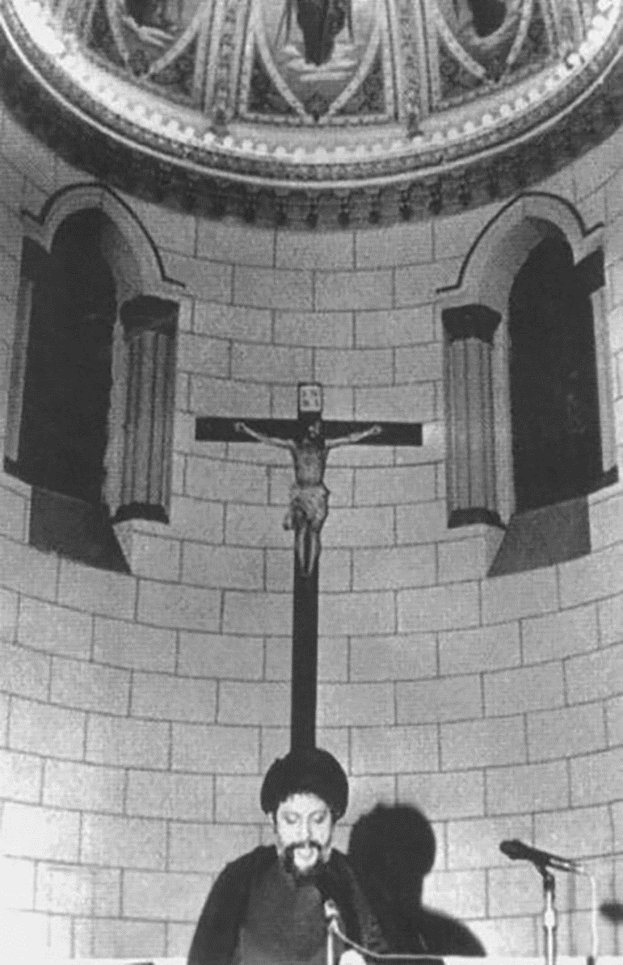
امام موسی صدر در حال سخنرانی در کلیسای بیروت

اسناد

اشاره

سند یکم : نامه‌ای به امام موسی صدر
این نامه در تاریخ سوم شعبان 1393 ه-. ق پس از مراجعت از کنفرانس «ملتقی الفکر الاسلامی» که در الجزایر منعقد شده بود، به امام موسی صدر ارسال شد.
سماحة الامام موسی الصدر المعظم
السلام علیکم و رحمة الله و برکاته، همواره سلامتی و دوام عمر مبارک را از خدای بزرگ خواستارم.
می‌دانید که ما را اجازه سفر به دیار شما ندادند و نامه‌های شما را در فرودگاه رم به آقای دکتر عمر فروخ دادم که برساند و لابد رسانیده‌اند. اما نامه‌ای که قرار بود به عنوان آیت‌الله شریعتمداری بنویسید، آقای دکتر آل‌علی به من ندادند و من فکر کردم که شما از
موضوع منصرف شده اید، معذلک پس از مراجعت به طور اجمال با آیت‌الله شریعتمداری صحبت کردم. هم درباره تشکیل مؤتمر در قم یا در بیروت و هم درباره «امکان همکاری‌های بیشتر ایشان با شما» و شرایط آن؟!... معظم له هم ضمن موافقت با موضوع دوم و قبول ضمنی شرایط حضرتعالی، در مورد مسئله مؤتمر همان نکاتی را یادآور شدند که عیناً حقیر در راه به حضرتعالی عرض کرده بودم: مشکل داخلی - به مفهوم عام آن - و مشکل داخلی‌تر به مفهوم
خاص آن!
بعد از مذاکرات، حقیر به تبریز رفتم و بعد گرفتاری اجازه نداد که ماجرا را بنویسم تا آنکه آیت‌الله شریعتمداری وصول نامه شما را اعلام فرمودند و قرار بود جواب آن را بنویسند که لابد تا حال نوشته‌اند و به حقیر هم گفتند که به شما بنویسم در صورت امکان، سفر کوتاهی به ایران بفرمایید تا درباره مشکلات و راه‌حل‌های هر دو مسئله با معظم له مذاکره فرمایید و اگر سفر مقدورتان نباشد، شرایط و کیفیات هر دو امر را به تفصیل مرقوم دارید تا پس از مذاکره با ایشان یا به طور مشروح نتیجه نهایی را بنویسیم یا حقیر خدمت برسم، هر جور که شما صلاح بدانید.
ضمناً ایشان فرمودند: الان هم، قبل از اقدام، هر گونه «همکاری» و هر نوع کمکی که از ایشان ساخته باشد، حاضرند انجام دهند.
حضرت آقای اخوی و آقای حجتی و والدۀ مکرمه و اخوی مقیم قم، همگی سالمند. به آقای استاذ قبیسی که دیدارشان «خاطره‌ای»
بود، و بالأخص همراهی‌مان تا عاصمه، سلام دارم که ابلاغ آن بسته به لطف عالی است. آقای شیخ محمود را هم سلام دارم. و یادم رفت اشاره کنم که ظاهراً همان موضوع «برقیّه» مخلوط و مزدوج!، کار را خراب کرده بود و بحمدالله رفع سوءتفاهم به عمل آمد و امید آنکه بتوانید در مشروعات نیک خود، از همکاری‌های ثمربخش ایشان استفاده کنید و در این بین حقیر هم «پورسانتاژ» نمی‌خواهم، فقط گاهی دعوتی بفرمایید که در دیار بیروتیه، در خدمتتان مأنوس باشیم و رفع ملالات حاصله از کثرت کار این دیار را بنماییم و صد البته اگر حضرت حجتی هم همراه باشند که نور علی طور خواهد بود... و ایشان هم اکنون دست‌اندرکار گذرنامه‌اند که اگر درست شد، سری به شما خواهند زد.
با احترام
سید هادی خسروشاهی
تصویر
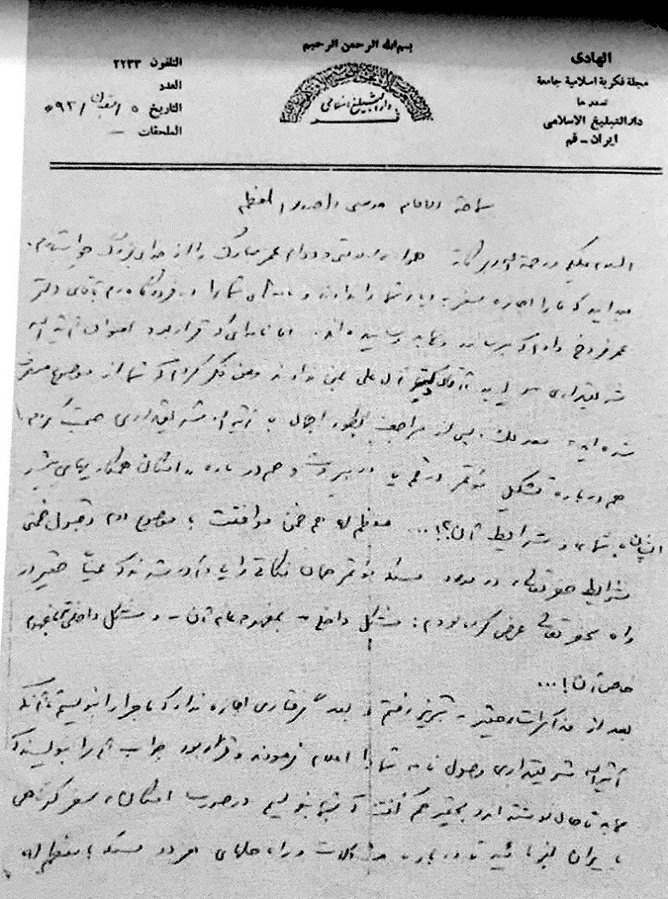
تصویر
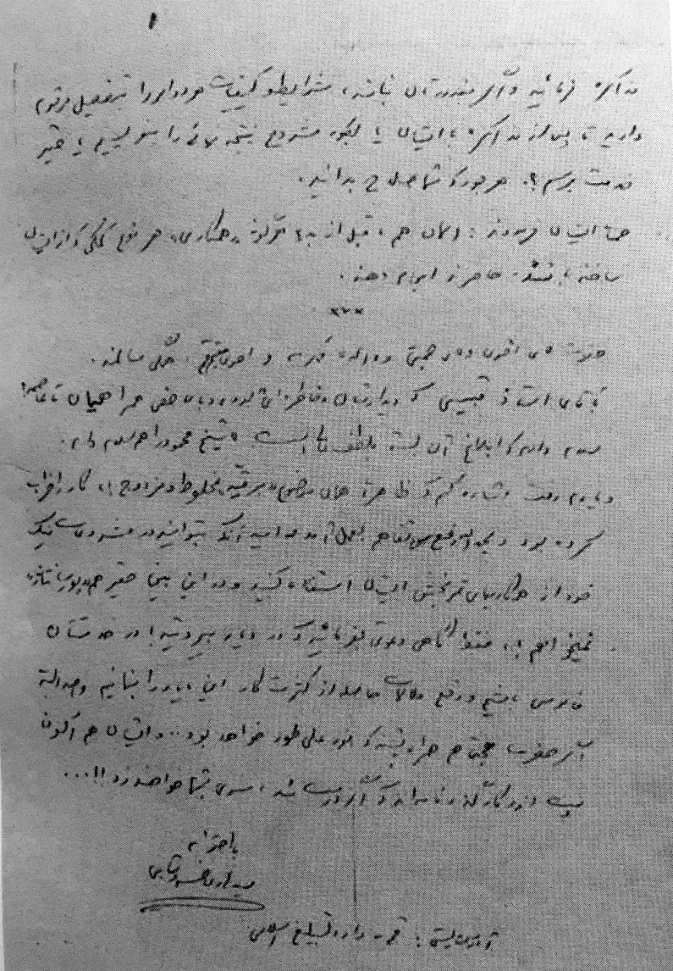

سند دوم : مسئله مرجعیت
اختیار آیت‌الله الخویی مرجعاً اول للطائفه الشیعیه
اعلن الامام السید موسی الصدر، رئیس المجلس الاعلی للطائفة الاسلامية الشيعية انه تم اختیار آیت‌الله العظمی السید ابوالقاسم الموسوی الخوئی لمقام المرجعية الاولی خلفا للمغفور له سماحة الامام السید محسن الطباطبایی الحکیم و ذلک بعد مرور ما یقرب من شهرین علی وفاته.
و اضاف سماحته: «ان السید ابوالقاسم الخوئی هو من موالید النجف الاشرف فی العراق و یقیم هناک و له من العمر 72 سنة و هو الاستاذ الاول فی جامعة النجف منذ ثلاثین عاما، و قد تخرج علی مدرسته الفقهية و الاصولية مئات من المجتهدین الذین یشکلون الاکثرية الساحقة من العلماء فی اقطار العالم.
«ان السید الخوئی له اراء جدیدة و افکار متطورة فی مختلف مباحث الفقه و الاصول بحیث یعدّ من المجددین فی العلوم الشريعة.
و یتمتع المرجع الاعلی بثقافة واسعة و له مؤلفات موسوعية کثیرة فی الفقه و الاصول و تفسیر القرآن الکریم و علم الرجال و یمتاز بقدرة خارقة فی الاستدلال و فی تدریب طلابة علی الاجتهاد.
ان الکثیر من العلماء الدین فی لبنان و من جملتهم شخص رئیس المجلس الاسلامی الشیعی الاعلی من تلامذة السید الخوئی دام ظله.
بیان فوق، موجب رنجش بعضی از اصحاب مراجع عظام در ایران و عراق گردید و با واکنش‌های مختلفی روبه‌رو شد که به مرور زمان، مرتفع گردید. در نامۀ اینجانب به امام موسی صدر، به این موضوع اشاره شده است؛ چون متأسفانه در قم هم شایع کردند که ایشان مراجع دیگر را نفی کرده و اعلام نموده که فقط از آیت‌الله خویی می‌توان تقلید کرد. و به همین دلیل ایشان متن اصلی بیانشان درباره آیت‌الله خویی را، که در روزنامه الحیاة درج شده بود، برای رفع و دفع شبهات به اینجانب فرستادند که به بعضی از مراجع قم ارائه شد و رفع کدورت گردید...
تصویر
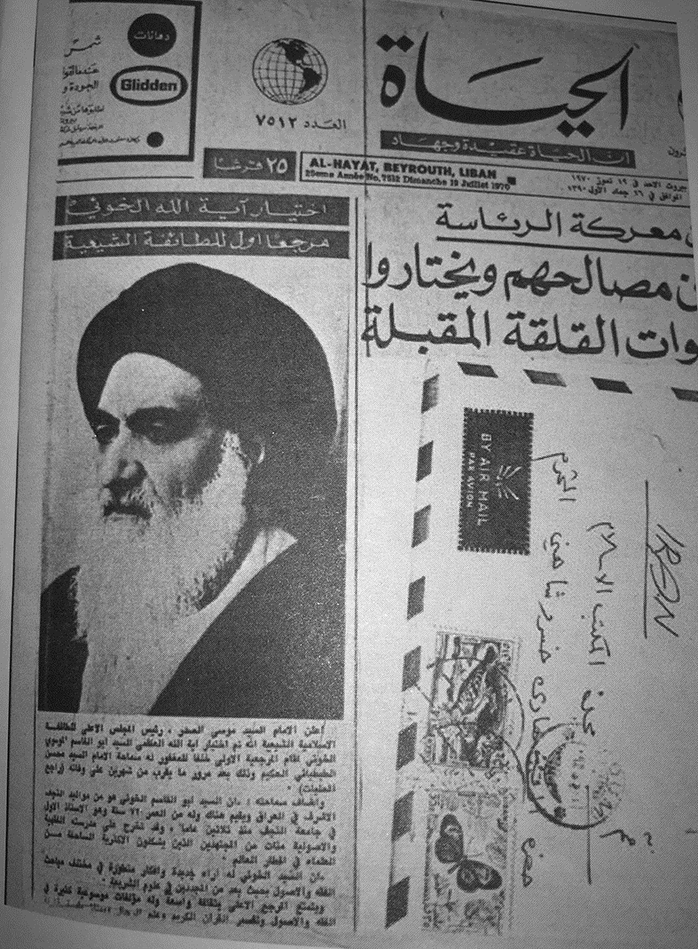
بریده روزنامه الحیاة که امام موسی صدر آن را به اینجانب ارسال نمودند...
تصویر پاکت پستی - از لبنان - هم در کنار عکس دیده می‌شود.

سند سوم : نامه امام موسی صدر به آیت‌الله بهشتی
بسم الله الرحمن الرحیم
برادر عزیز و عقل منفصل و مکمّل وجود و دور نزدیک و دوست ارجمند، حضرت بهشتی دام عزّه.
شد مدتی که گفت و شنود با تو رو نداد. به علاوه صدها شب تاریک و بیم موج و گردابی چنین حائل در پیش داشتیم، سعی کردم یکی دو بار گزارش کوتاه و بلندی تقدیم کنم. با پاره‌ای از دوستان هم، اینجا صحبت شد و حال که رفته رفته ابعاد توطئه روشن و روشن‌تر می‌گردد و عواطف سیاست‌های جهانی، منطقه را برای تحولات عظیم سال آینده آماده می‌کند، با وضوح بیشتر صدق نظریات ما، رؤیت‌های ما، نصیحت‌های ما، صدق فداکاری‌های ما، خطرناک‌تر بودن روش کمونیست‌ها، جنبلاط‌ها و همکاران عرب‌های لیبی و عراق که مقاومت را در معرض خطرهای جهانی قرار دادند، ثابت می‌گردد. مقاومت در چند هفته اخیر وضع داخلی خود را تا
حدودی تصفیه کرده است. فتح، محور ابوصالح، ابوموسی و حتی ابوایاد را کنار زده است. از طرف دیگر، روابط بهتر، همکاری بیشتر تا حد «اعلام مشترک» و همکاری همه جانبه در جنوب لبنان با جوانان ما می‌کنند. هر چند زخم‌های گذشته فوق‌العاده عمیق بود، ولی سعی می‌کنند و به خصوص ابوعمار و ابوجهاد با ملاطفت و تدابیر دیگری جبران کنند. امیدوارم باز هم بتوانیم دل شکسته و مرغ پریده مردم جنوب را که ثمره ده سال فداکاری و صبر و سکوت را به برکت حقه‌بازان چپ و خودخواهان جنبلاط صفت از دست مقاومت کشیدند از نو رام کرده آرام نماییم و باز هم به حمایت مقاومت موفق شویم.
خوب راستی برادر کتاب‌ها، بحث‌ها، نوشته‌ها، تجربه‌ها و عقاید قرآن چه شد؟ برایم بفرست. سلام به خانم برسان.
موسی صدر
11/1/1977
تصویر
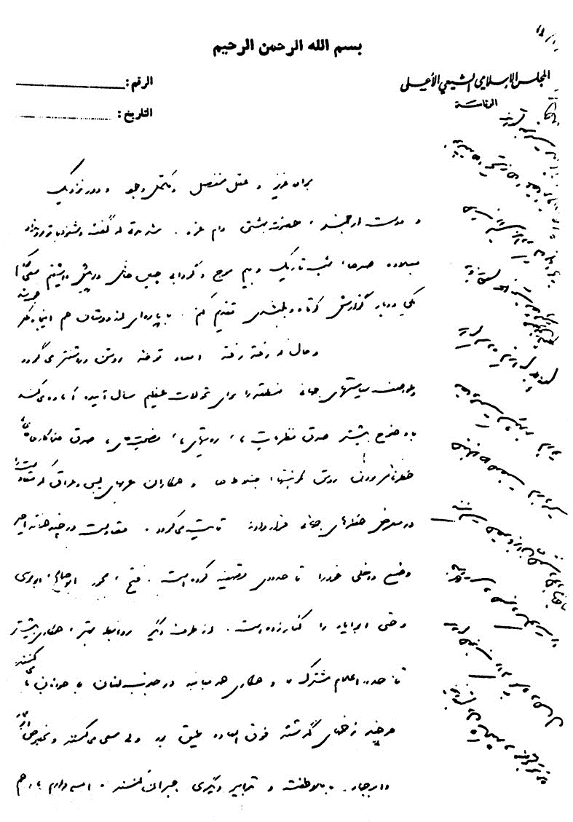
تصویر نامه امام موسی صدر به آیت‌الله بهشتی

سند چهارم : گزارشی از همایش ملتقی الفکر الإسلامی
از «وزارة التعلیم الاصلی و الشؤون الدینیة» الجزایر، برای شرکت در هفتمین مؤتمر بین‌المللی «ملتقی الفکر الاسلامی»، برای آشنایی با اندیشۀ اسلامی، که همه ساله با شرکت گروه کثیری از علما و اندیشمندان جهان، برای بررسی مسائل اسلامی و مشکلات مسلمانان، در الجزایر تشکیل می‌گردد، دعوتی رسیده بود. این دعوت امسال برای اولین بار از مجله «الهادی» - که به زبان عربی از قم منتشر می‌شود- به عمل آمده بود و نویسنده به عنوان یکی از اعضای هیئت تحریریه آن مجله در این کنفرانس شرکت کرد.
«کنفرانس آشنایی با اندیشه اسلامی» از 20 تیرماه تا 3 مرداد، در شهر «تیزی اوزو» که 120 کیلومتر با پایتخت الجزایر فاصله دارد، برقرار بود و در جلسات آن، که صبح و عصر منعقد می‌شد، در حدود
1500 نفر شرکت می‌کردند که 150 نفر از آن‌ها را علما و شخصیت‌ها و اساتید معروف کشورهای اسلامی تشکیل می‌دادند و بقیه از بین هزاران دانشجوی داوطلب الجزایری، به حکم قرعه انتخاب شده بودند.
تشکیل این کنفرانس به طور سالانه در الجزایر، بیشتر بدین منظور است که دانشمندان اسلامی دور هم گرد آیند و درباره مسائل مهم و مورد نیاز مردم مسلمان جهان بحث و بررسی کنند و نتیجه آرا و افکار خود را تحت عنوان «قطعنامه» اعلام دارند و مردم الجزایر استعمارزده را با اسلام راستین آشنا سازند.
در واقع، تسلط صد و سی سالۀ «استعمار خارجی» و «تبشیر مسیحی» در الجزایر - و دیگر کشورهای اسلامی شمال آفریقا - علی‌رغم همه کوشش‌هایی که برای حفظ شخصیت و استقلال معنوی از طرف همه گروه‌ها به عمل آمده، خواهی نخواهی عوارض نامطلوب و تأثیرات منفی در جوامع اسلامی آن سامان به جای گذاشته و مشکلاتی از نظر حقوقی و اجتماعی ایجاد کرده است که مسئولین آگاه و دوراندیش الجزایر را واداشته تا با تشکیل این کنفرانس، مشکلات را در یک سمینار علمی مطرح سازند و طبق موازین اسلامی، راه‌حل‌های معقول و منطقی ارائه دهند.
از سوی دیگر، حضور حدود 1200 دانشجو از دانشگاه‌های سراسر الجزایر در یک کنفرانس اسلامی و شرکت عملی آن‌ها در بحث و گفت‌وگوهای کنفرانس، یک گام تحسین‌آمیز در راه آشنا ساختن
نسل جوان و تحصیل‌کرده الجزایر، با حقایق دینی و اندیشه
اسلامی است.
برنامه و موضوعاتی که قبلاً برای مؤتمر تعیین شده بود تا در کنفرانس امسال مطرح شده و مورد بحث و بررسی قرار گیرد، عبارت بود از:
1.
مسئله تشریع و روح شریعت اسلامی
2.
وحدت اسلامی و توطئه‌های دشمنان اسلام
3.
مسئله تبشیر مسیحی‌گری در بلاد اسلامی
4.
وضع خانواده‌های اسلامی و اقلیت‌های مسلمان در جهان
5.
نقش و وظایف وسایل ارتباط جمعی در جهان معاصر
از شخصیت‌ها و علمای معروف جهان اسلام، که امسال در کنفرانس شرکت داشتند، می‌توان به این افراد اشاره کرد: دکتر محمد عبده یمانی، دکتر توفیق شاوی (عربستان)، دکتر عصمان طوران (ترکیه)، دکتر عبدالقهار مذکر (اندونزی)، شیخ محمد ابوزهره، زینب الغزالی، شیخ محمد غزالی، دکتر عبدالعزیز کامل، دکتر احمد شرباصی، دکتر احمد حوفی، دکتر محمد عبدالرحمن بیصار (مصر)، دکتر عبدالرحمن صابونی، دکتر معروف الدولیبی، دکتر مصطفی زرقا (سوریه)، امام موسی صدر، دکتر صبحی صالح، احمد قبیسی، دکتر عمر فروخ (لبنان)، دکتر مصطفی ابومغلی (فلسطین)، المهدی بوعبدلی، شیخ ابراهیم بیوض، مفدی زکریا، دکتر عمار طالبی، دکتر عبدالملک مرتاض، شیخ سعید صالحی، محمد صالح رمضان
(الجزایر)، محمد ابراهیم جوب (سنگال)، دکتر دنس ولکر (استرالیا)، حسن زهراوی، احمد سحنون، محمد البورقادی، محمد الفاسی، عبدالکریم خطیب، محمد بن عبدالله (مراکش)، شیخ حبیب مستاوی، عبدالجلیل تمیمی، عثمان کعاک، مصطفی الغزالی (تونس)، دکتر محمد عبدالرحمن خلیفه (اردن)، سیدی محمد جیری (مالی) و دکتر سید جعفر شهیدی و سید هادی خسروشاهی (ایران).
علاوه بر شخصیت‌های مذکور، نمایندگانی هم از کشورهای پاکستان، اوگاندا، فرانسه، یوگسلاوی، کویت، تانزانیا، هند و... در این مؤتمر شرکت داشتند.
در طول 13 روزی که جلسات کنفرانس ادامه داشت، 28 نفر از علما و بزرگان درباره موضوعات مطرح شده، سخنرانی و بحث کردند و سپس، به اشکالات شخصیت‌های دیگر و دانشجویان، در همان زمینه‌ها، پاسخ دادند.
سخنرانی‌ها بلافاصله «پلی کپی» شده و بین اعضای شرکت‌کننده توزیع می‌گردید و تا سال آینده نیز همه آن سخنرانی‌ها، به اضافه اشکالات و پاسخ‌ها، در چند مجلد چاپ و منتشر می‌شد. چنان که سخنرانی‌ها و مباحث مطرح شده در سال پیش، مجموعاً در 5 مجلد بزرگ و 2000 صفحه چاپ شده و بین اعضای شرکت کننده توزیع گردید.
به طور کلی، کار کنفرانس با موفقیت توأم بود و چند روز به پایان کنفرانس، کمیته‌هایی برای صدور قطعنامه - درباره هر پنج موضوع -
تشکیل گردید که نویسنده در دو کمیته - خطر تبشیر مسیحی‌گری و موضوع وسایل ارتباط جمعی - شرکت داشت.
قطعنامه‌های تهیه شده از طرف پنج کمیته در روز پایان کنفرانس، در جلسه عمومی خوانده شد و به تصویب رسید.
شرکت چند نفر «شیعه» در این کنفرانس، تأثیر بسزایی در آگاهی عموم شرکت کنندگان و مردم الجزایر از آرای مذهب شیعه داشت و در کنفرانس هم با اهتمام خاصی آرا و فتاوی علمای بزرگ شیعه به تناسب‌های مختلف، مورد توجه قرار می‌گرفت؛ از جمله نظر شیعه درباره اجتهاد، عدم جواز ازدواج دائم با زنان غیر مسلمان، کیفیت ثبوت رؤیت هلال و غیره.
جالب آنکه «شیخ محمد ابوزهره» هم نقل می‌کرد که در قانون احوال شخصیه «مصر» در مواردی از جمله در موضوع «طلاق ثلاث» نظر شیعه امامیه بر عموم مذاهب مقدم داشته شده است.
ظاهراً اگر ما تحرک بیشتری از خود نشان دهیم، در معرفی شیعه و آرای اهل بیت علیهم السلام نقش بیشتری را می‌توانیم ایفا کنیم و تأثیر زیادتری از خود به یادگار بگذاریم. گنجانده شدن ضرورت احیای اجتهاد در اسلام توسط ما، در قطعنامه کنفرانس الجزایر یکی از همین آثار بود.
قم، آبان 1352
سید هادی خسروشاهی

سند پنجم : متعه در فقه مالکی
بسم الله الرحمن الرحيم
تیزی اوزو فی 12/6/1393 الموافق
أخی فی الإسلام الاستاذ الشیخ حبیب المستاوی المحترم
السلام علیکم و بعد؛ أرجو أن تکتبوا بوضوح کامل رأی الفقه المالکی فی المتعة و شروطها و أرجو ایضاً الاشارة الی مصدر فقهی علی الاقل!
و شکراً ابن عمک
سید هادی الخسروشاهی
ترجمه:
بسم الله الرحمن الرحیم
برادر محترم مسلمانم، استاد شیخ حبیب المستاوی
السلام علیکم
و بعد، خواهشمندم که به روشنی کامل نظر فقه مالکی را درباره متعه و شروط آن مرقوم بفرمایید و دست کم به یک منبع فقهی اشاره کنید.
با تشکر، پسرعموی شما
سید هادی خسروشاهی
کل کتبِ الفقهِ المالکی ذکرت هذه المسألة: مثلاً علی سبیل الیقین - أقربُ المسالک فی فقهِ الامام مالک، للشیخ الدریر. و «مختصر خلیل» و شروحه الکثیرة و هو مشهور و علی کل فنکاح المتعة فی مذهبِ مالک جائز علی المشهور بشرط ان لایقع الاتفاقُ علی المتعة و لاتذکر فی العقد. بحیث اذا نواها الزوج الذی بیده العصمه لایعتبر زانیا و یلزمه و یلزم الزوجة کل ما یترتب علی ذلک من عدة و ارث و الحاق ولد الی غیر ذلک.
والسلام
عمّکم، الحبیب المستاوی
ترجمه:
همه کتاب‌های فقه مالکی این مسئله را ذکر کرده‌اند. فی‌المثل به طور حتم در کتاب اقرب المسالک فی فقه الامام مالک شیخ الدریر و مختصر خلیل و شروح بسیار آن، که مشهور است.
به هر حال، بنابر نظر مشهور عقد متعه در مذهب مالکی جایز است به شرط آن که بر مدت اتفاق نکنند و در عقد ذکر نشود. بدین گونه که اگر زوجی که حق طلاق دارد، نیّت آن را داشته باشد، زانی محسوب نمی‌شود و زوج و زوجه ملزم به همه آن چیزی هستند که مترتب بر عمل آنان است، از عده و ارث و الحاق فرزند و غیر این‌ها.
والسلام
عموی شما، حبیب مستاوی
•
إنَّ صورة العقد لدی بعض العلماء المالکیة، یجب ان تبقی دائمه و لکن نیة الزوج و واقع حیاته و انّه قاصد حیاة موقته لاتمنع صحه الزواج عنده.
•
و الشیخ احمد حسن الباقوری یجوز المتعة فی کتابه «مع القرآن».
ترجمه:
بنابر نظر برخی علمای مالکیه، صورت عقد واجب است که به شکل دائمی باشد، اما نیت زوج و واقعیت زندگی‌اش و قصد کردن موقت، مانع صحت ازدواج موقتش نیست.
و شیخ احمد حسن الباقوری متعه را در کتابش، مع القرآن، جایز می‌داند.
توضیح:
•
اصل سؤال از اینجانب و پاسخ از مرحوم شیخ حبیب مستاوی، از علمای تونس و به خط اوست و توضیح بعدی از امام موسی صدر و به خط ایشان است.
•
سطر آخر هم به خط اینجانب و یادداشت، اشاره شیخ محمد غزالی به تألیف شیخ حسن الباقوری است.
•
شیخ محمد غزالی پس از شنیدن مطالب گفت: والله، متعه در نظر شیعه شرافتمندانه‌تر از فریب و نیرنگی است که با اخفاء نیّت موقت، به عمل می‌آید.
تصویر
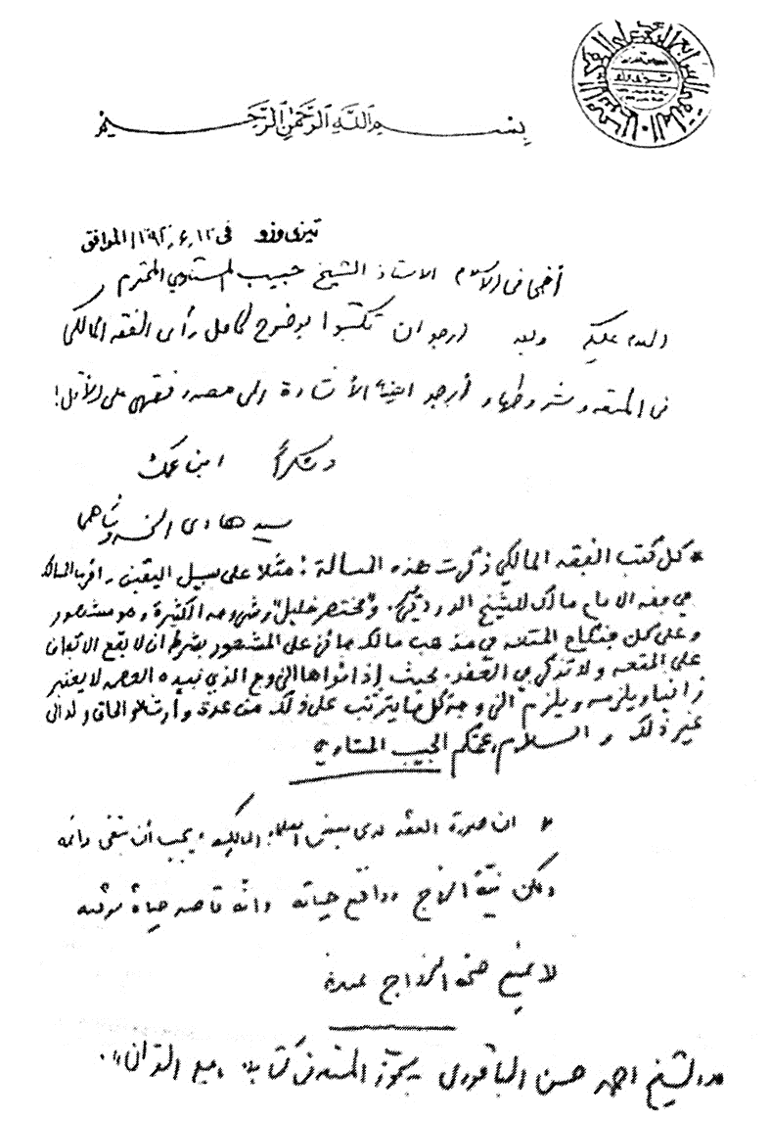

سند ششم : الخوارج انصار الامام علی
رهبر اباضیّه و کتابی درباره امام علی علیه السلام
در الجزایر، گروهی از اباضیّه - خوارج - زندگی می‌کنند که یکی از معروف‌ترین رهبران مذهبی آن‌ها به نام شیخ سلیمان داود بن یوسف، همه ساله در کنفرانس اندیشه اسلامی شرکت می‌کرد. پیرمرد جالبی بود. از جوان‌های شرکت کننده در کنفرانس بیشتر فعالیت می‌کرد و با همه علمای بلاد تماس می‌گرفت. مردی مطلع از تاریخ بود.
روزی، دو جلد از یک کتاب پلی کپی شده، تحت عنوان «الخوارج من الانصار الامام علی کرم الله وجهه»برای امام موسی صدر و
اینجانب آورد و ضمن توضیح، از ما خواست که دیدگاه‌های او را بررسی کنیم و قبل از چاپ کتاب، به ایشان ارائه دهیم تا آن نکات را مورد توجه قرار دهد.
او در پشت جلد کتابی که به من اهدا کرد، چنین نوشته است:
«الی الاستاد الهادی خسروشاهی فی قم.
من الشیخ سلیمان داود بن یوسف.
EL – ATTEF العطف - غردایه
CHARDHIA الجزایر
و هو یرجو ملاحظاتِکم حتی یأخذها بعین الاعتبار قبل أن یطبع الکتاب.»
تصویر
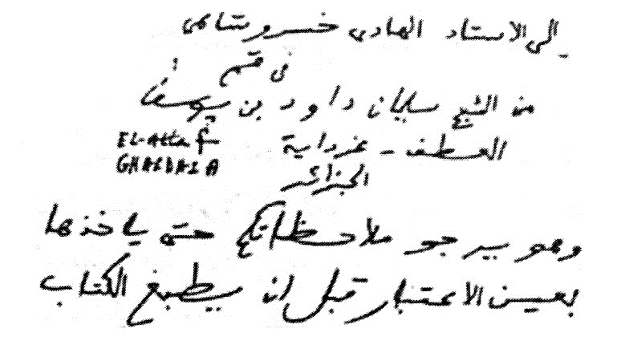
برای امام موسی صدر هم مطلبی مشابه این مطلب نوشته بود. من کتاب او را به ایران آوردم که بررسی کنم و نظریات و پیشنهادهای خود را برای ایشان بفرستم. مدتی گذشت و ناگهان نامه‌ای از امام
موسی صدر، در پاسخ به درخواست شیخ سلیمان، به دستم رسید.
امام موسی صدر با آن همه اشتغالات، کتاب را بررسی کرده و نظریه خود را به شیخ اباضی در الجزایر فرستاده بود و بعد، برای آنکه من هم در جریان دیدگاه‌های ایشان باشم، از سر مهر و لطف، فتوکپی نامه‌اش را نیز به اینجانب در قم ارسال نمود.
متن نامه ایشان را به شیخ سلیمان، عیناً نقل می‌کنم تا روشن گردد که رمز موفقیت امام موسی صدر در: کوشش در حد فوق توان و اخلاص در عمل خلاصه می‌شود، کافی است متن نامه را بخوانید:
بسم الله الرحمن الرحیم
رئاسة
المجلس الإسلامی الشیعی الأعلی - لبنان
مولانا الجلیل الشیخ سلیمان داود حفظه الله
السلام علیکم و رحمة الله و برکاته: لقد قرأت الکتاب الکریم فوجدته قسمین؛ الاول اخبار المروءات و البطولات و المواقف الاسلامیة الدقیقة الصلبة لابطال الخوارج اولئک الذین لم یسلموا من أقلام السوء و ألسنة الشر. أنّ هذا قسم یحتاج الی تفصیل و تهذیب و تنظیم مبوب و یصبح کتاباً رائعاً و ضروریاً للمکتبة الاسلامیة.
اما القسم الثانی و هو موضوع العلاقات بین الخوارج و بین الامام امیرالمؤمنین علی بن ابیطالب علیه السلام. فهذا موضوع مغفّل و ضروری و مستقل، و لابدّ من طرحه علی الرأی العام الاسلامی و علی
المورخین للنقاش، لذلک فانی أقترح فصله عن القسم الاول و طبعه کمقال فی مجله علمیة ادبیة معروفة او طبعه علی الاستنسل و ارساله للباحثین فی انحاء العالم الاسلامی للتعلیق علیه و لنقده و اکماله.
ارجو الّا تتعبوا فان المهمة کبیرة و نتائجها لوحدة المسلمین کبیرة و اکبر، لذلک فان صرف الوقت و الجهد و المال خدمة للإسلام موضع رضا الله سبحانه و تعالی: و علی کل حال فانی حاضر لکل امر بانتظار تکلیفکم لی. و الله یحفظکم و الی القاء.
موسی الصدر
13 رجب، یوم مولد الامام علی علیه السلام
ترجمه:
بسم الله الرحمن الرحیم
سرور جلیل‌القدر، شیخ سلیمان داود حفظه الله
السلام علیکم و رحمة الله و برکاته
کتاب را خواندم که مشتمل بر دو قسم است. بخش نخست، اخبار جوانمردی‌ها و قهرمانی‌ها و مواضع دقیق اسلامی قهرمانان خوارج، آنان که از سر قلم‌ها و زبان‌های شر در امان نبوده‌اند. این بخش، نیازمند تفصیل و تنقیح و باب‌بندی است که سرانجام، کتابی ضروری و تابناک برای کتابخانه‌های اسلامی خواهد شد.
اما بخش دوم که موضوع آن، روابط خوارج و امام امیرالمؤمنین، علی بن ابی طالب است. این موضوعی فوری و ضروری و مستقل است که باید به عموم اسلام‌شناسان و مورخان برای بحث و بررسی عرضه شود. از همین رو، پیشنهاد می‌کنم که از بخش نخست جدا شود و به شکل مقاله‌ای در یک مجله علمی و ادبی شناخته‌شده چاپ شود یا اینکه به طور پلی کپی، استنساخ گردد و به منظور تعلیقه‌نویسی و نقد و اکمال برای پژوهشگران نقاط مختلف جهان اسلام ارسال شود.
امیدوارم که خستگی به تن راه مدهید که کاری بس مهم است و نتایج آن برای وحدت مسلمانان بزرگ و بزرگ‌تر است. صرف وقت و تلاش و مال در این راه، خدمت به اسلام و مورد رضای خدای سبحان و تعالی نیز می‌باشد. به هر روی، من برای هر کاری آماده‌ام و در انتظار تکلیف شما هستم. خداوند شما را حفظ کند و به امید دیدار.
موسی صدر
13 رجب، روز ولادت امام علی علیه السلام
تصویر
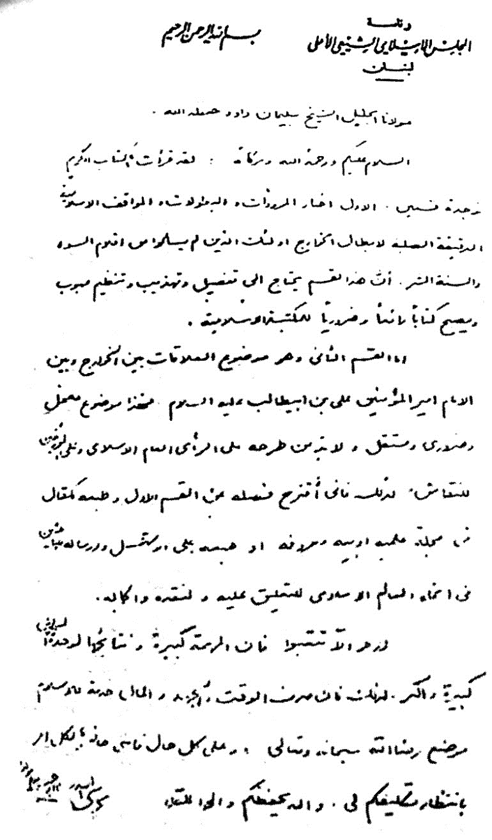
متن نامه امام موسی صدر به رهبر اباضیّه الجزایر

سند هفتم : نامه‌ای از امام موسی صدر
پاسخ امام موسی صدر به نامه انتقادی استاد خسروشاهی درباره نحوۀ تعامل با فلسطینیان
الاخ العلامه، السید هادی خسروشاهی المحترم - قم
بسم الله الرحمن الرحیم
برادر عزیز و فاضل مکرم، علامه مجاهد
با قلمی که «مدادُه یعادلُ دماءَ الشهداء» چه تیرهای زهرآگینی که جسم مبارزان حق و روشنفکران خلق را مجروح و عقل و ادراک و روش مردم را پریشان و منحرف می‌کند و اختلاف و شک و تهمت و تناقض‌های داخلی ایجاد می‌نماید. خطری بزرگ است که از خطر دشمن خارجی، که مجاهدان با خون خود دورش می‌کنند، کمتر نبوده
و در نتیجه قلم مجاهدان مخلص و بیدار این خطرها را نیز دور می‌نماید و وحدت و اطمینان و قدرت معنوی جامعه را حفظ می‌نماید.
نامه عزیزت رسید، لازم به تذکر نیست که مزید تشکر حاصل آمد. چه مصداق المؤمن مرآة اخیه المؤمن، اگر بر تو یابن بنت الرسول صادق نیاید، بر که تطبیق می‌کند؟
و یقین دارم که آن دوست پرتجربه، که خود مورد تهمت‌های مسموم و آزاردهنده قرار گرفته است، با گوش خود فکر نمی‌کند و با خواندن مقالات و حتی شنیدن صوت الثورة الفلسطینیة که از عراق پخش می‌شود، پریشان خاطر نخواهد شد. عراقی که خود بهتر می‌دانید اولین کشور عربیست که پخش برنامه فتح را در رادیو منع و همه دفاتر فتح را تعطیل کرد و همه کمک‌هایش را به جبهه التحریر العربیة می‌کند، در حالی که تا هم‌اکنون، 64 دفتر فتح و 16 اردوگاه تدریب نظامی و دانشکده افسری مقاومت و همه رهبران و خانواده‌هایشان در سوریه هستند. و هم امروز با سه نفر از رهبران بزرگ الفتح در شام ملاقات دارم، خالد الحسن (ابوالسعید، ابوماهر، ابومازن) و اگر سوریه با مقاومت همین امروز بسازد و همکاری را از سر گیرد، باز عراق جز به ابونضال، که در فتح محکوم به اعدام است و همه حملات به هتل‌ها و سفارت‌ها و دفاتر هواپیمایی سوریه کار او است، به کسی از مقاومت کاری ندارد و به دنبال کار خود می‌رود و جبهه تحریر را که حتی یک مرتبه در اسرائیل فعالیت نداشته، بیشتر تقویت خواهد کرد.
برادر هم‌درد! درباره مطالبی که مرقوم شده بود گویا عنایتی به
قرائت شماره‌های 2 و 3 «صوت المحرومین» نفرموده‌اید و در عین حال سعی می‌کنم چند عدد دیگر بفرستم و دوست «حرکی»، حسین قطیش به تهران آمده و با اخوی تماس خواهد گرفت، امیدوارم او را دیده و تفاصیل بیشتری را مطلع شوید.
و اینک چند مطلب:
1.
«موقف ما و موقف سوریه»، این دو موقف یکی نیست. موقف ما در این چند جمله خلاصه می‌شود: مسلمانان و فلسطینیان، که به اعتماد مسلمانان و به خصوص شیعیان مصون و مکرم هستند، در مقیاس احزاب راست مسلح، «گروهی از مسیحیان و جمعی از رهبران قدیمی مسلمانان» قدرت‌شان متکافی نیست. آن‌ها مسلح‌تر و منظم‌تر هستند. کمک‌های غرب با سخاوت تقویت‌شان می‌کند، اسرائیل هم یک نوع هماهنگی با آن‌ها دارد و در مقابل، مسلمانان غالباً بی‌اسلحه و غیرمنظم هستند. فلسطینی‌ها هم چند رنگی به ضررشان تمام شده، دولت‌های عربی هم آن‌ها را به جان هم انداخته‌اند. هر چند فتح قدرت شبه مطلق دارد.
باید افزود که مسیحیان به تدریج هدف واضحی درست کردند (حفظ لبنان!)، ولی مسلمانان بین هدف‌های چپ و اسلام (حفظ مقاومت، از زیر بار امتیازات مسیحیان آزاد شدن، تغییر رژیم قومیت‌های عربی، سوری، لبنانی، افکار قدیمی که با خودخواهی جهنمی توأم بوده و ماسک تقدّمی زده، انتقام و غیره) گمراه و پریشان هستند.
در هفت ماه اول، هماهنگی جالبی وجود داشت؛ زیرا هدف، دفاع از اسلام و مناطق اسلامی و مقاومت بود و اصلاحات اجتماعی را به آینده موکول کردیم، ولی بعداً چپ‌گرایان خلط مبحث کردند و بر مکاسب و ثمرۀ خون‌های مسلمانان دست‌اندازی کردند. شعار علمنه [سکولاریسم] و ادارات محلی برافراشتند. علمنه برادر! در لبنان نتیجه محو شدن در مسیحیان است و اداره محلی تقسیم لبنان؛ چه مسیحیان نیز به ادارات دولتی پشت پا زده و دولتی برای خود می‌سازند و از همه مهم‌تر آنکه، در این موقع و در اثر دخالت سوریه، مقاومت مسیحی‌ها در هم شکسته شد و رئیس جمهور، پیمان ملی جدیدی که عرب بودن لبنان و الغای طایفیت را تأیید می‌کرد، پذیرفت و جنگ تمام شده بود. در این موقع حمله از طرف فداییان به تحریک جنبلاط و چپ‌ها، به جبل شروع شد. مسیحی‌کشی شروع شد و اصولاً هیچ دلیلی برای این حرکت وجود نداشت. سوریه را این کار در محذور گذاشت. مسیحی‌ها به آمریکا و فرانسه و واتیکان توسل جستند و اگر بی‌طرفی سوریه نبود، دخالت غربی‌ها یا اسرائیل حتمی می‌شد. از این جهت سوریه بی‌طرف ماند و جلوی سیل اسلحه و مهمات فداییان و چپ را که از خاک سوریه وارد لبنان می‌شد، گرفت. تحریک چپ للمقاومه شروع شد. روابط مقاومت و سوریه به هم خورد. حمله تبلیغاتی شروع گردید. جنگ شدت پیدا کرد. دست سوریه در حنا ماند. رفته رفته حمله و تیراندازی به ارتش سوریه شروع شد و ارتش سوریه را ارتش اشغالگر! خواندند. آن قدر به سوریه حمله شد که اگر اعصاب آهنین
حافظ الاسد و علاقات اساسی بین او و فتح نبود، در یک هفته کلکشان را چون ملک حسین می‌کند.
به طور خلاصه و با اعتراف به اشتباهات پاره‌ای مسئولین سوریه، باید گفت روش سوریه به هیچ وجه خصمانه و برای کشتار فلسطینی‌ها و یا مسلمانان و یا حمایت مسیحیان نبوده است و پروپاگاند، کار را خراب کرده است. عجیب آنکه پروپاگاند چپ و راست علیه سوریه شروع شد. حتی روزنامه‌های ایران و فرانسه هم بله، چرا؟ چپ، معلوم است. راست هم از خلافات فلسطین - سوریه خشنود بودند و سعی کردند با حمایت اضعف، خلاف را ادامه دهند.
اما موقف ما: نمی‌توانستیم در جنگ جبل و مسیحی‌کشی شرکت کنیم و خون جوانان خود را در راه مجد و شهرت و به ناحق بریزیم. از جنگ اجتناب کردیم ولی در دفاع از مناطق خود و از سنگرهای فلسطینی‌ها، باقی ماندیم و شهدای فراوان دادیم. دوم آنکه سعی کردیم روابط سوریه با مقاومت را حفظ کنیم. پنج بار به دمشق سفر کردم و اسد را دیدم؛ و آخرین بار با حضور ابوعمار 7 ساعت جلسه داشتیم و خدا شاهد است که اسد مسئول این خلاف نبود و هنوز هم این تلاش ادامه دارد و الحمدلله تلاش ما در این کنگره اخیر ریاض مؤثر بود.
سوم آنکه اعلام کردیم و در عدد دوم مجله می‌خوانید که اختلاف ما با احزاب، سبب خلاف ما با مقاومت نیست. (تفاصیل در مجله دیده می‌شود عدد 2).
نبعه و تل الزعتر و جسر الباشا در حالی ساقط شد که ارتش سوریه، اشغالگر شمرده می‌شد و تیراندازی و بمب‌های منفجر کننده علیه‌شان ادامه داشت. دخول ارتش سوریه در این مناطق، مستلزم مرور از مناطق تحت تسلط فداییان بود و باید از عینطوره، منین و... می‌گذشتند. به علاوه، تبلیغات صدها برابر حقایق است که اگر روزی کشف شود تَسوَدُّ وجوهٌ و تَبیَضُّ وجوهٌ.
از مظالم کتائب و احرار هیچ نمی‌توان کاست، ولی تل الزعتر را پیراهن عثمان بدانید. نبعه را هم خود احزاب تسلیم کردند، مجله را مطالعه کنید.
می‌فرمایید: اگر دخالت سوریه نبود، فاشیست‌ها، مسلمانان و مقاومت را قتل عام نمی‌کردند.
قبل از دخول سوریه، وضع نظامی مسلمانان و فلسطینی‌ها بدتر بود. کرنتینه و مسلخ و مخیم ضبیه قبلاً ساقط شد و قتل عام گردید. جسر الباشا قبلاً محاصره شد. از سوریۀ زخمی شده که احساس می‌کرد چپ و راست، دست او را توی حنا گذاشته‌اند، چه توقع دارید؟ قتل عام از طرف آقایان هم صورت گرفت.
جیش لبنانی - عربی هیچ وقت مورد حمله من قرار نگرفت، جز آن وقت که مردم مسلمان و به خصوص شیعیان را، که متأسفانه اکثریت آن را به وجود می‌آورد، آن چنان علیه سوریه تحریک می‌کرد که علیه اسرائیل نمی‌کرد. به علاوه افسران او با افسران اسرائیل ملاقات کردند. قبلاً از جیش لبنانی - عربی تقویت کردیم و کمک‌های همه گونه به او نمودیم.
اما حمله به فلسطینی‌ها، تاکنون از ما صادر نشده و نخواهد شد. علی‌رغم حملات اعلامی و تیراندازی و اهانت... آخر همه فلسطینی‌ها هم که حضرت عباس نیستند! قیاده عامه و ابوالعباس یک مجرم به تمام معنی است، در عین حال، آن چنان که در مقابل صحابه پیغمبر اکرم می‌ایستند، ما در کنار مقاومت ایستاده‌ایم.
اما حملات تبلیغاتی، فانی أحمدُالله علی ذلک؛ زیرا فقط و فقط برای دین خدا و حفاظت آن مورد هجوم کمونیست‌ها قرار گرفته‌ام و هم اکنون آن‌ها و رفقایشان - و ماجد ابوشرار مسئول اعلام فلسطین، کمونیست است - به من حمله می‌کنند، ولی ابوعمار، ابوجهاد، ابوالزعیم، خالد الحسن، هانی الحسن و همه معتدلان فتح، رفقای ما هستند، صوت الثوره‌ای که شما می‌شنوید، از بغداد! پخش می‌شود و حالش معلوم است.
گمان دارم مجله‌ها را خوب نخوانده‌اید، کاش مطالعه می‌فرمودید. به هر حال، باز هم خواهم فرستاد. فلسطینی‌ها را کسی قتل عام نمی‌کند و نخواهیم گذاشت به امید خدا. فاشیست‌های مسیحی با وجود سوریه پیروز نخواهند شد. ریمون اده هم، سگ زردی است که برادر شغال است. هم او طالب پلیس بین‌المللی بود. الیاس سرکیس صدها درجه از او بهتر است، زعامات تقلیدی خود فرو ریختند و بعد از جنگ حنایشان رنگی ندارد.
علمنه را ضد اسلام نمی‌دانید؟ در لبنان تنها محیط حکومت دین، ازدواج و طلاق و سایر احکام شخصی است. آیا آنها هم باید از بین
برود؟ در این نقطه به قول شما، فاشیست‌های مسیحی با جنبلاط و چپ هم‌رأی هستند، ولی باید پرسید: از مبارزه با علمنه باید چپ برنجد، ولی چرا مقاومت فلسطین باید ناراحت شود؟
کمی در اینجای کاغذتان قلم‌فرسایی فرمودید: «مگر در لبنان، دینی بود؟ مگر شمعون و... دین دارند، دینی که به درد خلق بخورد؟ آیا این موضوع می‌ارزد که کشتار شیعیان را سبب شود؟» سبحان الله! چه شنیده‌اید؟ مگر کسی سر علمنه کشت و کشتار کرده؟ به عکس، مسیحیان طرفدار علمنه هستند. مگر ما با آن‌ها هم‌گام شده‌ایم؟
هادی عزیز! یاد سیدالشهداء باشید که غوغای قاتلانش نگذاشت حرف بزند و سپس گفتند: «یا حسین! لانَدری ما تَقولُ ولکن انزل علی حکمُ ابن عمِّک.» موج تبلیغات، مطالب را خیلی وارونه جلوه داده است.
60 درصد کادرهای فلسطینی به علت توطئه‌های مسیحی‌ها و نیرنگ‌های جنبلاط و چپ و عدم درایت رهبران مقاومت کشته شدند. خدا شاهد است که قدم به قدم تا همین امروز نصیحت ما به مقاومت ادامه داشته است. سوریه به هیچ وجه در کشتار مقاومت دست نداشته و حتی در جنگ اخیر، عدد کشته‌شدگان مقاومت به دست سوریه به 20 نفر نمی‌رسد.
به راستی از دور قضاوت می‌شود. امیدوارم نامه و مجله‌ها و معلومات برادر، آقای قطیش، شما را در جریان حوادث بگذارد. سلیمان فرنجیه از مجرمان بزرگ تاریخ است و ما با او سخت مبارزه
کردیم. آدم‌کشی او به دست خودش، سال‌های سال قبل از حوادث لبنان، یعنی در سال 1958 بوده است.
اما آنچه سخت در نامه عزیزت مرا پریشان می‌کند، سخن از مسئولیت تاریخی من است. به یاد کلمه پیامبر بزرگ اسلام هستم که فرمود: «شَیَّبَتنی سورةُ هود لِمَکانِ اِستَقِم.»
به راستی اگر مسئولیت تاریخی نبود، اگر هزار سال تهمت و ناروا علیه شیعیان نبود و ما را ستون پنجم در میان مسلمانان و عرب نمی‌شناختند، باز کار آسان بود؛ زیرا هیچ عقده‌ای در روش ما حکومت نمی‌کرد، صاف می‌گفتیم: «نُصادقُ مَن یصادِقُنا و نُعادی مَن یعادینا».
و اگر حاصل دیگری برای آزاد کردن فلسطین از دست دشمنان خدا - اسرائیل - اگر مشعل‌داری دیگر جز مقاومت وجود داشت، باز مشکل آسان بود.
و اگر هماهنگی میان شیعیان به ما اجازه می‌داد روش قاطع داشته باشیم و اگر مقاومت خود را اسیر چپ نمی‌کرد و اگر تبلیغات آن در دست کمونیست‌ها نبود و اگر... چقدر وضع آسان بود.
و الآن و در مقابل حقیقت‌های موجود، مقاومت را باید حفظ کرد. خون شیعیان را نباید حرام و سگ‌خور کرد و باید آن‌ها را مردانه تربیت کرد و از ذلت تاریخی درآورد. جنوب لبنان - جبل عامل - را باید حفظ کرد. با مسلمانان باید هماهنگ بود. با مسیحیان باید هم‌زیستی کرد؛ چه در غیر این صورت تقسیم، اسرائیل دیگری
می‌سازد خطرناک‌تر. باید دین مردم را حفظ کرد. باید غربت شیعیان را در جهان عرب احساس کرد. باید با حق و عدالت بود و راست گفت. این‌ها مبادئی است که خط مشی ما را ترسیم می‌کند. مسئولیت بزرگ است، ولی والذین جاهَدوا فینا لَنَهدینَّهم سُبُلَنا. خداوند هدایت کند، حقایق را روشن سازد و لبنان را، که هیچ دلسوز ندارد، نجات دهد. واظُنُّهُ فاعلٌ
المخلص الشاکر - موسی الصدر
...این بود متن کامل نامه امام موسی صدر که آن را در بحران حوادث لبنان در پاسخ نامه من نوشته است. پاسخی که حاکی از یک دنیا خلوص، بزرگواری، ایمان و عمل است، به اضافه اطلاعاتی که در مجله‌ها و اسناد ارسالی بود و توضیحات برادر حسین قطیش، حقایق را روشن کرد و نویسنده را شرمنده ساخت که چرا بدون تحقیق کامل، آن نامه تند را نوشتم و امروز نشر این نامه خود عذر تقصیری است به پیشگاه آن عزیزِ به ظاهر غایب و همیشه حاضر در قلب.
متن نامه اینجانب متأسفانه در دسترس نبود ولی از پاسخ‌های مبسوط و منظم امام موسی صدر نوع اشکالات و انتقادات من روشن می‌گردد.
سید هادی خسروشاهی
تصویر
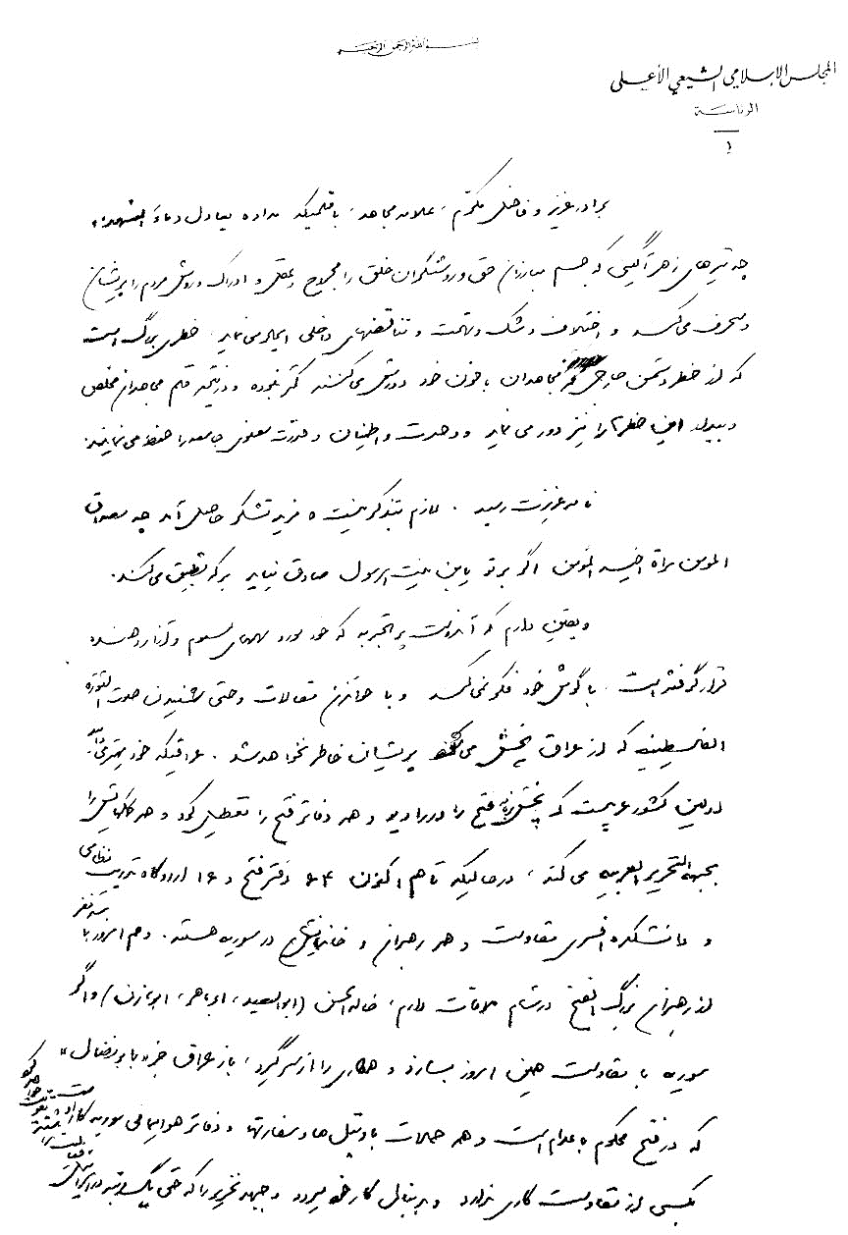
متن دستخط امام موسی صدر در 7 صفحه
تصویر
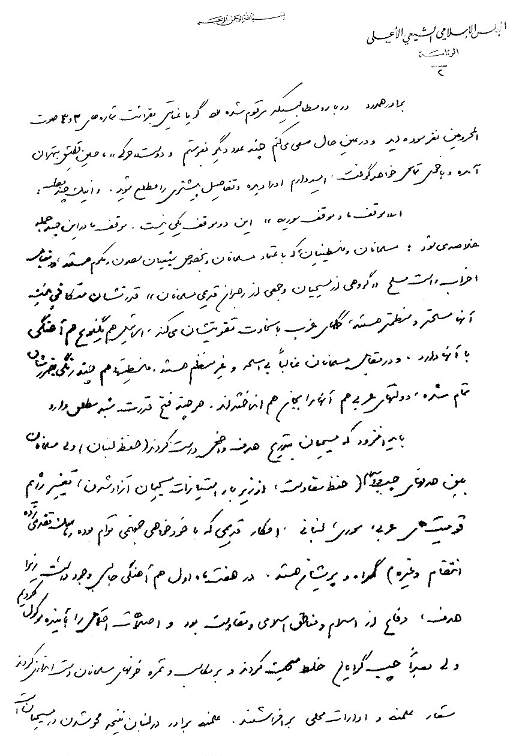
تصویر
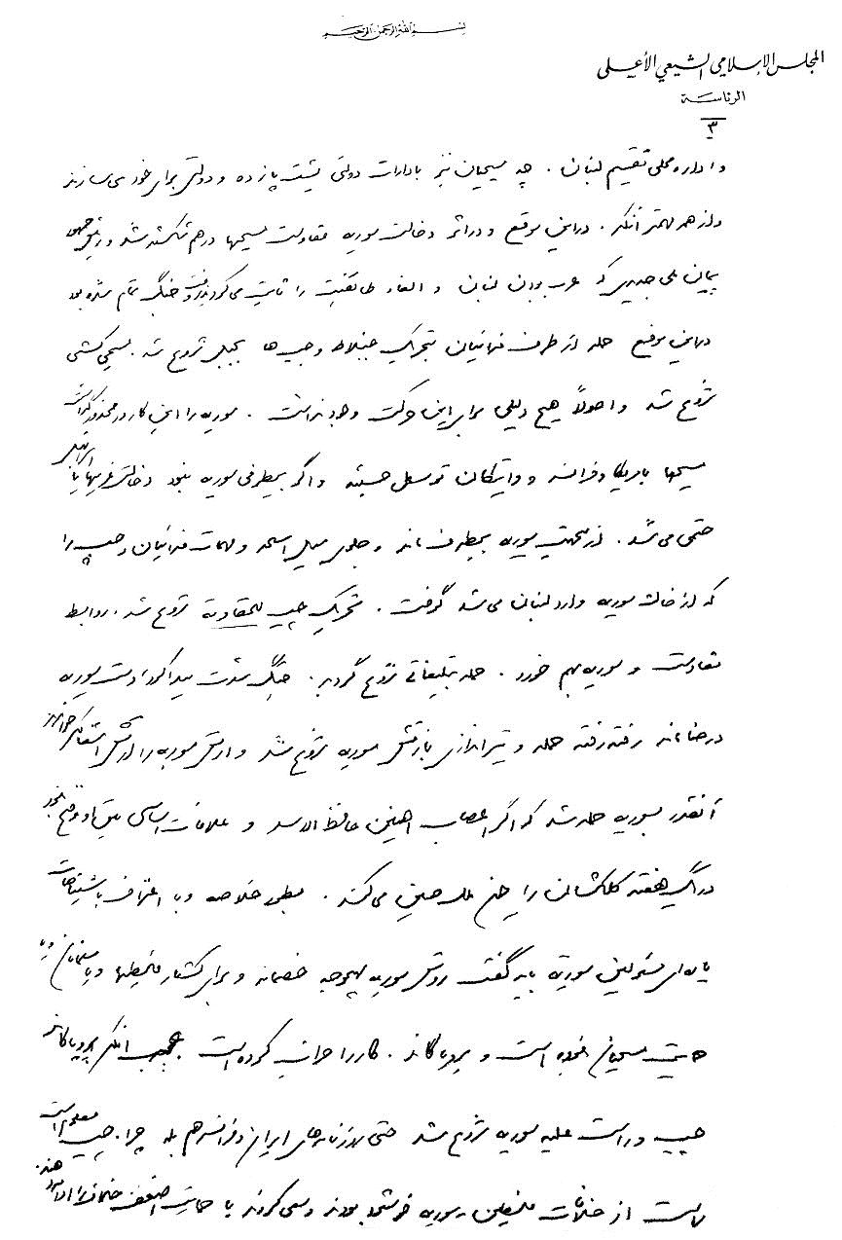
تصویر
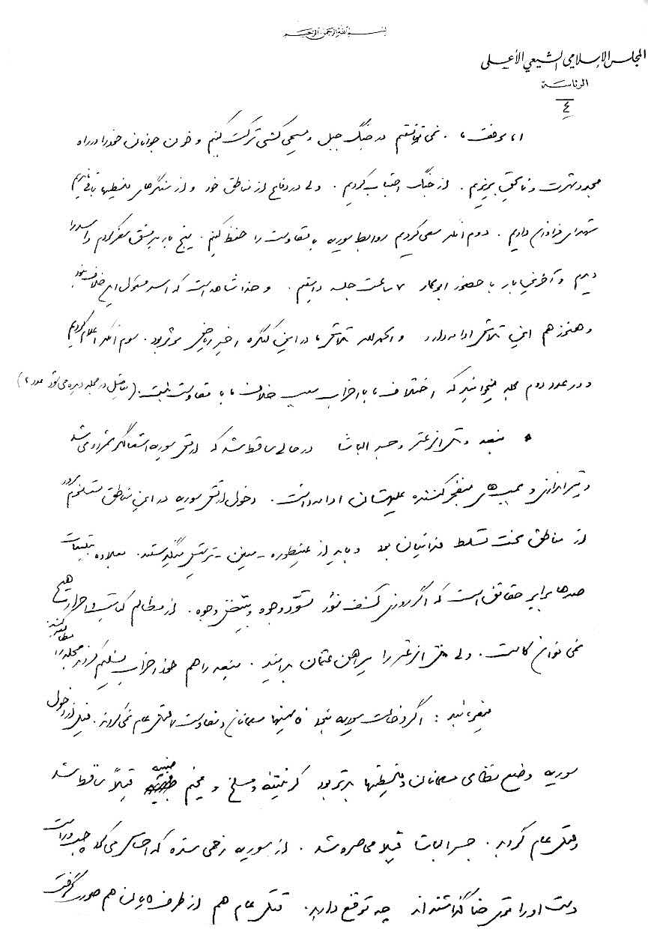
تصویر
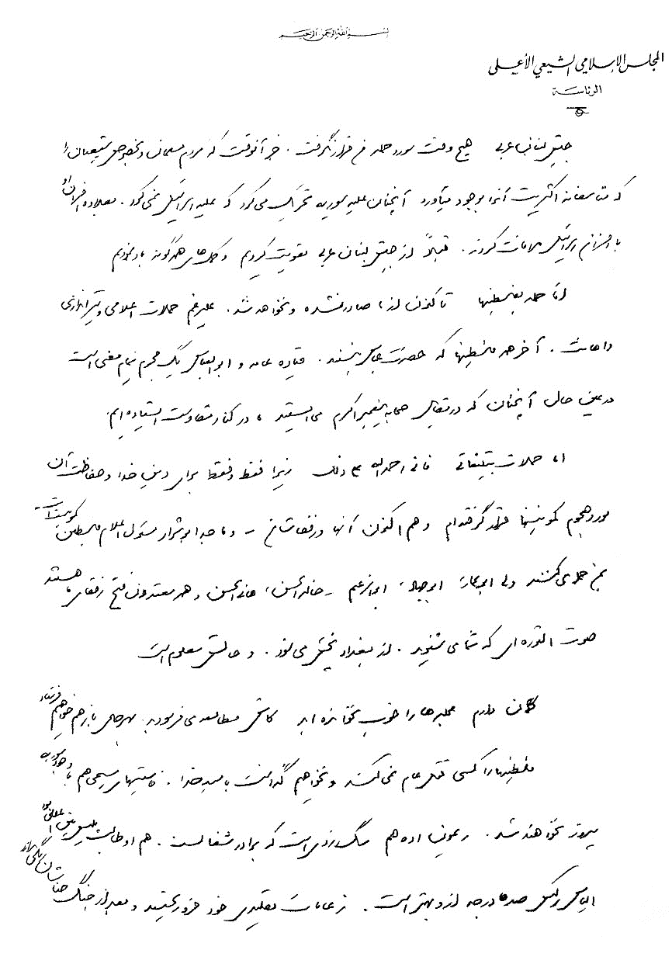
تصویر
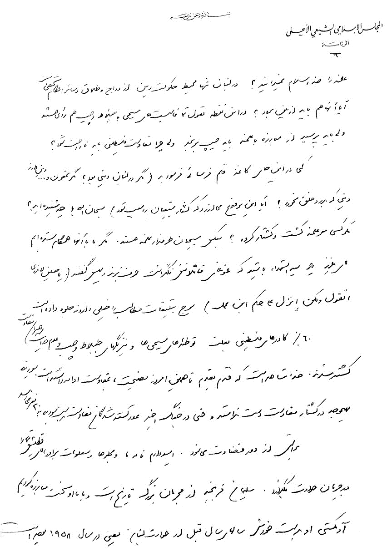
تصویر
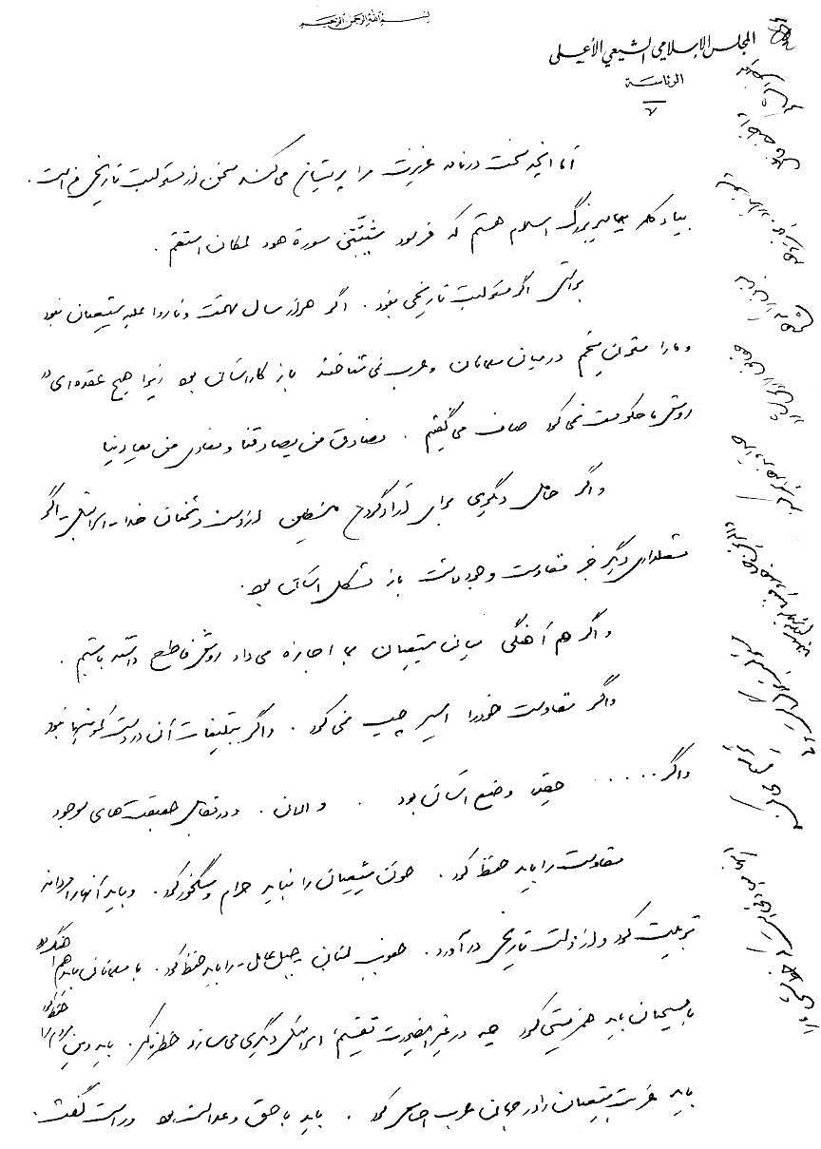

سند هشتم : نامه‌ای از امام خمینی به امام صدر
بسمه تعالی
خدمت جناب مستطاب سید الاعلام و حجت الاسلام آقای صدر دامت برکاته.
از سلامت جناب‌عالی و مجاهدات شما در راه حقوق شیعه و کوتاه کردن دست ستمکاران متشکر شدم. امید است خداوند تعالی جناب‌عالی را برای ما حفظ فرماید و ترقیات روزافزون، که قوای جوانی را در راه واهب العطایا صرف فرمایید و سرمایه‌های نافذه را مبدَّل به سرمایه باقی نمایید.
آنچه پیش ما است از شئون طبیعت، از دست خواهیم داد و بُرد با آن‌هاست که زایل را فدای لایزال نمودند و به نعمت‌های لایزال نایل شدند.
قیل إرجَعُوا وَرائَکم فَالتَمسُوا نوراً، گویا ورای همین عالم طبیعت
است که در آن می‌شود تحصیل نورانیت کرد و با رفتن از این‌جا، رجوع مجال و تحصیل، ممتنع است. از خداوند تعالی توفیق برای طبقه جوان، که نور فطرت مثل ما پیرها در آن خاموش نشده، خواهانم.
و از جناب‌عالی امید دعای خیر دارم برای عاقبت، که این چند نفسی که باقی مانده صرف لایعنی نشود، آنچه مثل گذشته است.
والسلام علیکم و رحمة الله
روح‌الله خمینی
8 ذی‌الحجه 94

سند نهم : نامه‌ای به پاپ
عالیجناب!
سال نو، میلاد حضرت عیسی مسیح علیه السلام، پیامبر پاک و کلمه خدا را از صمیم قلب به شما تبریک گفته و برای شما سلامتی و آرامش از خدای بزرگ خواستارم.
عالیجناب! همچنین دعا می‌کنم که خداوند سال جدید را، سال رهایی ملت لهستان، افغانستان، فلسطین و همه ملل تحت ستم و استعمار امپریالیسم شرق و غرب، قرار دهد و مستضعفین جهان که در اثر ظلم سرمایه‌داری دولتی شرق و سرمایه‌داری خصوصی غرب، در محرومیت و فقر و گرسنگی به سر می‌برند، به حقوق انسانی خود برسند و در صلح و صفا و عدالت زندگی کنند.
عالیجناب! اجازه می‌خواهم که به مناسبت سال نو، و به عنوان هدیه تولد عیسی مسیح علیه السلام برای 50 هزار مسلمان مقیم رم و حومه، از شما بخواهیم که دستور دهید اجازه داده شود مسجد مرکز اسلامی
رم که زمین آن ده سال قبل به مَلِک فیصل از طرف شهرداری رم اهدا شده است، ساخته شود.
همچنان انتظار دارم برای آرامش مادر پیر و فرزندان کوچک امام موسی صدر و خانواده بزرگتر او، مردم مسلمان و مسیحی لبنان، سرنوشت ایشان با دخالت آن عالیجناب روشن گردد. به امید آنکه ایشان زنده باشند و به میان ملت خود، مردم محروم لبنان، برگردند و جنگ داخلی بین مسیحیان و مسلمانان لبنان پایان پذیرد. سپاس و تشکر خود را تقدیم می‌دارم.
به امید پیروزی همه مستضعفین جهان بر مستکبرین روی زمین.
و با درود
سید هادی خسروشاهی
سفیر جمهوری اسلامی ایران در واتیکان
تصویر
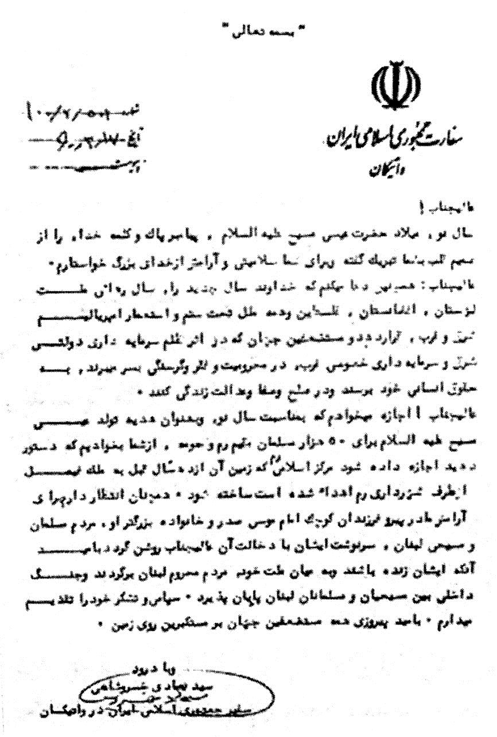
متن اصلی نامه به عالیجناب پاپ: 17/2/60

سند دهم : گزارشی به امام خمینی
محضر قائد امت، آیت‌الله العظمی حضرت امام خمینی مدظله العالی
بعد التحیه و السلام، محترماً گزارش کوتاهی از عملکرد یک ماهه اخیر را معروض می‌دارد. مطالب دیگری نیز بود که به برادرم حاج احمد آقا نوشتم که خدمتتان عرضه خواهند داشت.
1.
در مورد حضرت آقای موسی صدر، که با پاپ حضوراً مذاکره کرده بودم، پس از دو ماه به طور کتبی به اینجانب نوشتند که: «نتیجه تحقیقات آن‌ها با نتایج تحقیقات مقامات قضایی ایتالیا یکسان است و آن اینکه: آقای صدر هرگز وارد ایتالیا نشده است.»
2.
اعزام نماینده مذهبی از طرف حضرت‌عالی به اروپا ضرورتی است. اگر آقای حائری یزدی و یا عالم دیگر مسلط به زبان و آماده برای دخالت در امور سیاسی و مصاحبه و غیره اعزام شود، خیلی مناسب خواهد بود.
3.
پاپ برای بازدید چند کشور آفریقایی رفته است. طبق آمار منتشره، هم اکنون یک میلیون و نیم واحد وابسته - اعم از کلیسا، آموزشگاه، مدرسه، درمانگاه و غیره - با صد و ده هزار کشیش و راهبه و پزشک و کارمند، در سراسر آفریقا فعالیت می‌کنند. تبلیغات مسیحیت با توجه به جهل و بی‌سوادی اکثریت مردم، مؤثر واقع شده و مثلاً فقط در ملاوی تعداد مسلمانان نسبت به یک قرن پیش به یک سوم تقلیل یافته است.
4.
نمونه‌های 24 روزنامه ضد انقلاب فارسی منتشره در خارج به اضافه 8 مجله و روزنامه عربی - سعودی و عراق، منتشره در پاریس و لندن و رم، به برادر دکتر ولایتی، همراه طرحی ارسال گردید که عین نامه و فهرست اسامی روزنامه‌ها و چند نمونه از آن‌ها به پیوست خدمت‌تان تقدیم می‌گردد.
5.
در مراجعه، به ترجمه قرآن مجید به ایتالیایی، که توسط یک بهایی و یک کشیش انجام گرفته، ائمه را شاهزادگان! ترجمه نموده‌اند و اشتباهات و اغلاط عمدی زیاد دیگری به چشم می‌خورد. روی این اصل، به یاری خدا ترجمه کامل قرآن مجید زیر نظر مستقیم حقیر با همکاری چند نفر مسلط به زبان ایتالیایی آغاز شده و امیدوارم که دعا بفرمایید تا توفیق پایان یافتن آن نصیب حقیر گردد.
6.
به دنبال کوشش فراوان و مذاکره با برادران عرب، به یاری حق، برای اولین بار برای پنجاه هزار مسلمان مقیم رم و حومه، ذبیحه
اسلامی آماده گردید. برادران عرب برای این منظور شرکتی تأسیس و دو فروشگاه باز کرده‌اند که مورد استقبال مسلمانان متعهد قرار
گرفته است.
7.
مراسم سومین سالگرد انقلاب اسلامی در محل سفارت با شرکت گروهی از شخصیت‌ها و سفرای کشورهای اسلامی و دوست برگزار و اینجانب ضمن سخنرانی به عربی، مواضع جمهوری اسلامی را توضیح دادم.
8.
برادران انجمن‌های اسلامی دانشجویان ایتالیا هم در شهرهای رم و ناپل مراسم بزرگداشت برپا کردند که به دعوت حقیر، دانشجویان مسلمان عراقی و لبنانی هم شرکت کردند و اینجانب نیز به آن شهر رفته و ضمن سخنرانی به عربی و فارسی، در حدود دو ساعت هم به سؤالات مختلف آنان، که در حدود 200 نفر بودند، پاسخ داده شد.
متأسفانه به علت نبودن جا و نداشتن محل مناسب در رم، بچه‌ها مراسم را در یک سالن وابسته به کلیسا برگزار کردند که امیدواریم با حل مشکل مکان برای مرکز فرهنگی اسلامی ما در رم، کلیه اجتماع برادران در آن محل برگزار گردد.
الحمدلله برادران انجمن‌های اسلامی در ایتالیا خیلی فعال شده‌اند و در یک ماه گذشته هم، 48 کارتن دوا و پوشاک توسط سفارت ما به هلال احمر ایران اسلامی فرستاده‌اند و انتظار دعای خیر حضرت‌عالی را دارند.
در مورد دو موضوعی که توسط احمد آقا خدمتتان معروض داشته‌ام: ...انتظار بذل عنایت دارم.
ادام الله ظلکم الوارف
سید هادی خسروشاهی
رم - ایتالیا

سند یازدهم : مجوز مجله مکتب اسلام
نخست وزیری
سازمان اطلاعات و امنیت کشور
س.ا.و.ا.ک
تاریخ: 12/3/38
شماره: 20944/1364
فرمانداری قم
چون به موجب رأی مورخ 9/3/38 کمیسیون مطبوعات آقای موسی صدر که تقاضای صدور امتیاز مجله (مکتب اسلام) را نموده حائز شرایط مقرره در ماده 3 لایحه قانونی مطبوعات مصوب مرداد 34 شناخته شده است، لذا انتشار مجله مذکور به مدیریت و صاحب امتیازی نامبرده با روش علمی - ادبی و ترتیب ماهانه در شهرستان قم از
این تاریخ بلامانع است. دستور فرمایید مراتب را به مشارالیه ابلاغ فرمایند. وزیر کشور
رونوشت بالا از روی پرونده بایگانی وزارت کشور من غیر رسم برداشته شده - مهاجر
تصویر
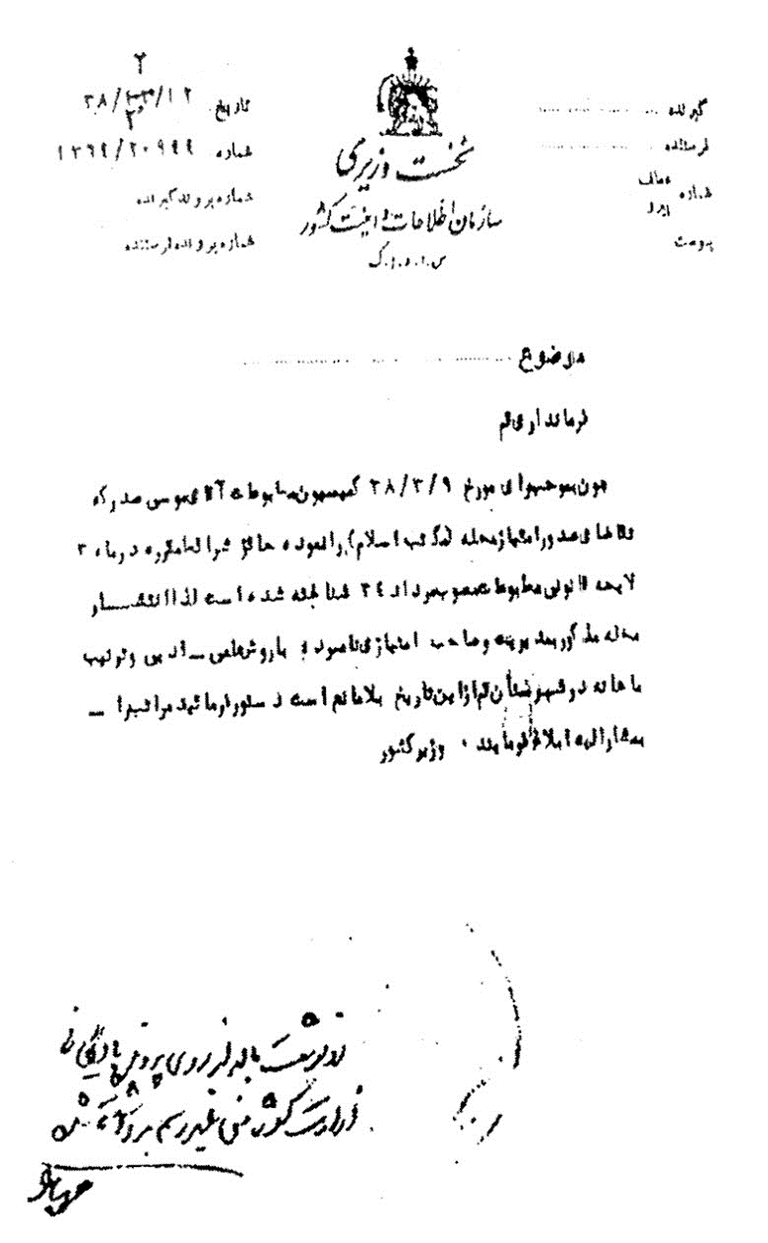

سند دوازدهم : یادداشتی در روزنامه وظیفه درباره استعفای تعدادی از نویسندگان مجله مکتب اسلام
در شماره 4 روزنامه ناهید،مقاله‌ای تحت عنوان: «درس‌هایی از مکتب اسلام»، موضوعاتی را مطرح ساخته بودند که لازم است درباره آن اجمالاً توضیحی داده شود. امیدواریم که برای روشن شدن اذهان عمومی که مسلماً هدف اساسی روزنامه ناهید است، در اولین شماره آن را درج بفرمایید.
سال‌ها بود که عده‌ای از فضلای حوزه علمیه قم در فکر انتشار یک نشریه مرتب و آبرومند دینی بودند. خوشبختانه این فکر دو سال پیش جامه به خود پوشید و چند نفر از دانشمندان جوان و مدرسین حوزه علمیه قم، شماره اول نشریه ماهانه درس‌هایی از مکتب اسلام را منتشر ساختند.
این نشریه که به همت چند نفر معدود و تحت نظر علمای بزرگ و اساتید دروس دوره نهایی حوزه علمیه قم منتشر می‌شد، کم کم مورد توجه عمومی قرار گرفت.
اداره کنندگان و هیئت تحریریه اصلی آن، برای اینکه به دامنه فعالیت‌های مطبوعاتی - اسلامی توسعه داده شود، از چند نفر دیگر هم دعوت کردند که در نوشتن مقالات آن نشریه ماهانه شرکت کنند.
آن‌ها نیز با کمال افتخار و میل این پیشنهاد را قبول کردند که بعضی از آن‌ها تا این اواخر در نشر مجله شرکت داشتند و اخیراً کناره‌گیری کردند.
ولی باید گفت موضوع کناره‌گیری و به اصطلاحِ روزنامه «استعفای نخبۀ نویسندگان» یک مسئله عادی و معمولی بود و آنقدرها قابل اهمیت و ارزش نبود که در اطراف آن قلمفرسایی شود و به طور غیرمستقیم توهینی به سایر نویسندگان مبرز آن، که همه از فضلا و مدرسین بنام حوزه علمیه قم هستند، بشود.
اصولاً فضلا و دانشمندان حوزه علمیه قم، منحصر به چند نفر نیست که کناره‌گیری آن‌ها موجب شود از مکتب اسلام فقط «قلم و دوات آن» جنبه روحانیت! داشته باشد.
خوشبختانه در حوزه علمیه قم افراد زیادی وجود دارند که بعد از اینکه مجله از انحصار «نخبۀ نویسندگان» خارج شد، آثار قلمی آن‌ها را در مجله درس‌هایی از مکتب اسلام مطالعه خواهید نمود.
اما علت کناره‌گیری چند نفر که به نظر نویسنده آن مقاله «از جمله سؤالاتی است که جواب آن هنوز به درستی معلوم نشده است» خیلی ساده است. بعضی از آقایان یعنی: دانشمند محترم آقا موسی صدر، آقا مجدالدین محلاتی شیرازی و آقا سید عبدالکریم موسوی اردبیلی، به
علت مسافرت به خارج از قم و اقامت در لبنان - صور - و شیراز و اردبیل، از نوشتن مقاله بازماندند و دو نفر دیگر یعنی آقایان: جزایری و واعظ‌زاده هم روی اختلاف سلیقه در تنظیم و ترتیب و درج مقالات و اداره امور داخلی مجله، کناره‌گیری کردند.
ما از اینکه آقایان مِن بعد در مکتب اسلام مقاله نخواهند نوشت، کمال تأسف را داریم. ولی در عین حال، باید دانست که مقالات دیگری به جای مقالات آن‌ها در مکتب اسلام درج خواهد شد. مثلاً مطالب اقتصادی مجله که به قلم دوست دانشمند ما آقای آقا موسی صدر بود، در آینده به سبک دیگری نوشته خواهد شد و همچنین، مقالات پرارزشی به قلم ده‌ها نویسنده فاضل و دانشمند حوزه علمیه قم، بعد از این در مجله مکتب اسلام درج خواهد شد.
شماره دوم سال دوم مجله درس‌هایی از مکتب اسلام، با مقاله‌ای از دانشمند بزرگ، استاد علامه آقای آقا سید محمدحسین طباطبایی تبریزی و مقالات دیگری از نویسندگان و مدرسین حوزه علمیه از قبیل آقایان: ناصر مکارم شیرازی، جعفر سبحانی تبریزی، احمد آذری، حسین نوری، علی دوانی، حسین شب زنده‌دار، محمد موحدی لنکرانی و... منتشر شد و شماره سوم با مقالات متنوع‌تری به قلم نویسندگان دانشمند قم، به زودی منتشر می‌شود.
با تقدیم احترامات فائقه
قم: حوزه علمیه
سید هادی خسروشاهی تبریزی
تصویر
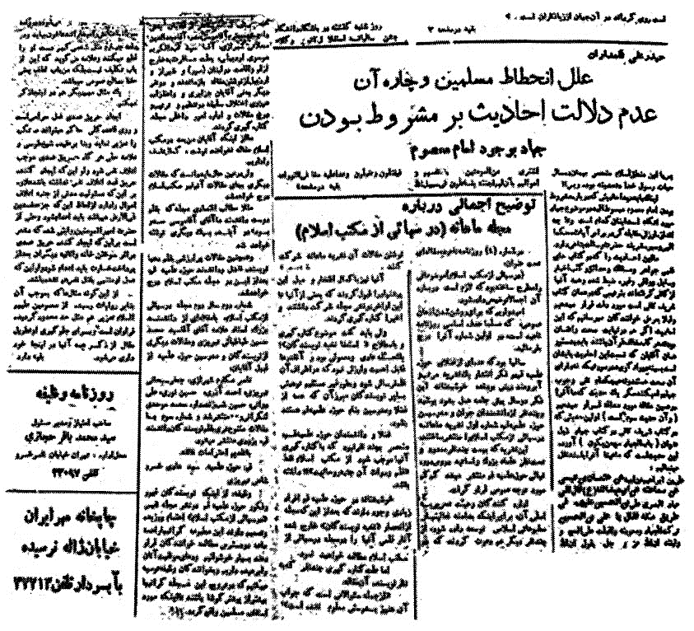
وظیفه: از اینکه نویسندگان غیور و فکور حوزه علمیه قم در نشر مجله نفیس «درس‌هایی از مکتب اسلام» اهتمام ورزیده و تصمیم دارند این مطبوعه گرانبها را همه ماهه در دسترس مطالعه خوانندگان قرار دهند بسیار خوشوقتیم و دعای موفقیت آنان را بر عهده داریم و به خوانندگان وظیفه توصیه می‌کنیم که در ترویج این مجله گرانبها بیشتر از پیشتر کوشا باشند تا اینکه مورد استفاده مسلمین واقع گردد.

سند سیزدهم : راهپیمایی آمریکایی‌های مقیم لبنان
گزارش خبر
به: 713
از: 334
شماره گزارش: 806/334
تاریخ گزارش: 23/2/53
منبع: نمایندگی لبنان
موضوع: راهپیمایی آمریکایی‌های مقیم لبنان
روز 23/1/53 حدود 300 نفر از جوان‌ها و محصلین آمریکایی که در بیروت مقیم هستند، اجتماعی در صیدا تشکیل دادند و از آنجا به حالت پیاده به صور حرکت نمودند. عصر روز 24/1/53 نامبردگان به صور رسیده و از طرف مردم و فلسطینی‌ها استقبال رسمی از آنان به عمل آمد و موسی صدر نیز جزو استقبال کنندگان بوده است. برای
عصرانه، نامبردگان به مؤسسه موسی صدر دعوت شدند و موسی صدر طی سخنانی حقوق فلسطینی‌ها را تأیید و در ضمن به دولت لبنان اعتراض نمود که اگر دولت و مسئولین مربوطه نمی‌توانند حدود لبنان را از حمله اسرائیلی‌ها محافظت نمایند، من شخصاً از جوان‌های لبنانی، ارتشی تأسیس خواهم کرد که از مرزهای لبنان حفاظت نماید.
نظریه رهبر عملیات: خبر مورد تأیید است.
تصویر
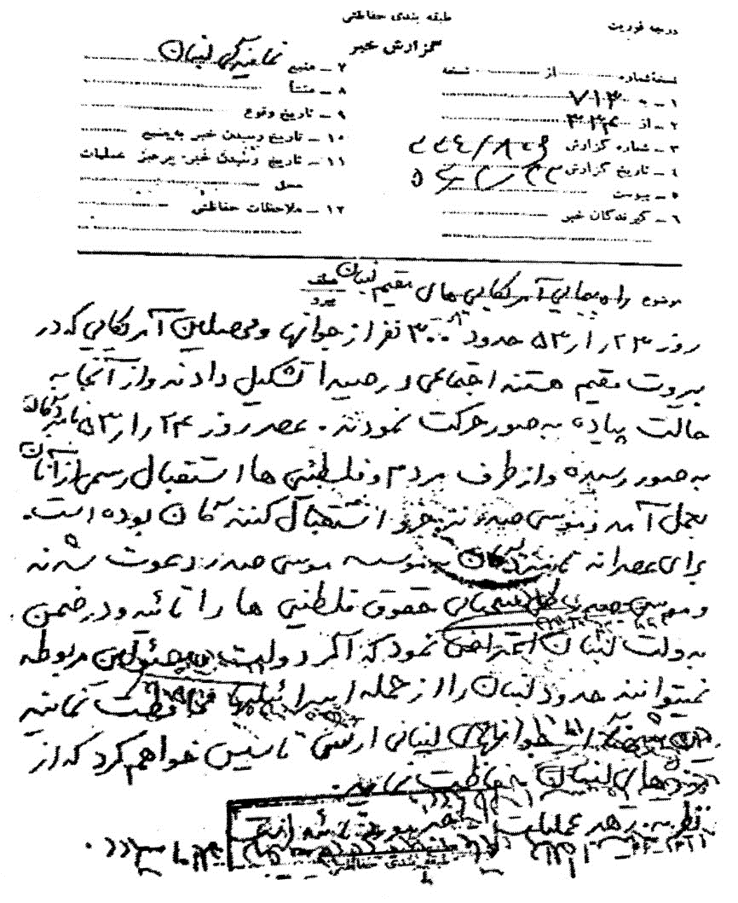

سند چهاردهم : استفتاء از محضر مبارک حضرت آیت‌الله العظمی
آقای بروجردی مدظله العالی
8 ذی‌الحجه 1374
حضرت آیت‌الله العظمی آقای بروجردی مدظله العالی علی رؤوس المسلمین بحق محمد و آله
چه می‌فرمایید راجع به معاشرت و معامله با بهائیان از قبیل اکل و شرب با آن‌ها و مهمانی کردن آن‌ها و به مهمانی آنان رفتن و زن دادن به آنان و زن گرفتن از آن‌ها و دخول در حمامات آنان و راه دادن آنها به حمامات مسلمین و خرید و فروش با آن‌ها و کرایه و اجاره دادن املاک و وسائط نقلیه به آنها و استخدام آنان و اجاره نمودن املاک و وسائط نقلیه از آن‌ها و معالجه نزد آنها و اصلاح سر و صورت آنان و کار کردن برای آن‌ها مجاناً و یا تحت هر یک از عناوین معاملات شرعیه از قبیل جعاله و مزارعه و مساقات و شرکت و صلح و نحو این امور از انحاء معاشرت و معامله با آنها مستدعی است نظر شریف خود را مرقوم دارید. ادام الله ظلکم
بسمه تعالی
لازم است مسلمین نسبت به این فرقه معاشرت و مخالطه و معامله را ترک کنند. فقط از مسلمین تقاضا دارم آرامش و حفظ انتظام را از دست ندهند.
حسین الطباطبایی (مهر)
تصویر
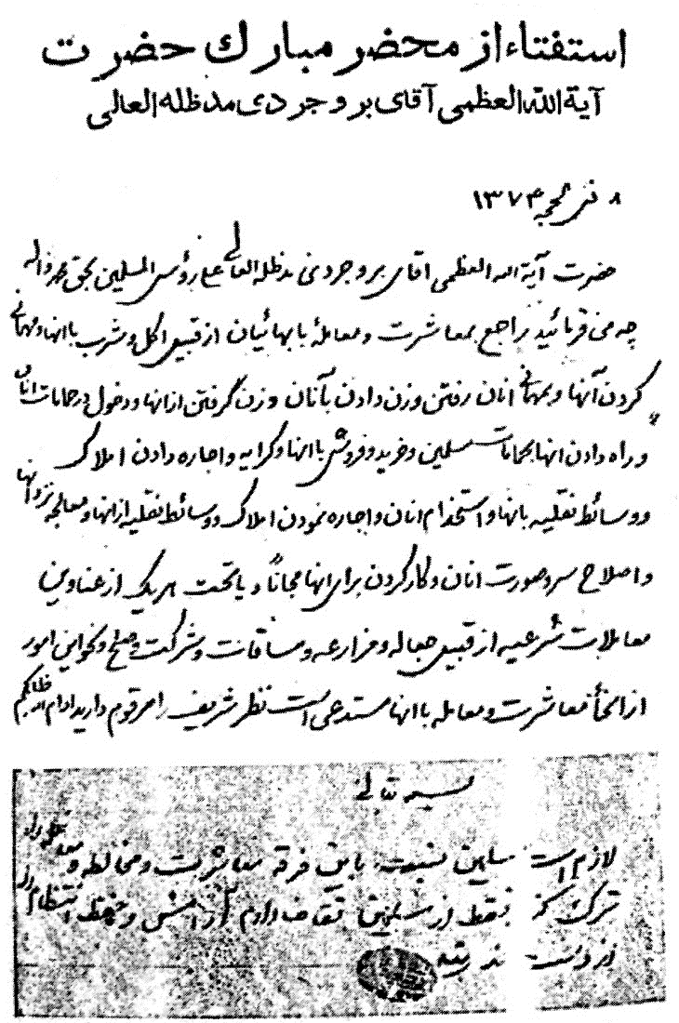

سند پانزدهم : تلگراف حوزه علمیه قم درباره امام موسی صدر
طلاب و فضلای حوزه علمیه قم طی تلگراف‌هایی به لبنان، سوریه، لیبی و الجزایر، خواهان آزادی امام موسی صدر و دریافت خبر از ایشان شدند. برای نمونه متن یکی از تلگراف‌ها، که از سوی مدیر «مرکز بررسی‌های اسلامی» در قم، خطاب به رهبران الجزایر ارسال شده است را می‌آوریم:
الجزایر - شورای انقلاب
برادر مولود قاسم نایت بالقاسم، وزیر امور دینی و تعلیمات عمومی:
درگذشت حضرت هواری بومدین موجب تأسف فراوان گردید. تسلیت همه برادران ایرانی را بپذیرید.
موقع را مغتنم شمرده، یادآور می‌شود که مردم مسلمان ایران مانند مردم لبنان، همچنان نگران سرنوشت حضرت امام موسی صدر هستند. در سفرهایی که برای شرکت در کنفرانس اندیشه اسلامی به الجزایر
آمده و در کنار امام صدر و شما و دیگر برادران به گفت‌وگو می‌نشستیم، به وضوح روشن بود که با مقام و موقعیت مهم اجتماعی امام صدر آشنا هستید و بی‌شک هم اکنون به شدت به آزادی ایشان علاقه‌مند می‌باشید.
انتظار این است که از طریق شورای انقلاب، اقدام لازم را به عمل آورید تا از میلیون‌ها هوادار امام صدر در جهان اسلام، رفع نگرانی به عمل آید. تردیدی نیست استمرار نبرد نیروهای رزمنده مسلمان لبنان در کنار برادران فلسطینی، علیه صهیونیسم غاصب و امپریالیسم جهانی غارتگر، ارتباط مستقیم با آزادی حضرت امام صدر دارد.
با درود و سپاس فراوان - ایران - قم
سید هادی خسروشاهی
مدیر مرکز بررسی‌های اسلامی
2.
نامه به پاپ
سفیر وقت جمهوری اسلامی ایران در واتیکان، حجت‌الاسلام والمسلمین سید هادی خسروشاهی در سال 1360 ه-. ش، طی نامه‌ای به پاپ، خواستار روشن شدن قضیه امام صدر شد. در نامه ایشان به پاپ آمده است:
«... همچنان انتظار دارم برای آرامش مادر پیر و فرزندان کوچک امام موسی صدر و خانواده بزرگتر او، مردم مسلمان و مسیحی لبنان، سرنوشت ایشان با دخالت آن عالیجناب روشن گردد. به امید آنکه ایشان زنده باشند و به میان ملت خود، مردم محروم لبنان، برگردند...»
ایشان سپس در نامه‌ای به حضرت امام خمینی (ره) پاسخ پاپ را ارسال کردند. پاپ تأکید کرده بود که نتیجۀ تحقیقاتشان با نتیجه تحقیقات مقامات قضایی ایتالیا یکسان است و آن این که: «آقای صدر هرگز وارد ایتالیا نشده است.»
تصویر
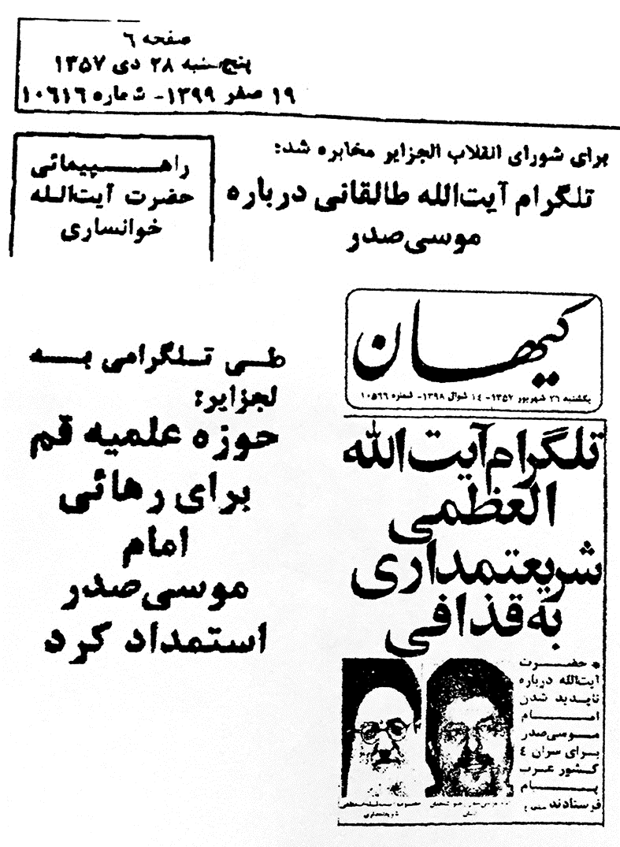
... گزارش کیهان در مورد اقدامات علما درباره امام موسی صدر

تصاویر
تصویر
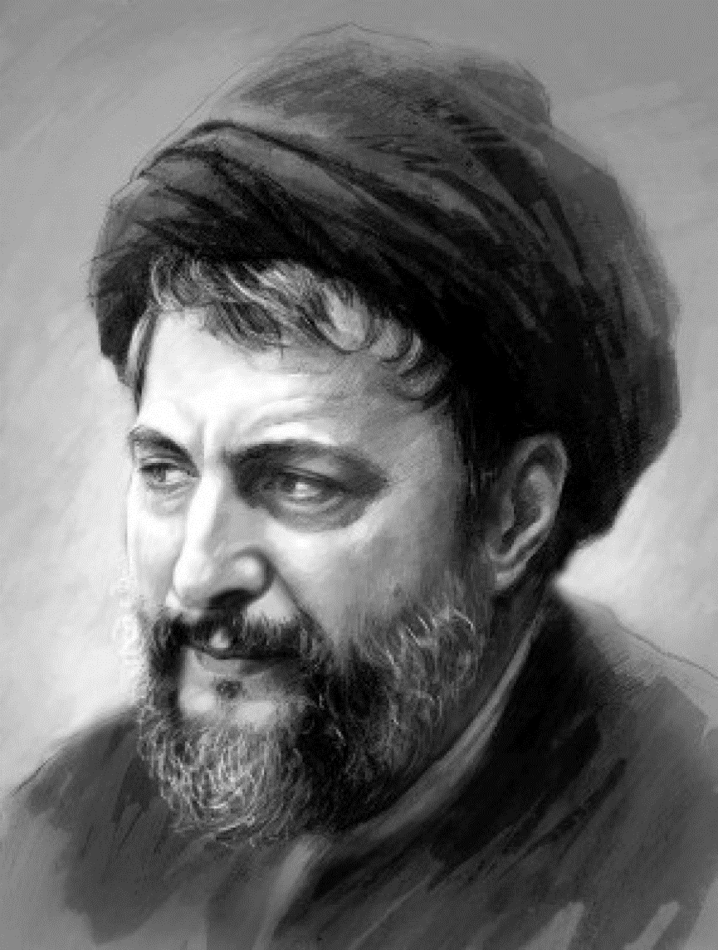
امام موسی صدر
تصویر
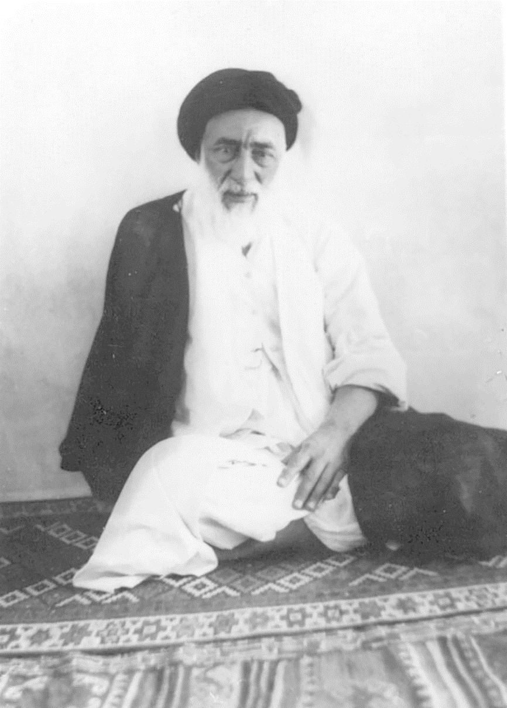
آیت‌الله سید صدرالدین صدر
تصویر
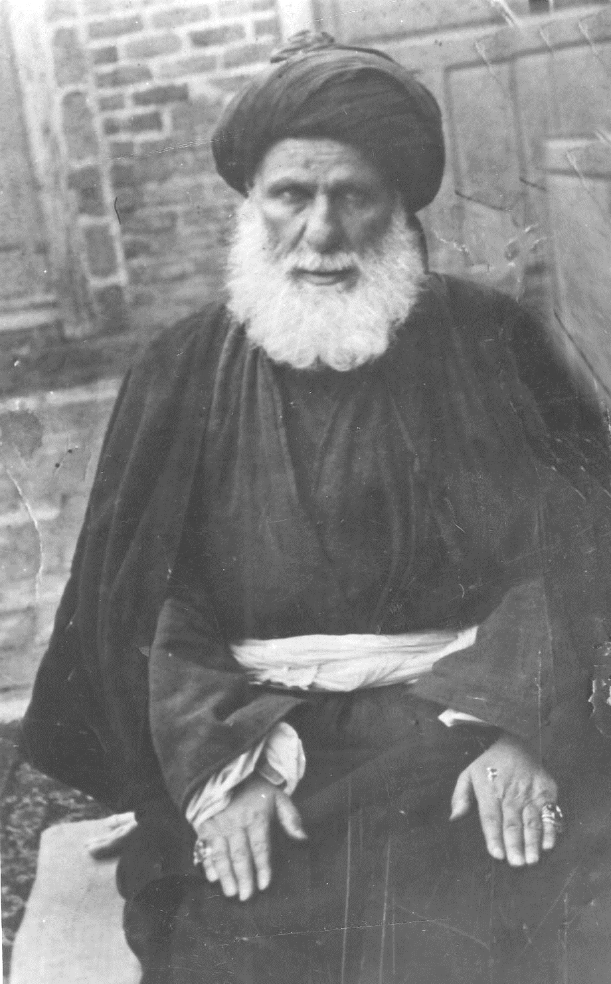
آیت‌الله حاج آقا حسین قمی
تصویر
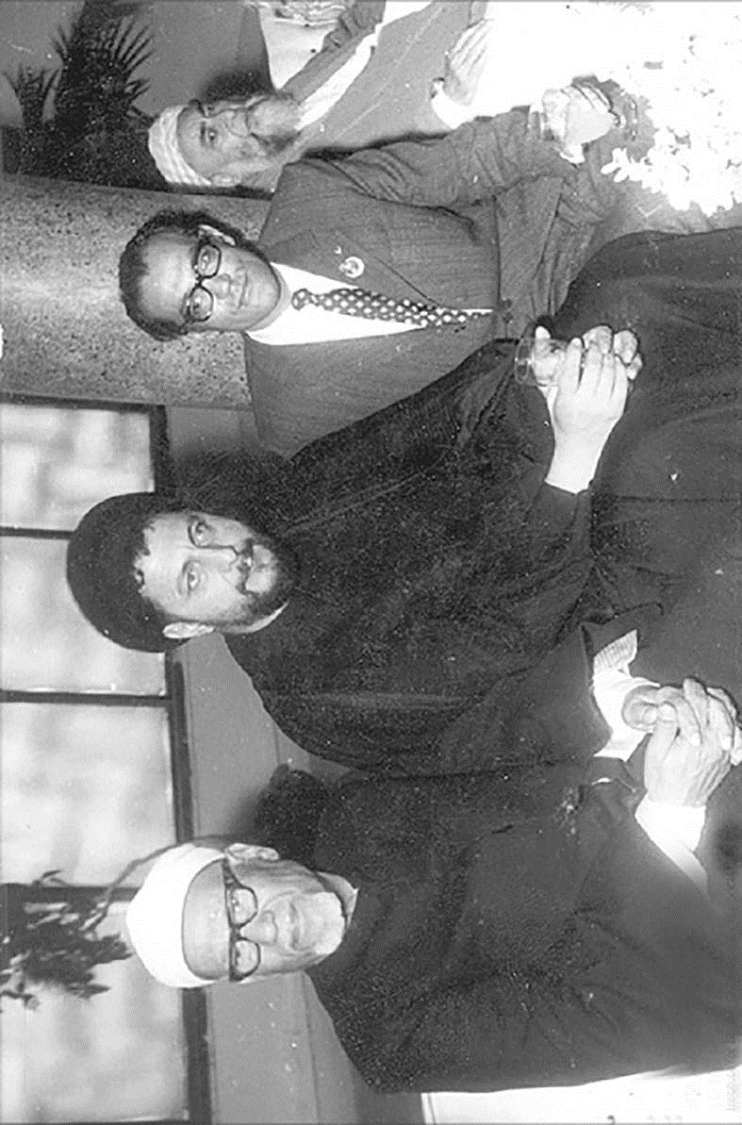
(از راست): دکتر سید جعفر شهیدی، امام موسی صدر، شیخ محمد فحام / مجمع پژوهش های اسلامی - قاهره - 1971
تصویر
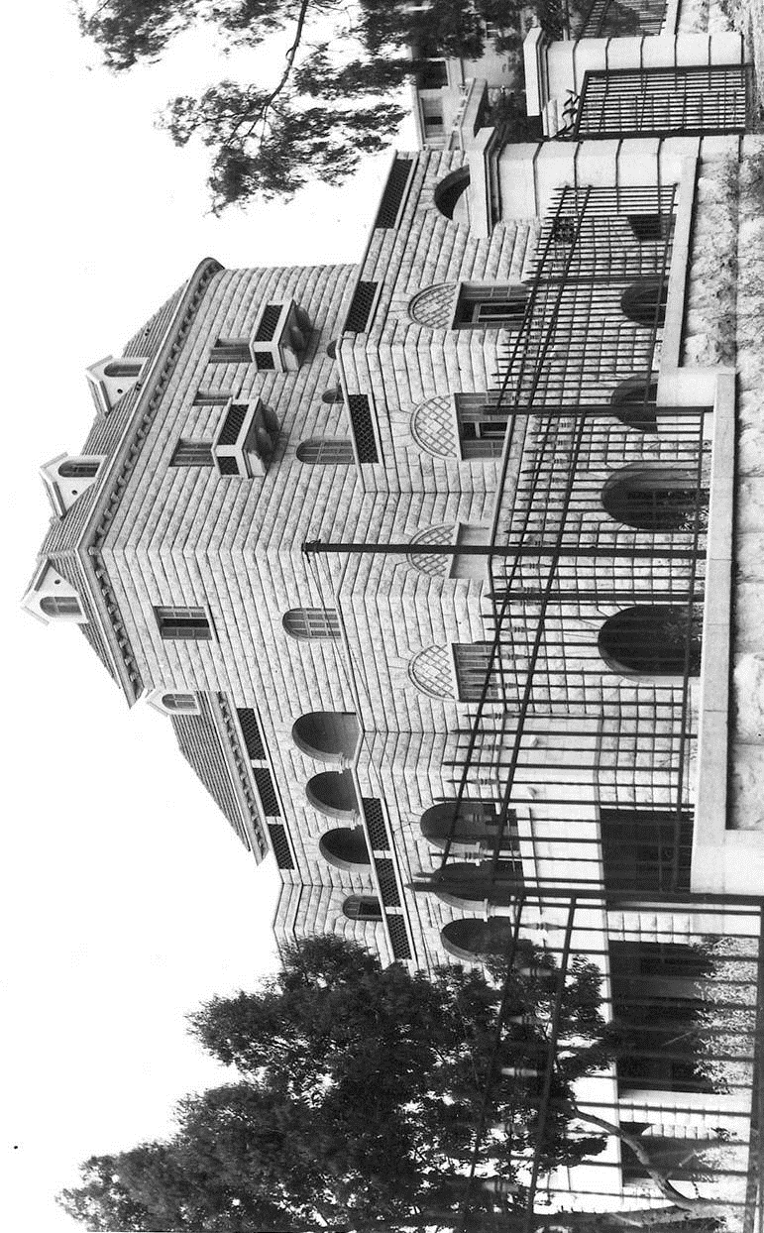
ساختمان مجلس اعلای شیعیان لبنان - بیروت (حازمیه)
تصویر
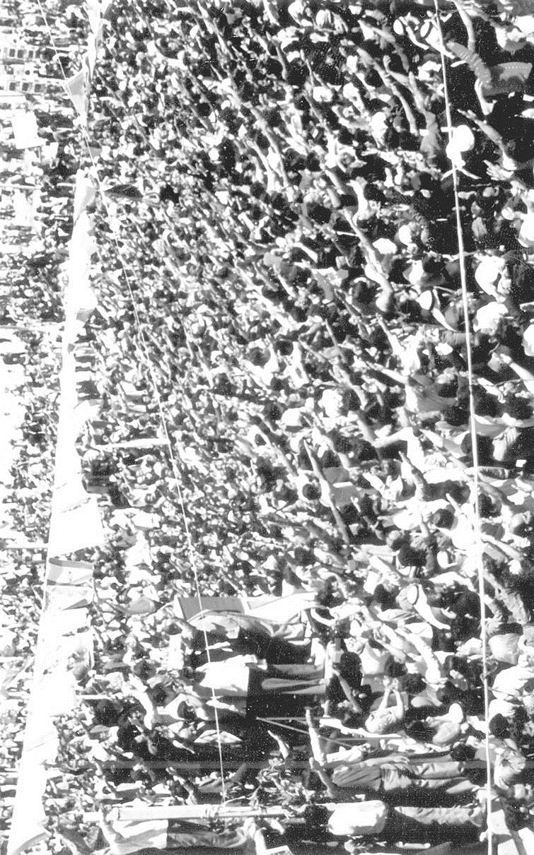
سخنرانی امام موسی صدر در تجمع مردمی شهر صور - 1974
تصویر
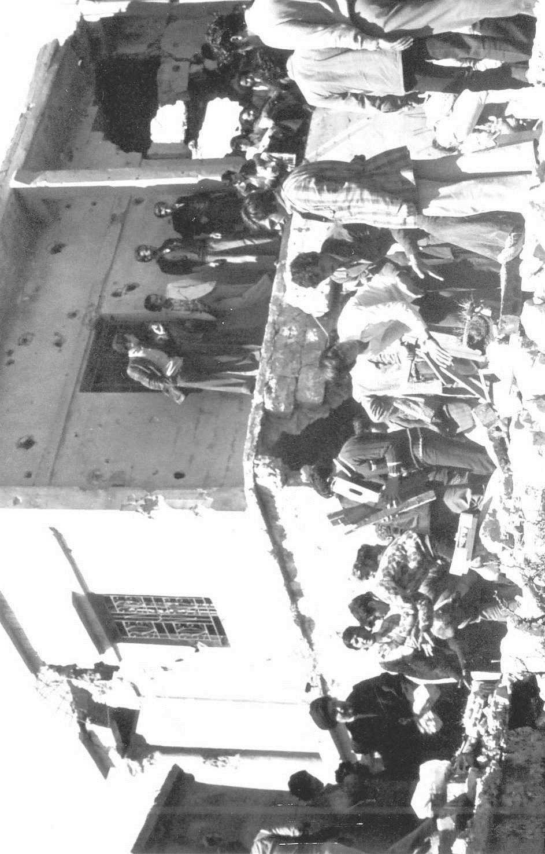
بازدید امام موسی صدر از مناطق بمباران شده جنوب لبنان
تصویر
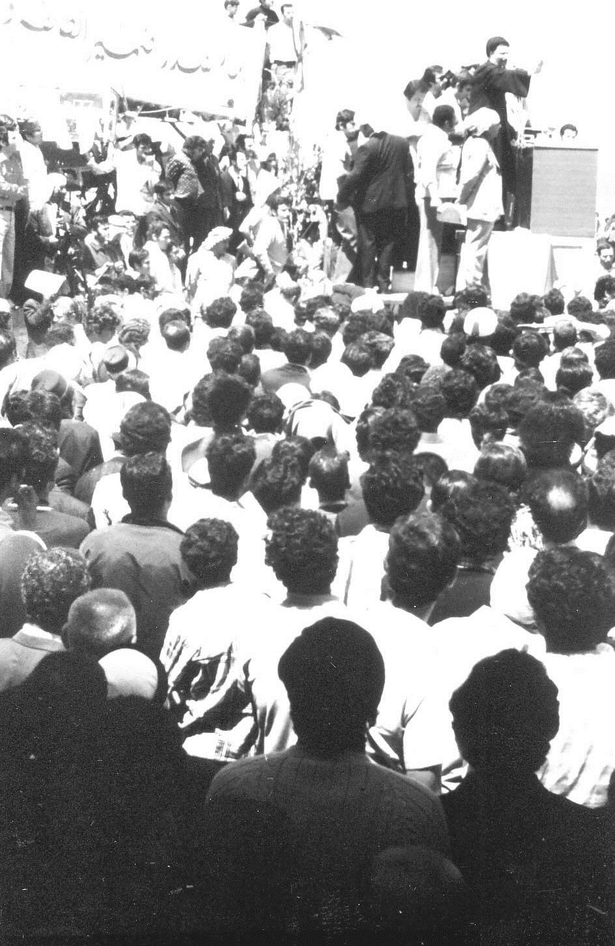
سخنرانی امام موسی صدر در تجمع مردمی شهر صور - 1974
تصویر
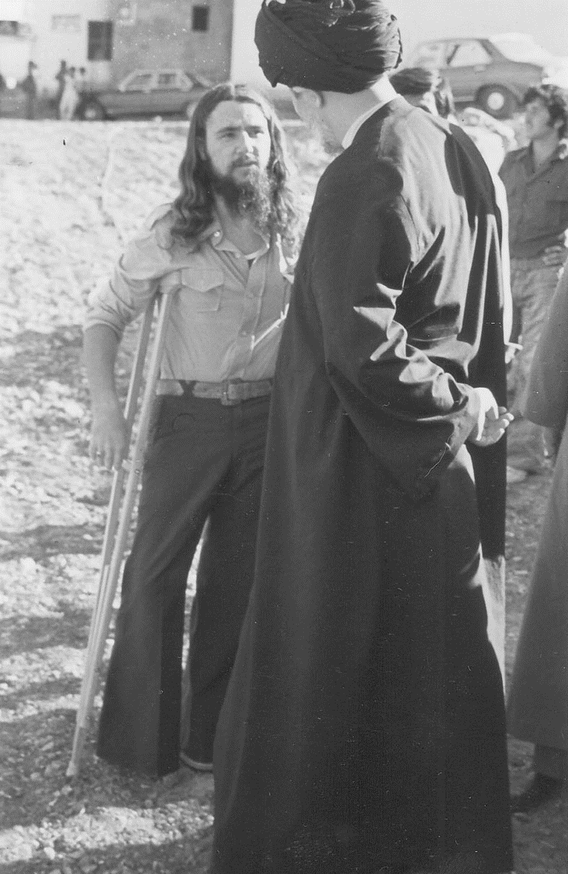
دیدار امام موسی صدر با یکی از رزمندگان أمل - ابوالفضل الموسوی
تصویر
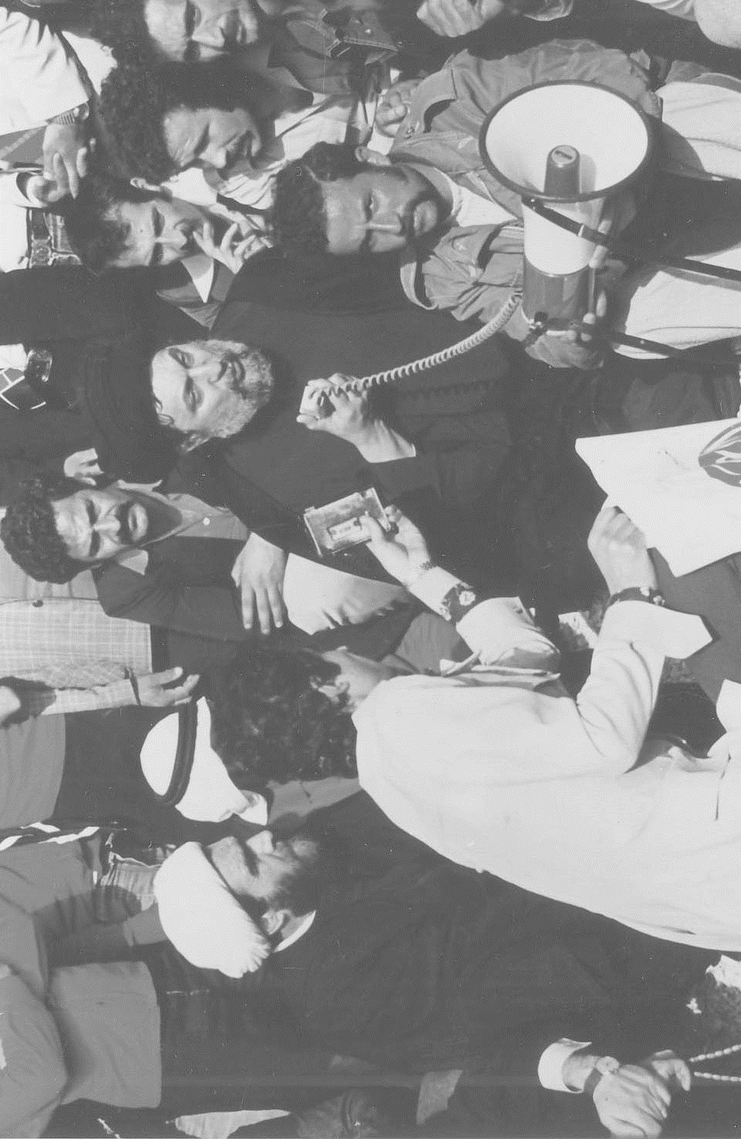
بازدید امام موسی صدر از مناطق بمباران شده جنوب لبنان
تصویر
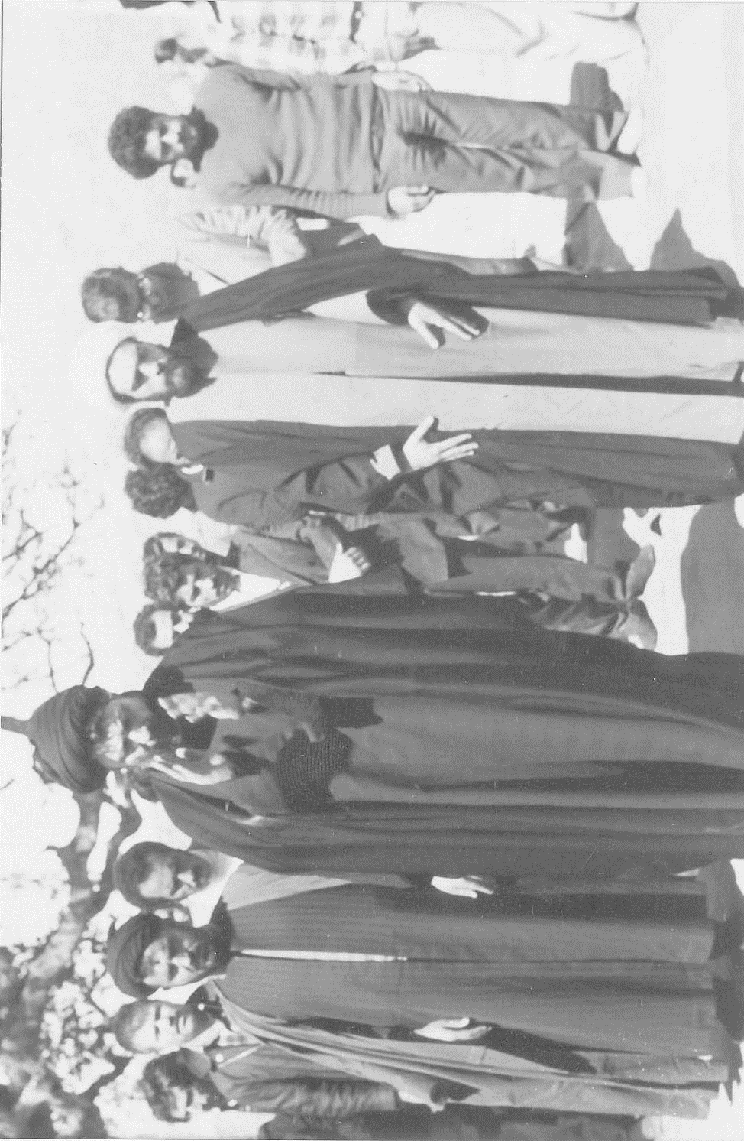
اقامه نماز در مسجد کفر شوبا، شیخ محمد یعقوب (سمت راست امام) و سید هادی الحسن (سمت چپ امام)
تصویر
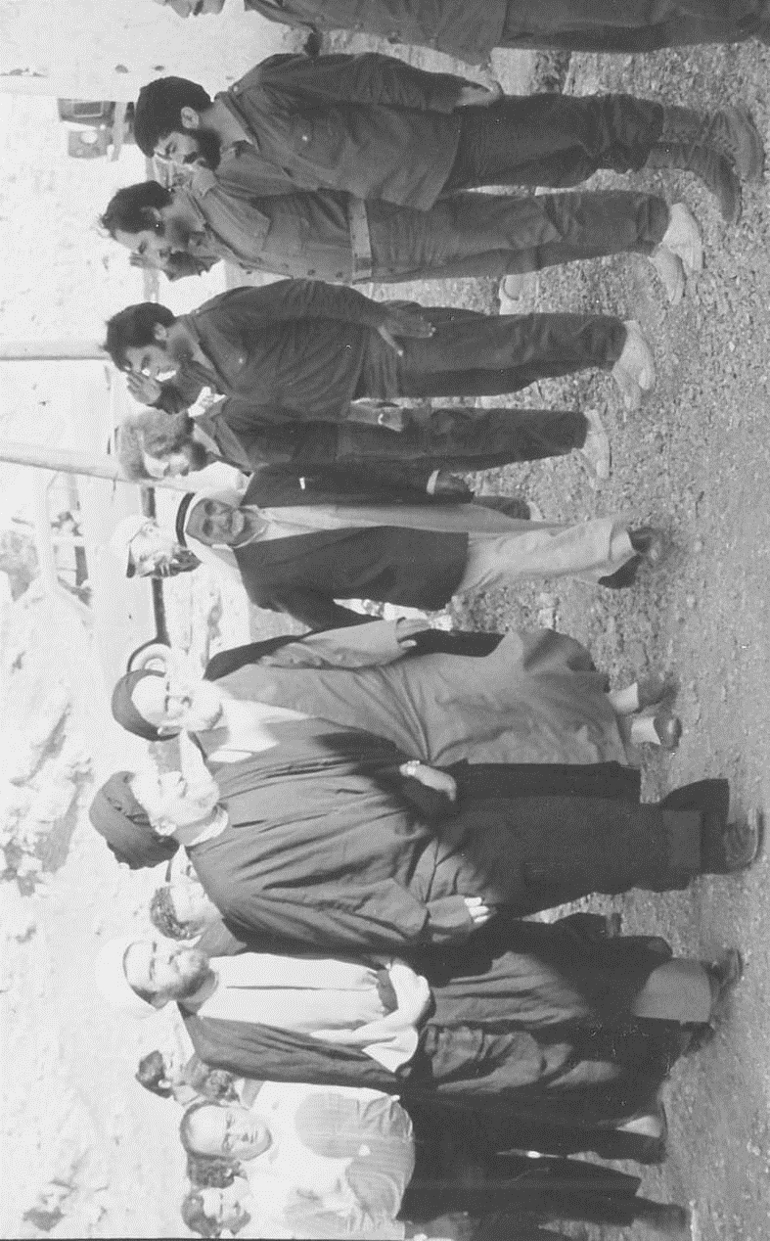
بازدید امام موسی صدر از اردوگاه‌های أمل همراه با آیت‌الله سید محمدباقر سلطانی طباطبایی و شیخ محمد یعقوب
تصویر
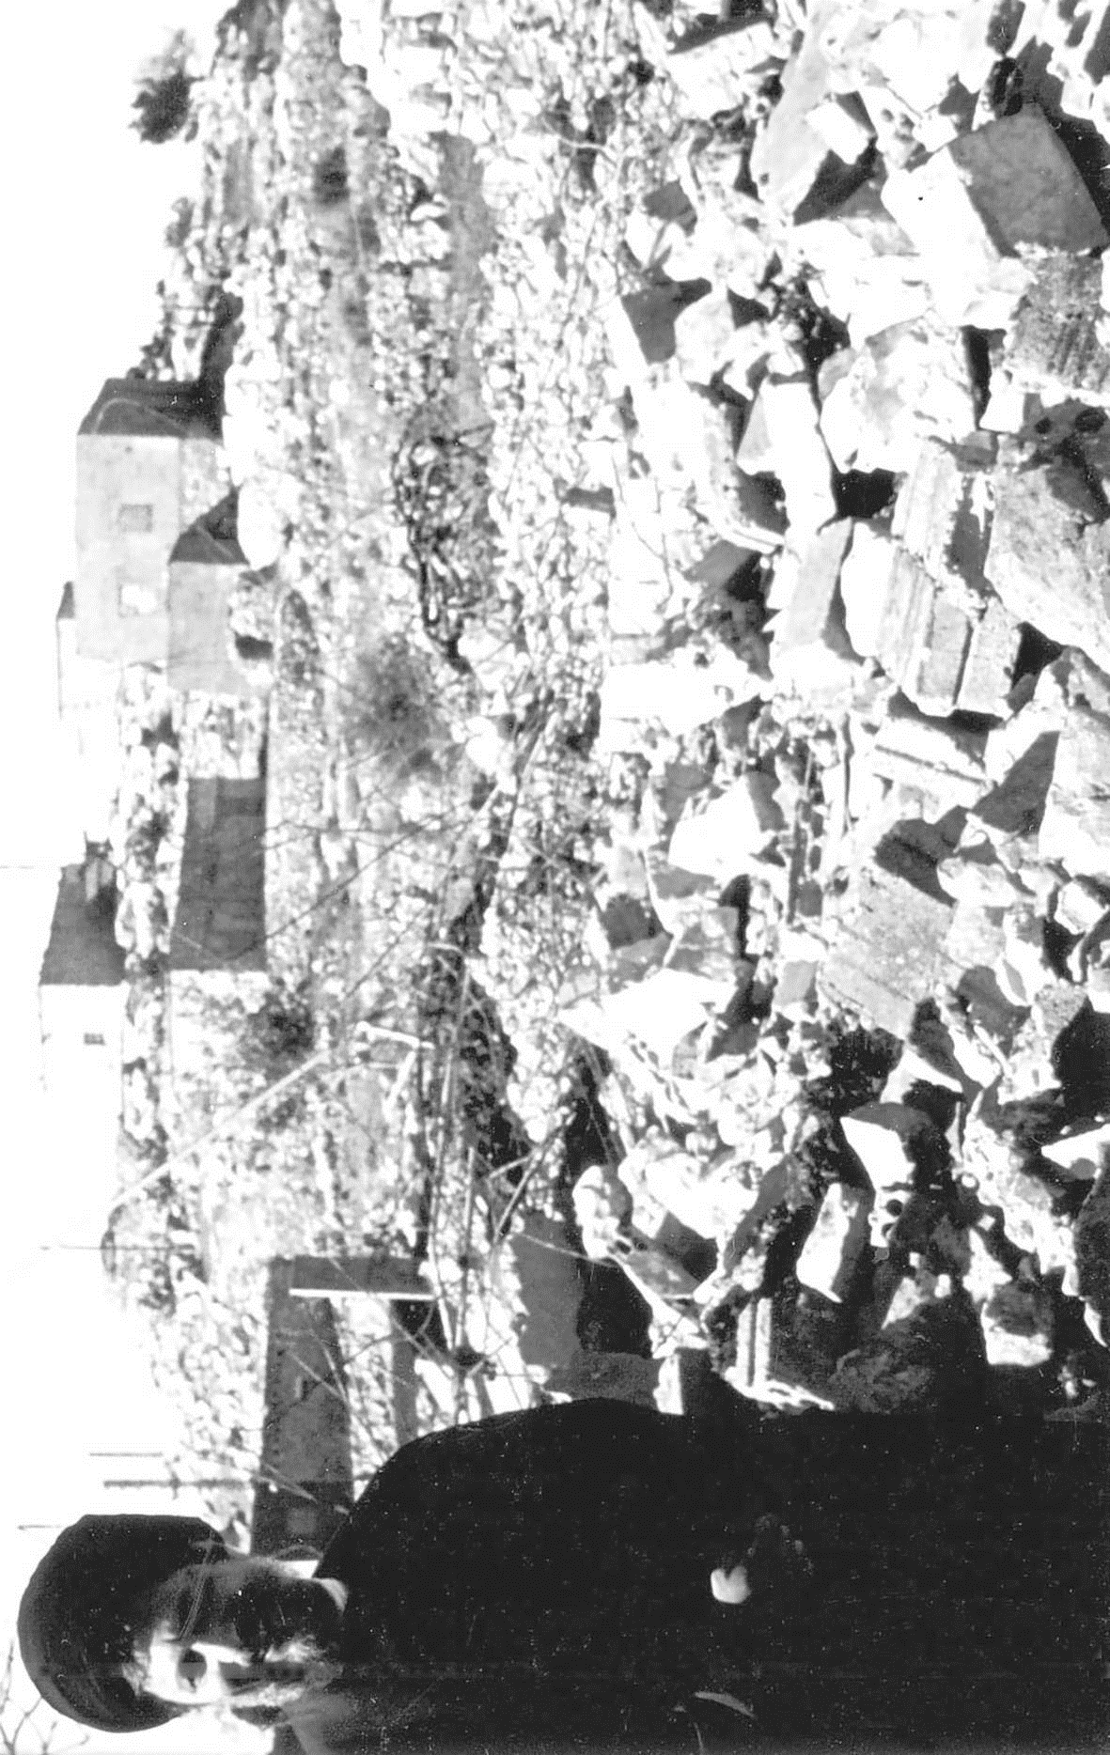
بازدید امام موسی صدر از مناطق تخریب شده جنوب لبنان پس از بمباران‌های اسرائیل
تصویر
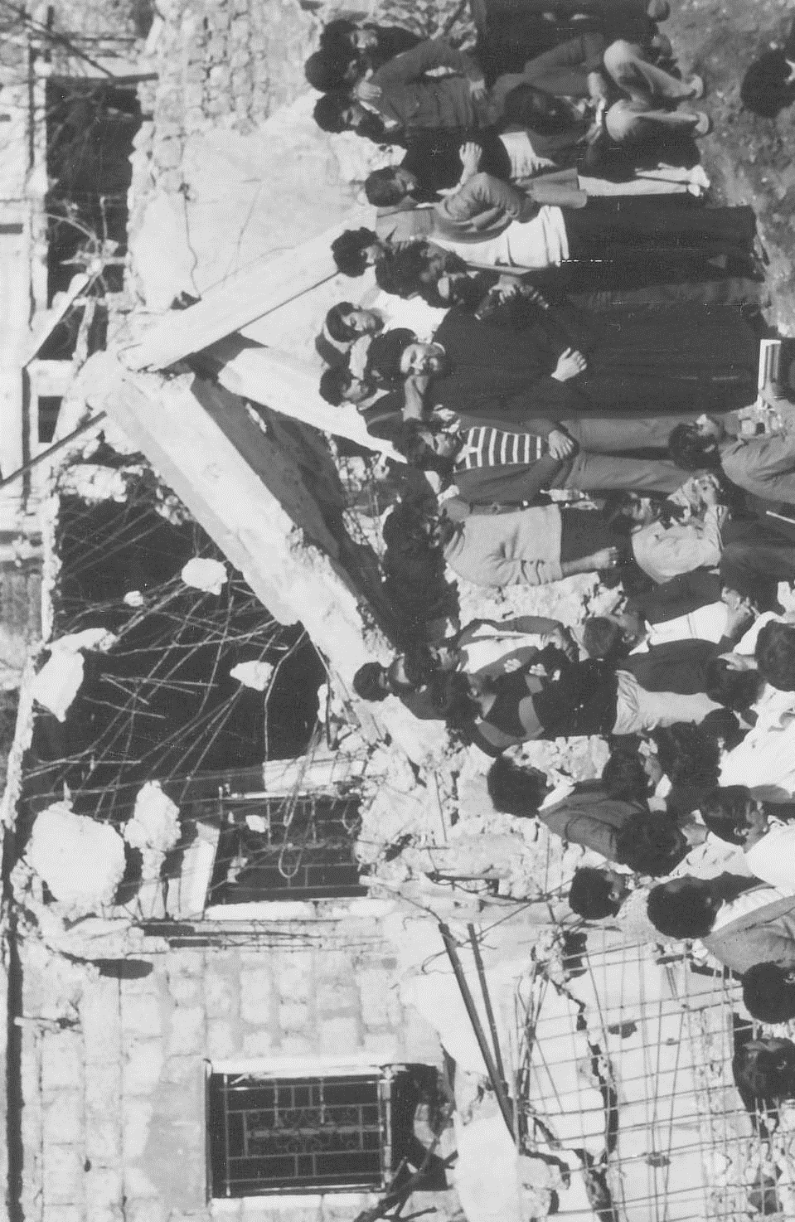
بازدید امام موسی صدر از مناطق بمباران شده جنوب لبنان - 1975
تصویر
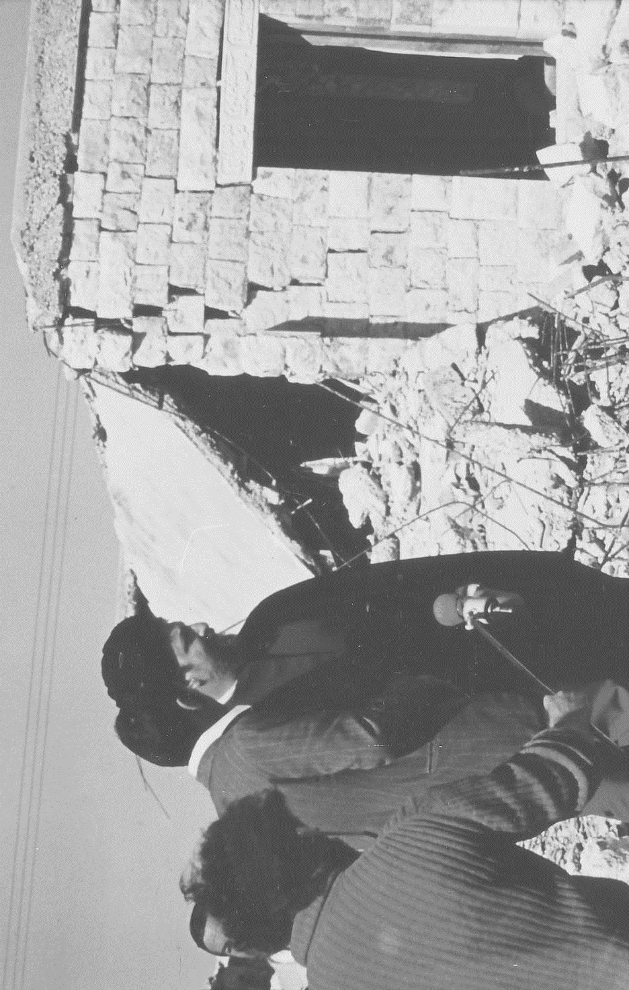
بازدید امام موسی صدر از مناطق بمباران شده جنوب لبنان - 1975
تصویر
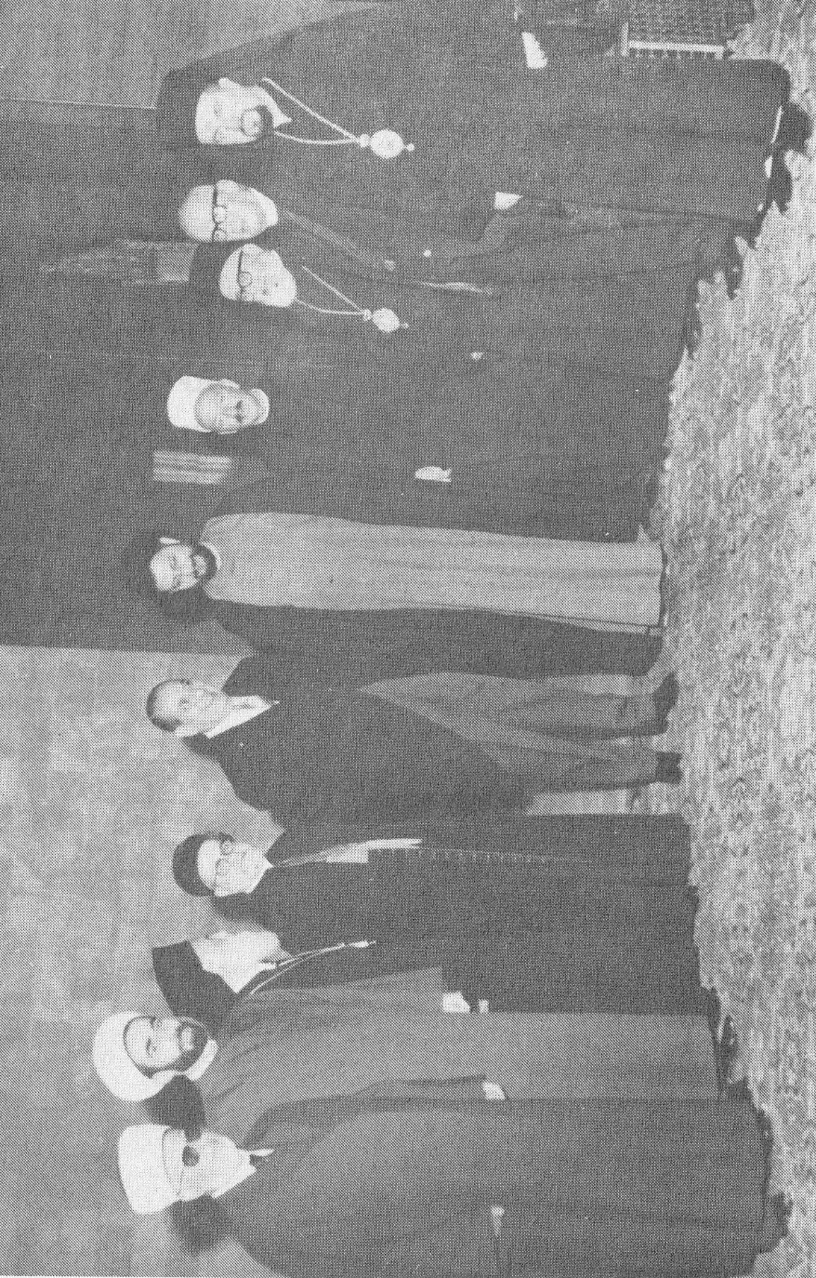
دیدار اعضای هیئت یاری جنوب با شارل حلو، رئیس جمهور وقت لبنان - 1970
تصویر
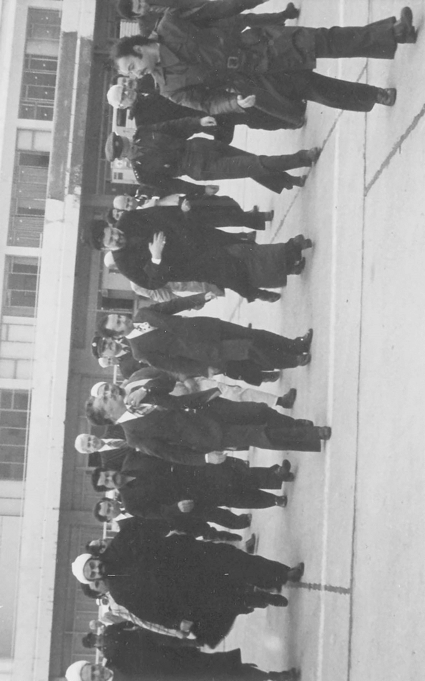
بدرقه امام موسی صدر در فرودگاه لبنان همراه با شیخ عبدالأمیر قبلان و شیخ محمد مهدی شمس‌الدین
تصویر
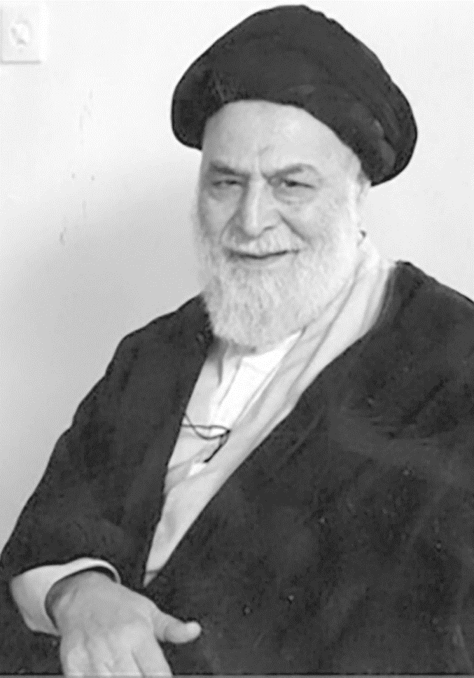
آیت‌الله سید رضا صدر
تصویر
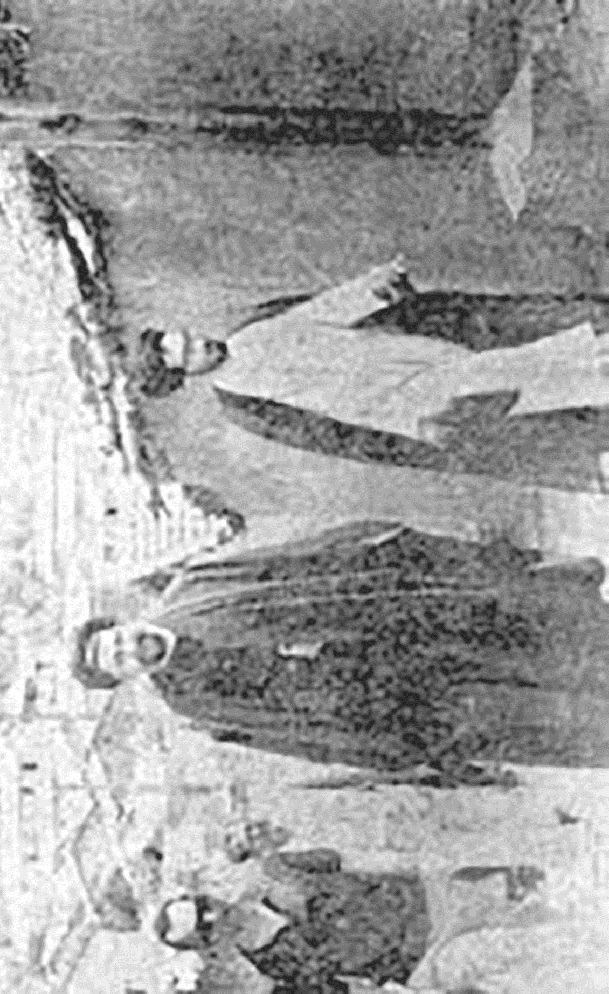
استاد سید هادی خسروشاهی همراه با امام موسی صدر - الجزایر

فهارس

اشاره
اعلام، اماکن، کتب

فهرست اعلام
أب فرانسوا دوپریلاتور....... 188
ابراهیم بیوض...... 216
ابراهیم یزدی....... 139
ابوالاعلی مودودی... 133
ابوالحسن بنی‌صدر... 104
ابوالزعیم... 236
ابوالقاسم خویی 114, 171, 172, 173, 175, 208, 209
ابوالقاسم کاشانی..... 176
ابوجهاد...... 212, 236
ابوعمار (یاسر عرفات) 46, 47, 48, 212, 234, 236
ابونضال..... 119
احمد آذری... 261
احمد اوحدی... 19
احمد بن بلا...... 73
احمد جبرئیل...... 120
احمد حسن الباقوری... 56, 221
احمد حوفی... 216
احمد خسروشاهی... 32, 252, 255
احمد خمینی....... 176
احمد سحنون...... 217
احمد شرباصی.... 216
احمد قبیسی... 216
احمد نفری.... 42, 105, 106
اسعد السحمرانی.... 73
اقبال لاهوری..... 72, 134
الیاس سرکیس.... 236
امام خمینی(ره) 109, 110, 114, 115, 122, 124, 134, 159, 160, 163, 168, 170, 171, 176, 247, 248, 252, 255, 271
امام صادق(ع)..... 158
امام علی(ع).... 224, 228
امام موسی صدر 10, 11, 15, 17,
19, 20, 21, 22, 24, 25, 26, 27, 28, 30, 31, 32, 33, 35, 37, 39, 40, 42, 43, 46, 47, 49, 50, 52, 53, 55, 57, 58, 59, 60, 61, 62, 63, 65, 66, 67, 68, 69, 70, 71, 73, 74, 75, 76, 77, 78, 79, 80, 81, 82, 83, 85, 87, 88, 89, 90, 91, 92, 93, 94,96, 97, 98, 99, 100, 101, 102, 103, 104, 105, 106, 107, 108, 109, 110, 111, 112, 113, 115, 116, 117, 118, 119, 120, 121, 122, 123, 124, 125, 128, 130, 131, 132, 134, 135, 136, 137, 138, 140, 147, 148, 149, 150, 151, 152, 153, 154, 155, 156, 158, 160, 161, 162, 163, 164, 165, 166, 167, 168, 169, 170, 171, 173, 174, 176, 177, 179, 197, 203, 208, 209, 211, 212, 216, 222, 225, 228, 230, 239, 247, 250, 252, 256, 260, 261, 263, 269, 270, 271
انور الجندی..... 71
باقر خسروشاهی....... 141
پاپ ژان پل دوم...... 151
پیامبر(ص) 54, 114, 151, 152, 190, 198, 238
پی‌یر جمیل...... 48
توفیق شاوی... 216
ثابت پاسال..... 144
جعفر سبحانی تبریزی... 261
جعفر شهیدی....... 53, 70, 217
جلال‌الدین آشتیانی....... 139
جلال‌الدین فارسی 103, 104, 105, 106, 115, 178
جمال‌الدین حسینی اسدآبادی 80, 125, 128, 129, 131, 132, 133, 134, 136, 137, 138, 166, 175
جواد صالحی... 72
حافظ الاسد... 234
حبیب المستاوی 55, 57, 217, 219, 221
حسن البنا...... 80, 110, 133
حسن زهراوی..... 217
حسن شیرازی..... 106
حسن عرب‌زاده... 139
حسین بروجردی 25, 56, 141, 175, 266
حسین حقانی.... 23
حسین شب زنده‌دار....... 261
حسین قطیش 89, 92, 232, 237, 239
حسین نواب صفوی...... 176
حسین نوری... 261
حمید قزوینی... 11
حورا صدر... 11, 147
خالد الحسن.... 231, 236
دنس ولکر..... 217
راشد الغنوشی...... 71, 73
رشید بن عیسی...... 71
رضا صدر 16, 17, 18, 20, 51, 87, 140, 142, 143, 144
روبرت کخ.... 188
روژه گارودی....... 71
ریاض پاشا خدیوی....... 175
ریمون اده...... 236
زهرا ادیب... 11
زین‌العابدین قربانی..... 23
زینب الغزالی..... 53, 216
سعید رمضان....... 110
سعید صالحی...... 216
سلیم الّوزی...... 49
سلیمان داود بن یوسف 224, 225, 226, 227
سلیمان فرنجیه..... 238
سمعان نصر..... 154, 155
سینگور..... 192
شارل حلو...... 149
شفیق قاسم..... 189
شهید ثانی...... 158
صادق المهدی...... 71
صادق آئینه‌وند...... 73
صادق طباطبایی...... 36, 171
صبحی صالح...... 216
صدرالدین صدر..... 16, 17, 20
صمدیه لباف....... 177
طه حسین....... 133
عباس مدنی...... 71
عباسعلی عمید زنجانی..... 23
عبدالجلیل تمیمی..... 217
عبدالحمید بن بادیس....... 72
عبدالرحمن صابونی...... 216
عبدالرحمن کواکبی..... 133
عبدالصبور شاهین....... 72
عبدالعزیز کامل.... 71, 76, 216
عبدالعزیز مولودی...... 73
عبدالقهار مذکر... 216
عبدالکریم بی‌آزار شیرازی... 40
عبدالکریم حائری یزدی.... 252
عبدالکریم خطیب.... 217
عبدالکریم موسوی اردبیلی 30, 260
عبدالمجید معادی‌خواه....... 174
عبدالملک مرتاض... 216
عثمان کعاک...... 217
عزت‌الله سحابی... 140
عصمان طوران.... 216
عفیف عسیران..... 189
علی احمدی میانجی...... 16, 30
علی امینی...... 176
علی حجتی کرمانی 23, 24, 65, 72, 83, 86, 87, 90, 111, 174, 204
علی خامنه‌ای...... 143
علی دوانی..... 25, 26, 51, 261
علی شریعتی....... 134
علی محمود الموسوی... 100
علی‌اکبر طاهری....... 139
علیرضا اعرافی.... 108
عمار طالبی... 71, 216
عمر فروخ....... 203, 216
عیسی مسیح(ع) 151, 152, 162, 198, 249
غلامرضا گلسرخی کاشانی....... 23
فتحی شقاقی....... 120
فرح پهلوی...... 171, 172, 173
فیلاردو شارمان.... 197, 198
کاظم سامی... 140
کاظم شریعتمداری 24, 25, 76, 102, 170, 174, 203, 204
کامل اسعد..... 100
گریگوری حداد....... 155, 157
لوم‌تر... 188
ماجد ابوشرار...... 236
ماجد فخرى... 189
ماسینیون... 191
مالک بن نبی 61, 62, 71, 72, 73, 74
مجدالدین محلاتی شیرازی..... 260
مجید شریف واقفی....... 177
محسن حکیم... 159, 175, 208
محسن کمالیان.... 174
محمد ابراهیم جوب...... 217
محمد ابوزهره..... 53, 55, 56, 59,
60, 71, 76, 216, 218
محمد احمد الموسوی... 100
محمد ارکون... 71
محمد اسد..... 198
محمد البورقادی...... 217
محمد الحسینی.... 100
محمد الفاسی.... 71, 217
محمد بن عبدالله....... 217
محمد جیری....... 217
محمد حسینی بهشتی 19, 30, 31, 80, 163, 171, 173, 174, 176, 211
محمد رشید رضا.... 72, 133
محمد صادقی... 42
محمد صالح رمضان...... 216
محمد عبدالرحمن بیصار 53, 55, 59, 76, 216
محمد عبدالرحمن خلیفه.... 217
محمد عبده... 72, 133, 216
محمد غزالی 53, 55, 57, 58, 59, 76, 216, 222
محمد قوچانی..... 172
محمد مجتهد شبستری 23, 24, 68, 71, 90
محمد مفتح...... 19
محمد مقدس‌زاده....... 28
محمد موحدی لنکرانی...... 261
محمد واعظ‌زاده خراسانی 25, 26, 261
محمدباقر حجازی...... 29
محمدباقر رضوی..... 139
محمدباقر صدر 79, 111, 113, 163
محمدتقی خوانساری.... 175
محمدجواد باهنر.... 19
محمدجواد مغنیه... 101, 102, 165
محمدحسن حسینی شیرازی (میرزای شیرازی) 128, 142
محمدحسن نجفی....... 19
محمدحسین شرف‌الدین.... 161
محمدحسین طباطبایی.... 163, 261
محمدحسین فضل‌الله..... 163
محمدرضا الشامی.... 100
محمدمهدی شمس‌الدین.... 107
محمدهادی میلانی... 175
محمود خلیلی... 42
محمود شلتوت...... 56
محمود طالقانی....... 21, 139
محى‌الدین حسن...... 193
مرتضى حائرى.... 179
مرتضی پسندیده...... 168
مرتضی جزایری... 27, 29, 261
مرتضی خسروشاهی...... 16, 31
مرتضی مطهری 80, 160, 171, 173, 174, 176, 179
مصطفی ابومغلی....... 216
مصطفی الغزالی... 217
مصطفی چمران 35, 36, 37, 42, 43, 45, 82, 90, 100, 104, 116, 123, 138, 139, 140, 153
مصطفی زرقا....... 216
معروف الدولیبی...... 216
معصومه ستوده.... 161
معمر قذافی 117, 118, 119, 120, 123, 124, 138, 170
مفدی زکریا....... 216
مَلِک فیصل.... 250
منصور قدر..... 85, 86
مهدی بازرگان.... 140
مهدی رضوی قمی.... 139, 140
مهدی روحانی..... 16, 30
مهدی فرخیان... 11
مهدیه پالیزبان... 11
موسی شبیری زنجانی..... 16, 30
مولود قاسم نایت بالقاسم 70, 71, 269
ناصر مکارم شیرازی.. 24, 30, 261
ناصرالدین شاه قاجار...... 128, 175
نورالدین آل‌علی 62, 63, 65, 77, 203
هادی خسروشاهی 9, 10, 11, 30, 35, 36, 40, 48, 50, 53, 58, 59, 65, 143, 147, 161, 174, 205, 218, 220, 225, 230, 237, 239, 250, 255, 259, 261
هانی الحسن... 236
هواری بومدین. 68, 70, 117, 269
ویگن..... 64
یحیی برقعی..... 22
یدالله سحابی....... 140

فهرست کتب
اسلام در غرب...... 77
اقرب المسالک فی فقه الامام مالک 220
الإسلام و الدیمقراطیه...... 73
الخوارج من الانصار الامام علی کرم الله وجهه 224
الظاهرة القرانیة...... 72
المنجد...... 185
پدیدۀ قرآن...... 72
تاریخ اسلام در اروپای غربی..... 77
جواهر الکلام فی شرح شرایع الإسلام 19
خاطرات سال‌های نجف..... 173
سالنامه دنیاى اسلامى در سال 1954 191
شبکۀ روابط اجتماعی...... 72
شرح لمعه....... 64, 67
صحیفه نور..... 169
قرآن 87, 126, 131, 157, 159, 160, 175, 182, 184, 188, 209, 212, 253
گزارشی از لبنان.... 90
مالک بن نبی، مفکراً اصلاحیاً.... 73
مع القرآن....... 221
معنی حدیث الغدیر.... 31
نای و نی... 108
نقد عمر....... 26
نهضت امام خمینی... 177
یادنامۀ امام موسی صدر 119, 123, 172, 174

فهرست اماکن
آخن...... 36
آذربایجان...... 143
اردبیل..... 27, 261
اردن.... 217
استانبول..... 135, 137
استرالیا...... 217
اسرائیل 77, 91, 99, 118, 120, 134, 231, 232, 233, 235, 238
اصفهان...... 143, 195
افغانستان.... 134, 249
الجزایر 30, 52, 61, 62, 67, 68, 69, 70, 71, 72, 73, 74, 77, 84, 110, 117, 153, 203, 214, 215, 217, 218, 224, 225, 226, 269
آلمان..... 30, 31, 36, 68
آمریکا 117, 118, 121, 131, 233
اندونزی.... 216
اوگاندا....... 191, 217
ایتالیا 118, 121, 122, 123, 159, 252, 254, 255, 271
ایران 9, 10, 23, 25, 32, 33, 34, 42, 44, 46, 62, 65, 66, 68, 77, 79, 82, 83, 84, 85, 86, 88, 92, 105, 106, 107, 115, 117, 119, 120, 121, 124, 126, 128, 129, 133, 134, 140, 141, 159, 160, 161, 162, 163, 170, 171, 174, 194, 204, 209, 217, 225, 234, 250, 254, 269,270
بعلبک...... 162
بغداد.... 236
بیروت 33, 34, 37, 39, 40, 42, 43, 47, 50, 84, 85, 98, 107, 111, 122, 147, 149, 152, 153, 154, 156, 162,
188, 189, 204, 263
پاریس 53, 72, 159, 173, 191, 253
پاکستان.... 217
تانزانیا....... 217
تبریز...... 16, 66, 143, 204
ترکیه.... 134, 216
تهران 19, 21, 27, 28, 47, 50, 51, 67, 69, 86, 92, 103, 116, 132, 139, 140, 144, 159, 175, 232, 262
تونس. 55, 57, 71, 73, 217, 222
تیزی اوزو.. 53, 61, 69, 153, 214
دمشق.... 120, 234
رم 122, 203, 249, 250, 253, 254
روسیه... 131, 184
ریاض....... 234
ژنو..... 73, 110
سنگال....... 192, 217
سودان.... 71
سوریه 33, 105, 120, 216, 231, 232, 233, 234, 235, 236, 237, 269
سوئیس..... 110
شام...... 231
شوروی.... 117
شیراز... 27, 143, 195, 261
صور 33, 34, 35, 37, 38, 39, 43, 44, 82, 95, 97, 109, 152, 155, 156, 157, 161, 164, 193, 196, 261, 263
صیدا 34, 35, 41, 43, 82, 162, 189, 263
طرابلس.... 162
طنجه... 198
عراق 78, 79, 82, 106, 111, 112, 119, 128, 129, 134, 172, 208, 209, 211, 231, 253
عربستان.... 216
فرانسه 59, 62, 115, 217, 233, 234
فلسطین 117, 119, 120, 153, 216, 234, 236, 237, 238, 249
قاهره..... 54, 56, 72, 73, 75, 106
قسنطینه....... 72
قم 9, 15, 16, 17, 18, 19, 22, 27, 30, 31, 34, 35, 41, 44, 46, 51, 54, 58, 63, 66, 81, 83, 86, 87, 92, 102, 103, 107, 108, 110, 112, 114,
112, 114, 116, 124, 130, 139, 143, 144, 147, 148, 153, 161, 169, 172, 175, 179, 204, 209, 214, 218, 225, 226, 230, 256, 259, 260, 261, 269, 270
کاشان..... 44, 143
کرمان....... 143
کویت...... 217
لبنان 27, 30, 31, 33, 34, 35, 39, 40, 42, 43, 44, 45, 47, 48, 49, 51, 52, 58, 69, 70, 76, 77, 78, 79, 80, 82, 83, 84, 89, 90, 92, 93, 95, 97, 98, 99, 100, 101, 102, 103, 106, 107, 108, 110, 112, 113, 114, 115, 116, 117, 118, 119, 120, 123, 134, 135, 137, 138, 140, 147, 148, 149, 151, 152, 154, 161, 162, 163, 164, 165, 166, 167, 169, 170, 171, 172, 173, 177, 184, 186, 188, 189, 193, 196, 197, 209, 212, 216, 226, 232, 233, 236, 238, 239, 250, 261, 263, 264, 269, 270
لندن..... 253
لهستان...... 249
لیبی 68, 116, 117, 118, 119, 120, 122, 123, 137, 211, 269
مالی..... 217
مراکش..... 217
مشهد...... 15, 27, 103, 143, 175
مصر 56, 75, 106, 110, 133, 134, 137, 175, 216, 218
مغرب....... 198
مکه... 52
ناپل..... 254
نجف 18, 32, 40, 42, 46, 81, 108, 111, 112, 116, 126, 169, 172, 175, 195, 208
هامبورگ.... 71
هندوستان.... 133, 134, 217
واتیکان 108, 121, 122, 124, 125, 184, 185, 190, 233, 250, 255, 271
یزد....... 125, 143
یوگسلاوی.... 217
تصویر
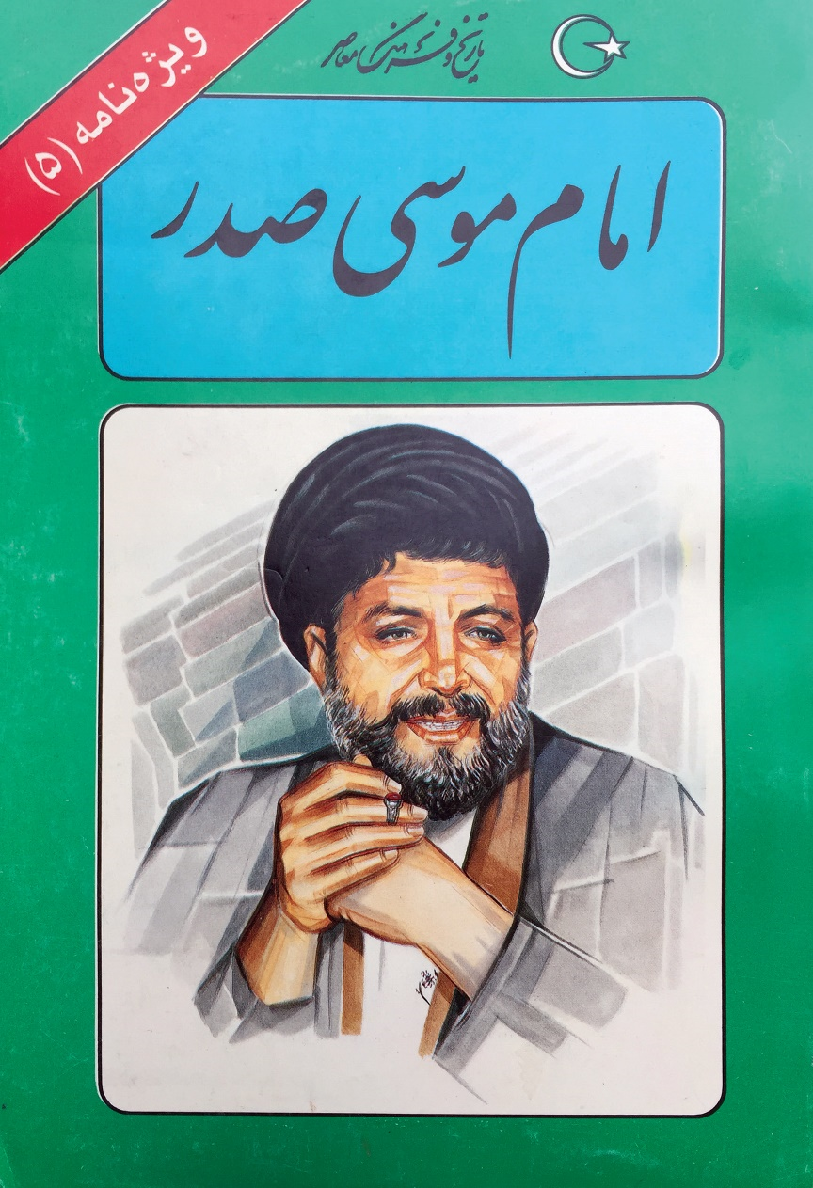
تصویر
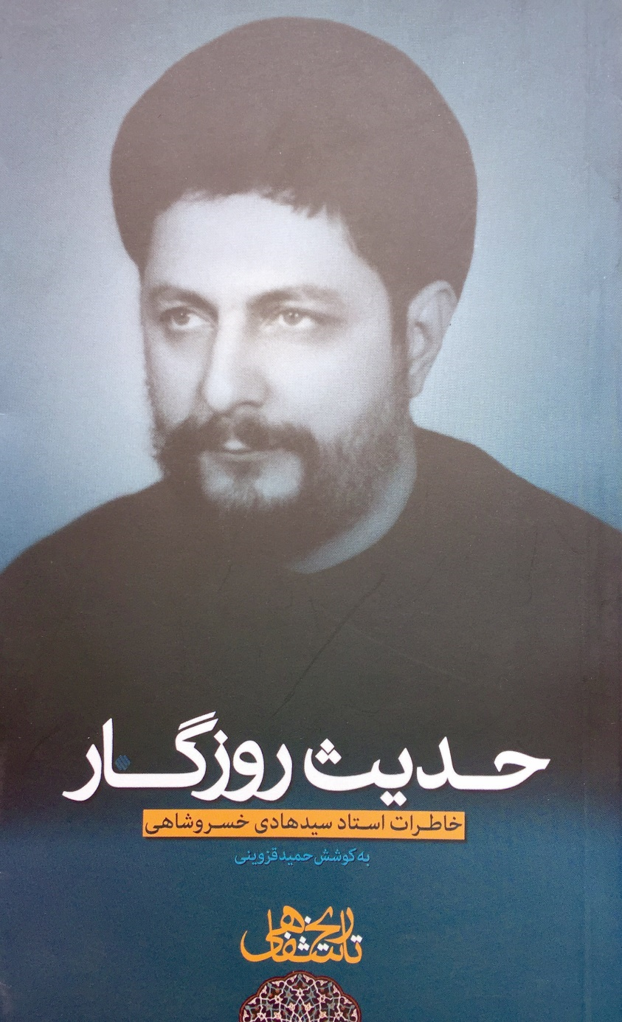
تصویر
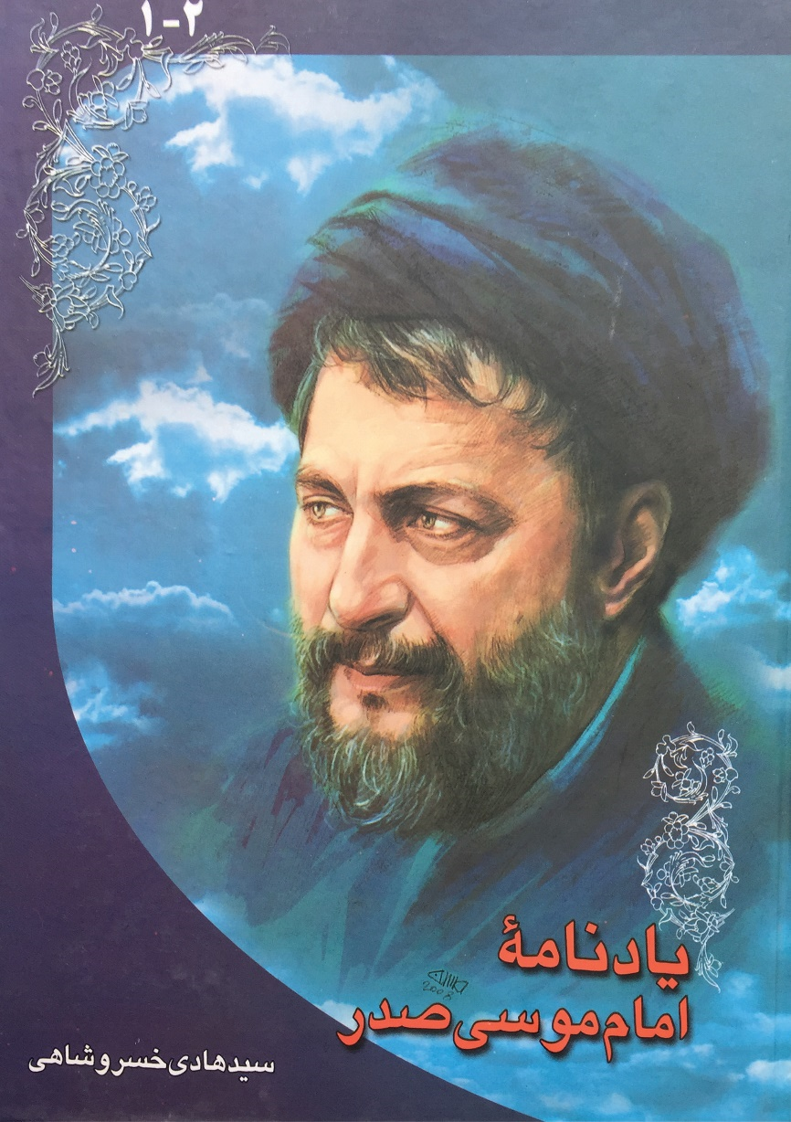
تصویر
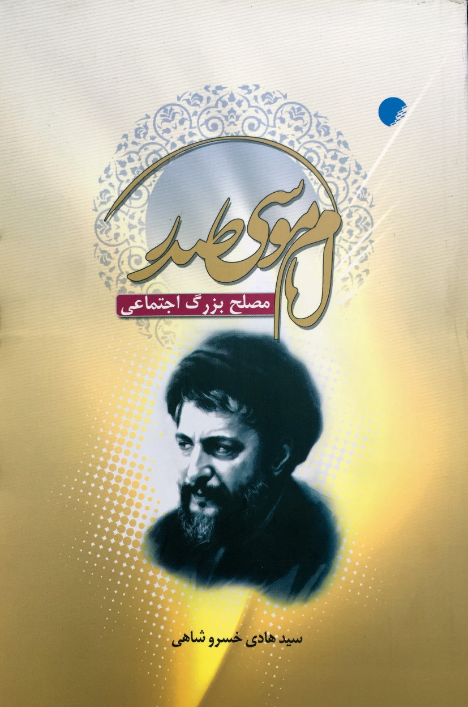

ghaemiyeh.com

تصویر روی جلد هر چهار عنوان در انتهای کتاب آمده است.
تنظیم و نشر «یادنامه امام موسی صدر» نمونه‌ای در این راستا است.
در فقه جواهری، شیوة اجتهادی مرحوم شیخ محمدحسن نجفی، مؤلف کتاب جواهر الکلام فی شرح شرایع الإسلام، مورد توجه است و از آن الگوبرداری می‌شود. این سلوک علمی مبتنی بر استدلال، و اجتهاد مبتنی بر ادله شرعی است که در آن بر مبانی سنتی و اصیل فقه و آرای فقهای سلف تأکید می‌شود.
مدرسه صدر یکی از مدارس غیر دولتی قم بود که مجوز آن به نام امام موسی صدر و نظارت و مدیریت آن با یکی از فرهنگیان خوش‌نام این شهر به نام احمد اوحدی بود.
مجله مکتب اسلام از آذرماه 1337 شمسی آغاز به کار کرد که همچنان در حال انتشار است.
امام موسی صدر از بهمن 1337 شمسی تا آذر 1338 شمسی مقالاتی را تحت عنوان اقتصاد در مکتب اسلام به رشته تحریر درآوردند. این مقالات در نوع خود جزو اولین مقالاتی بود که در چارچوب‌های نظری علم اقتصاد به قلم یکی از فضلای حوزه علمیه نوشته می‌شد. مجموعه این مقالات در کتابی با عنوان رهیافت‌های اقتصادی اسلام از سوی مؤسسه فرهنگی - تحقیقاتی امام موسی صدر به چاپ رسیده است. برخی مقالات دیگر ایشان نیز بدون نام و یا با عنوان مستعار «مصدر» به چاپ می‌رسید.
نقد عمر، زندگی و خاطرات علی دوانی، نشر رهنمون، تهران، 1384.
این یادداشت را در بخش اسناد کتاب مطالعه نمایید.
تصویر این مجوز را در بخش اسناد کتاب ببینید.
سید محمدباقر حجازی از وکلای دادگستری تهران و مدیر نشریه وظیفه بود. این نشریه فرهنگی - اجتماعی سه شماره در هفته منتشر می‌شد و ناشر افکار دینی بود. بر اساس قرائن موجود، این نشریه تا سال 1341 منتشر شده است. محمدباقر حجازی معتقد به فعالیت فرهنگی و دینی بود و از فعالیت سیاسی پرهیز داشت.
خاطرات برخی از بزرگان حوزه در این باره در کتاب «یادنامة امام موسی صدر» آمده است که علاقه‌مندان می‌توانند به این کتاب مراجعه کنند. این کتاب سال 1387 از سوی مؤسسه فرهنگی - تحقیقاتی امام موسی صدر به همت استاد سید هادی خسروشاهی منتشر شد.
این نامه را در بخش اسناد کتاب ببینید.
به هنگام انجام این گفتگو.
شهر صور در جنوب لبنان و از شهرهای ساحلی و تاریخی این کشور است. این شهر چهارمین شهر بزرگ لبنان است و اکثر ساکنان آن را شیعیان تشکیل می‌دهند. از آنجا که علامه سید محمدحسین شرف‌الدین، رهبر شیعیان لبنان در این شهر استقرار داشت، امام موسی صدر نیز در سال‌های ابتدایی حضور در لبنان در این شهر سکونت یافت و پس از تأسیس مجلس اعلای شیعیان به بیروت عزیمت کرد. شهر صور به شهر امام موسی صدر نیز شهرت دارد. هم اکنون، مؤسسات امام موسی صدر بخش مهمی از فعالیت‌های خود را در این شهر متمرکز ساخته است.
مجلس اعلای شیعیان پس از تلاش‌های گسترده امام صدر با تصویب پارلمان لبنان و ابلاغ قانون آن از سوی شارل حلو رئیس جمهور وقت در تاریخ 22/5/1969 م (1/3/1348 ش) با مشارکت نخبگان و نمایندگان جامعه شیعیان لبنان تشکیل شد و امام صدر را به ریاست آن برگزیدند. پس از مدتی ساختمان مجلس به منطقه حازمیه بیروت انتقال یافت و منزل امام نیز به یکی از طبقات همین ساختمان منتقل شد.
صیدا سومین شهر بزرگ لبنان در 40 کیلومتری جنوب بیروت و 40 کیلومتری شمال صور است. این شهر از مناطق ساحلی و تاریخی لبنان به شمار می‌آید.
هنرستان صنعتی شهر صور، مشهور به مؤسسه مهنیه، به همت و تلاش امام موسی صدر برای ادامه تحصیل جوانان جنوب لبنان و ایجاد اشتغال برای آنان ساخته شد. مدیریت این مدرسه - که از درجۀ علمی و آموزشی بالایی برخوردار بود - مدتی پس از تأسیس به دکتر مصطفی چمران سپرده شد. این مدرسه یکی از کانون‌های اصلی تربیت و پرورش نسل آینده مقاومت هم بود، و همچنان به فعالیت خود ادامه می‌دهد.
به نظرم نامش جورج حداد بود و مسئول کلیسای روم کاتولیک آنجا.
این راهپیمایی در تاریخ 23/1/1353 شمسی با حضور صدها دانشجوی آمریکایی، اروپایی و عرب مقیم لبنان در حمایت از مردم فلسطین و محکومیت جنایات اسرائیل برگزار شد.
حرکة المحرومین جنبشی بود که امام صدر با مشارکت نخبگان لبنانی و با هدف حمایت از محرومین و ایجاد تحرک اجتماعی در میان آنان ایجاد کرد. جریان نظامی این جنبش بعدها با عنوان جنبش أمل تشکیل شد.
محمد امین، معروف به احمد نفری، از روحانیون مبارز ایرانی است که مدتی در نجف و سپس، در لبنان به فعالیت‌های سیاسی پرداخت. او در لبنان با دکتر چمران و جنبش أمل مرتبط شد و در شمار دوستان امام موسی صدر قرار گرفت و با ایشان همکاری کرد. آقای امین که در اردوگاه نظامی جنبش أمل به فعالیت فرهنگی اشتغال داشت، در جریان انفجاری مجروح و به بیمارستان منتقل شد. وی به اتهام ترور منصور قدر، سفیر شاه در بیروت، همراه با جلال‌الدین فارسی دستگیر شد و قرار بود به ایران منتقل
شیخ محترمی که از فضلای نجف بود و با مرکز اسلامی شیعه در لبنان همکاری داشت.
روز 13 آوریل 1975 میلادی با تیراندازی از یک خودروی ناشناس به طرف همراهان پی‌یر جمیل، رئیس حزب کتائب، تعدادی از آنان کشته شدند. بعدازظهر همان روز چند تن از اعضای حزب کتائب اتوبوسی حامل فلسطینیان را که از منطقه عین‌الرمانه در حال عبور بود به گلوله بستند. در پی این حمله 26 تن که اغلب فلسطینی بودند، و تعدادی هم لبنانی، کشته شدند.
ادعای غبن عنوانی فقهی است که یکی از طرفین معامله نسبت به نتیجه قرارداد اعتراض و اعلام ضرر و زیان می‌کند. در ادعای غبن بین قیمت قرارداد و قیمت واقعی تفاوت فاحشی وجود دارد.
عبدالرحمن بیصار شیخ و رئیس سابق الأزهر بود که مدتی وزیر اوقاف مصر هم شد.
درباره این کنفرانس من گزارشی پس از مراجعت نوشتم که در رمضان 1393 قمری در مجله الهادی منتشر شد. متن آن را در بخش اسناد همین کتاب ببینید.
سوره نساء، آیه 24.
شیخ محمود شلتوت این فتوا را پس از تعاملات و مکاتباتی که میان او و آیت‌الله بروجردی انجام شد، صادر کرد.
وی تألیفاتی در فقه مذاهب و از جمله فقه جعفری دارد. کتاب او درباره امام صادق علیه السلام به فارسی هم ترجمه شده و با مقدمه‌ای از اینجانب در تهران به چاپ رسیده است.
متن این سؤال و جواب را که به خط حقیر و مرحوم شیخ حبیب مستاوی، از علمای تونس، است در ملحقات همین کتاب می‌آورم. در ذیل همان، امام موسی صدر هم دیدگاه فقه مالکی را به خط خودشان نوشته است که چگونگی اطلاع ایشان از فقه مذاهب اهل سنت را نشان می‌دهد.
از جلسه که آمدیم بیرون، من به شوخی شعر حافظ را با مختصری تغییر برایشان خواندم:
ویگن، یک خوانندة ارمنی بود در رژیم سابق و نمی‌دانم چه آهنگی می‌خواند، آهنگ جاز بود و یا نوع دیگر، با یک صدای بلند و نخراشیده‌ای که انگار در داخل بلندگو فریاد می‌کشید که غربی‌ها هم از این آهنگ‌ها زیاد دارند.
رئیس جمهور وقت الجزایر که از چهره‌های انقلابی و مبارز این کشور بود و رابطه نزدیکی هم با امام موسی صدر داشت.
این کتاب را دفتر نشر فرهنگ اسلامی تهران منتشر کرده است.
امام موسی صدر با تأسیس معهد الدراسات در صور موفق به تأسیس حوزه علمیه‌ای شد که طلاب شیعه و سنی از داخل و خارج لبنان در آن به تحصیل می‌پرداختند.
این بیمارستان با تلاش امام صدر و کمک خیرین به نام الزهرا (سلام الله علیها) ساخته شد و همچنان فعالیت خود را ادامه می‌دهد.
حسین قطیش از روزنامه‌نگاران سرشناس لبنان و مرتبط با امام موسی صدر بود.
تل زعتر نام منطقه‌ای است که تحت کنترل نیروهای فلسطینی بود و در جریان جنگ‌های داخلی لبنان با حمله نیروهای راست‌گرای مسیحی مواجه شد. برخی سازمان‌های چپ‌گرای فلسطینی، این حمله و سقوط تل زعتر را ناشی از حمایت نکردن شهید مصطفی چمران و نیروهای تحت امرش دانستند. شهید چمران در چند کتاب و دست‌نوشته خود از جمله کتاب گزارشی از لبنان که در سال 1363 از سوی انتشارات قلم منتشر شده، اصل ماجرا را توضیح داده است.
متن نامه را در بخش اسناد کتاب ملاحظه نمایید.
روستای طیبه در یکی از مناطق مرزی لبنان و فلسطین اشغالی واقع شده است. روز 30/3/1977 میلادی نیروهای اسرائیلی با همکاری مزدوران وابسته به خود و حمایت نیروی هوایی از سه محور به این روستا حمله کردند. نیروهای جنبش أمل با فرماندهی دکتر مصطفی چمران تنها نیرویی بودند که مقابل دشمن صهیونیستی مقاومت کردند. نبرد طیبه از آن جهت اهمیت دارد که نیروهای أمل با کمترین امکانات نظامی و تنها با در اختیار داشتن تعدادی تفنگ سبک و نیمه سنگین چند روز مقاومت کردند و سرانجام، موفق به عقب راندن نیروهای متجاوز اسرائیلی شدند. نیروهای أمل در این عملیات موفق به شکار تانک‌های صهیونیستی و گرفتن غنائم از آنان شدند که از اولین عملیات‌های موفق مقاومت در برابر نیروهای اسرائیلی به شمار می‌آید. نبرد طیبه موجی از خودباوری و شادی میان مردم جنوب ایجاد کرد. شهدای این عملیات عبارت بودند از: محمد احمد الموسوی، محمد رضا الشامی، علی محمود الموسوی و محمد الحسینی.
کامل اسعد از شخصیت‌های سرشناس شیعۀ لبنان و یکی از نمایندگان پارلمان بود که در مقاطعی از دهه 60 و 70 میلادی به ریاست پارلمان هم رسید. او که از فئودال‌های بزرگ لبنان به شمار می‌آمد در حمایت کامل رژیم شاه قرار داشت. کامل اسعد از مخالفان امام موسی صدر بود و در این کار از هیچ کوششی دریغ نمی‌کرد. در سوابق وی نقل شده است که وقتی مردم محروم جنوب از او خواستند تا آنان را در ساختن مدرسه یاری کند به آنان گفته بود فرزند من درس خوانده و سواد دارد و دیگر نیازی به تحصیل فرزندان شما نیست.
اولین رئیس جمهوری اسلامی ایران که در تاریخ 31/3/1360 شمسی با رأی عدم کفایت سیاسی از سوی مجلس شورای اسلامی عزل شد.
برای اطلاع بیشتر به کتاب یادنامۀ امام موسی صدر از انتشارات مؤسسه فرهنگی - تحقیقاتی امام موسی صدر مراجعه شود.
این سخنرانی در تاریخ هفتم مهرماه 1344 شمسی ایراد شد و متن کامل آن در کتاب «نای و نی» از انتشارات مؤسسه فرهنگی - تحقیقاتی امام موسی صدر به چاپ رسیده است و در این کتاب هم، در بخش پیوست‌ها، نقل می‌شود.
نمونه‌ای از این مکاتبات در بخش اسناد کتاب آمده است.
این مقاله با عنوان «ندای انبیاء» در اول شهریور 1357 شمسی - 23/8/1978 میلادی - در روزنامۀ لوموند فرانسه منتشر شد.
قذافی با توزیع پول و امکانات گسترده میان شماری از گروه‌های فلسطینی چپ‌گرا و برخی گروه‌های لبنانی، به طور مستقیم در آتش‌افروزی و گسترش جنگ‌های داخلی لبنان ایفای نقش می‌کرد و تلاش داشت تا نفوذ خود را در لبنان افزایش دهد.
سرگرد جلود سال‌ها دومین مقام لیبی و نزدیک‌ترین چهرۀ سیاسی و نظامی به قذافی بود. او در سال‌های اخیر مورد غضب واقع و از قدرت عزل شد.
احمد جبرئیل، دبیر کل جبهه خلق برای آزادی فلسطین - فرماندهی کل - از چهره‌های چپ‌گرای فلسطین است.
متن نامه اینجانب به عالی‌جناب پاپ چون محرمانه نیست و همچنین گزارش امر به امام خمینی، در بخش اسناد کتاب آمده است.
این جزوه پیش از پیروزی انقلاب به وسیله مخالفان ایرانی امام صدر در لبنان که مدعی انقلابی‌گری بودند و بیشتر با گروه‌های چپ‌گرا و مارکسیست فلسطینی ارتباط داشتند، تهیه و توزیع شد.
متن کامل دیدگاه‌های امام خمینی در این باره، در یادنامه امام موسی صدر آمده است.
خداوند هیچ‌گاه برای سلطه کافران بر مؤمنان راهی باز نخواهد کرد. سوره نساء، آیه 141.
متن کامل این سخنرانی در بخش پیوست‌ها آمده است.
رهبانیت بدعتی بود که آن‌ها بر خود قرار دادند و ما چنین چیزی بر آن‌ها ننوشتیم. سورۀ حدید، آیه 27.
کسانی که در راه ما (خدا) جهاد می‌کنند، آن‌ها را به راه درست هدایت می‌کنیم و به درستی که خداوند با نیکوکاران است. سوره عنکبوت، آیه 69.
روحانی برجسته و اصلاح‌گر مصری و از شاگردان سید جمال‌الدین اسدآبادی.
سیاستمدار، مبارز و انقلابی سوری که تألیفاتی نیز در حوزۀ اندیشه سیاسی دارد.
نویسنده و متفکر اسلام‌گرا با مشی اصلاح‌گری در هند و پاکستان. وی مؤسس جماعت اسلامی و دوست نزدیک اقبال لاهوری بود.
روزنامه «اطلاعات»، مورخ شنبه 16 اسفند 1393.
سوره آل عمران، آیۀ 64.
سوره مائده، آیۀ 5.
گفتگوی معصومه ستوده با استاد سید هادی خسروشاهی، مندرج در ماهنامه وزین «نسیم بیداری»، چاپ تهران، سال سوم، شماره 22، مورخ آذرماه 1390.
در تاریخ انجام مصاحبه...
صحیفه نور، جلد 20.
فصلنامه 15 خرداد، دوره سوم، سال هشتم، شماره 28، تابستان 1390، چاپ تهران، صفحات 190 و 191.
به کتاب یادنامه امام موسی صدر، بخش دیدگاه‌های امام خمینی(ره) درباره امام موسی صدر، صفحات 51 تا 59 مراجعه شود.
به کتاب «نامه‌های تاریخی به آیت‌الله سید صادق روحانی» مراجعه شود.
خاطرات سال‌های نجف، جلد 1، چاپ تهران، 1389، صفحه 195، تدوین گروه تاریخ مؤسسه تنظیم و نشر آثار امام خمینی.
یادنامه امام موسی صدر، خاطرات علی حجتی کرمانی، صفحه 385، چاپ تهران، 1387، مؤسسه فرهنگی - تحقیقاتی امام موسی صدر.
نهضت امام خمینی، ج 1، چاپ یازدهم، تهران، صفحه 930.
سوره مبارکه الرحمن، آیات 1 تا 8.
سوره حدید، آیه 27.
سوره ذاریات، آیه 47.
این نشریه پیش از انقلاب توسط اینجانب به عنوان سردبیر مجله منتشر می‌شد.
همان نسخه از کتاب با دستخط شیخ سلیمان همچنان در کتابخانه اینجانب موجود است.
این عنوان بر روی پاکت نامه مکتوب است.
نامه اینجانب به پاپ و اشاره به پاسخ واتیکان در گزارشی به امام خمینی، چون محرمانه نبود عیناً نقل شد. متن اصلی پاسخ واتیکان چون محرمانه است، فعلاً از چاپ آن معذوریم.
ناهید به طور هفتگی در تهران چاپ می‌شد و مدیر آن آقای مقدس‌زاده قمی بود.
هفته‌نامه «وظیفه» چاپ تهران، شماره 116، مورخ 14 اسفند 1338، ص 1 و 4.
«گزارش کمیته پیگیری سرنوشت امام موسی صدر»، ناشر: مجلس شورای اسلامی، تهران، 1387، ص 209.

